ООО «АГРО», Россия, 650051, г. Кемерово, ул. Пчелобаза, 15
Тел. (3842) 28-68-44, факс (3842) 28-59-91

Посевной комплекс

«Кузбасс»
ПК-6,1; ПК-8,5; ПК-9,7; ПК-12,2

Инструкция по сборке и эксплуатации
Каталог деталей и сборочных единиц

Кемерово
2014


1. Гарантия изготовителя

На посевной комплекс «Кузбасс» ООО «Агро», в дальнейшем именуемое Агро, устанавливает гарантийный срок – 12 месяцев со дня продажи оборудования Покупателю.
В случае выявления в период гарантийного срока каких-либо дефектов или неисправностей в оборудовании, классифицированных Агро как производственные, Агро обязуется по своему усмотрению, в зависимости от характера неисправности, устранить её или заменить пришедшие в негодность детали. По всем вопросам, связанным с гарантийным обслуживанием и ремонтом оборудования, Покупатель обязан извещать Агро, которое в обоснованные сроки примет необходимые меры по удовлетворению требований Покупателя.
Действие гарантии прекращается в случае выявления повреждений, вызванных несвоевременной заменой Покупателем вышедших из строя деталей. Гарантия не покрывает затраты, не связанные напрямую с условиями действия гарантии, например, транспортировка оборудования, телефонные переговоры по вопросам сервиса, ущерб, причиненный урожаю и т. п.
Действие гарантии прекращается при: нанесении оборудованию ущерба, причиненного узлами, приспособлениями или другим оборудованием, присоединенным к агрегатам посевного комплекса для совместного функционирования, не предусмотренных конструкцией изделия; в случае неправильной сборки и транспортировки; нарушении Покупателем условий эксплуатации оборудования, а также при внесении Покупателем изменений в конструкцию агрегатов ПК без письменного согласия на это Агро.
Гарантийные обязательства не распространяются на:
- детали, непосредственно соприкасающиеся с землей – лемехи;
- детали, подвергающиеся естественному износу – семяпроводы;
- фильтры;
- шины;
- аккумуляторы.
Настоящая гарантия действует только при использовании ПК в соответствии с его назначением и прекращается в случае перепродажи оборудования Покупателем.

2. Назначение и основные сведения об изделии

Посевной комплекс «Кузбасс» имеет 4 модификации по ширине захвата: ПК-6,1; ПК-8,5; ПК-9,7; ПК-12,2 (цифровой индекс соответствует ширине захвата в метрах) и представляет собой пневмосеялку-культиватор, предназначенную для работ как на полях, вспаханных обычным путем, так и для сева по стерне без предварительной подготовки почвы.
За один проход посевного комплекса выполняются следующие операции культивация, протравливание и высев семян, внесение удобрений, боронование, прикатывание, выравнивание почвы.
Пневмосистема высева семян посевного комплекса обеспечивает равномерное распределение семян полосой шириной 15-18 см. Технология ленточного посева позволяет каждому ростку обеспечить 3 – 4 кратное увеличение площади питания относительно традиционной технологии. Конструктивно предусмотрен сев пшеницы, ячменя, бобовых, кукурузы, подсолнечника, рапса и кормовых культур с плотностью сева на гектар и глубиной заделки семян, устанавливаемых потребителем с учетом местных условий при одновременном внесении в почву удобрений. Особые требования к почвам и климатическим зонам не предъявляются.
Посевной комплекс «Кузбасс» агрегатируется трактором-тягачем и состоит из культиватора и прицепного двухосного бункера, который цепляется непосредственно за культиватор и в который загружаются семена и удобрения. На бункере стоит дизельный двигатель (или более экономичный гидропривод), который вращает вентилятор. Семена и удобрения, проходя через дозаторы, попадают в основную трубу бункера и мощным потоком воздуха, пройдя двухступенчатую систему распределения, выдуваются непосредственно под каждый лемех культиватора, распределяясь полосой. Каждая засеянная полоса прикатывается отдельным колесом, следующим за рабочим органом.
В 2004 году компания «Агро» внедрила в производство одноосный бункер, которым может комплектоваться любая из модификаций ПК «Кузбасс». Посевные комплексы с одноосным бункером имеют индекс «А» (например ПК-8,5А). Новый бункер имеет два колеса вместо четырех, цепляется непосредственно за гидрокрюк трактора – тягача. Прицепное устройство спроектировано таким образом, что часть веса бункера – 2,5 т перераспределяется на заднюю ось трактора. В результате увеличивается сцепление с землей и тяговая мощность трактора, снижается буксование, значительно улучшаются эксплуатационные условия для работы двигателя, установленного на бункере, увеличивается маневренность агрегата, плавность хода машины в целом.
В 2005 году специалисты ООО «Агро» разработали и внедрили новую прикатывающую систему, в которой вместо резиновых колес применяются металлические спиральные шлейф-катки. Это позволило ликвидировать межколесные пространства, сделать прикатывание сплошным (комплектация по желанию заказчика). Посевные комплексы с катками имеют индекс «К» (например ПК-8,5К).
В качестве дополнительной опции, расширяющей технологические возможности посевного комплекса и повышающей его универсальность, с 2010 года на ПК «Кузбасс» может быть установлена двухконтурная система высева, обеспечивающая при посеве раздельное внесение семян и удобрений на различные почвенные горизонты.
Для осуществления раздельного внесения «Кузбасс» оснащается двухконтурной пневматической системой и специальным сошником на основе стрельчатой лапы, имеющим кроме основного лемеха, дополнительный нож для внесения и заделки удобрений. Посев происходит в конфигурации «парный ряд», когда семена вносятся первыми – лентами шириной по 6-7 см симметрично с каждой стороны, а затем удобрения – лентой 2-3 см посередине и на 20-50 мм ниже уровня семян. Такая схема обеспечивает надежное и стабильное разделение удобрений и семян при внесении в почву, что исключает их прямой контакт, предотвращая химический ожог последних. Посевные комплексы с раздельным внесением семян и удобрений имеют индекс «Р» (например ПК-8,5Р).
С 2007 года разработаны пневматические бункеры повышенной вместимости – 10 м3, позволяющие наиболее эффективно использовать широкозахватные посевные агрегаты, повышая их производительность за счет сокращения простоев на загрузке материалом в течение смены.
Средняя производительность одного комплекса «Кузбасс» - 1500 гектаров за сезон. По сравнению с традиционной отечественной технологией, где требуется сначала подготовить почву, а потом производить посев, при использовании посевных комплексов «Кузбасс» потребность в тракторах сокращается в 5 – 6 раз, количество рабочих – в 5 раз, расход горючего – на 50 %, сроки работ на 5 – 6 дней, производительность труда повышается в 3 раза. Эта технология позволяет гарантированно повысить урожайность зерновых на 3-6 ц/га. Протравливание семян, происходящее непосредственно в ходе загрузки семян в бункер позволяет увеличить урожайность еще на 2 ц/га. В целом затраты на производство зерна сокращаются в 2 раза.
Таким образом, ликвидируется разрыв между подготовкой почвы и севом, характерный для традиционной отечественной технологии, создаются комфортные условия для максимальной всхожести семян, формирования в дальнейшем здорового растения с хорошим колосом
Бортовой компьютер, установленный на посевных комплексах «Кузбасс», позволяет оперативно получать точную информацию более чем по двум десяткам показателей - контролируемым технологическим параметрам и состоянию оборудования посевного комплекса.
Механизатор, находясь в кабине трактора, имеет возможность в режиме реального времени отслеживать состояние привода высевающих аппаратов, уровне материала в бункере, частоту вращения вентилятора пневматической высевающей системы и давление масла в двигателе его привода и т.д. Механизатору доступна информация о площади, обработанной комплексом и наработке двигателя привода вентилятора с момента ввода их в эксплуатацию, а также засеянной площади с момента сброса предыдущих показаний текущей информации.
Система контроля засорения семяпроводов и сошников, устанавливаемая на посевной комплекс опционально, позволяет механизатору в процессе работы не только своевременно получать сигнал о засорении отдельных сошников или семяпроводов, но и контролировать общую интенсивность и равномерность сева. Система дает возможность получать информацию о норме высева, осуществлять ее калибровку, а также программирование верхних и нижних ее пределов.
Посевной комплекс «Кузбасс», по желанию заказчика, может оснащаться механическими маркерами колеи. Маркер позволяет повысить точность вождения посевного агрегата, исключая появление огрехов между его проходами. В результате, повышается качество выполнения технологического процесса, обеспечивается получение равномерных и дружных всходов, достигается экономия посевного материала за счет отсутствия пересевов и недосевов.
В качестве дополнительной опции для посевных комплексов «Кузбасс» предусмотрена установка для влажного протравливания семян ПС-300. Устройство легко и быстро монтируется на корпус пневматического бункера. Протравливание происходит непосредственно в ходе загрузки семян в бункер штатным загрузочным устройством, исключая нанесение вреда здоровью персонала и загрязнение окружающей среды.
Предпосевная защита семян является важным элементом технологии возделывания сельскохозяйственных культур необходимой для эффективной защиты растений от болезней на начальном этапе их роста и развития, позволяя снизить потенциальные потери урожая от болезней более чем на 50 %.
Испытаниями доказано, что применение протравливателя семян на посеве зерновых позволяет снизить потери урожая в среднем на 2 ц/га.

Основные технические характеристики
Характеристики | ПК-6,1 | ПК-8,5 | ПК-9,7 | ПК-12,2
Тип машины | Прицепная
Средняя производительность, га/час | 6,1 | 8,5 | 9,7 | 12,2
Способ внесения семян и удобрений | Воздушный поток
Привод вентилятора нагнетателя | Дизель / Гидромотор
Ширина междурядий, см | 30
Номинальное напряжение в электрической сети, В | 12
Рабочая ширина захвата, м | 6,1 | 8,5 | 9,7 | 12,2
Число прикатывающих колес (количество сошников), шт. | 20 | 28 | 32 | 40
Удельный расход топлива, кг/га | Не более 8 |  | Не более 9 | Не более 10
Ширина агрегата в транспортном положении, м | 6,2 | 6,6
Высота агрегата в транспортном положении, м | 3,2 | 3,3 | 3,9 | 5,1
Ёмкость бункера для семян и удобрения, м3 | 6,5 / 10
Количество отсеков бункера | 2
Отношение объемов отсеков, передний/задний, % | 40/60
Масса, кг | 8600 | 10300 | 11400 | 12500
Потребляемая мощность, кВт  Рекоменд. мощность трактора | 120  130-140 | 170  190 | 190  220 | 210  250
Количество секций рамы | 3
Способ управления посевным агрегатом | Гидравлический
Обслуживающий персонал, чел. | 1
Транспортная скорость, км/ч | 30
Рабочая скорость, км/ч | До 13 |  | До 12

3. Общие указания

3.1. Безопасность выполнения работ
Перед началом эксплуатации посевного комплекса внимательно ознакомьтесь с настоящей инструкцией, обращая особое внимание на безопасность труда.
Предупреждающие знаки установлены на оборудовании в местах, где необходима особая осторожность при ремонте и эксплуатации посевного комплекса во избежание его повреждения или несчастных случаев.
В связи с возможностью повреждения предупреждающих знаков и наклеек при транспортировке к потребителю и при сборке посевного комплекса некоторые знаки не наклеены в заводских условиях и находятся в общей комплектации.
Внимание! После полной сборки посевного комплекса обязательно установите предупреждающие знаки и наклейки. Места установки предупреждающих знаков и наклеек см. в Приложении 1.
Перевозка агрегата по дорогам общей сети осуществляется в разобранном виде.

3.2. Основные меры безопасности
1. Эксплуатация посевного комплекса разрешается только в соответствии с рекомендациями, приведенными в настоящей инструкции.
2. Внесение изменений и дополнений в конструкцию оборудования не допускается без предварительного письменного согласия ООО «Агро».
3. При необходимости выезда на дороги общей сети необходимо провести согласование с местными органами ГИБДД.
4. Для работы в комплексе с ПК «Кузбасс» должны применяться тракторы обязательно с герметизированной кабиной, оснащенной фильтровентиляционной установкой для принудительной вентиляции кабины предварительно очищенным от пыли воздухом.
5. Перед началом посевных работ обязательно проверяется исправность уплотняющих прокладок на дверях и окнах кабины трактора и исправность фильтровентиляционной установки.
6. Все операции по загрузке (разгрузке) бункера посевными материалами следует проводить только при выключенном автономном дизеле (гидроприводе вентилятора) на бункере в целях защиты персонала от вредного воздействия шума и выхлопных газов, а также при обязательном использовании противопылевых респираторов типа «Лепесток», «Кама», «Снежок-П» и других им аналогичных.
7. Персонал, эксплуатирующий и обслуживающий посевной комплекс «Кузбасс», должен проходить обязательный предварительный медосмотр при приеме на работу и обязательные периодические медосмотры в соответствии с действующим законодательством Российской Федерации.
8. Не допускается нахождение людей на движущемся посевном агрегате.
9. Транспортная скорость не должна превышать 30 км/час.
10. Боковые секции («крылья») сеялки в транспортном (поднятом) положении должны быть заблокированы стопорными пальцами, входящими в комплект оборудования.
11. Не допускается находиться под поднятым агрегатом без дополнительной блокировки, установки противооткатных упоров или подставок и т. п.
12. Не допускается производить обслуживание и ремонт гидросистемы, находящейся под давлением. Обнаружение мест утечки масла необходимо производить с помощью куска бумаги или картона. Утечка рабочих жидкостей на землю не допускается.
Утилизация отработанных рабочих жидкостей должна производиться в специализированных пунктах приема, имеющих лицензию на данный вид деятельности.
13. В случае получения травмы надо немедленно обратиться к врачу.
14. В случае повреждения предупреждающих знаков необходимо в кратчайший срок заменить их новыми.
15. В случае, если конструкция кабины агрегатируемого с посевным комплексом трактора не обеспечивает достаточный угол обзора в направлении высевающего агрегата, рекомендуется установить на трактор выносные зеркала заднего вида или пользоваться видеокамерой.

- Посевной агрегат-культиватор, модель 6,1; 8,5; 9,7; 12,2

Инструкция по сборке

4.1. Главная и боковые рамы.
Поворотные валы, подвеска прикатывающих колес.
Примечания. 1. В настоящей инструкции направления «налево» («слева») и «направо» («справа») определены с позиции смотрящего вперед наблюдателя, находящегося позади агрегата.
2. Размеры крепежных деталей и установочные размеры приведены в инструкции в метрической системе единиц. Символы “ и ‘ обозначают дюймы и футы соответственно.
3. Номенклатура и количество крепежных деталей, поставляемых в комплекте с посевным комплексом, могут отличаться от указанных в настоящей инструкции.
4.1.1. Установите главную раму 2 на опоры высотой примерно 750 мм (см. рис. 4.1.1, 4.1.2, 4.1.3). Установите кронштейны со световозвращателями 10, задвиньте до упора и зафиксируйте стопорным болтом.
4.1.2. Соедините левую и правую боковые рамы («крылья») 1 с главной рамой, установите пальцы диаметром 32 мм (4 шт.), шайбы (20 шт.) и шплинты 6 х 50 (4 шт.) Между проушинами рам (выноска 1) установите по две (три) шайбы с каждой стороны. На рис. 4.1.1, 4.1.2, 4.1.3 правое крыло не показано.
Внимание! Установка шайб, исключающая люфт в проушинах, обязательна.
Примечание. Допускается установка борон (см. п. 4.8) перед креплением к рамам поворотных валов (п. 4.1.4).
4.1.3. При использовании ПК «Кузбасс» с металлическими спиральными шлейф-катками установите вставки, совместив установочные пластины, используя болты М20х65, пружинные шайбы и гайки М20 (рис.4.1.4).
4.1.4. Совместив установочные пластины 4, закрепите поворотные валы 3 на главной раме и крыльях болтами М20х65 пружинными шайбами и гайками М20 в соответствии с рис. 4.1.1,4.1.2 и 4.1.3.
4.1.5. Закрепите подвески прикатывающих колес 5 на поворотных валах, установив пальцы 6 (Ø32х600) и закрепив их болтами М10х65 и гайками М10, подложив шайбы пружинные. В процессе сборки поворотные валы можно зафиксировать в нужном положении с помощью цепей 9.
4.1.6. При использовании ПК «Кузбасс» с металлическими спиральными шлейф-катками установите тележки на поворотные валы, установив пальцы (Ø32х600) и закрепив их болтами М10х65 и гайками М10, подложив шайбы пружинные (рис.7.1.1 поз.21, рис.7.1.2 поз.20). В процессе сборки поворотные валы можно зафиксировать в нужном положении с помощью цепей 9 (рис.4.1.1-4.1.3).
4.1.7. Установите болты 7 (М39х333)-4 шт. и гайки регулировки глубины заделки семян на главную раму и крылья, обеспечив между гайкой и проушиной болта примерно 38 мм (рис.4.1.7), туго не затягивать. На задние башни крыловых рам устанавливаются болты 12 (М39х397)-2шт.

Примечание. Пункт 4.1.5 можно выполнять перед установкой поворотных валов на рамы; при этом вал лучше поднять на удобную высоту.

4.1.8. Закрепите овальные кулисы 8 на кронштейнах рамы (рис.4.1.1, 4.1.2) с помощью пальцев 32х110 и шплинтов. Кулисы должны быть установлены наваренными выступами внутрь рамы (при поднятых крыльях эти выступы должны лежать на вертикальных упорах главной рамы).
4.1.9. Для ПК-6,1 установите рычаг 13 (зав.№2012-22.00.00) на вилку главной рамы с помощью пальца Ø32х130 (зав.№2012-00.00.01), шайб Ø33мм и шплинтов (рис.4.1.3). Роль кулис на ПК-6,1 выполняет серьга 14 (№ 2012-24.00.00). Закрепите ее на рычаге 13 с помощью пальца Ø32х98 (зав.№ 2012-21.20.02). Установите тягу 15 с помощью пальцев Ø32х98 и шплинтов. Одну проушину тяги 15 (№ 2012-21.00.00) зацепить за серьгу 14, другой – за кронштейн крыловой рамы.
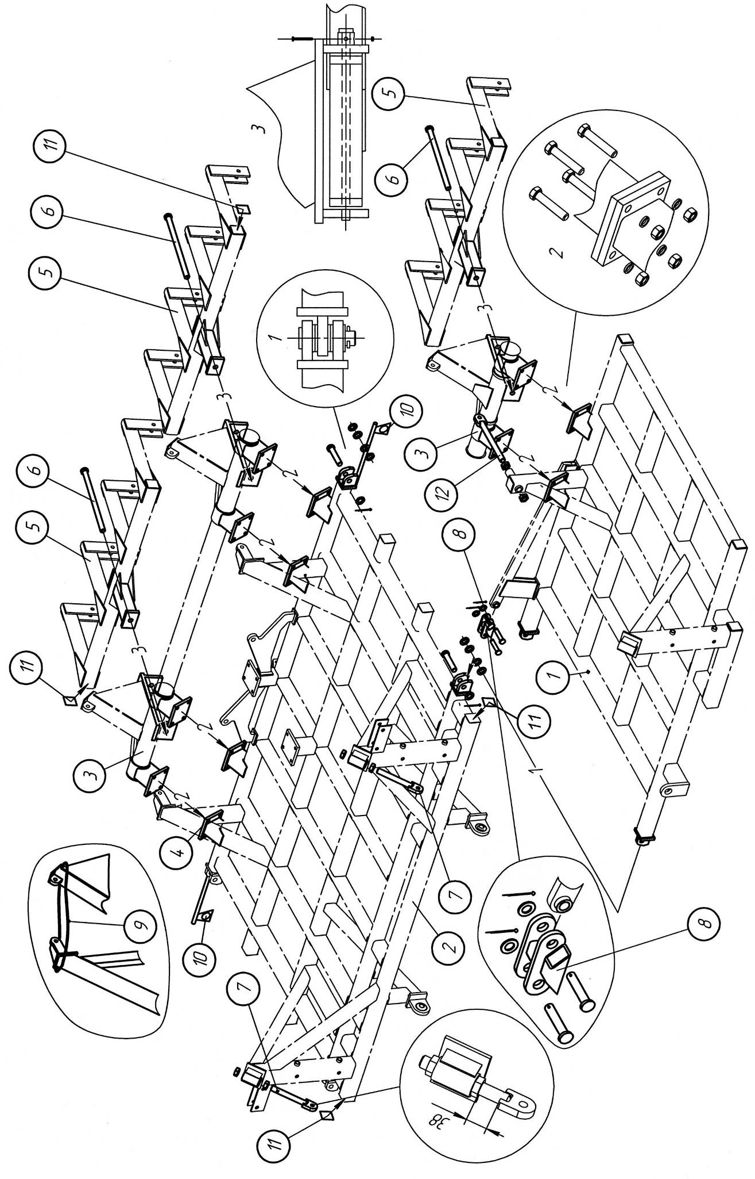

Рис. 4.1.1. Сборка рам, поворотных валов и подвески прикатывающих колес ПК-8,5; ПК-9,7
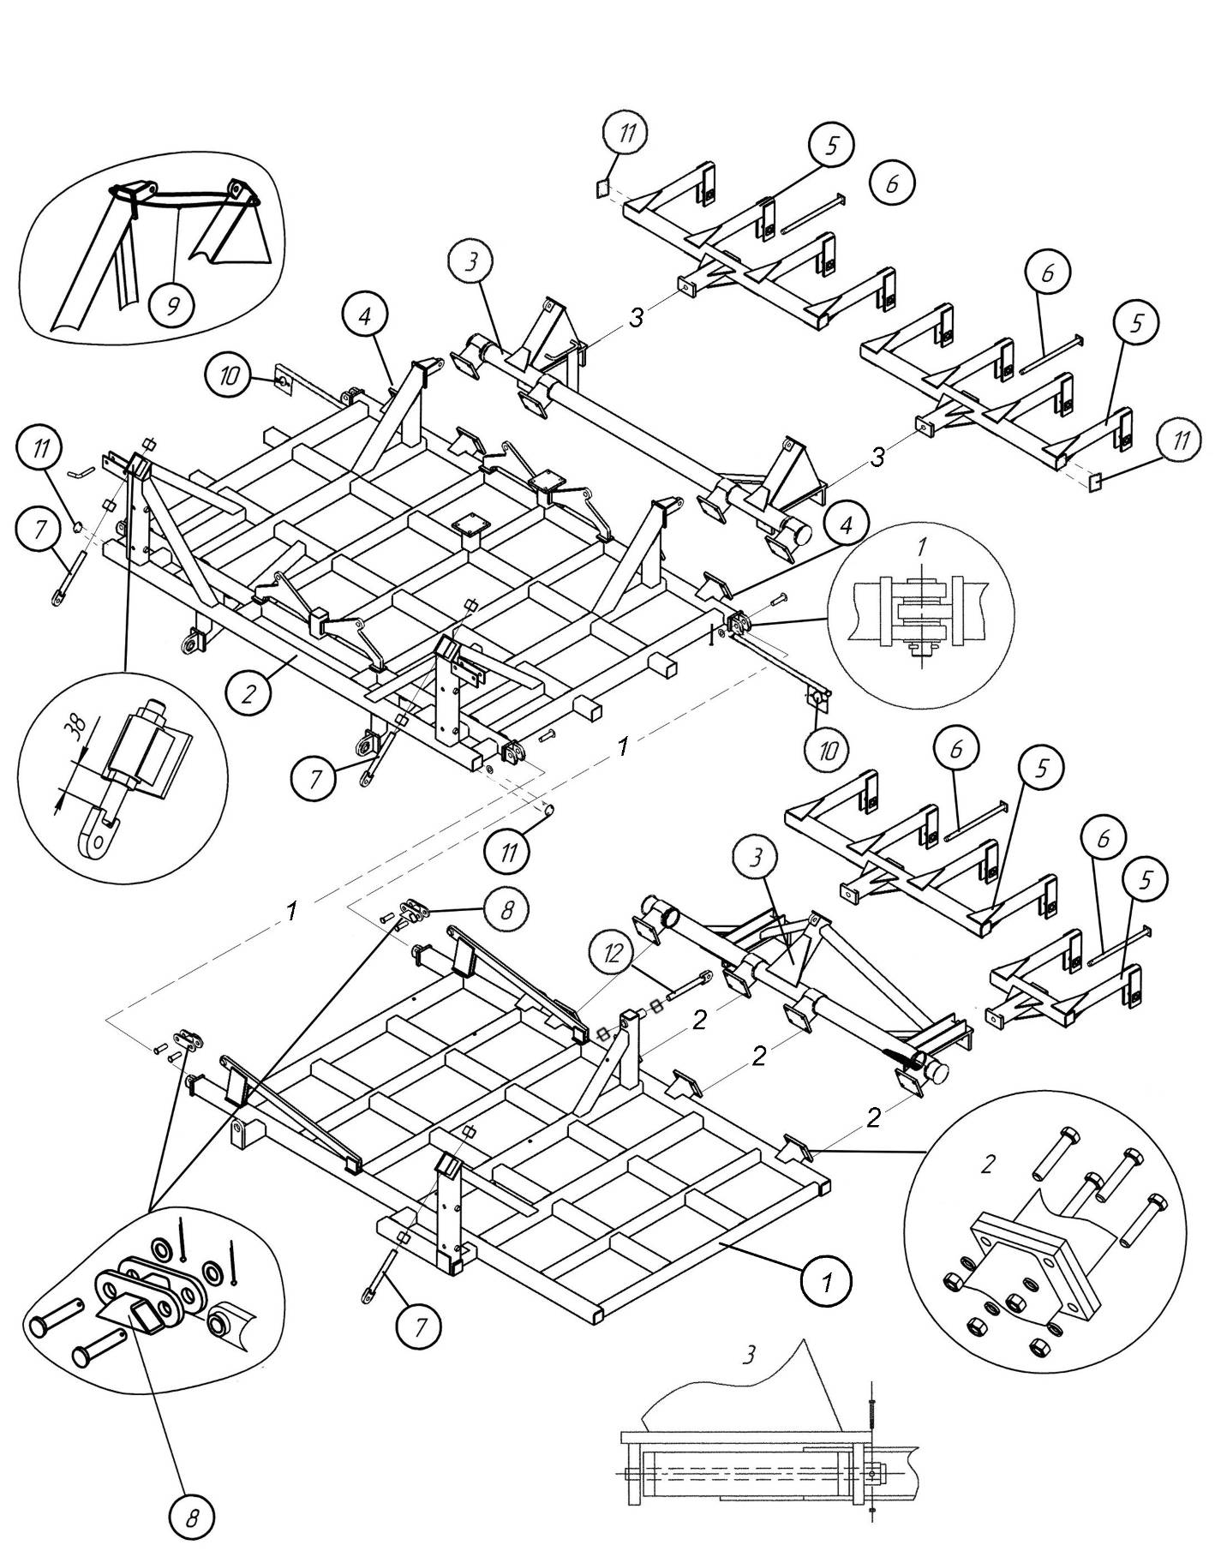

Рис. 4.1.2. Сборка рам, поворотных валов и подвески прикатывающих колес ПК-12,2

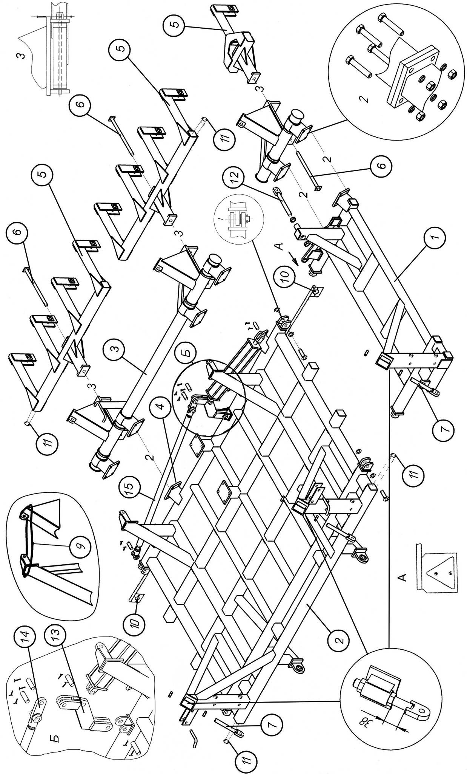

Рис. 4.1.3. Сборка рам, поворотных валов и подвески прикатывающих колес ПК-6,1

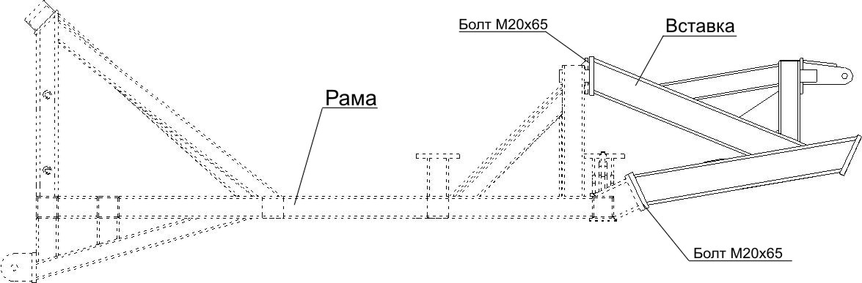

Рис. 4.1.4. Установка вставки на рамы для ПК с катками

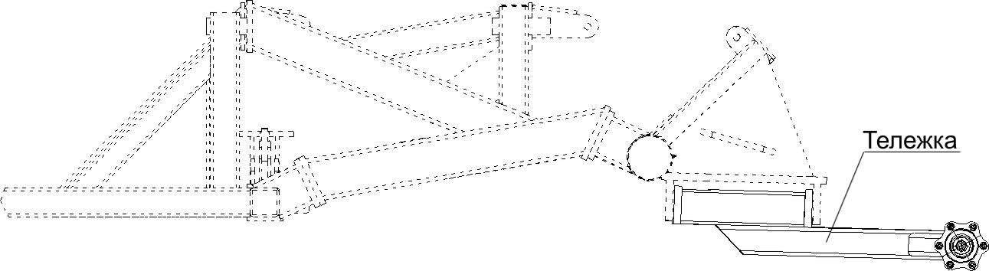

Рис. 4.1.5. Установка тележки на поворотный узел для ПК с катками

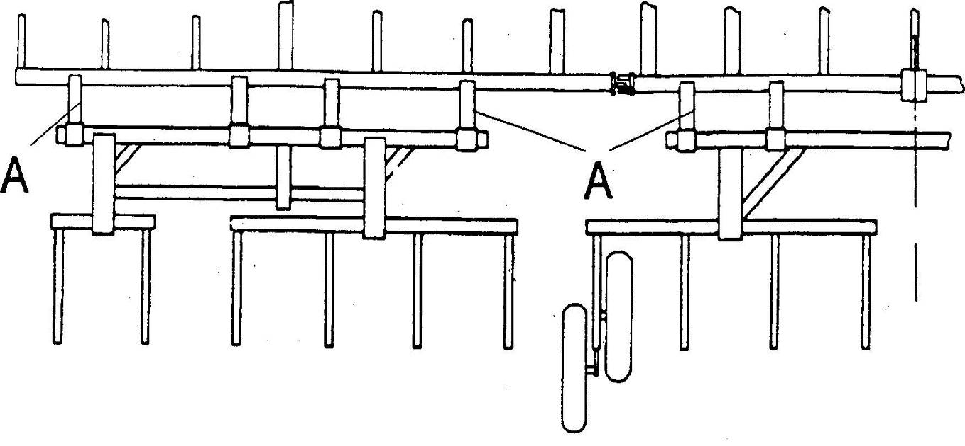

Рис. 4.1.6. Схема установки поворотных валов для ПК-12,2 (показана левая половина агрегата).
Крепежные стойки А поворотных валов перед окончательным креплением к пластинам рам необходимо сдвинуть к упорным кольцам, наваренным на валы. Это исключит люфт валов в процессе работы агрегата.

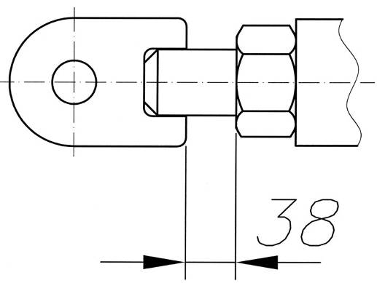
4.2. Балансир и прикатывающие колеса
4.2.1. Установите балансир 2 (рис. 4.2.1) на подвеску 3, подложив с каждой стороны пластмассовую прокладку 1.
Примечание. Балансир устанавливать правой ступицей вперед.
4.2.2. Закрепите балансир крепежом 4, 5 (болт М24х114, 2 гайки, 1 шайбу со стороны гаек). Болт 4 устанавливать головкой с левой стороны. Затяжка соединения должна обеспечивать поворот балансира относительно болта 4 вручную с ощутимым усилием.
Рис 4.1.7 Установка размера 38 мм
Трущуюся поверхность болта 4 перед сборкой смазать невысыхающей смазкой.
4.2.3. Установите прикатывающие колеса 6 на ступицы 7, закрепив их болтами М12, поставляемыми в комплекте со ступицами. Момент затяжки болтов на ступицах – 9 кгм. Затяжку болтов производить после установки соседних болтов на подвеску, что облегчит сборку. Два рядом стоящих колеса удобнее устанавливать одновременно, поставив их в исходной позиции под углом примерно 45 градусов друг к другу. Выполнение данной операции требует определенных усилий и сноровки, пока диски колес попадут на ступицы.
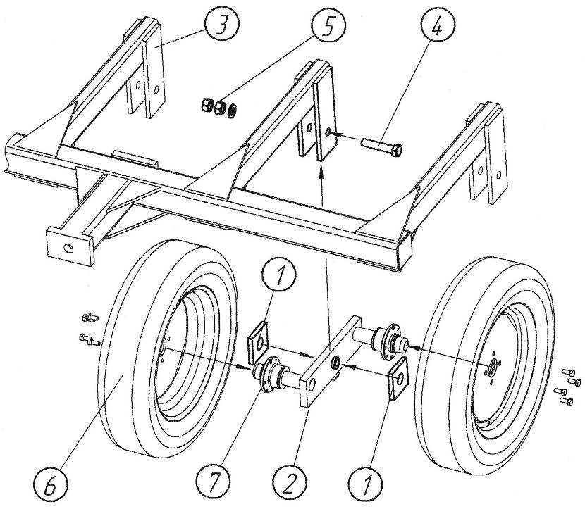

Рис. 4.2.1. Установка балансира и прикатывающих колес
Примечание. На ПК-6,1 «Кузбасс» на крыловых рамах устанавливаются одинарные пакерные рамы (подвески). Для их фиксации установите металлические пластины (рис.4.2.2).
Ключи для затяжки гаек балансира
Ключи 8 (1027004 и 1027014) (рис.4.2.3) должны постоянно находиться на посевном агрегате. Ключи крепятся на крайней трубе крыловой рамы 9 с помощью следующих крепежных деталей:
- 2 болта М10х125 поз.1;
- 2 гайки М10 поз.2 и 2 пружинные шайбы;
- 2 шайбы поз.3 (Ø10);
- 2 болта М10х35 поз.4;
- 2 пластины поз.5,1024345 и 6,1027167;
- 2 гайки М10 и пружинные шайбы поз.7.

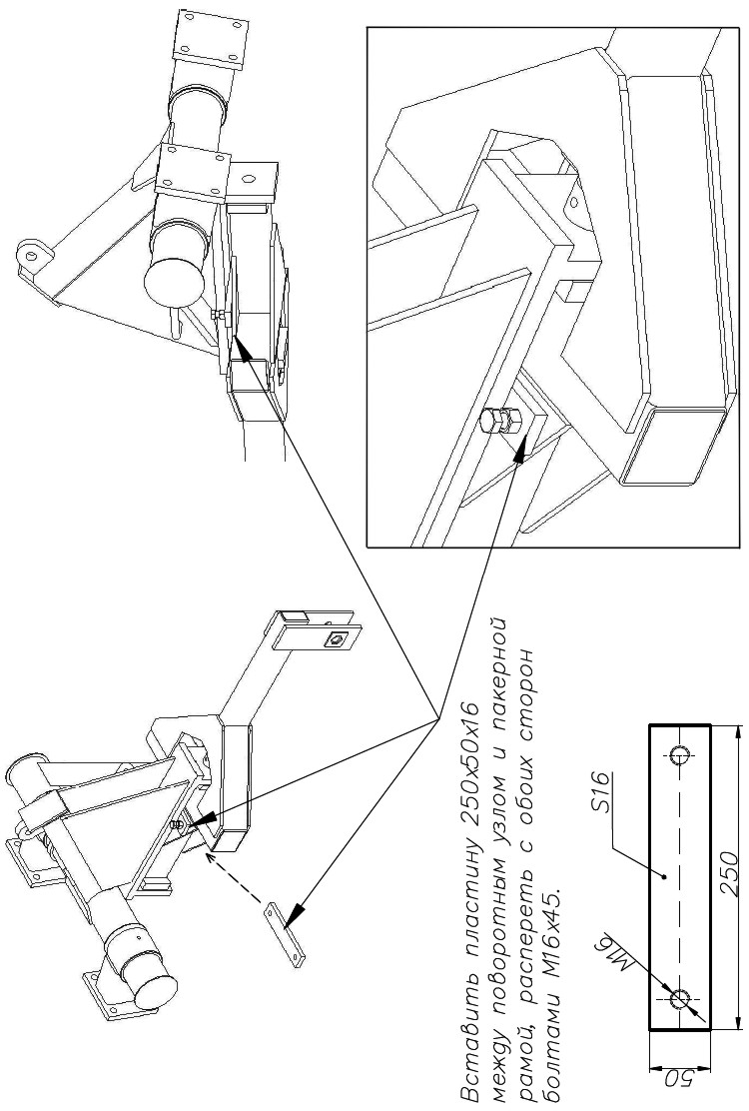

Рис. 4.2.2. Фиксация крыловых пакерных рам (подвесок) на ПК-6,1
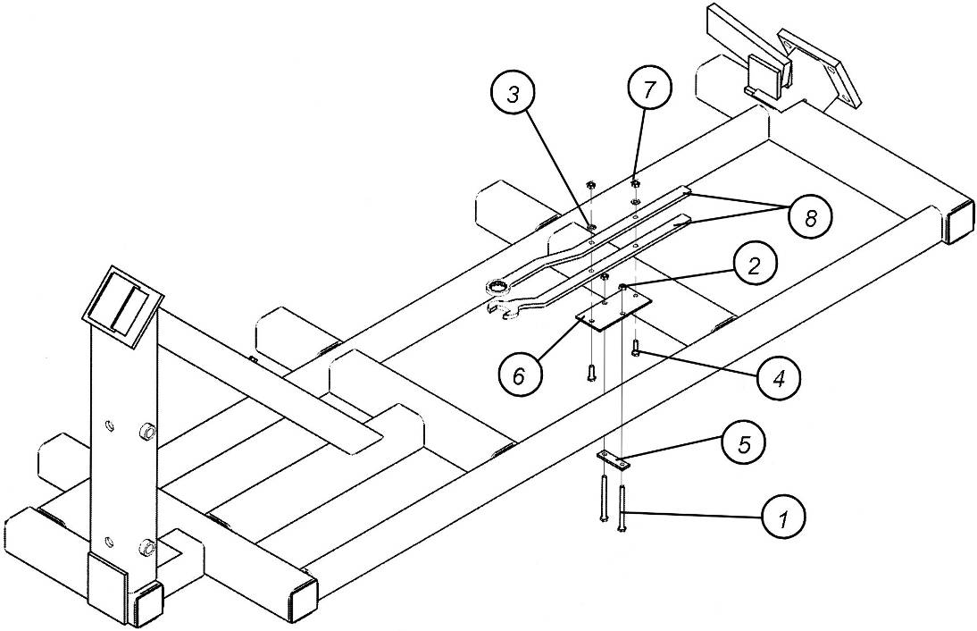
Рис. 4.2.3. Ключи для затяжки гаек балансира

4.2.1. Прикатывающий шлейф-каток

Примечние. Перед установкой шлейф катков рекомендуется установить раму на опорные колёса (П.4.3), установить опорные колёса на тележки (П.4.1.6), установить гидроцилиндры подъёма / опускания рамы (П.4.5) и опустить раму на полный комплект ограничителей, установленные на штоки каждого гидроцилиндра (рис.7.2.19).
4.2.4. Установите подвески шлейф-катков на поперечные трубы (100х100) вставок с помощью стремянок М24х100х100мм, гаек М24 и шайб пружинных (рис.4.2.4).Туго не затягивать.
4.2.5. На подвески установите шлейф-катки в сборе с помощью пальца Ø25х330мм. Палец зафиксируйте на подвеске болтом М12х40мм и гайкой М12, подложив шайбу пружинную.
При необходимости сдвиньте шлейф-катки вместе с подвесками вдоль поперечных труб (100х100) вставок относительно друг друга.
Расстояние между шлейф-катками центральной рамы должно быть не менее 10-15мм, а между центральными и крыловыми не менее 60-80 мм. Это обеспечивает бесприпятсвенный ход шлейф-катков относительно друг друга при складывании рамы в транспортное состояние и при копировании рельефа почв при работе посевного комплекса.
4.2.6. Затяните гайки М24 стремянок.

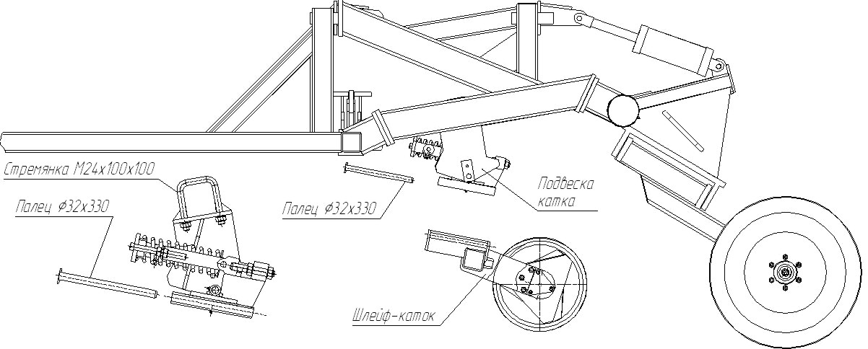

Рис. 4.2.4. Установка подвесок и шлейф-катков

4.3. Передняя подвеска

4.3.1. Закрепите верхнюю 1 и нижнюю 2 перекладины на стойке главной рамы 3, установив пальцы 4 (Ø25,4х356), шайбы и шплинты Ø5х63, как показано на рис. 4.3.1.
Нижнюю перекладину установите так, чтобы к стойке был обращен ее конец с большим расстоянием до перемычки 8. Верхнюю перекладину устанавливать так, чтобы проушина 5 для крепления гидроцилиндра была обращена вперед и вниз.
4.3.2. Закрепите колеса 6 (10/70х15,3) на ступицы подвески 7 гайками М18х1,5. Момент затяжки гаек – 22 кгм.
4.3.3. Закрепите верхнюю и нижнюю перекладины 1 и 2 на подвеску с помощью двух пальцев 4 (Ø25,4х356), шайб и шплинтов Ø5х63. Пальцы 4 должны устанавливаться упорными полками вверх и наружу.
Примечание. На ПК-6,1 и на ПК-8,5 на крыловых рамах устанавливаются узлы одинарного жесткого колеса (одинарные передние подвески) (рис.4.3.2).

4.4. Установка стоек сошников

4.4.1. Установочные места стоек сошников определяются путем измерений от центра главной рамы посевного агрегата вправо и влево. Можно пользоваться маркировкой, выполненной в заводских условиях, однако необходимо убедиться в ее правильности, выполнив два-три контрольных замера (см. рис. 4.4.2). Размеры указаны от центров крепежных пластин сошников.
4.4.2. Установите кронштейн стойки 1 в сборе (рис. 4.4.1) под раму посевного агрегата. Сверху на раму установите пластину 2 и закрепите четырьмя болтами (М16х170) и гайками, подложив пружинные шайбы, необходимо следить, чтобы головки болтов и пружины попали в соответствующие углубления.

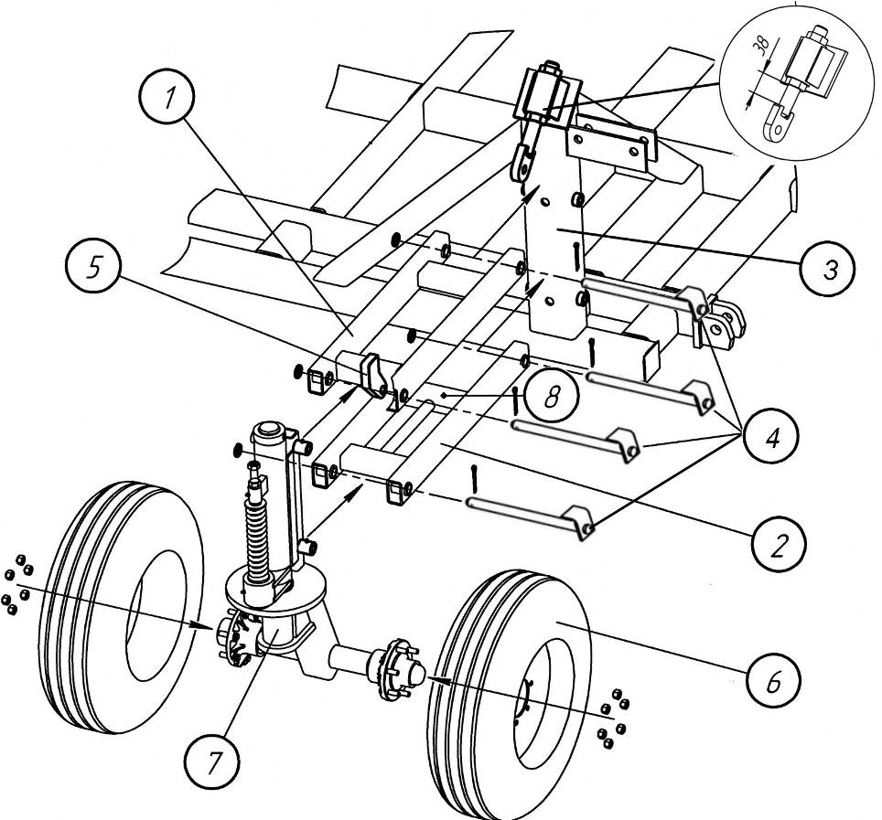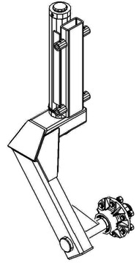

Рис. 4.3.1. Сборка передней подвески Рис. 4.3.2. Узел жёсткого одинарного колеса

(передняя подвеска) для ПК-6,1 и для ПК-8,5 на крыловых рамах
Закрутите гайки стремянок до начального несжатого состояния пружин, а затем сожмите пружины ещё на 8-9 витков.
Примечание. Прокладка 3 (одна или две штуки – см. по месту) толщиной около 10 мм каждая устанавливаются при необходимости опустить сошники ниже, обычно в колее, образуемой колесами трактора. При установке прокладок используются болты М16х190мм.

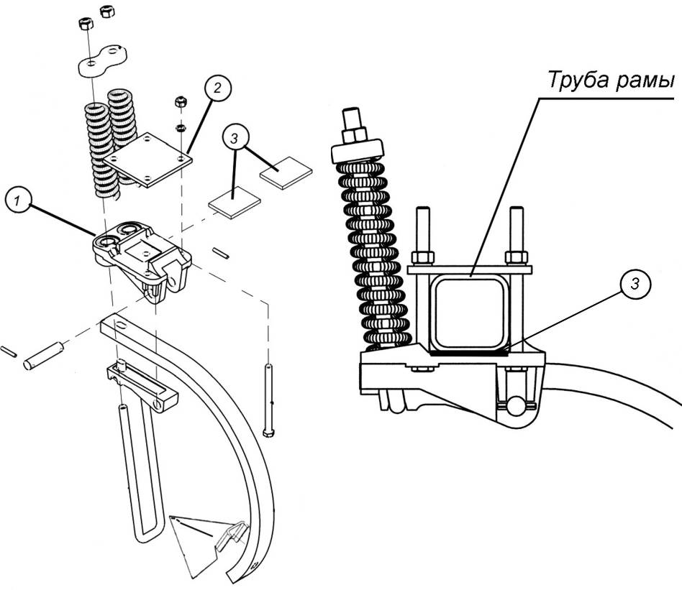

Рис. 4.4.1. Крепление стойки сошника на раму
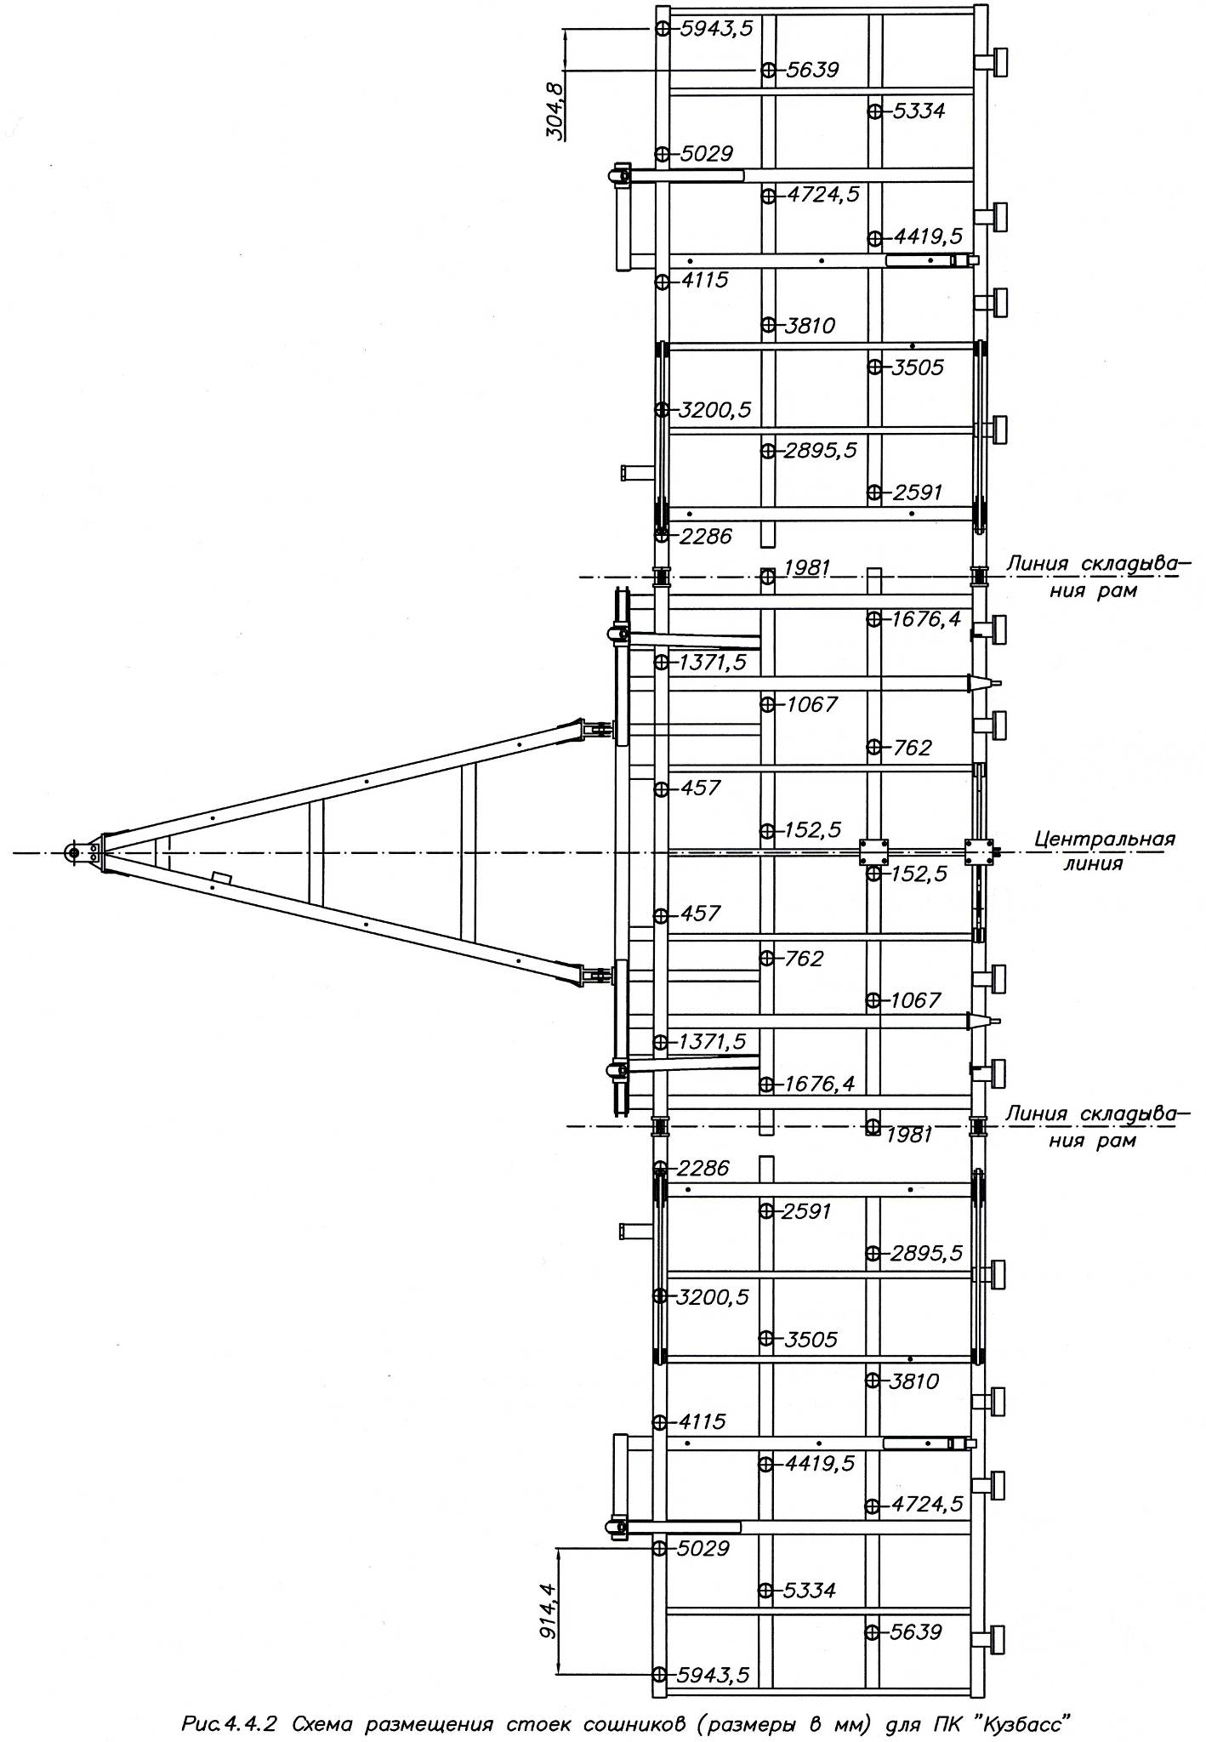

4.4.3. Закрепите лемех, сошник и рассекатель на стойке.
Совместите крепежные отверстия в стойке 4 и лемехе 1 (рис. 4.4.3). Установите болты М12 с полупотайными головками в отверстия лемеха и стойки: короткий болт – в верхнее отверстие, длинный – в нижнее. Наверните гайку М12 на верхний болт, подложив шайбу Ø12мм, и затяните. При этом боковые грани гайки должны быть параллельны стойке.
Установите сошник 2 на стойку сошника. Уже установленная верхняя гайка крепления сошника должна попасть в продольный паз крепежной пластины сошника, что предотвратит проворачивание последнего.
Совместите крепежный паз рассекателя 3 с нижним болтом, сдвиньте сошник в верхнее положение, наверните гайку, подложив шайбу, и затяните.
Повторите п. 4.4.3 для остальных сошников.

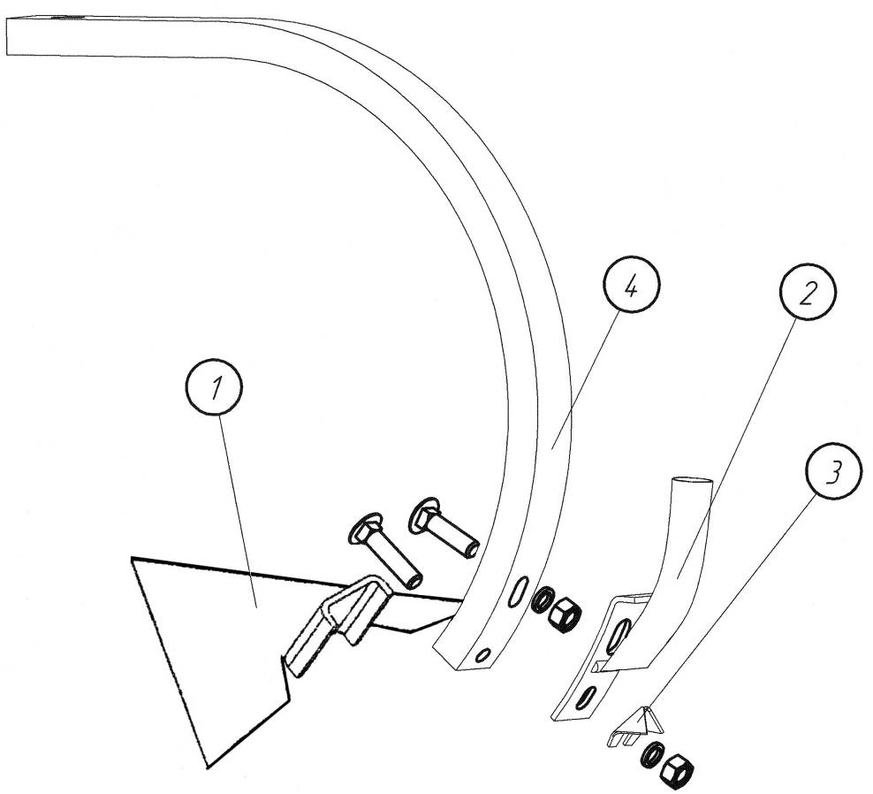

Рис. 4.4.3. Крепление сошника

4.4.4. Для ПК с раздельным высевом семян и удобрений.
Совместите крепежные отверстия в стойке 2, лемехе 1, сошнике для семян 3 и рассекателе 4 (рис. 4.4.4). Установите болты 8 (М12х100мм) с полупотайными головками в верхнее отверстие, а болты 7 (М12х70мм) в нижнее. Наверните гайки М12, подложив шайбу плоскую Ø12мм, и затяните.
На кронштейн сошника для семян 3 установите нож 5 и сошник для удобрений 6 с помощью болтов 9 (М12х55мм) и гаек М12, подложив шайбы плоские Ø12мм, и затяните. Нож имеет два положения по высоте установки. В нижнем положении удобрения укладываются на 12,5 мм ниже по глубине, чем в верхнем.
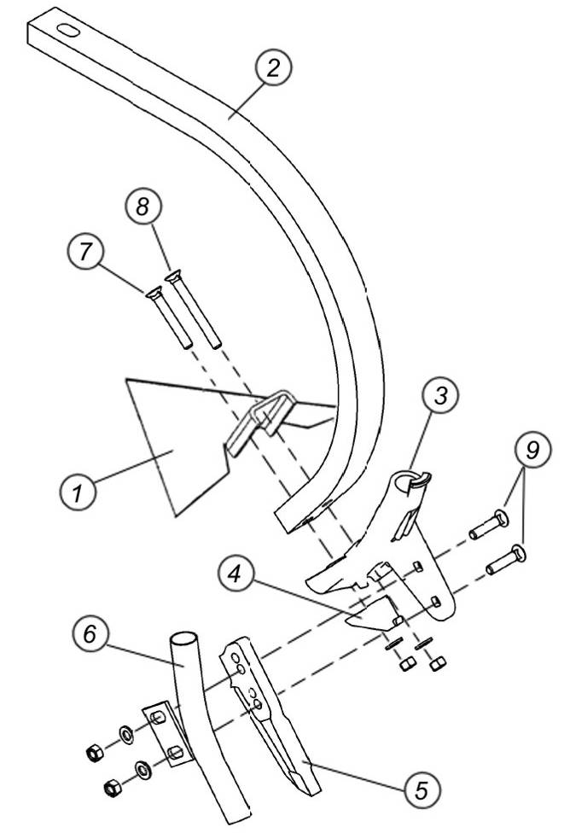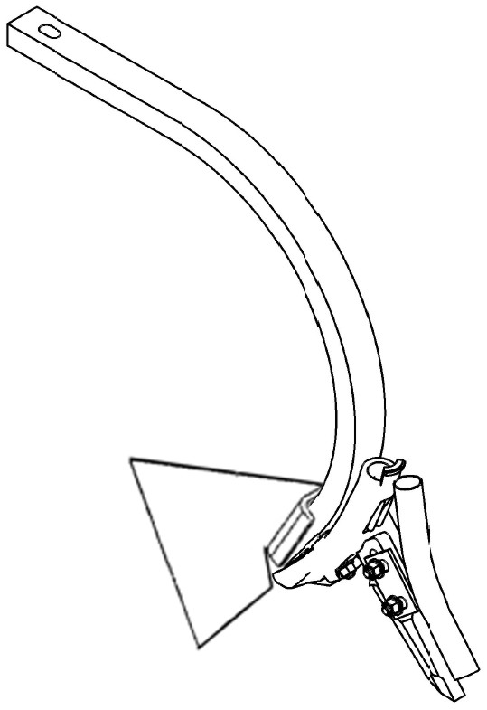

Рис. 4.4.4. Крепление сошников для ПК с раздельным высевом семян и удобрений

4.5. Гидросистема
4.5.1. Установите узлы и детали гидросистемы посевного агрегата в соответствии с рис. 4.5.3 -4.5.6.1. Номера узлов и деталей см. в табл. 4.5.1 - 4.5.4.1 и на бирках. Гидроцилиндры регулировки глубины заделки устанавливать штоками вверх и внутрь посевного агрегата (рис. 4.5.1).
4.5.2. Закрепите шланги на рамах кронштейнами 1, используя болты 2 М10, шайбы и шайбы пружинные (см. рис. 4.5.2). Так как корпуса цилиндров в процессе работы перемещаются, нужно обеспечить необходимый запас шлангов по длине при креплении их в непосредственной близости от цилиндров. Шланги, идущие на переднюю подвеску, должны быть проложены с внутренней по отношению к центру посевного агрегата стороны (это предохранит шланги от повреждения при подъеме крыльев).
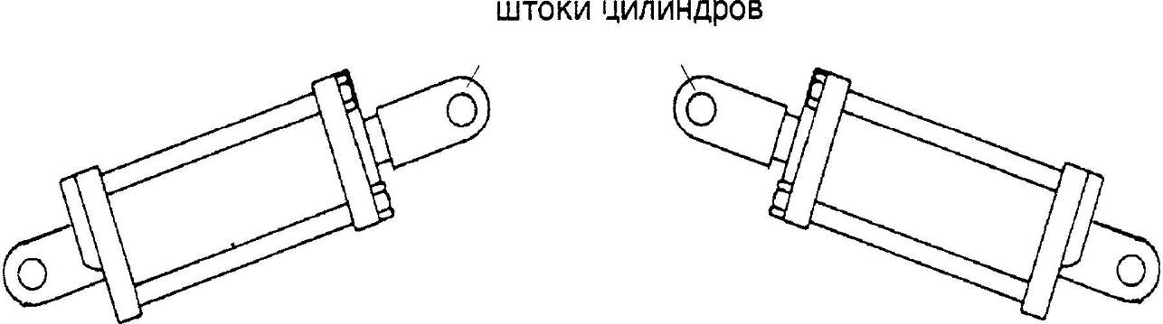

Рис. 4. 5. 1 Направление штоков цилиндров.
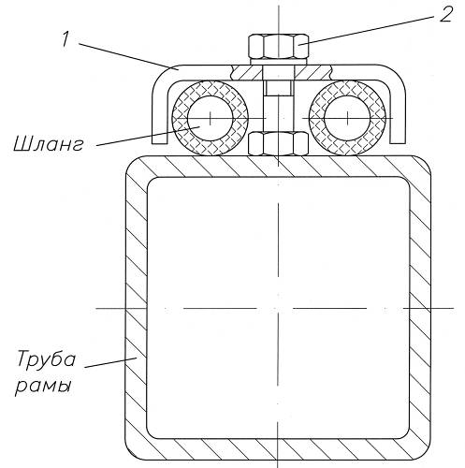

Рис. 4.5.2. Крепление гидрошлангов на раме
Кран-распределитель «шнек – управление крыльями» на ПК с двухосным бункером монтируется на боковой штанге задней сцепки посевного агрегата (Рис. 7.1.5).
Для ПК с одноосным бункером кран-распределитель 1 «шнек – управление крыльями» монтируется на задней части рамы бункера с правой стороны рядом с лестницей с помощью болтов 2 (М8х50мм), гаек 3 (М8) и шайб пружинных (Рис. 4.5.2.1).

Примечание. Надпись «Рукав 10-33-4450-М20х1.5-2у(90)» обозначает:
- «10» - внутренний диаметр сечения рукава;
- «33» - давление на разрыв рукава в МПа;
- «4450» - длина гидрорукава;
- «М20х1,5» - резьба гайки фитинга гидрорукава;
- «2у(90)» - фитинг имеет загнутую форму под 90º с двух сторон
- «1у(90)» - фитинг имеет загнутую форму под 90º с одной стороны;
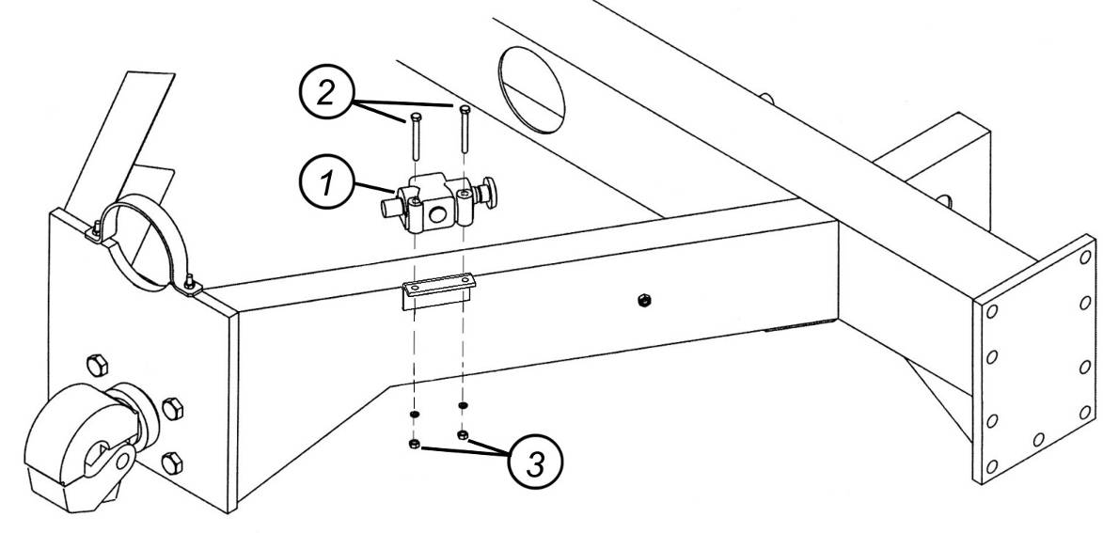
Рис.4.5.2.1. Крепление крана-распределителя «шнек – управление крыльями» на ПК с одноосным бункером.
Внимание! С особой внимательностью подойдите к сборке гидросхемы. Неправильная сборка может привести к поломке посевного комплекса уже на стадии сборки и прокачки гидросистемы. Например, если неправильно подключить (подать на одном цилиндре давление в штоковую полость, а на втором – в поршневую) задние гидроцилиндры на центральной раме (поз.4, рис.4.5.3, 4.5.3.1, 4.5.3.2), то может произойти скручивание поворотного вала (п.7, рис.7.1.1). Это приведет к изменению геометрии рам всего посевного комплекса и нарушению равномерности глубины обработки и высева семян по ширине захвата.

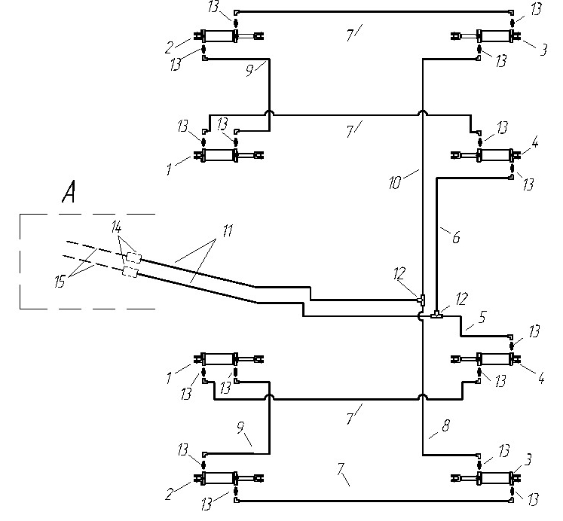
Рис.4.5.3 Схема установки гидроцилиндров и шлангов ПК-8.5,9.7,12.2
(гидросистема регулировки глубины заделки)

Компоненты гидросистемы регулировки глубины заделки ПК-8.5,9.7,12.2 Таблица 4.5.1

Поз. | Номер детали | Наименование | Кол-во
1 | 1026897 | Цилиндр 37ТР08-137 | 2
2 | 1026896 | Цилиндр 35ТР08-125 | 2
3 | 1026895 | Цилиндр 32ТР08-125 | 2
4 | 1026898 | Цилиндр 40ТР08-137 | 2
5 |  | Рукав 10-33-2000-М20х1,5-1у(90⁰) | 1
6 |  | Рукав 10-33-3750-М20х1,5-1у(90⁰) | 1
7 |  | Рукав 10-33-4450-М20х1,5-2у(90⁰) | 4
8 |  | Рукав 10-33-4450-М20х1,5-1у(90⁰) | 1
9 |  | Рукав 10-33-5400-М20х1,5-2у(90⁰) | 2
10 |  | Рукав 10-33-5700-М20х1,5-1у(90⁰) | 1
11 |  | Рукав 10-33-7800-М20х1,5 | 2
12 | 4361А.04-02 | Тройник | 2
13 | НПК10.6-19.03.000 | Штуцер 3/4"xМ20 | 16
14 | Н036.50.000 | Муфта разрывная | 2
15 |  | Рукав 10-33-6900-М20х1,5 | 2

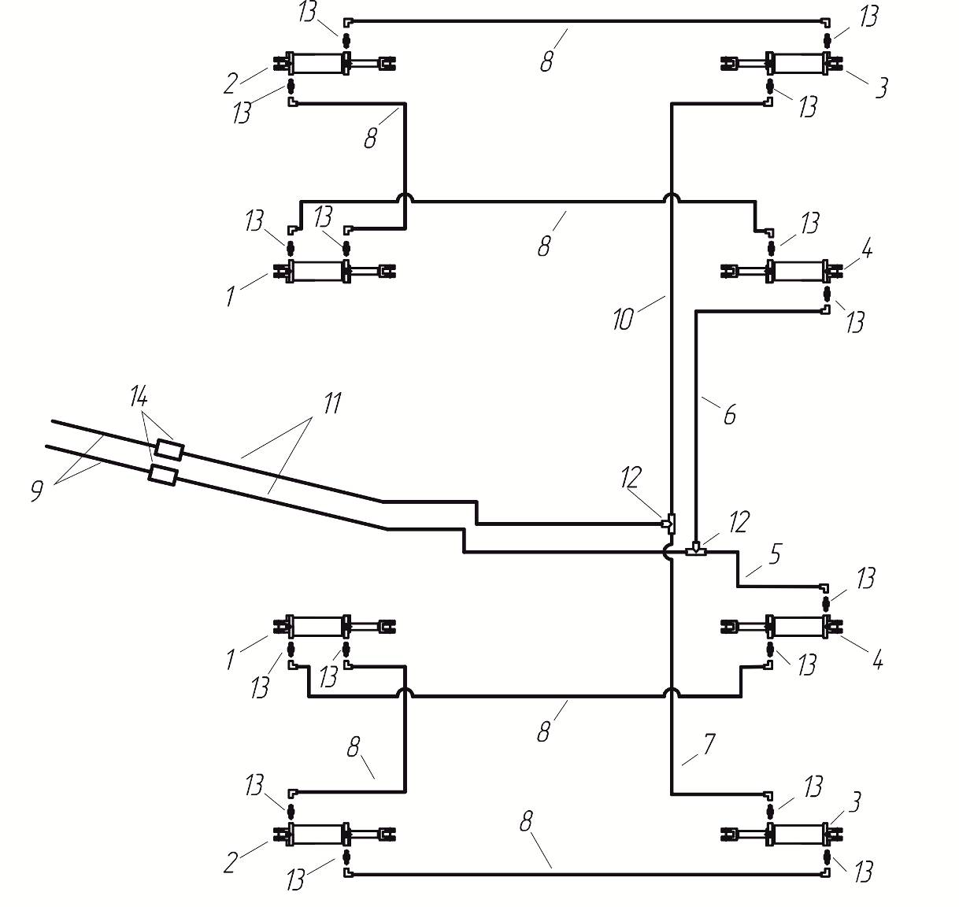
Рис.4.5.3.1 Схема установки гидроцилиндров и шлангов ПК-8.5К ,9.7К ,12.2К
(гидросистема регулировки глубины заделки для ПК с катками)

Компоненты гидросистемы регулировки глубины заделки ПК-8.5К ,9.7К ,12.2К Таблица 4.5.1.1

Поз. | Номер детали | Наименование | Кол-во
1 | 1026897 | Цилиндр 37ТР08-137 | 2
2 | 1026896 | Цилиндр 35ТР08-125 | 2
3 | 1026895 | Цилиндр 32ТР08-125 | 2
4 | 1026898 | Цилиндр 40ТР08-137 | 2
5 |  | Рукав 10-33-3750-М20х1,5-1у(90⁰) | 1
6 |  | Рукав 10-33-4450-М20х1,5-1у(90⁰) | 1
7 |  | Рукав 10-33-5400-М20х1,5-1у(90⁰) | 1
8 |  | Рукав 10-33-5400-М20х1,5-2у(90⁰) | 6
9 |  | Рукав 10-33-6900-М20х1,5 | 2
10 |  | Рукав 10-33-6000-М20х1,5-1у(90⁰) | 1
11 |  | Рукав 10-33-7800-М20х1,5 | 2
12 | 4361А04-02 | Тройник | 2
13 | НПК 10.6-19.03.000 | Штуцер 3/4"xМ20 | 16
14 | Н036.50.000 | Муфта разрывная | 2

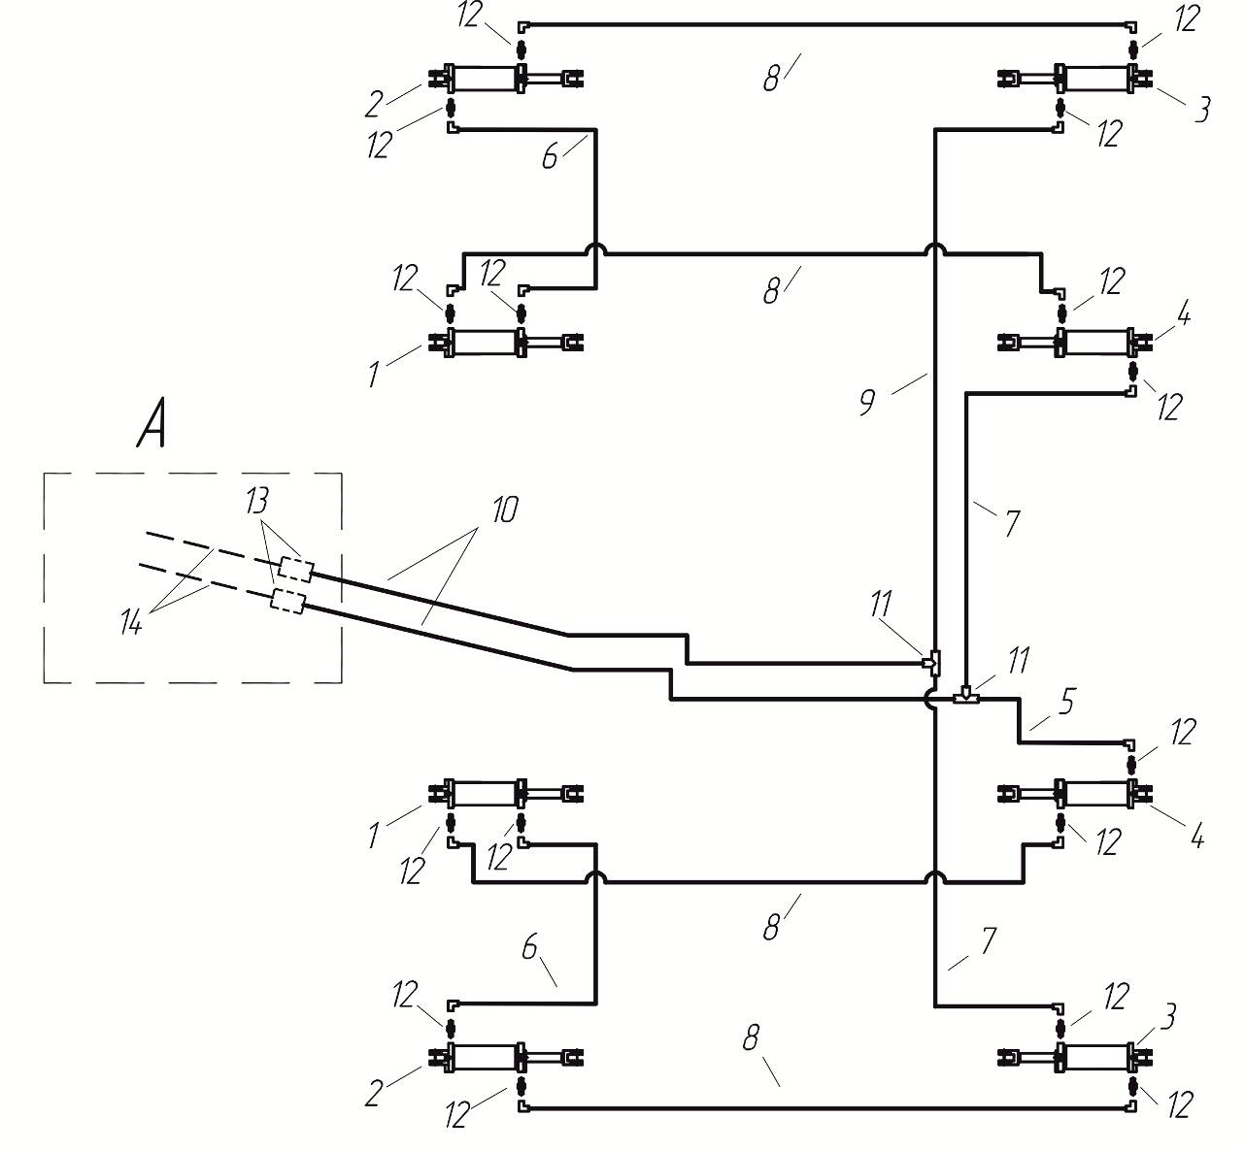
Рис.4.5.3.2 Схема установки гидроцилиндров и шлангов ПК-6.1 (гидросистема регулировки глубины заделки)

Компоненты гидросистемы регулировки глубины заделки ПК-6.1 Таблица 4.5.1.2

Поз. | Номер детали | Наименование | Кол-во
1 | 1026897 | Цилиндр 37ТР08-137 | 2
2 | 1026896 | Цилиндр 35ТР08-125 | 2
3 | 1026895 | Цилиндр 32ТР08-125 | 2
4 | 1026898 | Цилиндр 40ТР08-137 | 2
5 |  | Рукав 10-33-2000-М20х1,5-1у(90⁰) | 1
6 |  | Рукав 10-33-3750-М20х1,5-2у(90⁰) | 2
7 |  | Рукав 10-33-3750-М20х1,5-1у(90⁰) | 2
8 |  | Рукав 10-33-4450-М20х1,5-2у(90⁰) | 4
9 |  | Рукав 10-33-4450-М20х1,5-1у(90⁰) | 1
10 |  | Рукав 10-33-7800-М20х1,5 | 2
11 | 4361А04-02 | Тройник | 2
12 | НПК 10.6-19.03.000 | Штуцер 3/4"xМ20 | 16
13 | Н036.50.000 | Муфта разрывная | 2
14 |  | Рукав 10-33-6900-М20х1,5 | 2

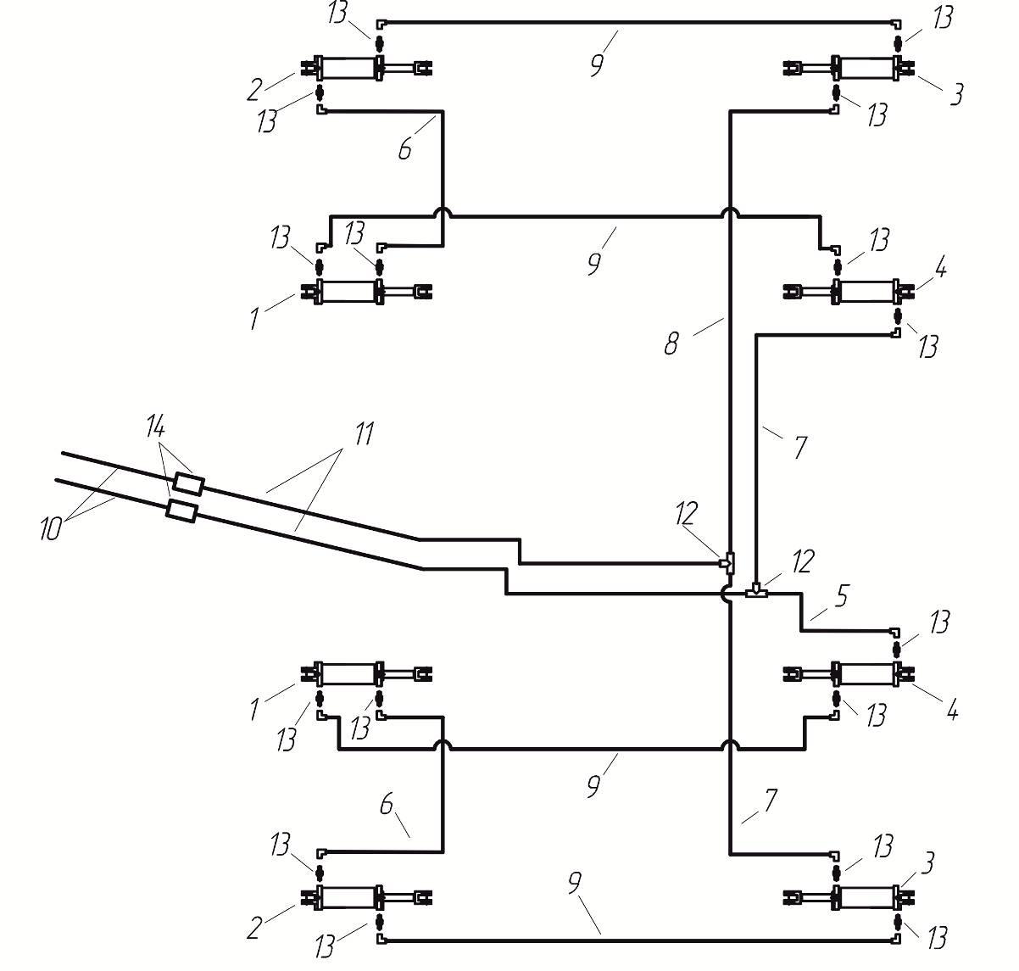
Рис.4.5.3.3 Схема установки гидроцилиндров и шлангов ПК-6.1К
(гидросистема регулировки глубины заделки для ПК-6.1 с катками)

Компоненты гидросистемы регулировки глубины заделки ПК-6.1К Таблица 4.5.1.3

Поз. | Номер детали | Наименование | Кол-во
1 | 1026897 | Цилиндр 37ТР08-137 | 2
2 | 1026896 | Цилиндр 35ТР08-125 | 2
3 | 1026895 | Цилиндр 32ТР08-125 | 2
4 | 1026898 | Цилиндр 40ТР08-137 | 2
5 |  | Рукав 10-33-3750-М20х1,5-1у(90⁰) | 1
6 |  | Рукав 10-33-3750-М20х1,5-2у(90⁰) | 2
7 |  | Рукав 10-33-4450-М20х1,5-1у(90⁰) | 2
8 |  | Рукав 10-33-5400-М20х1,5-1у(90⁰) | 1
9 |  | Рукав 10-33-5400-М20х1,5-2у(90⁰) | 4
10 |  | Рукав 10-33-6900-М20х1,5 | 2
11 |  | Рукав 10-33-7800-М20х1,5 | 2
12 | 4361А04-02 | Тройник | 2
13 | НПК 10.6-19.03.000 | Штуцер 3/4"xМ20 | 16
14 | Н036.50.000 | Муфта разрывная | 2

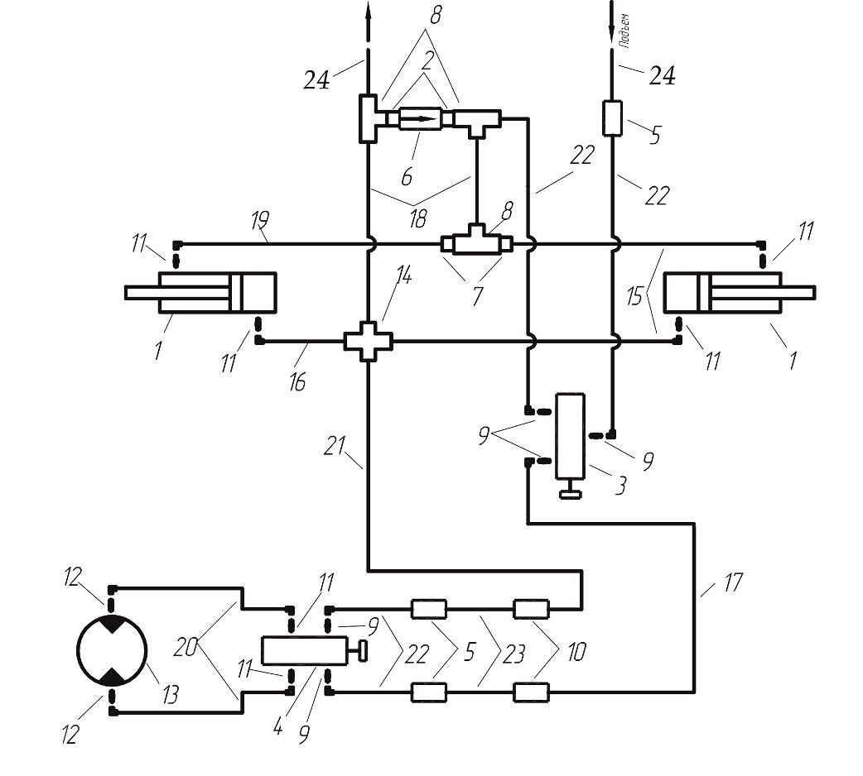
Рис.4.5.4 Компоненты гидросистемы управления “шнек – подъем/опускание крыльев” ПК-8.5, ПК-9.7

Компоненты гидросистемы управления “шнек – подъем/опускание крыльев” ПК-8.5, ПК-9.7
Таблица 4.5.2
Поз. | Номер детали | Наименование | Кол-во
1 | 1016796 | Цилиндр 40ТС30-200 | 2
2 | Т394.50.80.00 | Переходник | 2
3 | 1024240 | Кран-распределитель | 1
4 | 1021498 | Кран-распределитель шнека | 1
5 | 4361А24-8 | Штуцер | 3
6 | Т394.50.96.00 | Клапан | 1
7 | Т394.50.90.00 | Дроссель | 2
8 | 4361А04-02 | Тройник | 3
9 | Т394.50.00.02 | Штуцер К 3/4"хМ20 | 5
10 | Н036.50.000 | Муфта разрывная | 2
11 | Ш-00.00.010 | Штуцер К 1/2"хМ20 | 6
12 | Ш-00.00.006-01 | Переходник гидромотора | 2
13 | 1032092 | Гидромотор | 1
14 | 4361А04-03 | Крестовина | 1
15 |  | Рукав 12-28-1250-М20х1,5-1у(90⁰) | 2
16 |  | Рукав 12-28-1500-М20х1,5-1у(90⁰) | 1
17 |  | Рукав 12-28-1800-М20х1,5-1у(90⁰) | 1
18 |  | Рукав 12-28-2000-М20х1,5 | 2
19 |  | Рукав 12-28-2250-М20х1,5-1у(90⁰) | 1
20 |  | Рукав 12-28-3900-М20х1,5-2у(90⁰) | 2
21 |  | Рукав 12-28-4450-М20х1,5 | 1
22 |  | Рукав 12-28-5400-М20х1,5-1у(90⁰) | 4
23 |  | Рукав 12-28-6000-М20х1,5 | 2
24 |  | Рукав 12-28-6900-М20х1,5 | 2
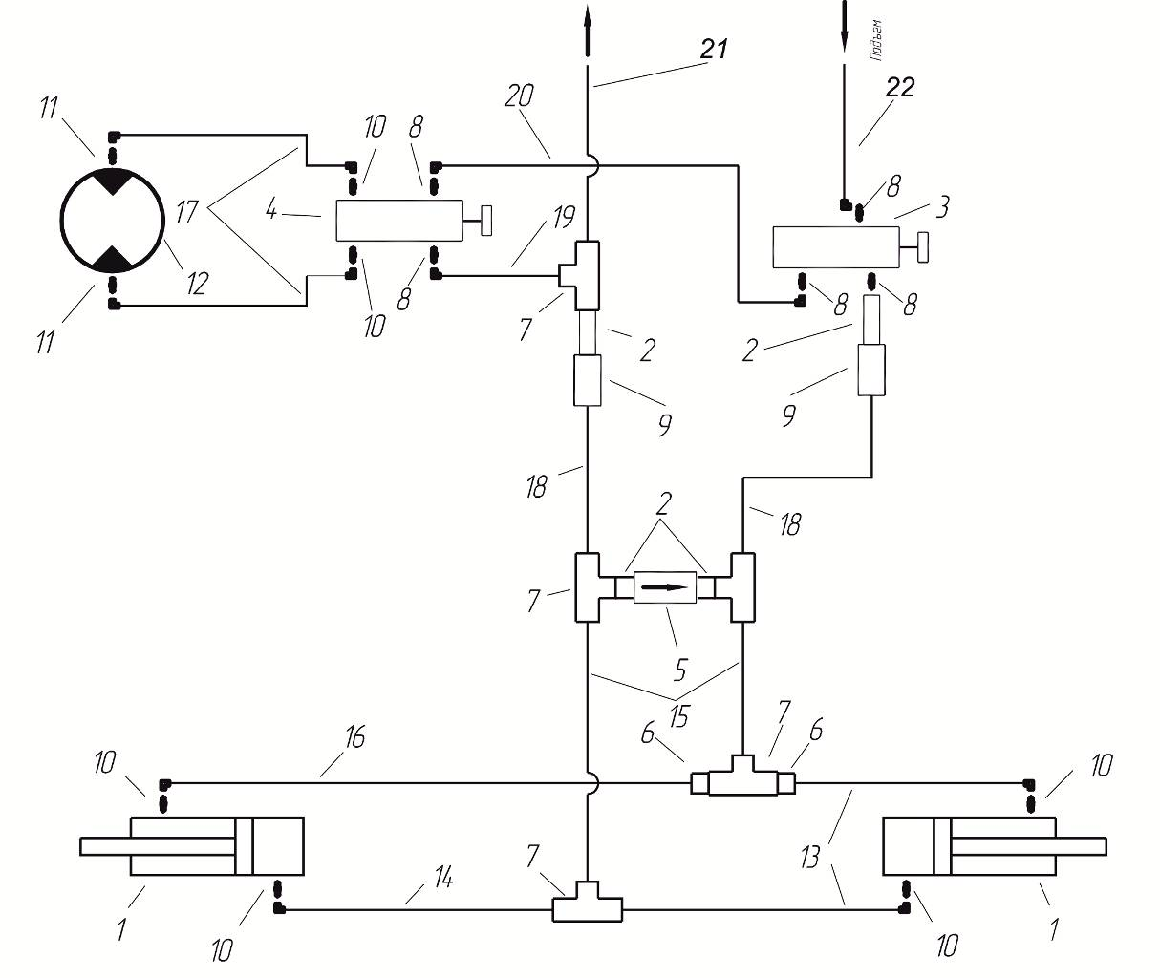
Рис.4.5.4.1 Компоненты гидросистемы управления “шнек – подъем/опускание крыльев”
для ПК-8.5А, 8.5К и ПК-9.7А, 9.7К

Компоненты гидросистемы управления “шнек – подъем/опускание крыльев”
для ПК-8.5А, 8.5К и ПК-9.7А, 9.7К
Таблица 4.5.2.1
Поз. | Номер детали | Наименование | Кол-во
1 | 1016796 | Цилиндр 40ТС30-200 | 2
2 | Т394.50.80.00 | Переходник | 4
3 | 1024240 | Кран-распределитель | 1
4 | 1021498 | Кран-распределитель шнека | 1
5 | Т394.50.96.00 | Клапан | 1
6 | Т394.50.90.00 | Дроссель | 2
7 | 4361А04-02 | Тройник | 5
8 | Т394.50.00.02 | Штуцер К 3/4"хМ20 | 5
9 | Н036.50.000 | Муфта разрывная | 2
10 | Ш-00.00.010 | Штуцер К 1/2"хМ20 | 6
11 | Ш-00.00.006-01 | Переходник гидромотора | 2
12 | 1032092 | Гидромотор | 1
13 |  | Рукав 12-28-1250-М20х1,5-1у(90⁰) | 2
14 |  | Рукав 12-28-1500-М20х1,5-1у(90⁰) | 1
15 |  | Рукав 12-28-2000-М20х1,5 | 2
16 |  | Рукав 12-28-2250-М20х1,5-1у(90⁰) | 1
17 |  | Рукав 12-28-3900-М20х1,5-2у(90⁰) | 2
18 |  | Рукав 12-28-6000-М20х1,5 | 2
19 |  | Рукав 12-28-6000-М20х1,5-1у(90⁰) | 1
20 |  | Рукав 12-28-6000-М20х1,5-2у(90⁰) | 1
21 |  | Рукав 12-28-6900-М20х1,5 | 1
22 |  | Рукав 12-28-6900-М20х1,5-1у(90⁰) | 1
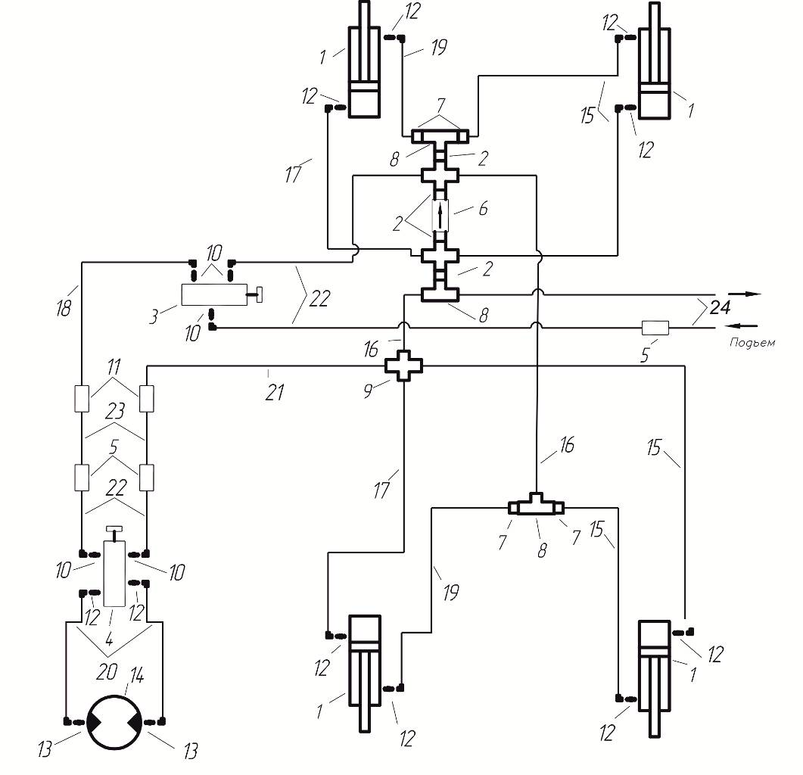
Рис.4.5.5 Компоненты гидросистемы управления “шнек – подъем/опускание крыльев” ПК-12.2

Компоненты гидросистемы управления “шнек – подъем/опускание крыльев” ПК-12.2
Таблица 4.5.3
Поз. | Номер детали | Наименование | Кол-во
1 | 1016796 | Цилиндр 40ТС30-200 | 4
2 | Т394.50.80.00 | Переходник | 4
3 | 1024240 | Кран-распределитель | 1
4 | 1021498 | Кран-распределитель шнека | 1
5 | 4361А24-8 | Штуцер | 3
6 | Т394.50.96.00 | Клапан | 1
7 | Т394.50.90.00 | Дроссель | 4
8 | 4361А04-02 | Тройник | 3
9 | 4361А04-03 | Крестовина | 3
10 | Т394.50.00.02 | Штуцер К 3/4"хМ20 | 5
11 | Н036.50.000 | Муфта разрывная | 2
12 | Ш-00.00.010 | Штуцер К 1/2"хМ20 | 10
13 | Ш-00.00.006-01 | Переходник гидромотора | 2
14 | 1032092 | Гидромотор | 1
15 |  | Рукав 12-28-1250-М20х1,5-1у(90⁰) | 4
16 |  | Рукав 12-28-1250-М20х1,5 | 2
17 |  | Рукав 12-28-1500-М20х1,5-1у(90⁰) | 2
18 |  | Рукав 12-28-1800-М20х1,5-1у(90⁰) | 1
19 |  | Рукав 12-28-2250-М20х1,5-1у(90⁰) | 2
20 |  | Рукав 12-28-3900-М20х1,5-2у(90⁰) | 2
21 |  | Рукав 12-28-4450-М20х1,5 | 1
22 |  | Рукав 12-28-5400-М20х1,5-1у(90⁰) | 4
23 |  | Рукав 12-28-6000-М20х1,5 | 2
24 |  | Рукав 12-28-6900-М20х1,5 | 2
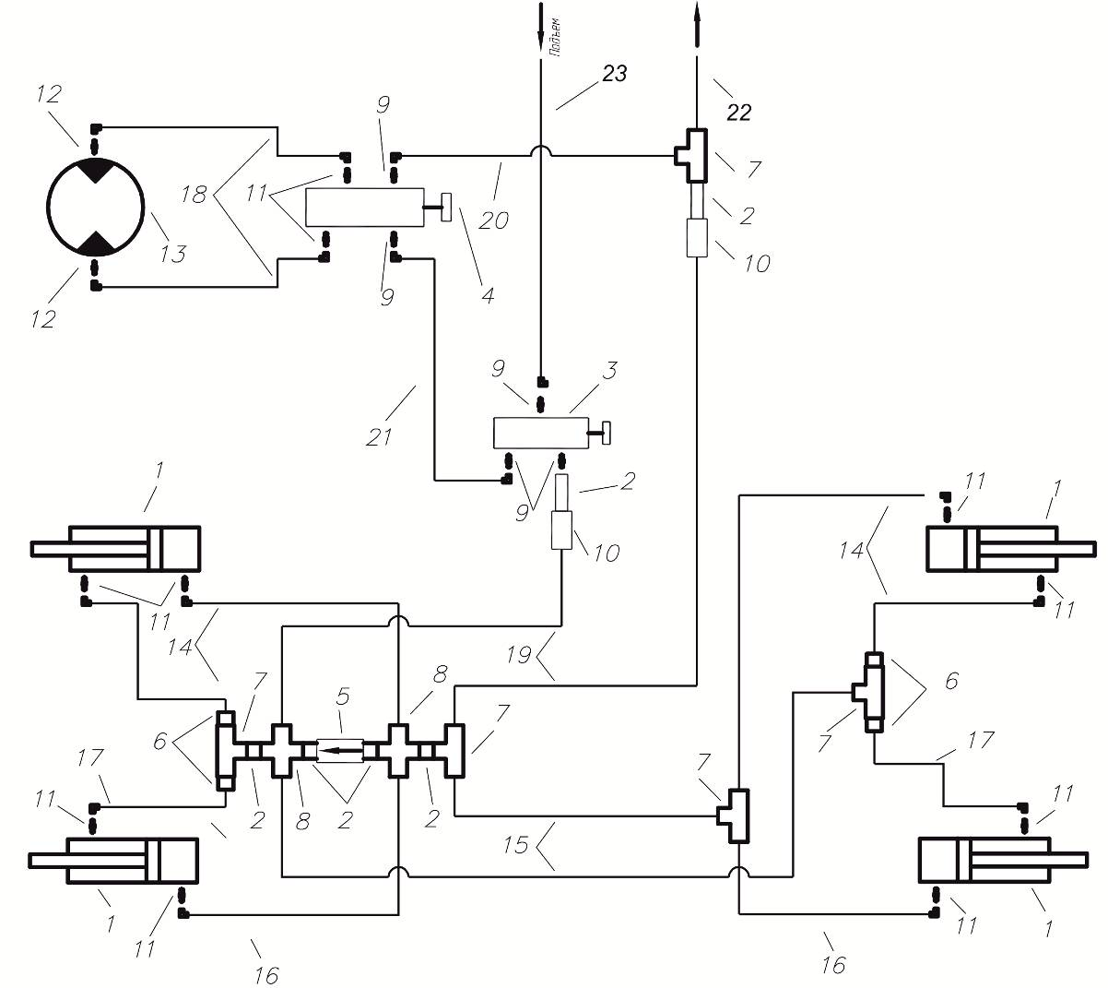
Рис.4.5.5.1 Компоненты гидросистемы управления “шнек – подъем/опускание крыльев” ПК-12,2А, 12,2К

Компоненты гидросистемы управления “шнек – подъем/опускание крыльев” ПК-12,2А, 12,2К
Таблица 4.5.3.1
Поз. | Номер детали | Наименование | Кол-во
1 | 1016796 | Цилиндр 40ТС30-200 | 4
2 | Т394.50.80.00 | Переходник | 6
3 | 1024240 | Кран-распределитель | 1
4 | 1021498 | Кран-распределитель шнека | 1
5 | Т394.50.96.00 | Клапан | 1
6 | Т394.50.90.00 | Дроссель | 4
7 | 4361А04-02 | Тройник | 5
8 | 4361А04-03 | Крест | 2
9 | Т394.50.00.02 | Штуцер К 3/4"хМ20 | 5
10 | Н036.50.000 | Муфта разрывная | 2
11 | Ш-00.00.010 | Штуцер К 1/2"хМ20 | 10
12 | Ш-00.00.006-01 | Переходник гидромотора | 2
13 | 1032092 | Гидромотор | 1
14 |  | Рукав 12-28-1250-М20х1,5-1у(90⁰) | 4
15 |  | Рукав 12-28-1250-М20х1,5 | 2
16 |  | Рукав 12-28-1500-М20х1,5-1у(90⁰) | 2
17 |  | Рукав 12-28-2250-М20х1,5-1у(90⁰) | 2
18 |  | Рукав 12-28-3900-М20х1,5-2у(90⁰) | 2
19 |  | Рукав 12-28-6000-М20х1,5 | 2
20 |  | Рукав 12-28-6000-М20х1,5-1у(90⁰) | 1
21 |  | Рукав 12-28-6000-М20х1,5-2у(90⁰) | 1
22 |  | Рукав 12-28-6900-М20х1,5 | 1
23 |  | Рукав 12-28-6900-М20х1,5-1у(90⁰) | 1
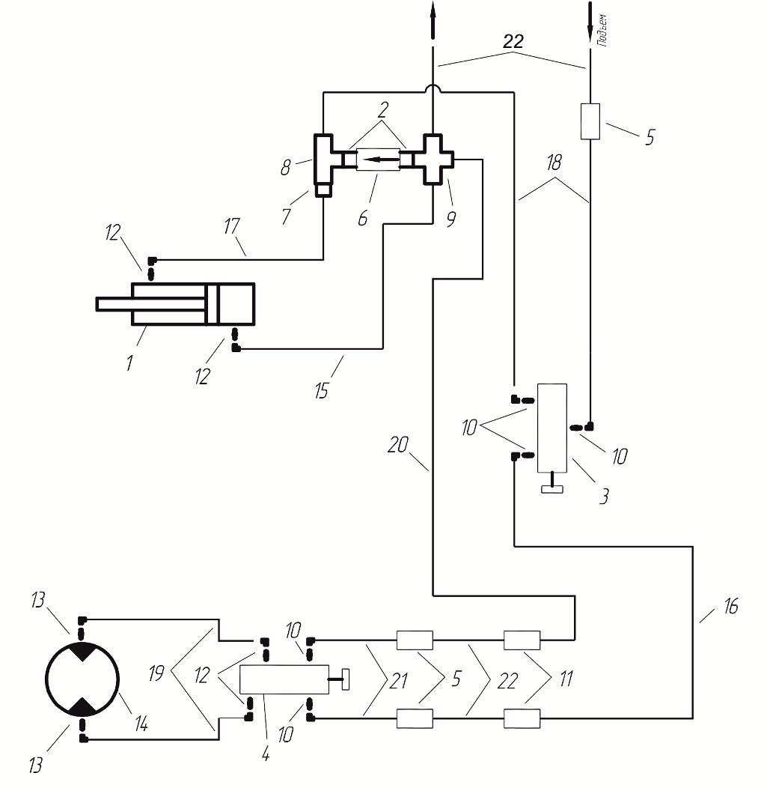
Рис.4.5.6 Компоненты гидросистемы управления “шнек – подъем/опускание крыльев” ПК-6,1

Компоненты гидросистемы управления “шнек – подъем/опускание крыльев” ПК-6,1
Таблица 4.5.4
Поз. | Номер детали | Наименование | Кол-во
1 | 1016796 | Цилиндр 40ТС30-200 | 1
2 | Т394.50.80.00 | Переходник | 2
3 | 1024240 | Кран-распределитель | 1
4 | 1021498 | Кран-распределитель шнека | 1
5 | 4361А24-8 | Штуцер | 3
6 | Т394.50.96.00 | Клапан | 1
7 | Т394.50.90.00 | Дроссель | 1
8 | 4361А04-02 | Тройник | 1
9 | 4361А04-03 | Крест | 1
10 | Т394.50.00.02 | Штуцер К 3/4"хМ20 | 5
11 | Н036.50.000 | Муфта разрывная | 3
12 | Ш-00.00.010 | Штуцер К 1/2"хМ20 | 4
13 | Ш-00.00.006-01 | Переходник гидромотора | 2
14 | 1032092 | Гидромотор | 1
15 |  | Рукав 12-28-1500-М20х1,5-1у(90⁰) | 1
16 |  | Рукав 12-28-1800-М20х1,5-1у(90⁰) | 1
17 |  | Рукав 12-28-2250-М20х1,5-1у(90⁰) | 1
18 |  | Рукав 12-28-3750-М20х1,5-1у(90⁰) | 2
19 |  | Рукав 12-28-3900-М20х1,5-2у(90⁰) | 2
20 |  | Рукав 12-28-4450-М20х1,5 | 1
21 |  | Рукав 12-28-5400-М20х1,5-1у(90⁰) | 2
22 |  | Рукав 12-28-6000-М20х1,5 | 4
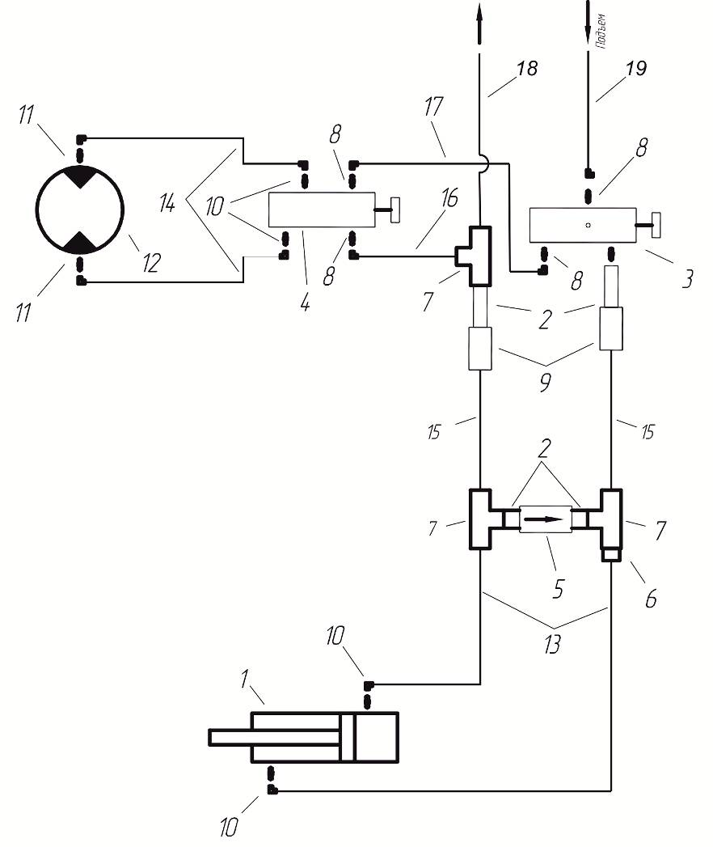
Рис.4.5.6.1 Компоненты гидросистемы управления “шнек – подъем/опускание крыльев” ПК-6,1А, 6,1К

Компоненты гидросистемы управления “шнек – подъем/опускание крыльев” ПК-6,1А, 6,1К
Таблица 4.5.4.1
Поз. | Номер детали | Наименование | Кол-во
1 | 1016796 | Цилиндр 40ТС30-200 | 1
2 | Т394.50.80.00 | Переходник | 4
3 | 1024240 | Кран-распределитель | 1
4 | 1021498 | Кран-распределитель шнека | 1
5 | Т394.50.96.00 | Клапан | 1
6 | Т394.50.90.00 | Дроссель | 1
7 | 4361А04-02 | Тройник | 3
8 | Т394.50.00.02 | Штуцер К 3/4"хМ20 | 5
9 | Н036.50.000 | Муфта разрывная | 2
10 | Ш-00.00.010 | Штуцер К 1/2"хМ20 | 4
11 | Ш-00.00.006-01 | Переходник гидромотора | 2
12 | 1032092 | Гидромотор | 1
13 |  | Рукав 12-28-2250-М20х1,5-1у(90⁰) | 2
14 |  | Рукав 12-28-3900-М20х1,5-2у(90⁰) | 2
15 |  | Рукав 12-28-6000-М20х1,5 | 2
16 |  | Рукав 12-28-6000-М20х1,5-1у(90⁰) | 1
17 |  | Рукав 12-28-6000-М20х1,5-2у(90⁰) | 1
18 |  | Рукав 12-28-6900-М20х1,5 | 1
19 |  | Рукав 12-28-6900-М20х1,5-1у(90⁰) | 1

4.5.1. Гидропривод вентилятора
Любая модификация посевных комплексов может оснащаться гидроприводом вентилятора 6″ и 8″ вместо привода вентилятора дизельным двигателем Lombardini.
4.5.1.1. Установите элементы системы гидропривода вентилятора согласно рис.4.5.1.1 – для посевного комплекса с одноосным бункером и рис.4.5.1.2 – для посевного комплекса с двухосным бункером. Номера узлов и деталей см. в табл. 4.5.5, 4.5.6 соответственно и на бирках. Детали поз.1,2,3,5 уже установлены на бункере на заводе изготовителе.

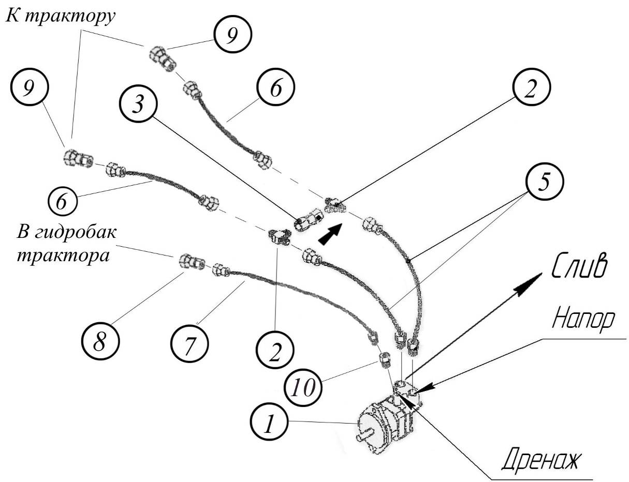
Рис.4.5.1.1. Гидропривод вентилятора бункера одноосного.

Компоненты гидропривода вентилятора бункера одноосного Табл.4.5.5

Поз. | Номер детали | Наименование | Кол-во
1 | 1013988 | Гидромотор силовой Motor-Hydraulic Painted | 1
2 | 1024325А.00 | Тройник 3/4"-- (1 1/16")—М30х1,5 | 2
3 | 1024320 | Клапан возвратный (3/4") | 1
5 | 1024327Б.00 | Рукав (шланг) 3/4"х19 (Гайка 1 1/16" / штуцер 1 1/16") | 2
6 |  | Рукав 19-21,5-3000-М30х1.5 | 2
7 |  | Рукав 12-28-5400-М20х1,5 | 1
8 | КПГ-00.01.000 | Переходник (М30х1.5-М20х1.5) | 1
9 | КПГ-00.02.00 | Переходник (М26х1,5-М30х1,5) | 2
10 | НПК10.6-19.02.000 | Переходник (9/16" - М20х1,5) | 1

Примечание. Переходники поз.8 и поз.9 используются только для трактора К744Р2 «Кировец» с арматурой BOSH.
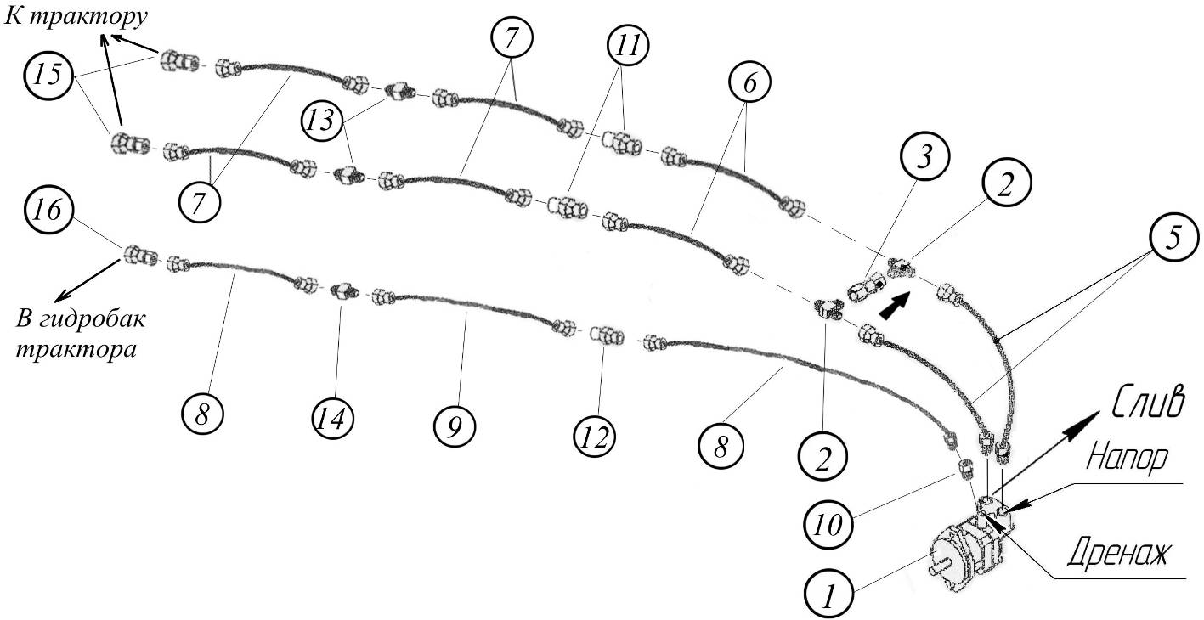
Рис.4.5.1.2. Гидропривод вентилятора бункера двухосного.

Компоненты гидропривода вентилятора бункера одноосного Табл.4.5.6

Поз. | Номер детали | Наименование | Кол-во
1 | 1013988 | Гидромотор силовой Motor-Hydraulic Painted | 1
2 | 1024325А.00 | Тройник 3/4"-- (1 1/16")—М30х1,5 | 2
3 | 1024320 | Клапан возвратный (3/4") | 1
5 | 1024327Б.00 | Рукав (шланг) 3/4"х19 (Гайка 1 1/16" / штуцер 1 1/16") | 2
6 |  | Рукав 19-21,5-6900-М30х1.5 | 2
7 |  | Рукав 19-21,5-6000-М30х1.5 | 4
8 |  | Рукав 12-28-6900-М20х1,5 | 2
9 |  | Рукав 12-28-6000-М20х1,5 | 1
10 | НПК10.6-19.02.000 | Переходник (9/16" - М20х1,5) | 1
11 |  | Муфта разрывная М30хМ30, d_{y}=16 | 2
12 | Н036.50.000 | Муфта разрывная М20хМ20 | 1
13 | КПГ-00.00.01 | Штуцер М30хМ30 | 2
14 | 436.1А.24-8 | Штуцер М20хМ20 | 1
15 | КПГ-00.02.00 | Переходник М26хМ30 | 2
16 | КПГ-00.01.000 | Переходник М30х1.5-М20х1.5 | 1

Примечание. Переходники поз.15 и поз.16 используются только для трактора К744Р2 «Кировец» с арматурой BOSH.

Примечание. Возвратный клапан (поз.3) устанавливать по направлению стрелки из полости «Слив» в полость «Напор» как показано на рис.4.5.1.1 рис.4.5.1.2. В зависимости от поставки, на клапане выбита «стрелка» или «точка» по направлению пропускания масла через клапан. Клапан служит для предотвращения резкого стопорения крыльчатки вентилятора при отключении гидросистемы трактора.
Внимание! Сливная магистраль дренажа гидромотора вентилятора ОБЯЗАТЕЛЬНО должна быть подключена напрямую в гидробак трактора.

4.5.2. Гидросистема маркеров.

Внимание! Маркеры не входят в основную комплектацию посевных комплексов и поставляются по специальному заказу.
Гидросистема маркеров подключается к гидросистеме регулирования глубины заделки семян.
В работе посевного комплекса маркер выдвигается автоматически и одновременно при опускании рамы и задвигается – при её поднятии. Клапан последовательности переключает выдвижение маркера сначала одного, например левого, потом другого - правого. Для того чтобы использовать один маркер дважды, необходимо поднять и опустить раму агрегата два раза.
4.5.2.1. Установите узлы и детали гидросистемы маркеров в соответствии с рис.4.5.2.1, 4.5.2.2. Номера узлов и деталей см. в табл. 4.5.2.1, 4.5.2.2 и на бирках.
4.5.2.2. Для работы маркеров необходимо:
- вынуть транспортные пальцы маркеров, фиксирующие их в сложенном состоянии;
- перевести кран отсечной в рабочее полевое положение;
- настроить длину маркеров, исходя из ширины захвата посевного комплекса и разновидности трактора (маркер можно настраивать по центру трактора, по центру колеса трактора или по краю колеса трактора) и удобства работы механизатора.
Внимание! При первой прокачке гидросистемы маркеров за счет сжатия воздуха (в пустых гидроцилиндрах) возможно их резкое выдвижение. Поэтому необходимо предварительно позаботится о том, чтобы в зоне раскладывания маркеров не было людей и каких либо препятствий.
Чтобы исключить поломку оборудования, по завершению посева необходимо перекрывать кран отсечной и устанавливать пальцы, фиксирующие маркеры в сложенном транспортном положении.
4.4.1.3. Клапан последовательности крепится к кронштейну 4 болтами 5 (3/8"х25 – 2шт.), подложив шайбу пружинную 7 (Ø10мм), и устанавливается справа на трубе 50х100мм центральной рамы посевного комплекса с помощью стремянки 3 (М12х50х100), гаек 6 (М12) и шайб пружинных 8 (Ø12мм), как показано на рис.4.5.2.3. (Аналогично на рис.4.5.2.4).
4.4.1.4. Скорость складывания и раскладывания маркеров регулируется винтами, находящимися по бокам клапана последовательности (рис.4.5.2.3, 4.5.2.4). Правый винт, находящийся в нижней секции клапана, регулирует скорость раскладывания маркера, а левый, находящийся в верхней секции, - скорость складывания.
При закручивании винтов скорость складывания и раскладывания маркеров уменьшается, при выкручивании – увеличивается.
Выбор времени срабатывания маркеров зависит от следующих факторов:
- при опускании рамы маркер должен разложиться до момента касания почвы рабочими органами посевного комплекса. Так как заглубление рабочих органов происходит при движении посевного комплекса, то слишком медленная скорость раскладывания маркера может привести к его поломке. Рекомендуется, чтобы маркер раскладывался и почти в этот же момент опускался на землю;
- высокая скорость складывания ведет к слишком высоким инерционным ударным нагрузкам, что также может привести к поломке маркеров. Мы рекомендуем время складывания маркеров 10-12 секунд.

Компоненты гидросхемы подключения маркеров ПК-8,5 «Кузбасс» |  |  | Табл. 4.5.2.1
Поз. | Номер детали | Наименование | Кол-во | Примечание
1 | НПК 10,6-19.03.000 | Переходник | 2 | 3/4"-М20х1,5
2 | SA-17ASK | Клапан последовательности | 1 | 6 отв. 9/16"
3 | 810-345C (109-521А) | Кран отсечной гидравлический | 1 | 2 отв. 3/4"
4 | НПК 10.6-19.02.000 | Переходник (9/16" – М20х1,5) | 6 | 9/16"-М20х1,5
5 | Т394.50.80.00 | Переходник (М20х1,5 – М20х1,5) | 3 | Гайка – гайка
6 | 4361А.04-02 | Тройник М20х1,5 | 2 | Резьба наруж.
7 |  | Рукав 10-33-2250-М20х1,5-1У(90°) | 2
8 |  | Рукав 10-33-5400-М20х1,5-1У(90°) | 2
9 |  | Рукав 10-33-6000-М20х1,5-1У(90°) | 2
10 | 436.1А.24-8 | Штуцер М20х1,5 – М20х1,5 | 4

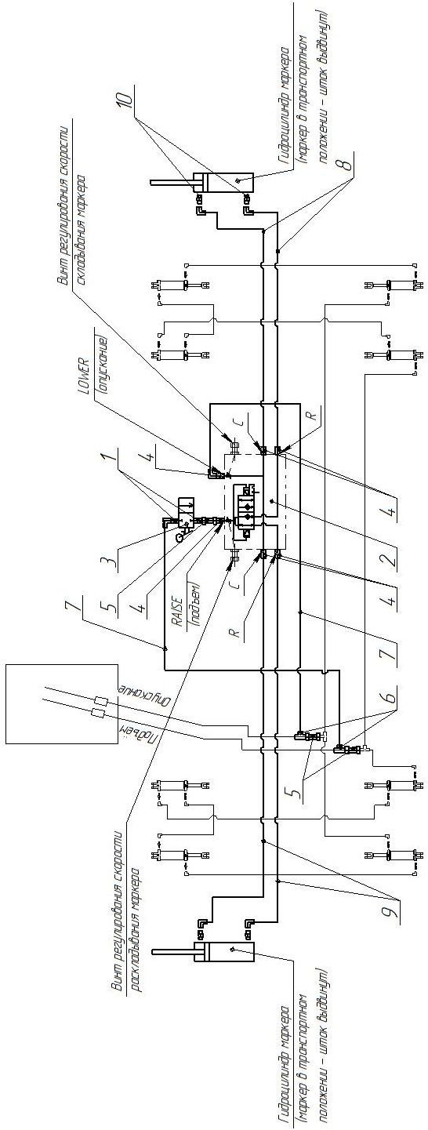
Рис. 4.5.2.1. Гидросхема подключения маркеров ПК-8,5 «Кузбасс».

Компоненты гидросхемы подключения маркеров ПК-9,7 «Кузбасс» и ПК-12,2 «Кузбасс» |  |  |  | Табл. 4.5.2.2
Поз. | Номер детали | Наименование | Кол-во |  | Примечание
1 | НПК 10,6-19.03.000 | Переходник | 2 |  | 3/4"-М20х1,5
2 | SA-17ASK | Клапан последовательности | 1 |  | 6 отв. 9/16"
3 | 810-345C (109-521А) | Кран отсечной гидравлический | 1 |  | 2 отв. 3/4"
4 | НПК 10.6-19.02.000 | Переходник (9/16" – М20х1,5) | 6 |  | 9/16"-М20х1,5
5 | Т394.50.80.00 | Переходник (М20х1,5 – М20х1,5) | 3 |  | Гайка – гайка
6 | 4361А.04-02 | Тройник М20х1,5 | 2 |  | Резьба наруж.
7 |  | Рукав 10-33-2250-М20х1,5-1У(90°) | 2
8 |  | Рукав 10-33-4450-М20х1,5-1У(90°) | 2 |  | Для ПК-9,7
8 |  | Рукав 10-33-5400-М20х1,5-1У(90°) |  |  | Для ПК-12,2
9 |  | Рукав 10-33-6900-М20х1,5-1У(90°) | 2 |  | Для ПК-9,7
9 |  | Рукав 10-33-7800-М20х1,5-1У(90°) |  |  | Для ПК-12,2
10 | 436.1А.24-8 | Штуцер М20х1,5 – М20х1,5 | 4

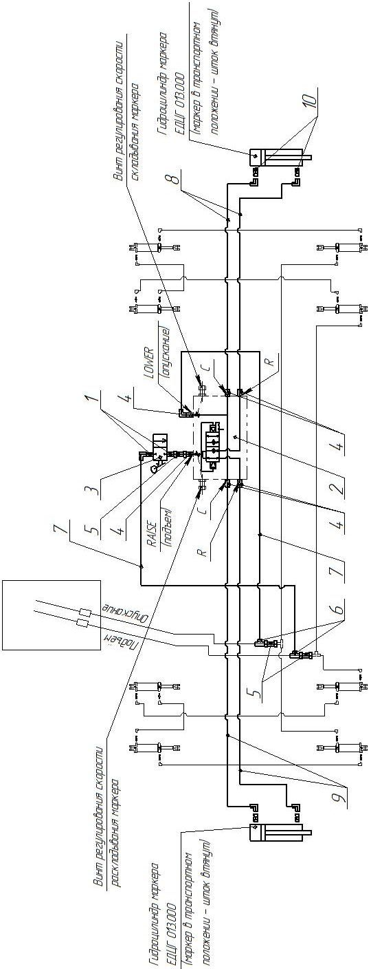

Рис. 4.5.2.2. Гидросхема подключения маркеров ПК-9,7 «Кузбасс» и ПК-12,2 «Кузбасс».
Компоненты для установки маркеров на раму ПК-8,5 «Кузбасс» |  |  | Табл. 4.5.2.3
№ | Обозначение | Наименование |  | Кол-во
1 | М41-00.00.000 | Маркер ПК Кузбасс-8,5 (правый) |  | 1
2 | М41-00.00.000-01 | Маркер ПК Кузбасс-8,5 (левый) |  | 1
3 | 1023564-03 | Стремянка М12х50х100 |  | 1
4 | М30-00.00.011 | Кронштейн |  | 1
5 |  | Болт 3/8"х25 |  | 2
6 |  | Гайка М12 |  | 2
7 |  | Шайба 10 пружинная |  | 2
8 |  | Шайба 12 пружинная |  | 2
9 | М41-05.00.000 | Опора стрелы |  | 2
10 | М41-05.00.003 | Стремянка |  | 4
11 |  | Гайка М16 |  | 8
12 |  | Шайба 16 пружинная |  | 8

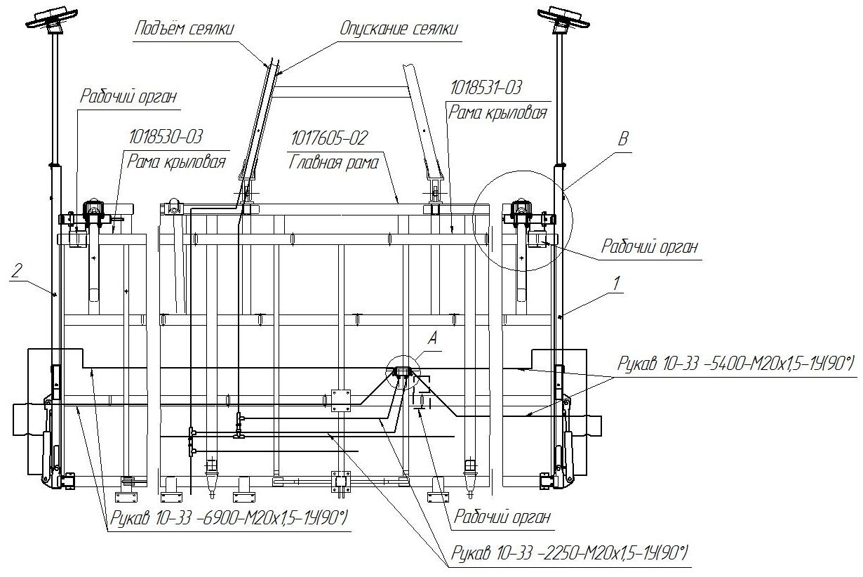
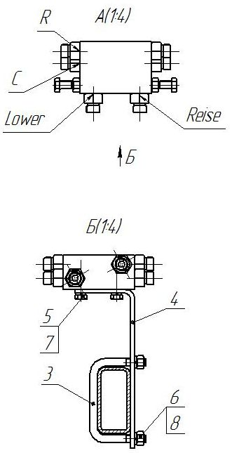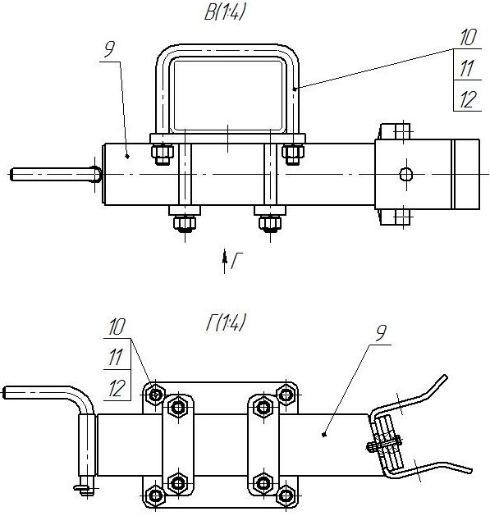

Рис. 4.5.2.3. Установка маркеров на раму ПК-8,5 «Кузбасс»
Компоненты для установки маркеров на раму ПК-9,7 «Кузбасс» и ПК-12,2 «Кузбасс» |  |  |  | Табл. 4.5.2.4
№ | Обозначение | Наименование | Кол-во | Примечание
1 | М31-00.00.000 | Маркер ПК Кузбасс-9,7; (12,2) (правый) | 1
2 | М31-00.00.000-01 | Маркер ПК Кузбасс-9,7; (12,2) (левый) | 1
3 |  | Рукав 10-33-4450-М20х1,5-1У(90°) | 2 | Для ПК-9,7
3 |  | Рукав 10-33-5400-М20х1,5-1У(90°) | 2 | Для ПК-12,2
4 |  | Рукав 10-33-6900-М20х1,5-1У(90°) | 2 | Для ПК-9,7
4 |  | Рукав 10-33-7800-М20х1,5-1У(90°) | 2 | Для ПК-12,2
5 | 1023564-03 | Стремянка М12х50х100 | 1
6 | М30-00.00.011 | Кронштейн | 1
7 |  | Болт 3/8"х25 | 2
8 |  | Гайка М12 | 2
9 |  | Шайба 10 пружинная | 2
10 |  | Шайба 12 пружинная | 2

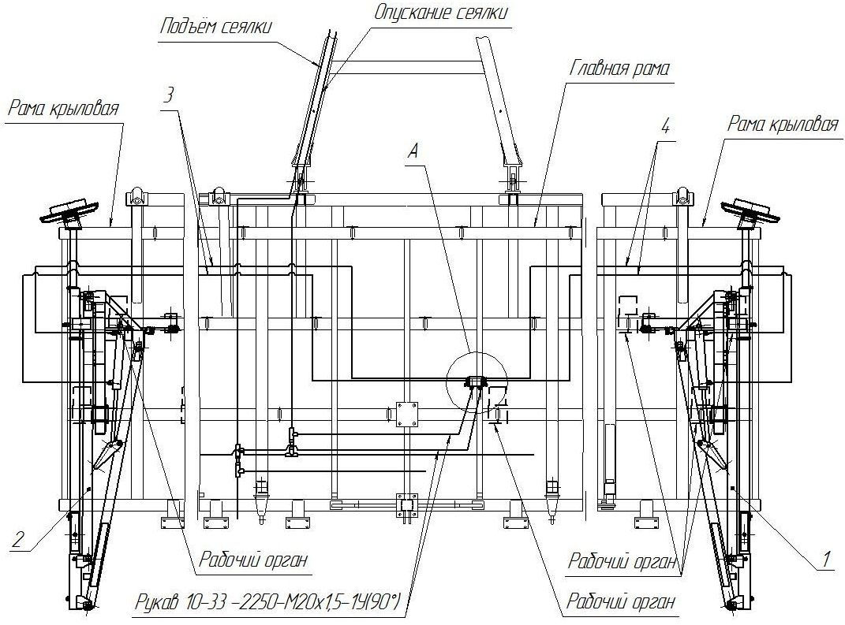

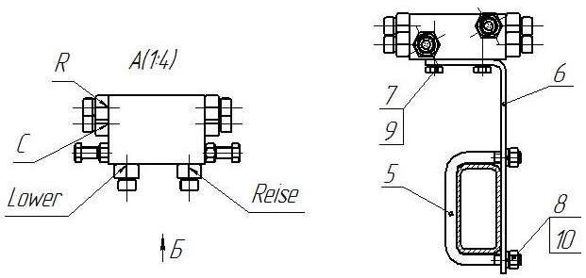
Рис. 4.5.2.4. Установка маркеров на раму ПК-9,7 и ПК-12,2 «Кузбасс»
4.6. Передняя сцепка

4.6.1. Закрепите переднюю сцепку 1 на главной раме, установив пальцы 2 (32х130), шайбы 5 и шплинты 6 (6х50) (рис. 4.6.1). Установите опору откидную 3 на сцепку.
4.6.2. Закрепите серьгу 4 на сцепку с помощью двух болтов М30х114, пружинных шайб и гаек.
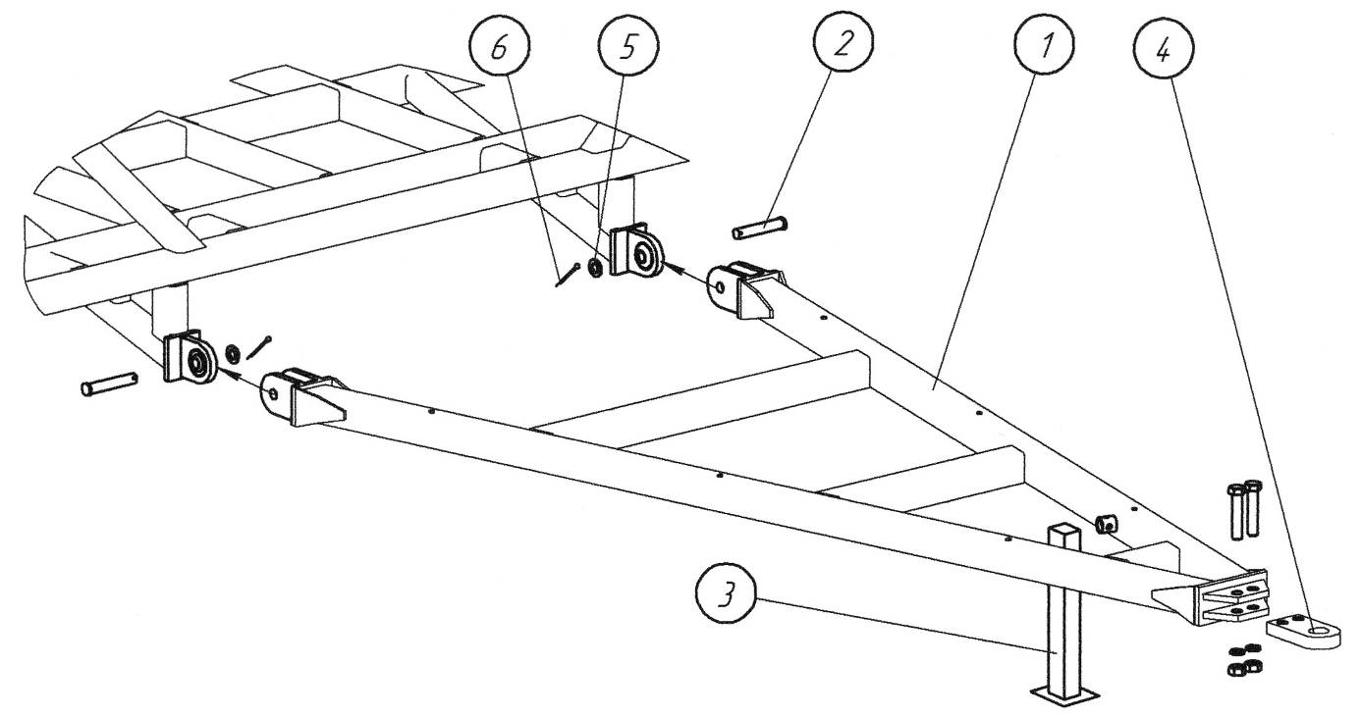

Рис. 4.6.1. Крепление передней сцепки к раме
Внимание! При установке опорного устройства (домкрата) необходимо соблюдать меры предосторожности для исключения возможности защемления пальцев рук, а также не допускать попадания любой другой части тела в зону возможного падения поддомкрачиваемой части машины до полной и надёжной её фиксации. Держитесь подальше от опорного устройства.
4.7. Задняя сцепка
4.7.1. Закрепите заднюю сцепку 1 на установочных стойках главной рамы с помощью двух пластин 2, восьми болтов М20х220, пружинных шайб и гаек. Крепление предварительное, болты туго не затягивать (см. рис. 4.7.1).
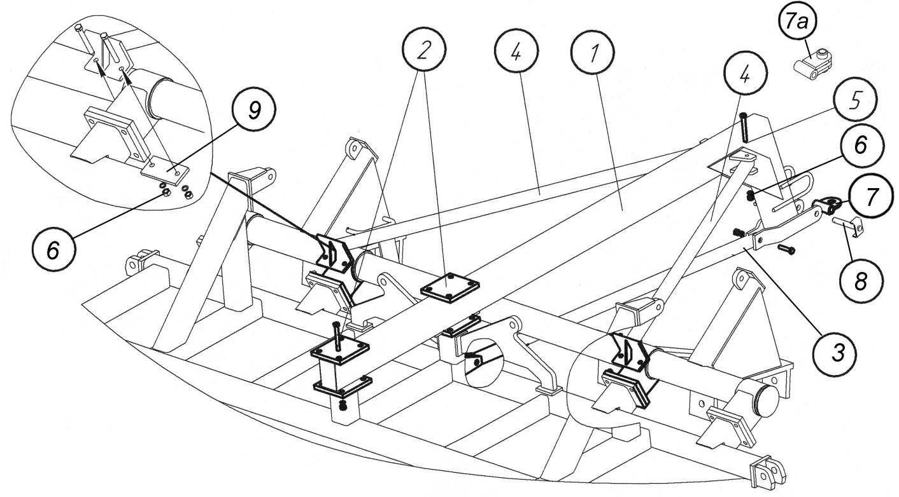

Рис. 4.7.1. Сборка задней сцепки
4.7.2. Установите нижнюю штангу 3, закрепив ее двумя болтами М24х90, пружинными шайбами и гайками.
4.7.3. Установите угловые штанги 4. На опоры поворотного вала штанги крепятся болтами М16х203, пружинными шайбами, гайками 6 и пластинами 9 (пластины подкладываются снизу). К сцепке угловые штанги крепятся болтами 5 (М16х104), шайбами пружинными и гайками 6.
4.7.4. Окончательно затяните все соединения.
4.7.5. Закрепите серьгу 7 в проушине сцепки, установив палец 8 (25х170), шайбу и шплинт 6х50.
Примечание. Для ПК с бункером V=10м3 устанавливается серьга поз.7а рис.4.7.1 (13а на рис.7.1.5).
4.8. Бороны
4.8.1. Закрепите секцию трехрядной бороны 1 на кронштейне 2 стремянками 3 и гайками 7 М16 (см. рис. 4.8.1).
Повторите операцию для остальных секций. Гайки туго не затягивайте.
4.8.2. Расположите бороны под посевным агрегатом так, чтобы несущие кронштейны 2 находились под третьим спереди рядом труб рамы.
Расположение коротких и длинных борон показано на рис. 4.8.2.
Крепите кронштейны 2 с боронами к рамам болтами М16х150, пружинными шайбами и гайками, подложив пластины 4.
4.8.3. Для обеспечения одинакового расстояния между зубьями соседних секций необходимо выдержать размер 510 мм между болтами соседних секций (рис.4.8.2). С помощью регулировочного болта 6 установите все бороны на одном уровне от земли. Поверните бороны в стремянках 3 так, чтобы передняя часть бороны была на 25 мм выше задней. Это обеспечит лучшее качество боронования и равномерный износ зубьев. Окончательно затяните гайки 7 (рис.4.8.1).

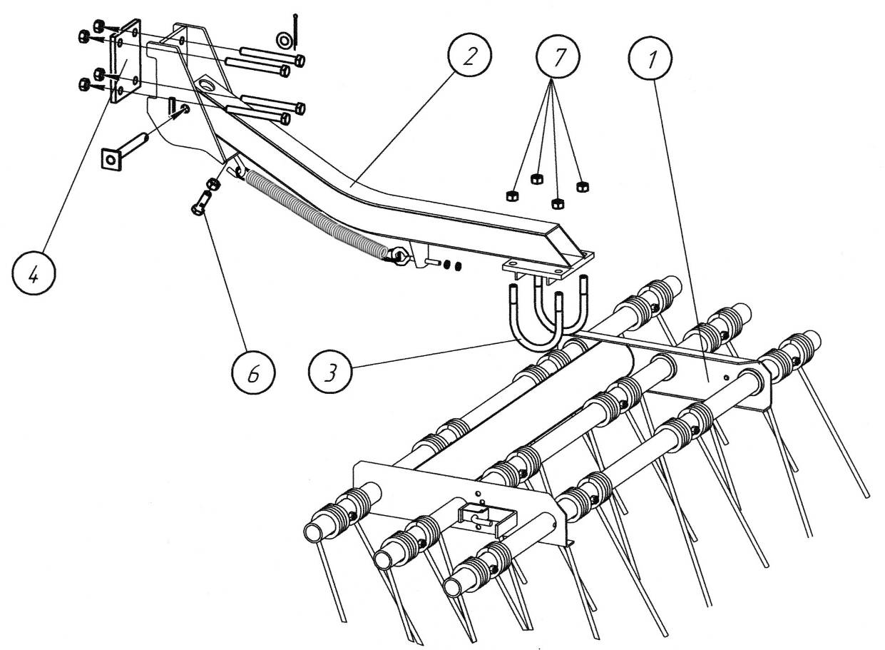

Рис. 4.8.1. Крепление секции трехрядной бороны

4.8.4. Для ПК с металлическими прикатывающими спиральными катками бороны устанавливаются на вваренные в центре рамы проставки. Схемы установки см. на рис.4.8.2.1.
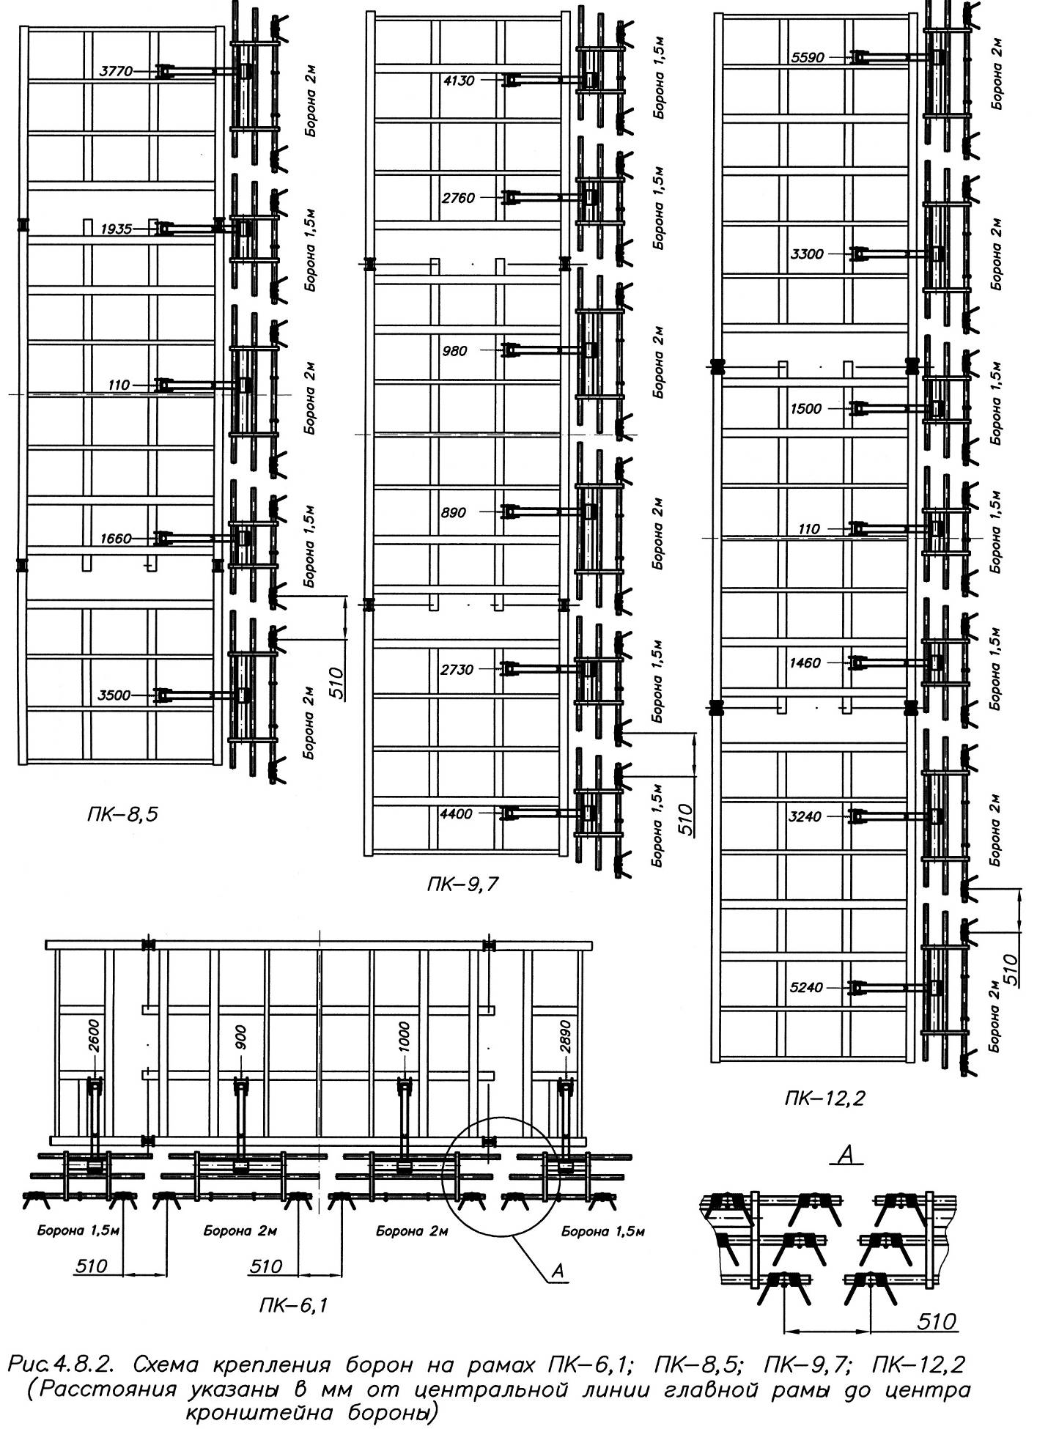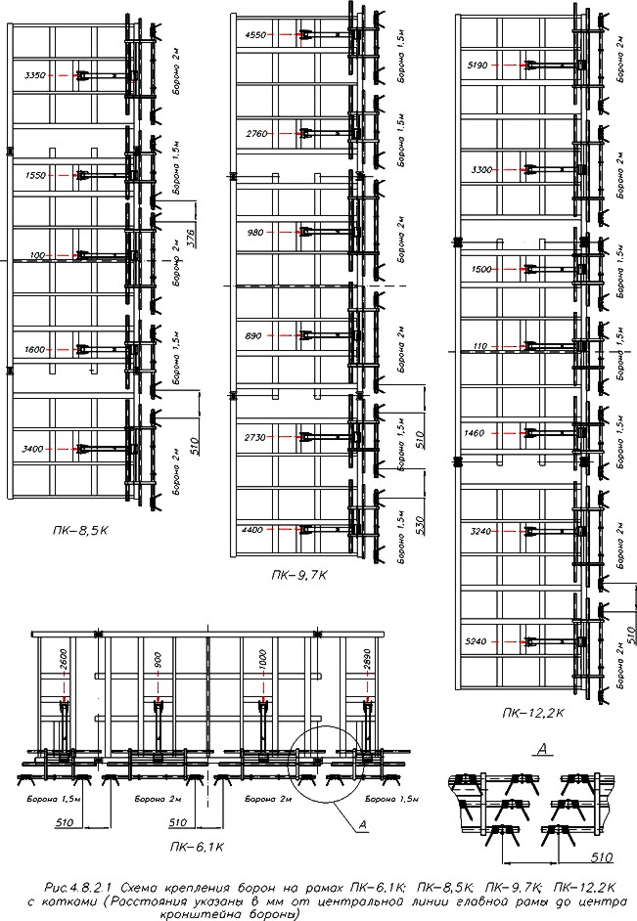
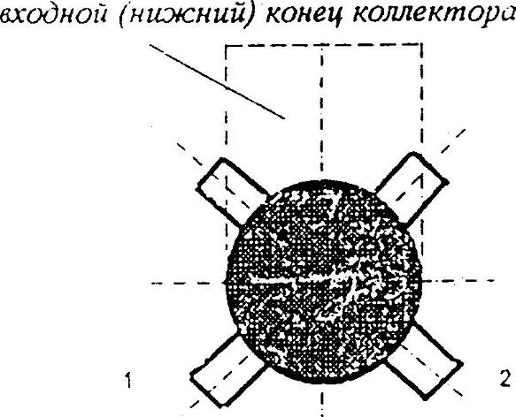
4.9. Первичный и вторичный
воздушные коллекторы-распределители семян
4.9.1. Закрепите стойку 1 (рис. 4.9.2) первичного коллектора на заднюю сцепку стремянками 4 М12х190, пружинными шайбами и гайками, выдержав размер 680 мм от края нижней опоры коллектора до края сцепки.
4.9.1а. Для посевного комплекса с одноосным бункером установить проставку 1 спереди на раме культиватора с помощью пластин 2 и болтов 3 М20х170, подложив пружинные шайбы (рис.4.9.2а). Закрепить кронштейн первичного распределителя 4 на проставку 1 стремянками 5 М12х190, пружинными шайбами и гайками.

Рис.4.9.1. Ориентация патрубков
крышки первичного распределителя

4.9.2. Установите распределитель на трубу 2, затянув стопорные болты М6х20 и контргайки. Во избежание деформации трубы 2 болты зажать сначала вручную, затем еще на один оборот ключом. Патрубки распределителя должны быть ориентированы под углом 45º к плоскости трубы 2 (рис. 4.9.1).
4.9.3. Закрепите трубу 2 с распределителем на стойке 1 скобами 3 (рис. 4.9.2).
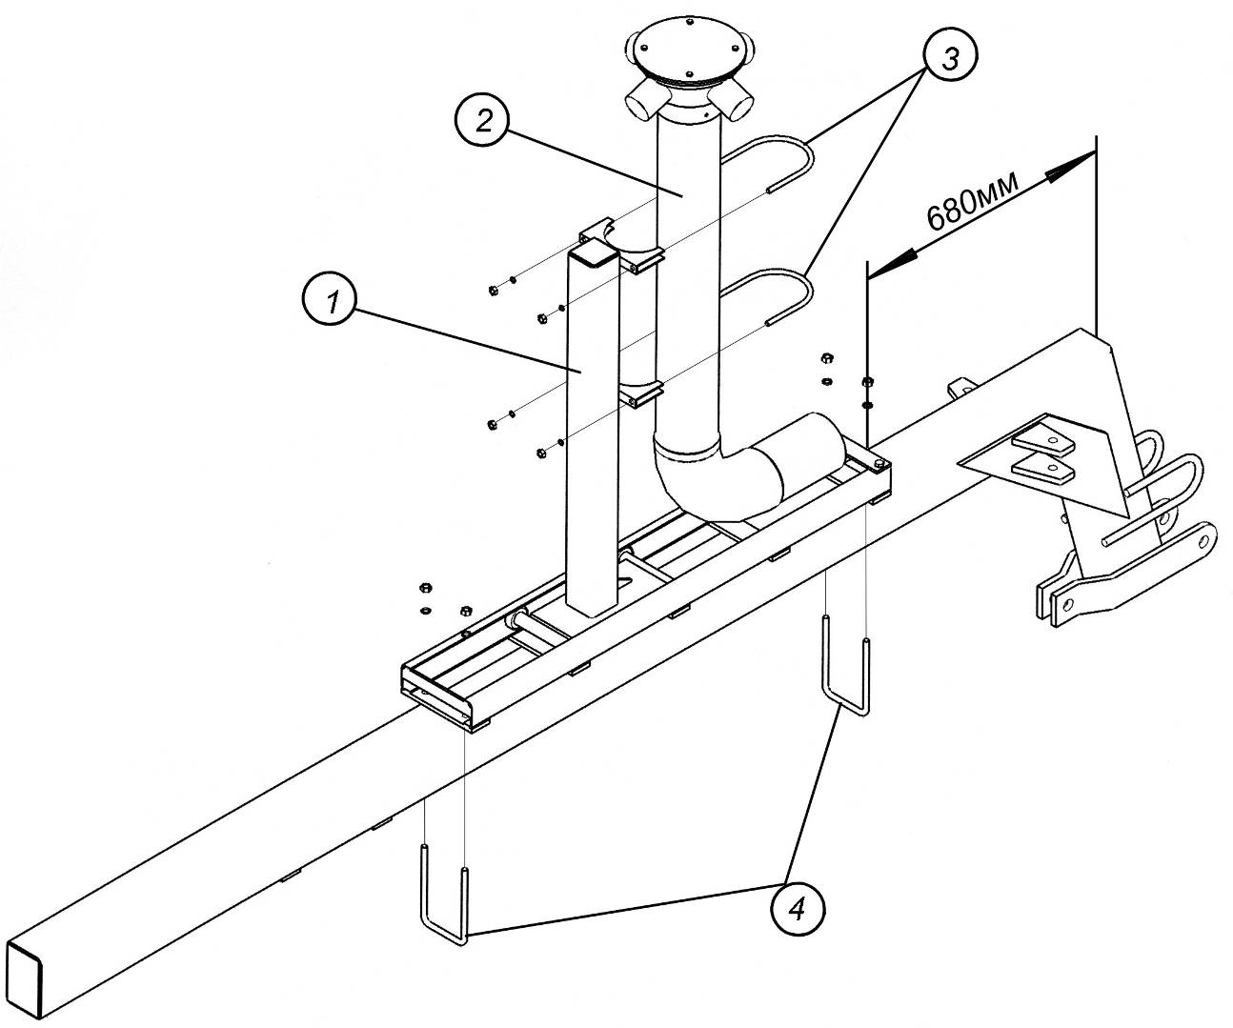

Рис. 4.9.2. Сборка первичного коллектора для ПК с двухосным бункером.
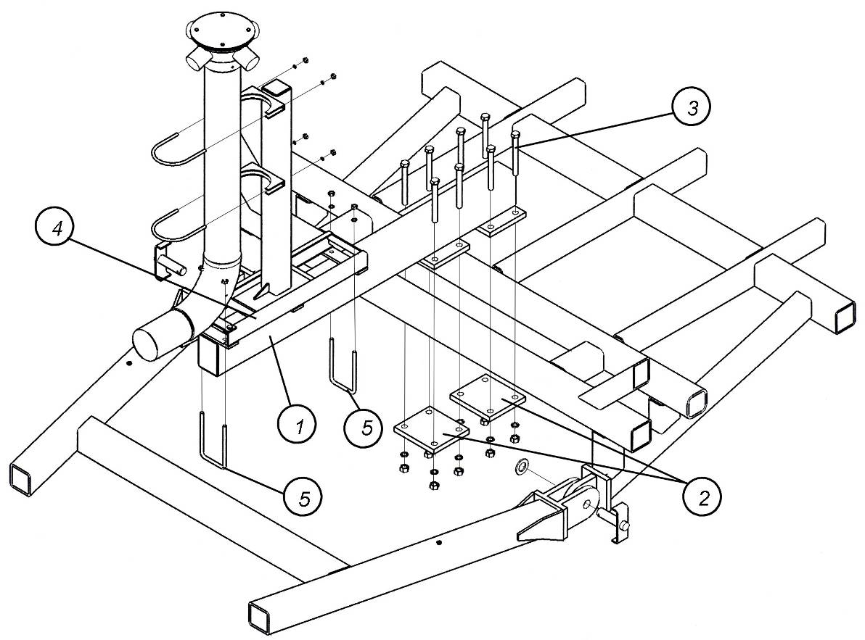
Рис. 4.9.2а. Сборка первичного коллектора для ПК с одноосным бункером.

4.9.3 б. Для ПК-6,1 стойка и труба первичного распределителя показаны на рис.4.9.2б.
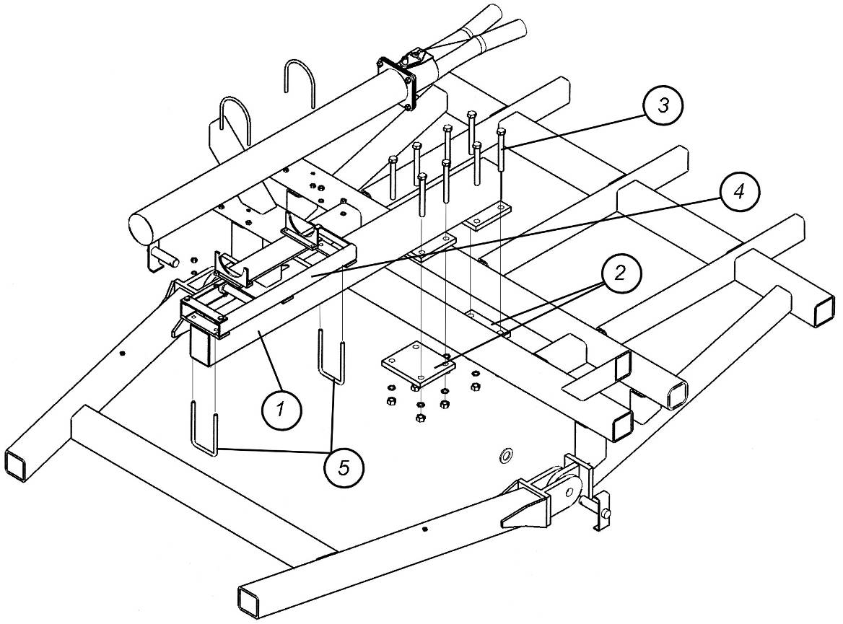

Рис. 4.9.2б. Сборка первичного коллектора для ПК-6.1.
4.9.3 в. Для ПК с раздельным высевом семян и удобрений устанавливаются две трубы 1 первичного распределителя на проставку 2. Проставка устанавливается спереди на раме культиватора с помощью пластин 3 и болтов 4 М20х170, подложив пружинные шайбы. Трубы крепятся на стойку 5 с помощью стремянок 6 М12х190, пружинных шайб и гаек, одна ниже другой, чтобы распределители 7 с семяпроводами не задевали друг за друга (рис.4.9.2в, 4.9.2.1).
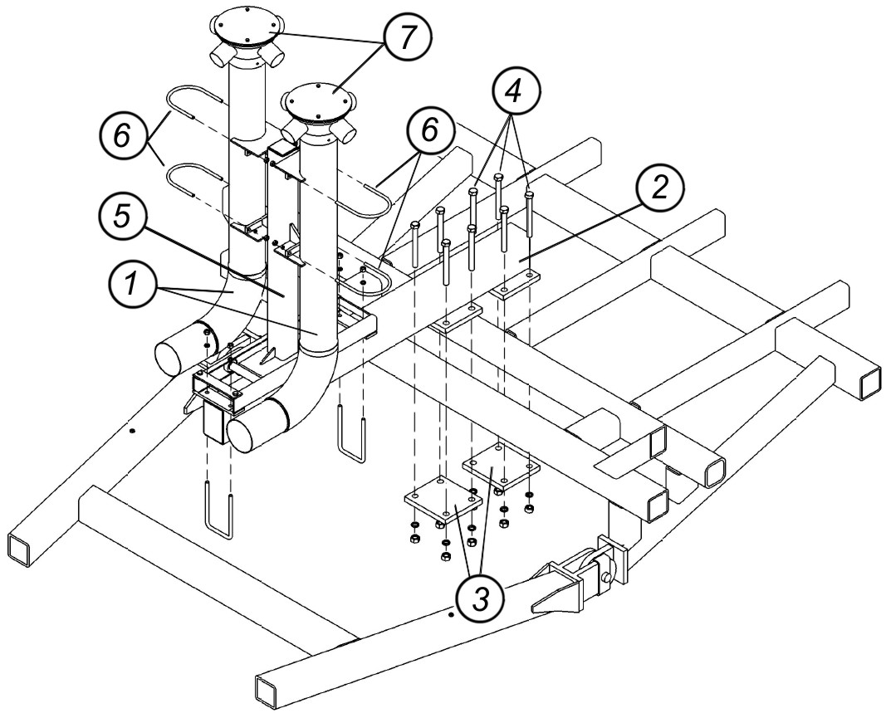

Рис. 4.9.2в. Сборка первичного коллектора для ПК раздельным высевом семян и удобрений.

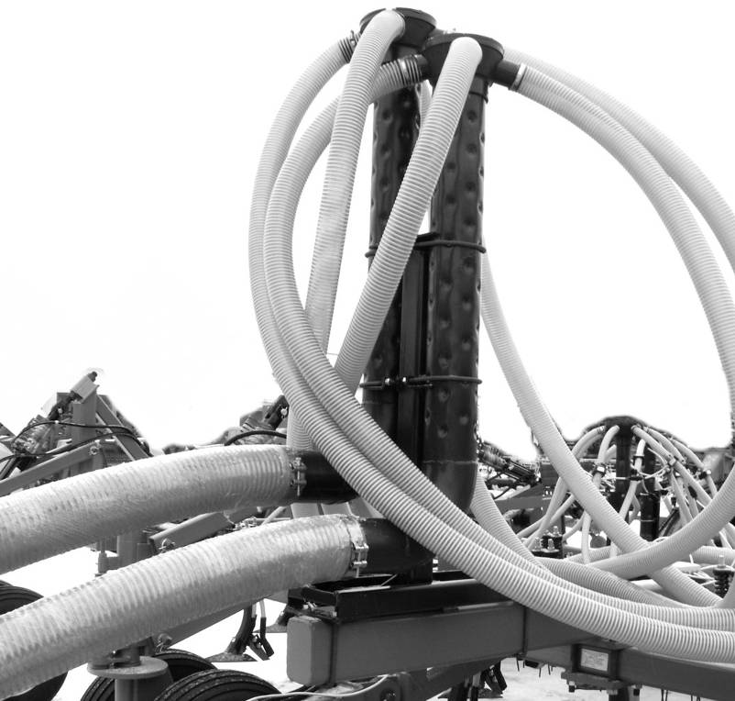

Рис. 4.9.2.1. Сборка первичного коллектора для ПК раздельным высевом семян и удобрений.
После сцепки посевного агрегата с бункером закрепите пластиковый шланг диаметром 130 мм длиной 3,80 м на трубе хомутом.
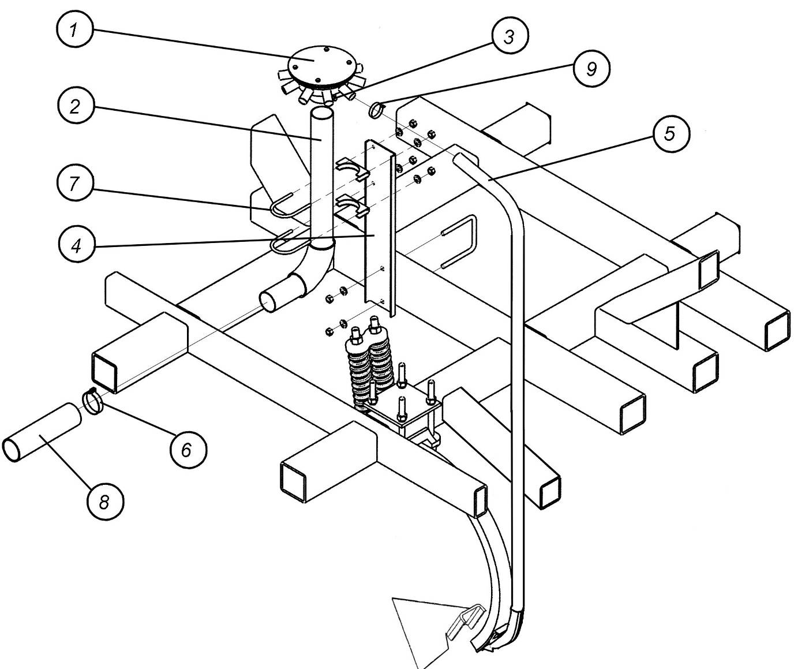

Рис. 4.9.3. Установка деталей вторичного коллектора

4.9.4. Установите распределитель 1 вторичного коллектора на трубу 2 (рис. 4.9.3), затянув болты 3 и контргайки. Повторите операцию для остальных трех коллекторов.
4.9.5. Установите стойки 4 (рис. 4.9.3) вторичных коллекторов на втором спереди ряду рамных труб. Каждый коллектор должен находиться примерно в центре группы из десяти (для ПК-6,1 и ПК-12,2), восьми (для ПК-9,7) или семи (для ПК-8,5) сошников.
Установите трубы 2 вторичных коллекторов на стойки, закрепив их скобами 7, ориентируя входные концы труб в направлении трубы первичного коллектора.
Примечание. При первом после заправки гидросистемы подъеме крыльев необходимо соблюдать осторожность и убедиться, что трубы вторичного коллектора не мешают подъему крыльев.
Примечание. Для ПК с раздельным высевом семян и удобрений устанавливаются в два раза больше труб вторичных коллекторов. Коллектора с трубами и стойками для удобрений устанавливаются рядом с коллекторами для семян, но на некотором расстоянии друг от друга, так чтобы при установке семяпроводов (с датчиками засорённости) они не мешали друг другу.
4.9.6. Соедините шлангами 8 диаметром 64 мм патрубки распределителя первичного коллектора с входными концами труб вторичных коллекторов; концы шлангов закрепите хомутами 6.
Входные концы труб крайних вторичных коллекторов должны быть соединены с патрубками 1 и 2 первичного коллектора (рис. 4.9.1), обращенными к раме. Все четыре (для ПК-6,1 – два, для ПК с раздельным высевом семян и удобрений – восемь) шланга должны быть одинаковой длины (примерно 5,5 м) для обеспечения поступления одинакового количества семян на все вторичные коллекторы. Рекомендуется отмерить один из шлангов по месту, обеспечив его трассировкой свободный ниспадающий ток семян по шлангу; три остальных шланга отмерить по длине первого.
4.9.7. Разводку шлангов 5 диаметром 25 мм от патрубков вторичных коллекторов к сошникам удобнее начинать с дальних сошников, что позволит выбрать наиболее оптимальную их трассировку. Шланги обрезать в размер по месту, отмеряя их по нижней кромке патрубка сошника, что обеспечит достаточный запас по длине и свободный ток семян (и удобрений) к сошникам. Перегибы шлангов и завышенный запас по длине не допускаются. Вставить шланги в патрубки сошников и одеть на патрубки коллектора-распределителя. К патрубкам коллектора-распределителя шланги крепятся хомутами 9. В зависимости от комплекта поставки возможно крепление шлангов к патрубкам сошников саморезами или пластиковыми лентами.

4.10. Проверка гидросистемы
4.10.1. Подключите шланги гидросистемы управления глубиной заделки семян к гидросистеме трактора.
Внимание! С особой внимательностью подойдите к сборке гидросхемы. Неправильная сборка может привести к поломке посевного комплекса уже на стадии сборки и прокачки гидросистемы. Например, если неправильно подключить (подать на одном цилиндре давление в штоковую полость, а на втором – в поршневую) задние гидроцилиндры на центральной раме (поз.4, рис.4.5.3, 4.5.3.1, 4.5.3.2), то может произойти скручивание поворотного вала (п.7, рис.7.1.1). Это приведет к изменению геометрии рам всего посевного комплекса и нарушению равномерности глубины обработки и высева семян по ширине захвата.

Плавно увеличивая давление в гидросистеме, поддерживайте его на необходимом уровне, пока масло не заполнит всю систему, включая самые крайние гидроцилиндры. Как только штоки всех восьми цилиндров выдвинутся полностью, сбросьте давление масла (при этом штоки всех цилиндров должны втянуться) и повторите описанный цикл прокачки гидросистемы несколько раз; это позволит удалить воздух из системы.
На полностью выдвинутые штоки всех цилиндров установите по полному комплекту ограничителей для регулировки глубины заделки семян (на штоки цилиндров главной рамы при транспортировке необходимо устанавливать широкие транспортные ограничители, что позволит беспрепятственно транспортировать агрегат по дорогам со значительными неровностями рельефа). Плавно сбросьте давление масла в гидросистеме: агрегат должен покоиться на ограничителях.
4.10.2. Подключите шланги гидросистемы подъема крыльев – управления шнеком к гидросистеме трактора.
Плавно увеличивая давление масла, поднимите крылья в транспортное (вертикальное) положение, наблюдая за состоянием труб коллекторов, шлангов-воздуховодов и других узлов – возможны передавливания и другие повреждения, вызванные неправильной сборкой.
Примечание. Если к гидросистеме подъема крыльев уже подключены шланги, идущие от шнека бункера через кран-распределитель, рукоятку крана надо переключить в положение «крылья» (см. раздел 4.5 настоящей инструкции).
Во избежание серьезных повреждений посевного агрегата перед подъемом крыльев необходимо убедиться, что стопорные транспортировочные пальцы в рабочие отверстия рам не установлены. Их необходимо установить после полного подъема крыльев.
4.10.3. Если посевной комплекс оборудован гидроприводом вентилятора, подключите шланги гидропривода к гидросистеме трактора (см.П.4.5.1).
Внимание! Сливная магистраль дренажа гидромотора вентилятора ОБЯЗАТЕЛЬНО должна быть подключена напрямую в гидробак трактора.
Плавно изменяя производительность гидронасоса подачи масла в тракторе, проверьте работу гидромотора вентилятора, наблюдая за оборотами.

5. Прицепной бункер-пневмосистема
Инструкция по сборке
5.1. Сборка осей, крепление колес,
сцепки и привода дозирующих валиков (бункер 6,5м³ 2-осный)
5.1.1. Закрепите правую и левую несущую ось 37 на передней оси бункера болтами 41 (М20х65), гайками и шайбами пружинными 42, по 9 штук с каждой стороны (см. рис. 7.2.12, «Каталог деталей и сборочных единиц»).
5.1.2. Закрепите тяги 14 в сборе с контргайками 16 (М30) и вилками 15 на цапфах передних полуосей осями 18 в сборе и корончатыми гайками 5 (М24), зашплинтуйте соединения шплинтами 6 (5х40).
5.1.3. Установите вилку 2 в паз под передней осью бункера и соедините её с тягами 14 осью 13 и корончатой гайкой 5 (М24), зашплинтуйте соединения шплинтом 6 (Ø5х63). Тяги устанавливать так, чтобы плоскость правой тяги была сверху, плоскость левой тяги – снизу, обе обращены масленками назад; при этом обеспечится соосность тяг по вертикали.
5.1.4. Зафиксируйте вилку 2 в корпусе передней оси бункера с помощью оси 10, болтов 12 (М10х20), планки 11. Ось 10 перед установкой смазать смазкой.
5.1.5. Крепите сцепку 1 к вилке 2 с помощью оси 3 диаметром 25 мм, шайбы 4, гайки 5 (М24) и шплинта 6 (Ø5х63).
5.1.6. Установите шины 19 с дисками 20 на ступицы передней оси, используя крепежные детали, придаваемые к ступицам.
После установки задних колес поставьте переднюю сцепку перпендикулярно передней оси и отрегулируйте схождение передних колес: расстояние между передними кромками шин должно быть на 20–25 мм меньше, чем между задними. Перпендикулярность сцепки и оси можно проверить по равным расстояниям от конца сцепки до осей 36 на правой и левой несущих осях.
5.1.7. Установку задних полуосей и колес произвести по аналогии с передними в соответствии с рис. 7.2.18.
5.1.8. Крепите вал привода дозирующих валиков в сборе с электромагнитной муфтой к правой задней полуоси бункера болтами 30 (М10х30) (рис. 7.2.9).
Под опоры подшипников 26 вала подложите по 4 шайбы (Ø10) под каждый болт. Звездочку вала выставить в одной плоскости со звездочкой редуктора 16; звездочку на другом конце вала выставить в одной плоскости со звездочкой на ступице заднего колеса бункера, для чего использовать деревянную или металлическую планку. Зажмите болты 30, сдвинув вал в крайнее верхнее положение.
5.1.9. Установите цепи привода колесо-вал 2 и вал-редуктор 17 на соответствующие звездочки, используя соединительные звенья. Добавляя или убирая шайбы из-под опор подшипника 26, слегка перемещая редуктор и сами опоры, добейтесь достаточного натяжения цепей. Окончательно затяните болты крепления опор подшипников и редуктора 18, стопорные винты 5 и 25 .

5.1.1. Сборка оси, крепление колёс и привода дозирующих валиков
(бункер 6,5м³ 1-осный)

5.1.1.1. Закрепите правую и левую полуоси (цапфы) 17 и 19 на оси бункера болтами 19 (М20х65), гайками и шайбами пружинными 20, по 9 штук с каждой стороны (см. рис. 7.2.18.1). Полуось с кронштейном для крепления вала электромагнитной муфты крепится справа по ходу движения.
5.1.2.1. Установите шины 1 с дисками 2 на ступицы оси, используя крепежные детали, придаваемые к ступицам.
5.1.3.1. Крепите вал привода дозирующих валиков в сборе с электромагнитной муфтой к фигурным кронштейнам правой полуоси бункера болтами 30 (М10х50) (рис. 7.2.9.1).
Между корпусом подшипников 27 и фигурным кронштейном установите втулки 29 под каждый болт. Звездочку вала 8 выставить в одной плоскости со звездочкой редуктора 16; звездочку 5 на другом конце вала выставить в одной плоскости со звездочкой 1 на ступице колеса бункера, для чего использовать деревянную или металлическую планку. Зажмите болты 30, сдвинув вал в крайнее верхнее положение.
5.1.9. Установите цепи привода колесо-вал 2 и вал-редуктор 17 на соответствующие звездочки, используя соединительные звенья. Слегка перемещая редуктор и сам вал с подшипниками, добейтесь достаточного натяжения цепей. Окончательно затяните болты крепления подшипников и редуктора 18, стопорные винты 5 и 25 .

5.2. Шнек
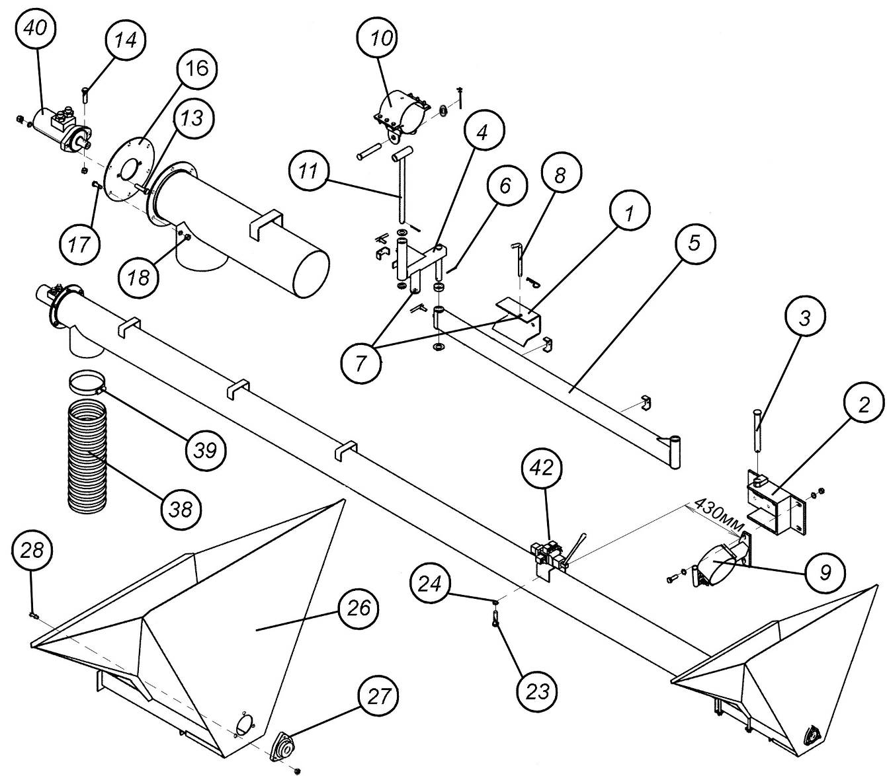

Рис. 5.2.1. Сборка и крепление шнека к бункеру
5.2.1. Закрепите кронштейн 1 (рис. 5.2.1) на установочную пластину на левой стенке бункера четырьмя болтами (М12х25), гайками и шайбами пружинными. Крепление предварительное, туго не затягивать.
5.2.2. Установите кронштейн 2 на стенку бункера, закрепив его шестью болтами (М12х25), гайками и шайбами пружинными. Крепление предварительное, туго не затягивать.
5.2.3. Закрепите балку 5 на кронштейне 2 с помощью оси 3. Ось 3 предварительно смазать смазкой.
Установите кронштейн 4 на балку 5, подложив шайбу. На ось кронштейна 4 предварительно нанесите слой смазки. Установите шплинт 6 (6,3х45) в ось кронштейна 4.
Полученную подсборку отрегулируйте так, чтобы отверстие 7 кронштейна 4 совпало с отверстиями в кронштейне 1; установите штырь 8 так, чтобы он свободно прошел сквозь все три отверстия, зафиксируйте чекой.
Окончательно затяните гайки крепления кронштейна 1 к стенке бункера.
5.2.4. Выдвинув балку 5 из кронштейна 1 и поддерживая ее в положении, когда верхний край балки находится на одном уровне с верхним краем кронштейна 1, окончательно затяните болты крепления кронштейна 2.
5.2.5. Установите хомут 9 на кронштейн 2, закрепив его двумя болтами (М16х50), 4 шайбами и двумя гайками.
5.2.6. Закрепите узел зажима 10 на стойку 11 с помощью оси (Ø25), шайбы и шплинта (5х40). Полученную подсборку установите в отверстие кронштейна 4 и зафиксируйте шплинтом (5х40), подложив плоскую шайбу диаметром 25 мм.
5.2.7. Установите гидравлический кран-распределитель 42 на кронштейн шнека, закрепив его четырьмя болтами 23 (3/8”х13), подложив под головки болтов пружинные шайбы 24.
Вверните в боковые и верхние отверстия крана-распределителя штуцеры 4 (2 шт.) и 5 (2 шт.) соответственно (боковые штуцеры имеют больший диаметр, чем верхние) (рис. 5.2.2). Соединения уплотните двумя-тремя витками тефлоновой ленты, поставляемой с изделием.
Освободите фланец 16, открутив гайки 18 и болты 17. Присоедините гидромотор 40 к фланцу 16 при помощи 2 болтов 13 (М12х40) гаек и пружинных шайб. Соедините вал гидромотора с валом шнека при помощи болта 14 (М10х65), пружинной шайбы и гайки. Установите вторую контргайку. Установите фланец в сборе с гидромотором в трубу шнека и закрепите болтами17 и гайками 18, подложив пружинные шайбы (Рис. 5. 2. 1).

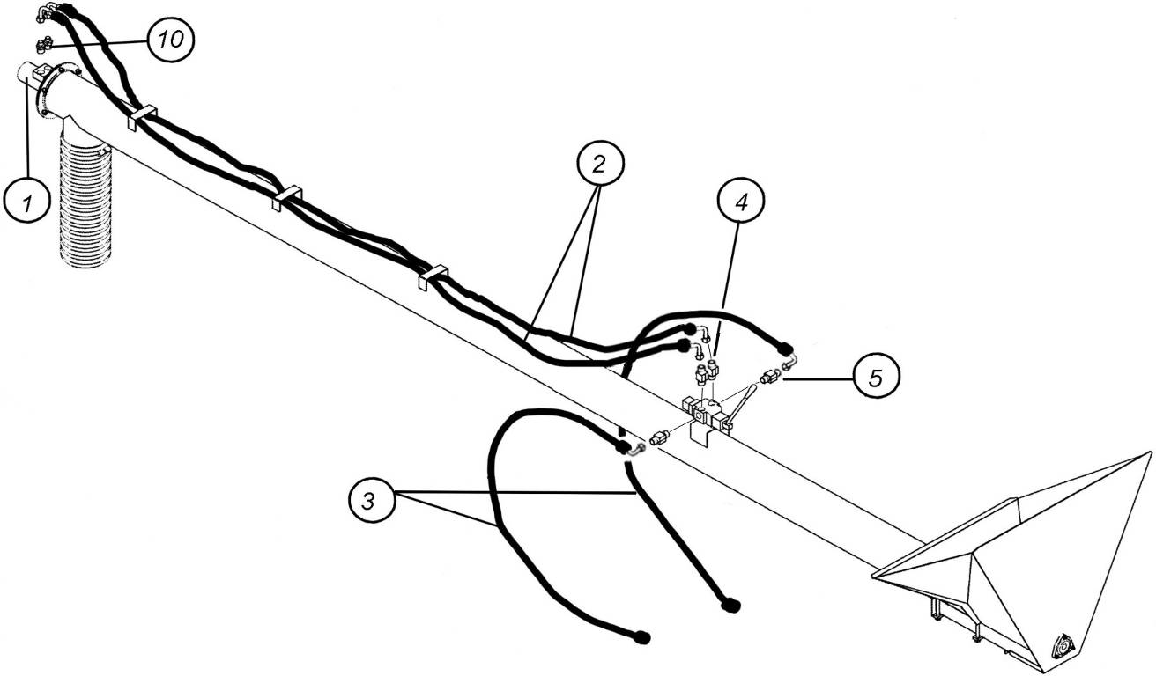
Рис. 5.2.2. Гидросистема шнека

Соедините гидрошлангами 2 (рис.5.2.2) верхние штуцеры (1/2" х М20) крана-распределителя с гидромотором. В гидромотор предварительно вкрутите переходники 10. Шланги пропустите в приваренные на трубе шнека кронштейны. Два других шланга 3 подсоедините к боковым штуцерам (3/4" х М20) на кране-распределителе и пропустите под трубой шнека, закрепите шланги на кронштейне 4 и балке 5 с помощью кронштейнов для крепления шлангов 12 (рис.5.2.1).
Закрепите гофрированный шланг 38 на трубе шнека хомутом 39 (рис. 5.2.1).
5.2.8. Установите шнек в сборе на бункер, зажав его хомутами 9 и 10 (см. рис. 5.2.1) и выдержав размер 430 мм между передним краем хомута 9 и кронштейном на трубе шнека, на который устанавливается кран-распределитель. Это позволит легко управлять шнеком благодаря равномерному распределению его веса.
Примечание. Верхняя половина хомута 10 крепится болтами (М10х40), 6 шт., гайками и пружинными шайбами. Для облегчения крепления трубы шнека в хомуте целесообразно сначала установить по одному более длинному болту с каждой стороны; после сжатия хомута технологические болты заменить.
5.2.9. Установить корзину шнека 26 на шнек и, совместив отверстия, закрепить подшипниковый узел 27 при помощи 3 болтов 28 (М8х35), гаек и пружинных шайб

5.3. Двигатель и система электрооборудования
Система электрооборудования предназначена для контроля технологического процесса работы посевного комплекса. Система предоставляет оператору посевного комплекса информацию на русском языке по контролируемым технологическим параметрам и исправности оборудования посевного комплекса, что позволяет своевременно принимать необходимые меры для обеспечения качества сева и предотвращения выхода из строя оборудования. Система электрооборудования оснащается системой контроля засорения семяпроводов.
Внимание! Система контроля засорения семяпроводов поставляется по специальному заказу.
Система электрооборудования контролирует технологические параметры и состояние исправности посевного комплекса:
- частоту вращения вентилятора бункера;
- включенное/отключенное состояние электромагнитной муфты сцепления привода вала дозатора;
- вращение вала дозатора;
- уровень зерна и удобрений в отсеках бункера;
- давление масла в дизельном двигателе бункера;
- исправность датчиков уровня;
- напряжение питания;
- связь между монитором, посевным агрегатом и бункером;
- исправность системы контроля засорения;
- исправность датчиков потока;
- наличие потока семян при включении высева;
- состояние концевого выключателя управления питанием электромангнитной муфты.
Система электрооборудования предоставляет оператору следующую информацию:
- о частоте вращения вентилятора;
- о состоянии привода вала дозатора (включен/выключен);
- о засеянной площади с момента ввода посевного комплекса в эксплуатацию;
- о засеянной площади с момента сброса предыдущих показаний текущей информации;
- о наработке дизеля с момента ввода посевного комплекса в эксплуатацию;
- о конфигурации схемы семяпроводов (количестве распределителей и количестве датчиков потока на распределителе);
- о норме высева.
Система электрооборудования выдает аварийный (предупреждающий) звуковой сигнал и соответствующее сообщение оператору в случае возникновения ситуаций:
- низкий уровень зерна и удобрений в отсеках бункера;
- частота вращения вентилятора ниже или выше пределов, установленных при программировании параметров посевного комплекса;
- низкое давление масла в дизельном двигателе;
- отсутствие (продолжение) вращения вала дозатора через 10 с после включения (отключения) электромагнитной муфты сцепления привода вала дозатора;
- неисправность датчиков уровня;
- низкое напряжение питания системы электрооборудования;
- отсутствие зарядки аккумулятора при работающем дизеле;
- высокое напряжение питание системы электрооборудования;
- замыкание или обрыв линии связи в соединительных кабелях между монитором, посевным агрегатом и бункером;
- неисправность системы контроля засорения;
- неисправность датчика потока семян;
- отсутствие или уменьшение потока семян при высеве.
Система электрооборудования обеспечивает:
- программирование ширины захвата в соответствии с моделью посевного агрегата;
- коррекцию счетчика гектар;
- программирование числа импульсов от датчика вращения вентилятора на один оборот вала;
- программирование низшего и высшего пределов рабочего диапазона частоты вращения вентилятора;
- индикацию напряжения в бортовой сети посевного комплекса;
- индикацию тока муфты сцепления привода вала дозатора;
- индикацию тока датчиков уровня зерна и удобрений в отсеках бункера;
- индикацию состояния датчиков вращения вентилятора и вала дозатора;
- индикацию режима работы датчиков потока семян;
- программирование количества сошников в соответствии с моделью посевного агрегата;
- программирование низшего и верхнего пределов нормы высева;
- калибровку нормы высева.
Система электрооборудования позволяет:
- управлять включением/отключением электромагнитной муфты сцепления привода вала дозатора при отказе монитора или тахометра.

Внимание! Поставляемое оборудование рассчитано на бортовую сеть 12 вольт. Схема расположения элементов электросистемы показана на рис. 7.2.1 «Каталога деталей и сборочных единиц» для ПК с двухосным бункером и рис.7.2.1.1 для ПК с одноосным бункером .
5.3.1. Крепление и подключение монитора к электросистеме – в разделе 6.1.

Примечание. Общую схему подключения системы электрооборудования МПК-03 (МПК-04) для ПК «Кузбасс» смотрите в «Инструкции по применению системы электрооборудования МПК-03 (МПК-04)» придаваемым к электрооборудованию.
Примечание. Схемы подключения системы электрооборудования МПК-03 (МПК-04) для ПК-8,5; ПК-9,7; ПК-12,2 «Кузбасс» отличаются только количеством датчиков на каждом вторичном распределителе (для ПК-8,5 - по 7шт., для ПК-9,7 – по 8шт., для ПК-12,2 – по 10шт.).
Для ПК-6,1 - два распределителя (два кабеля 12-1) по 10 датчиков
Примечание. Общую схему подключения системы электрооборудования МПК-03 (МПК-04) для ПК «Кузбасс» с гидроприводом вентилятора смотрите в приложении «Питание системы МПК на посевных комплексах с гидроприводом вентилятора», придаваемым к электрооборудованию.
Примечание. Общую схему подключения системы электрооборудования (МПК-04/1) для ПК «Кузбасс» с раздельным внесением семян и удобрений смотрите в приложении «Дополнение для посевных комплексов с раздельными контурами высева семян и удобрений», придаваемым к электрооборудованию.
Внимание! При использовании ПК «Кузбасс» с раздельным внесением семян и удобрений применяются мониторы только серии «МПК-04-2» и концентраторы «МПК-04 с дополнительной перемычкой».
5.3.2. Кронштейн концентратора устанавливается по месту примерно в центре главной рамы после общей сборки ПК (рис. 5.3.1).
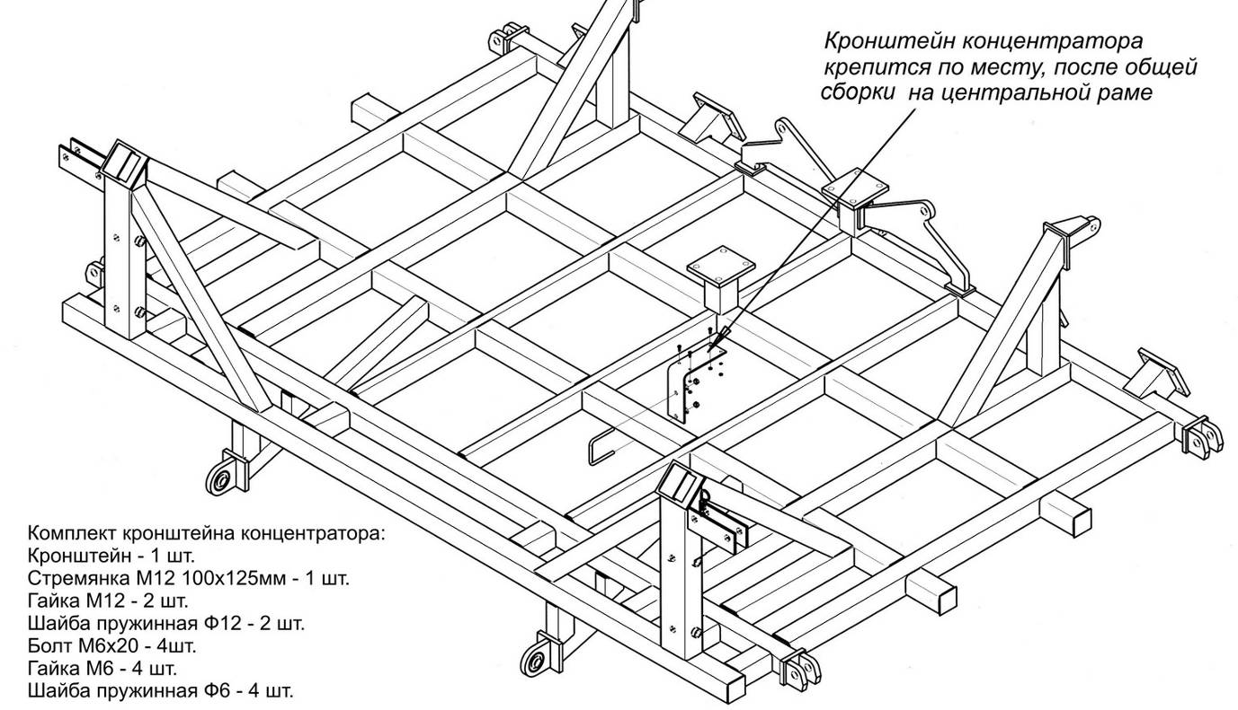

Рис.5.3.1. Крепление кронштейна концентратора.
Примечание. Для ПК «Кузбасс» с раздельным внесением семян и удобрений используется два кронштейна.
5.3.3. Для автоматического отключения привода дозатора при подъёме рамы культиватора (например, при разворотах) служит электрический концевой выключатель.
Концевой выключатель 1 устанавливается сзади центральной рамы на кронштейне 2 с помощью винтов 3 (М5х55), гаек М5 и шайб пружинных. Кронштейн концевого выключателя крепится к фланцам поворотного вала и центральной рамы с помощью болтов 4 (М20х70), гаек М20 и шайб пружинных (рис.5.3.2).
Кулачок 5 концевого выключателя устанавливается на поворотный вал и зажимается болтом М6х30.
Регулировка электрического концевого выключателя – в П.6.4.2.
5.3.4. Установите аккумуляторную батарею на полку-основание на задней стенке бункера (для ПК с 2-осным бункером) и передней стенке – (для ПК с 1-осным бункером), и закрепите придаваемыми к бункеру шпильками и уголком (см. рис. 7.2.7).
Подключите положительный и отрицательный кабели, идущие от двигателя, к клеммам батареи, соблюдая полярность. Наконечник короткого отвода от земляного кабеля закрепите болтом на металлическом основании. Этот провод является заземлением двигателя.
5.3.5. Установите элементы воздушного фильтра, придаваемые к бункеру, в соответствии с рис. 7.2.4. Планку 17 крепить болтами (М8х55) вверху и (М8х25) – внизу.
5.3.6. Проверьте надежность крепления топливных шлангов, наличие масла в картере двигателя, наличие и натяжение приводных ремней вентилятора, а также надежность крепления защитных кожухов.

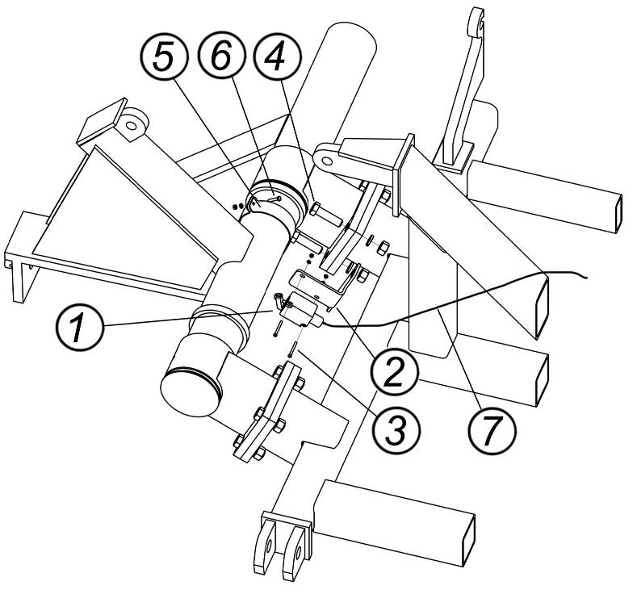

Рис.5.3.2. Крепление электрического концевого выключателя

5.4. Крышки бункера, поручни и лестница
5.4.1. Крышки бункера отгружаются в сборе с бункером, поэтому дополнительная сборка не требуется. Необходимо лишь выставить размер 5 мм между головкой болта 1 и упорным уголком под ней (рис. 7.2.15 «Каталога деталей и сборочных единиц»). Это обеспечит достаточную герметичность бункера при закрытых крышках.
Примечание. Убедитесь, что в бункере отсутствуют посторонние предметы (болты, гайки и т. п.), которые впоследствии могут попасть на дозирующие валики и существенно повлиять на работу агрегата.
Перед тем как закрыть крышки, необходимо убедиться в отсутствии каких-либо посторонних частиц на резиновых уплотнениях по периметру крышек (протереть щеткой или тряпкой). Нарушение герметичности бункера ведет к изменению нормы высева и внесения удобрений. При работающем нагнетателе и плохо прилегающих крышках бункера вблизи крышек слышится характерный свист.
5.4.2. Для установки поручней бункера в рабочее положение необходимо поднять поручни 1 и среднюю стойку 2 в верхнее положение, поместить перила на упор средней стойки и закрепить их болтами 3 (М6х50), гайками и шайбами (рис. 7.2.10). Поручни должны быть всегда в поднятом состоянии.
5.4.3. Лестница крепится к пластинам, приваренным к задней стенке бункера крепежом, придаваемым в комплекте (4 болта М12х35, четыре гайки и четыре шайбы).

6. Эксплуатация и обслуживание
Краткая инструкция по эксплуатации посевного комплекса
1. После сборки агрегата смазать трущиеся узлы и детали в точках, где установлены пресс-масленки. Довести давление в шинах до рекомендуемого настоящей инструкцией, (Приложение 2). Убедиться в правильном расположении на агрегате предупреждающих знаков и наклеек (см. Приложение к настоящей инструкции). Проверить визуально надежность всех крепежных соединений.
Особое внимание уделите затяжке гаек всех колесных болтов, так как при работе в первый период возможно их самооткручивание.
2. Установить на штоки всех гидроцилиндров регулировки глубины одинаковые наборы ограничителей, например, ограничители толщины 38,1; 19,1; 15,9 и 12,7 мм (п. 7.2.19). Прокачать гидроцилиндры и выставить сошники боковых и центральной рам на одном уровне над землей (рис. 6.4.8). Прокачивать гидросистему необходимо также после каждой транспортировки посевного комплекса для проверки уровня рам. Окончательное нивелирование рам (сошников) производится в поле по действительной глубине заделки семян. Перед выездом в поле проверить гидросистему на отсутствие утечки масла.
3. Загрузить бункер, произвести калибровку высевающих узлов и установить желаемую норму высева (п. 6.4.1). Калибровку производить при каждой смене вида семян и не реже двух-трех раз в сезон при севе одной и той же культуры. Калибровка исключает любые погрешности, вносимые конструкцией агрегата, видом и качеством семян и т. п.
4. Запустить двигатель, установить желаемые обороты вентилятора: 4000–4800 или 3000–3500 для мелких и легко повреждаемых семян – для вентилятора 6" и 3500-3800 или 2700-3000 соответственно для вентилятора 8".
Вращая белую рукоятку на передней стенке бункера, проверить, высыпается ли зерно равномерно из патрубков всех сошников, т. е. не забита ли система воздуховодов. Окончательно обороты вентилятора устанавливаются опытным путем при нормальном поступлении зерна к сошникам. При работающем вентиляторе проверить на слух отсутствие пропускания воздуха через уплотнение крышек отсеков бункера.
5. Убедиться в исправной работе монитора (п. 6.1 настоящей инструкции).
6. Установив на штоки цилиндров главной рамы транспортировочные ограничители, поднять крылья, установить стопорные пальцы, отбуксировать посевной агрегат в поле и на ровном участке выставить желаемую глубину заделки семян путем изменения количества ограничителей на штоках гидроцилиндров регулировки глубины (п.6.4).
Внимание! Регулировка глубины на разных секциях рамы производится с помощью регулировочных болтов! На штоках всех гидроцилиндров всегда должны быть установлены одинаковые наборы ограничителей!
7. Посевные работы и обслуживание посевного комплекса должны производиться в строгом соответствии с настоящей инструкцией по эксплуатации и соблюдением правил техники безопасности.
6.1. Монитор
6.1.1. Монитор должен быть установлен в кабине трактора так, чтобы оператор-тракторист имел возможность беспрепятственного наблюдения за индикатором и доступ к кнопкам монитора и кнопке управления электромагнитной муфтой.
6.1.2. В комплект поставки входят: монитор, коробка с кабелями, удлинитель, электрический концевой выключатель. Кабели бункера, электромагнитная муфта, датчики уровня зерна в бункере, тахометр, индуктивные датчики оборотов вентилятора и контроля за высевом семян устанавливаются на бункере.
Внимание! Комплект системы контроля засорения семяпроводов поставляется по специальному заказу.
6.1.3. Настройка монитора, возможные неисправности и способы их устранения см. в «Руководстве по эксплуатации» и «Техническом описании системы электрооборудования ПК Кузбасс».

6.2. Высевающие (дозирующие) валики
На ПК «Кузбасс» можно устанавливать следующие дозирующие валики (рис. 6.2.1 или рис.7.2.17).
1. Валик 1 (1013856 или А100.00.18.00.00) большой пропускной способности, используется для сева бобовых, а также пшеницы, ячменя, овса, льна и внесения удобрений при высокой плотности сева на гектар. В высевающий узел устанавливается любым концом вперед.
2. Валик 2 (1014952) используется для семян подсолнечника и крупных семян некоторых травянистых культур. В высевающий узел валик устанавливается так, чтобы его конец с тремя ребрами был обращен вперед по ходу движения бункера.
3. Валик 3 дозирующий, очень высокой пропускной способности (ОВПС).
4. Валик 4 дозирующий, очень высокой производительности (ОВП), увеличенной длины.
5. Валик 5 применяется для мелких семян типа рапса, люцерны, трав (установочные и крепежные детали на рисунке не показаны. См. раздел 7.2.17 «Каталога деталей и сборочных единиц»).
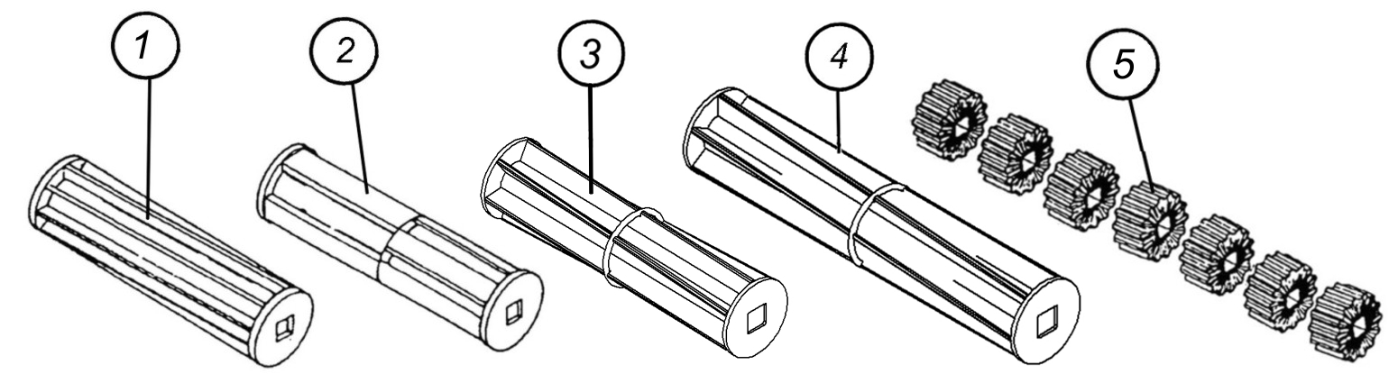

Рис.6.2.1. Типы высевающих валиков.

ООО «Агро» выпускает бункера в комплектации с дозирующими валиками большой пропускной способности №1 (1013856 или А100.00.18.00.00). Другие валики поставляются по специальному заказу.
Валики №4 увеличенной длины используются только на пластиковых бункерах.

Таблица соотношения максимальных объемов семян выдаваемых валиками.

№  валика | Обозначение по каталогу | Наименование | Длина валика, мм | Коэффициент соотношения к стандартному валику №1
1 | А100.00.18.00.00 | Валик дозирующий большой пропускной способности | 360 | 1
3 | А100.00.18.00.00-02 | Валик дозирующий, очень высокой пропускной способности (ОВПС) | 360 | 1,26
4 | П250-11.13.00.000 | Валик дозирующий, очень высокой производительности (ОВП), увеличенной длины | 453 | 1,59

Внимание! Для каждого посевного комплекса существует максимальная плотность засева, соответствующая имеющемуся вентилятору. Поэтому увеличение плотности засева при помощи дозирующих валиков выше критического может произойти закупорка семяпроводов.

Замена высевающих валиков производится в следующем порядке.

Передний дозатор
1. Открутить болт, крепящий вал дозатора к карданной передаче 1 (рис. 6.2.2).
2. Вынуть вал 2, связывающий передний и задний дозаторы, разобрав предварительно муфты 3.
3. Открутить болты крепления подшипника скольжения 2 к задней стенке дозирующего узла (рис.6.2.3).
4. Выдвинуть квадратный вал 1 с подшипником 2 назад (см. рис. 6.2.3) и освободить высевающий валик. Если дозирующий узел давно не разбирался, вал 1 будет выниматься с затруднением. Выкрутите указатель 4 из прутка 5. Освободить контргайку 6 и выкрутить пруток 5 из пластины 7. Вынуть пластину 7 и валик 3 из дозирующего узла.
5. Установку другого валика и остальных деталей дозирующего узла произвести в обратном порядке. Квадратный вал перед сборкой смазать тонким слоем солидола.
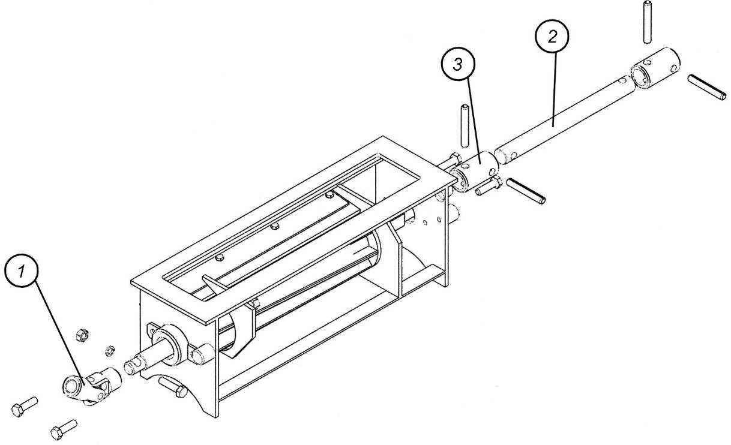
Рис. 6.2.2. Разборка переднего дозатора
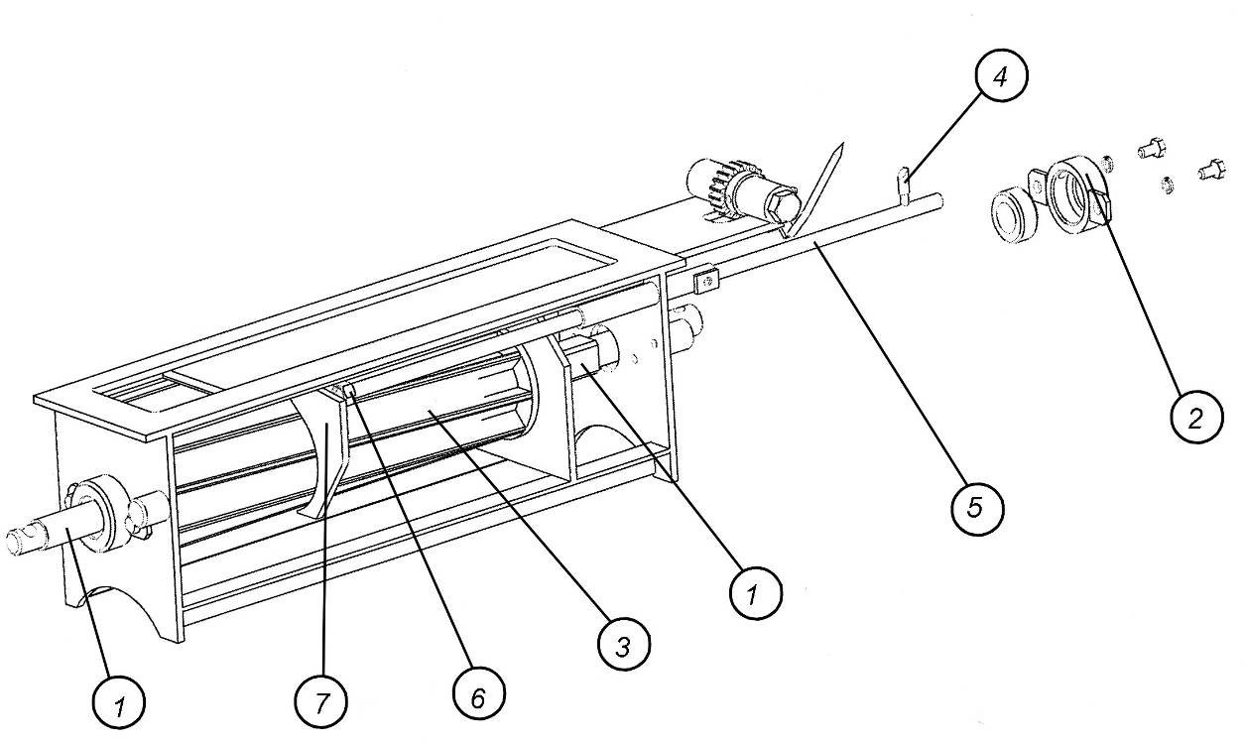

Рис.6.2.3. Разборка переднего дозатора (продолжение)

Задний дозатор

1. Вынуть штифт 1 и разобрать муфту 2, соединяющую редуктор с валом (рис. 6.2.4).
2. Разобрать муфту 4 .
3. Открутить гайки, крепящие корпус подшипника 5 на передней стенке узла.
4. Двигая квадратный вал вперед, освободить дозирующий валик.
5. Выкрутить указатель 4 из прутка 5. Открутить контргайку 6 на пластине 7 и выкрутить пруток из пластины (Рис.6.2.5).
6. Вынуть дозирующий валик и установить на его место другой. Сборку производить в обратном порядке.
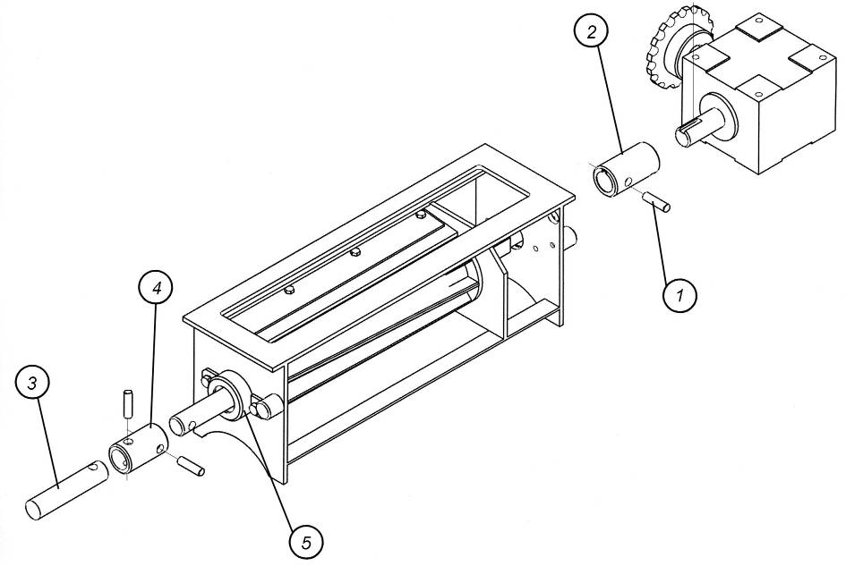

Рис. 6.2.4. Разборка заднего дозатора
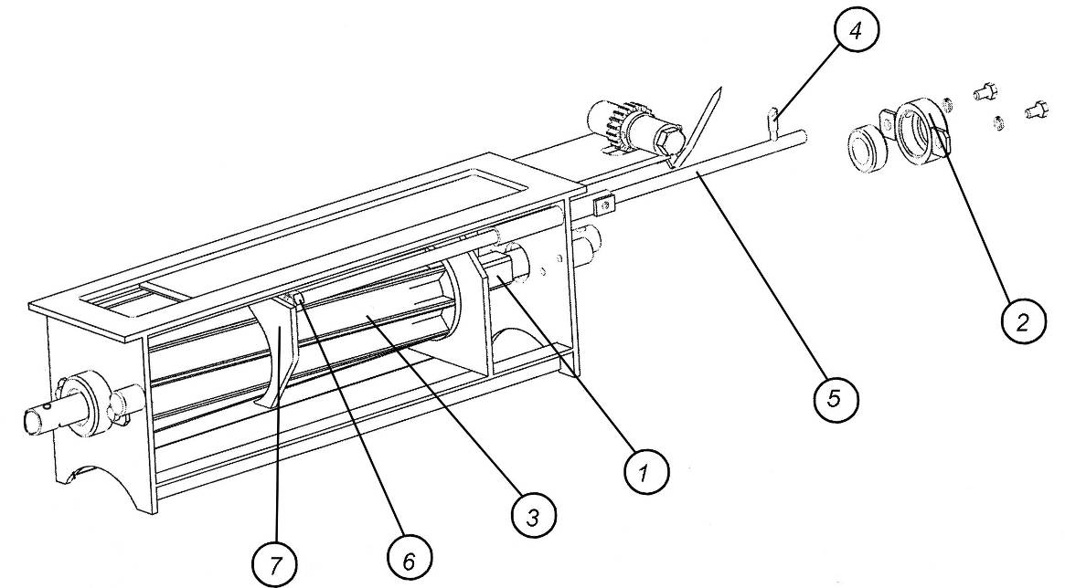
Рис. 6.2.5. Разборка заднего дозатора (продолжение)
6.3. Дизельный привод вентилятора
В качестве привода вентилятора поддува пневмосистемы в данном посевном комплексе применен дизельный двигатель Ломбардини. Максимальная скорость вращения вентилятора составляет 6000 об/мин - для вентилятора 6" и 4200 об/мин - для вентилятора 8" при установке шкива на двигателе диаметром 200 мм.
При этом максимальная пропускная способность пневмосистемы составляет 82,6 кг/мин.
При заданной ширине посевного агрегата оптимальная скорость вращения вентилятора определяется видом семян и удобрений, скоростью транспортировки агрегата по полю и некоторыми другими факторами. Ниже даны несколько общих критериев для выбора оптимальной скорости вращения вентилятора:
– при нормальных условиях работы дроссельная заслонка двигателя должна быть открыта как минимум наполовину (работа вполгаза);
– приступая к севу семян другого вида, а также при увеличении плотности сева необходимо выполнить пробный проход порядка 400 метров, остановить агрегат, отключить муфту привода высевающих валиков («Привод выкл.») и поднять раму; поток зерна из патрубков должен прекратиться через 2–3 секунды. Если зерно продолжает поступать через патрубки сошников, воздушный поток выдувает его остатки, скопившиеся где-либо в трубах пневмосистемы. Чтобы избежать закупорки воздуховодов, необходимо увеличить скорость вращения вентилятора. При этом возросший воздушный поток будет полностью выдувать зерно из труб и шлангов, не позволяя ему скапливаться;
– слишком высокая скорость воздушного потока может привести к увеличению ширины ряда, засеваемого каждым сошником (определяется по всходам), или к повреждению семян, чувствительных к механическим воздействиям, например, соя;
– повышенная скорость воздушного потока вызывает также преждевременный износ семяпроводов пневмосистемы. При необходимости уменьшить скорость вращения вентилятора необходимо каждый раз проверять, чтобы зерно не скапливалось в воздухопроводах (способом, описанным выше).
Внимание! При максимальных оборотах вентилятора наибольшая плотность засева составляет 280 кг/га при скорости 13 км/ч и 430 кг/га при скорости движения агрегата по полю 8 км/ч. При повышении плотности засева (нормы высева) выше критического может произойти закупорка семяпроводов. Следовательно, при необходимости увеличения плотности засева (нормы высева) необходимо снижать скорость движения агрегата.

Запуск и управление дизельным приводом

Перед запуском двигателя необходимо:
- Проверить щупом уровень масла в картере двигателя (см. рис. 6.3.1).

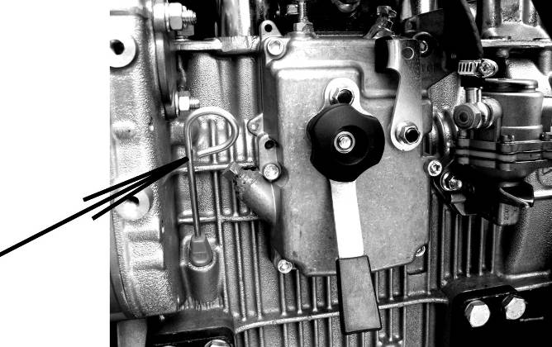

Рис. 6.3.1
- Проверить индикатор загрязненности воздушного фильтра 1 (рис. 6.3.2). При значительно загрязненном фильтре на индикаторе видна красная полоса.

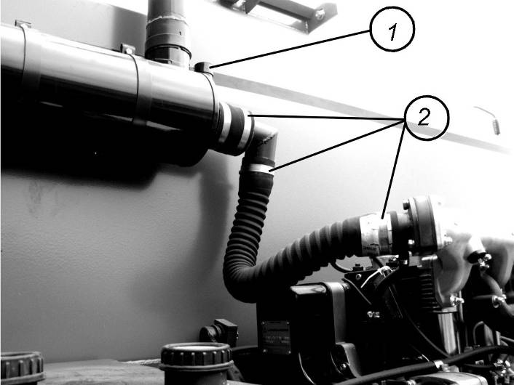

Рис.6.3.2.
3. Проверить надежность соединения патрубков 2 воздуховода от фильтра к двигателю (рис. 6.3.2).
4. Проверить натяжение ремня привода вентилятора (рис. 6.3.3). Ослабив контргайки 1, натяжение ремня можно отрегулировать поворотом стяжки 2 в нужную сторону. При усилии в 4 кг (40 Н) прогиб ремня должен составлять 8 мм.
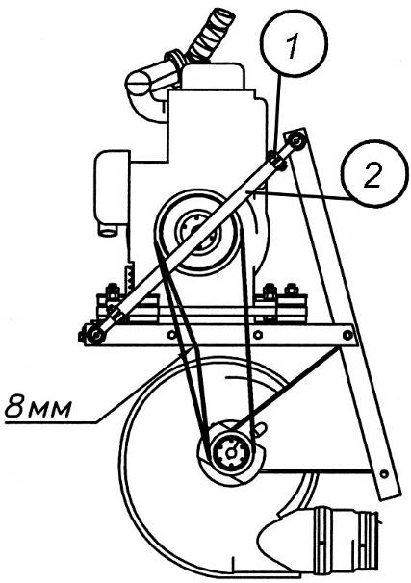

Рис. 6.3.3.

Эксплуатация агрегата не допускается без закрепленных кожухов.
Для запуска двигателя повернуть ключ зажигания, расположенный на кронштейне рядом с тахометром, по часовой стрелке. При этом рукоятку дроссельной заслонки 1 удерживать в левом положении (рис. 6.3.4). Как только двигатель запустился, отпустить рукоятку 1; двигатель будет работать на холостом ходу. При низких температурах рукоятку 1 надо удерживать некоторое время нажатой.
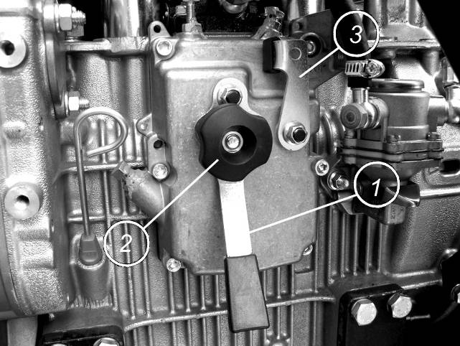

Рис. 6.3.4
После прогрева двигателя в течение примерно 5 минут установить требуемые обороты вентилятора и зафиксировать рукоятку 1 в нужном положении гайкой 2. Чтобы заглушить двигатель, отпустить гайку 2 и дать двигателю поработать на холостом ходу примерно 5 минут. Повернуть рычаг 3 в правое положение и удерживать его, пока двигатель не заглохнет. Выключить ключ зажигания.
При очень низких температурах воздуха перед запуском двигателя можно произвести декомпрессию цилиндров. Для этого надо повернуть рукоятки декомпрессии вправо (рис. 6.3.5). По мере запуска двигателя повернуть рукоятки в прежнее положение.
Декомпрессия работающего двигателя не допускается во избежание выхода его из строя. См. также прилагаемый паспорт на двигатель Ломбардини.
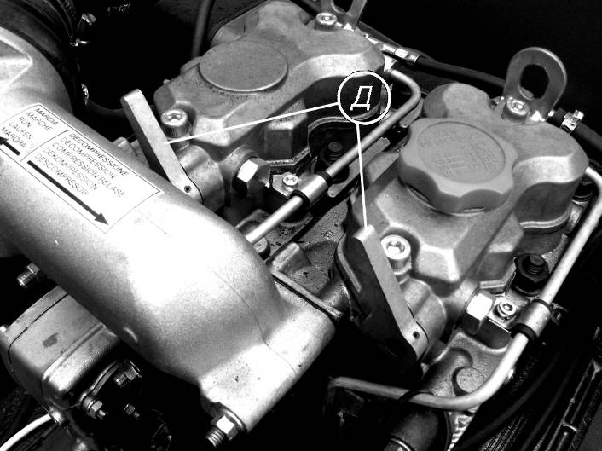

Рис. 6.3.5

Для стравливания воздуха, попавшего в топливную систему, необходимо выполнить следующее:
1. Открутить на несколько оборотов винт 1 топливного насоса 2 (рис. 6.3.6).
2. Качать рычагом ручной подкачки топливного насоса, пока из-под винта не пойдет чистое топливо.
3. Зажать винт 1.
4. Запустить двигатель, повернув рукоятку дроссельной заслонки максимально вправо.

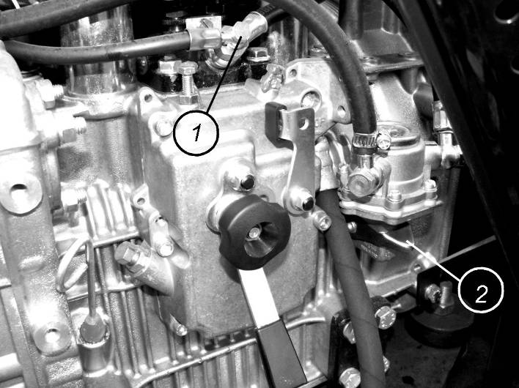

Рис. 6.3.6

Воздушный фильтр
Воздушный фильтр снабжен двойным фильтрующим элементом, изготовленным из особо прочной бумаги.
После замены фильтрующего элемента (рис. 6.3.7) необходимо нажать на кнопку-крышку сигнализатора засоренности для перевода его в рабочее состояние.
Контейнер фильтра грубой очистки необходимо очищать от скапливающейся пыли по потребности, в зависимости от условий работы агрегата.

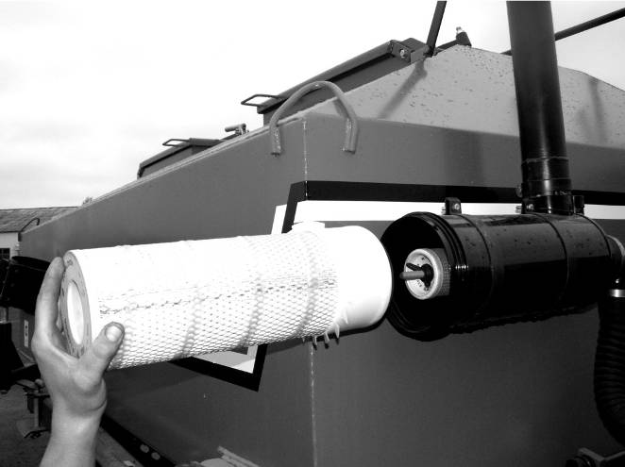

Рис. 6.3.7

Аккумуляторная батарея

На посевном комплексе «Кузбасс» используется свинцово-кислотный аккумулятор, который залит электролитом, заряжен и готов к использованию.
Необходимо следить за исправностью заземляющего провода-отвода от отрицательного кабеля, соединяющего двигатель и батарею. Этот провод обеспечивает заземление двигателя на корпус агрегата (рис. 6.3.8).

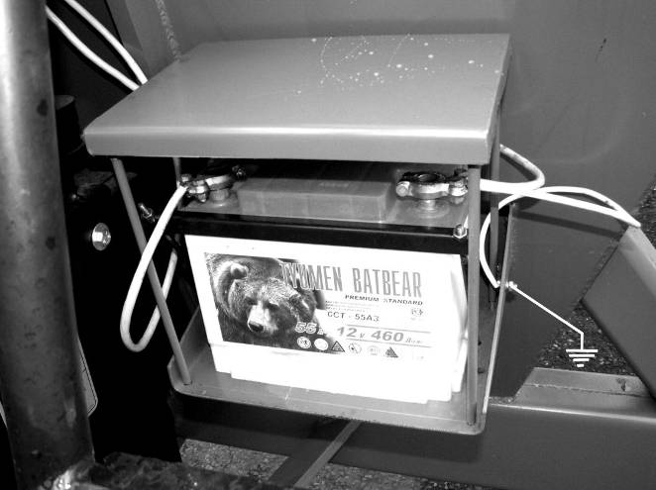

Рис. 6.3.8
Эксплуатация аккумулятора допускается только при исправном генераторе и реле-регуляторе.
При эксплуатации аккумулятора не реже одного раза в три месяца:
- проверяйте и при необходимости, очищайте аккумулятор от пыли и грязи;
- прочищайте вентиляционные отверстия в пробках;
- проверяйте уровень электролита.
Уровень электролита должен находиться на 15-20 мм выше верхней кромки пластин. Он постепенно может понижаться, так как испаряется вода, входящая в его состав. Для восстановления уровня электролита доливайте только дистиллированную воду. Если точно установлено, что причиной низкого уровня электролита является выплескивание, то доливать необходимо электролит той же плотности, что и оставшийся в аккумуляторе.
Проверяйте степень заряженности аккумулятора. Для этого измеряют плотность электролита автомобильным ареометром. Если батарея разряжена более чем на 50% (летом), то ее следует подзарядить.
Батарею заряжайте током, указанным в инструкции по эксплуатации аккумуляторной батареи, до тех пор, пока не начнется обильное газовыделение во всех аккумуляторах, а напряжение и плотность электролита не останутся постоянными в течение 2-х часов. Плотность электролита после заряда должна быть 1,28±0,01 г/см³, а напряжение на полюсных выводах не менее 12,6 В.
Аккумулятор рекомендуется хранить в помещении с температурой не ниже минус 30°С. Батарея устанавливается на хранение полностью заряженной. После хранения, перед установкой батареи, проверяйте плотность электролита. При снижении плотности более чем на 0,03 г/см³ батарею необходимо подзарядить.
Подробную информацию о мерах безопасности, хранении, эксплуатации, зарядке и возможных неисправностях смотрите в инструкции по эксплуатации аккумуляторной батареи, поставляемой вместе с посевным комплексом.
Утилизацию вышедших из строя аккумуляторов производить в специализированных пунктах приема отработанных аккумуляторов, имеющих лицензию на данный вид деятельности.

6.4. Регулировка глубины заделки
и нормы высева семян
6.4.1. Определение и установка нормы высева.

Перед установкой желаемой нормы высева необходимо определить тип высевающих валиков в данном посевном агрегате (п. 6.2).
Для определения реальной нормы высева должна быть также учтена реальная плотность зерна или удобрения, т. е. должен быть вычислен поправочный коэффициент. Например, если стандартная плотность зерна составляет 0,772 кг/дм3, а в действительности зерно имеет плотность 0,8 кг/дм3, то поправочный коэффициент будет
к = 0,772/0,8 = 0,965.
Это означает, что при желаемой плотности высева 150 кг на гектар регулировку высевающих узлов надо производить исходя из значения плотности
к х 150 = 0,965 х 150 = 144,8 кг/га,
т. е. заслонки дозаторов должны быть открыты меньше и указатели высевающих механизмов будут установлены на меньшее число делений.
Ниже приводятся данные о стандартной плотности семян и удобрений, которые используются для определения положения регулирующих органов высевающего узла:
пшеница – 0,772 кг/дм3,
овес – 0,412 кг/дм3,
ячмень – 0,617 кг/дм3,
соя – 0,772 кг/дм3,
лён – 0,720 кг/дм3,
рапс – 0,772 кг/дм3,
удобрения – 0,965 кг/дм3.
Теоретически определенная норма высева должна быть обязательно проверена путем калибровки высевающих узлов, особенно для люцерны, подсолнечника и удобрений. Норма высева устанавливается по линейкам 4, укрепленным на боковой стенке бункера рядом с дозирующими узлами (рис. 6.4.2). Положение вертикальной пластины 2 и горизонтальной выдвижной крышки 3 определяет рабочий объем 1 дозирующего узла (рис 6.4.1). Данные для определения нормы высева см. в табл. 6.4.1-6.4.4.
Внимание! Норма высева, кг/га, и положение короткого указателя на линейке бункера (для одного отсека) в табл.6.4.1-6.4.4.даны для валика большой пропускной способности А100.00.18.00.00-01 при стандартной комплектации бункеров.

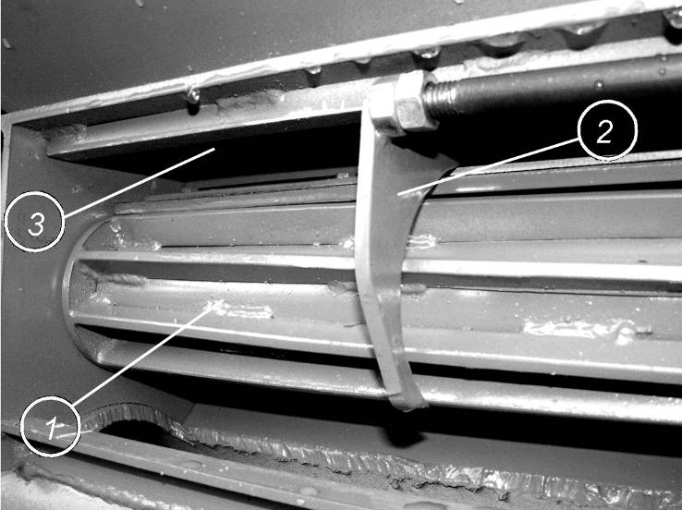

Рис.6.4.1.Дозирующий узел

Определив норму высева и соответствующее ей количество делений, необходимо отрегулировать положение пластины 2 и крышки 3 (рис 6.4.1) и связанных с ними указателей 2 и 3 соответственно (см. рис. 6.4.2).
Для этого необходимо:
1. Отпустить стопорный болт 1 (рис. 6.4.2) на прутке с вертикальной регулировочной пластиной. Установить короткий неокрашенный указатель 2 против нужного деления линейки и зажать болт 1.
2. Вращая регулировочный болт 3, установить длинный зеленый указатель на 5–6 мм ближе короткого. Это обеспечит необходимое взаимное положение вертикальной пластины и горизонтальной крышки и предотвратит попадание зерна за пределы рабочей зоны дозирующего узла.

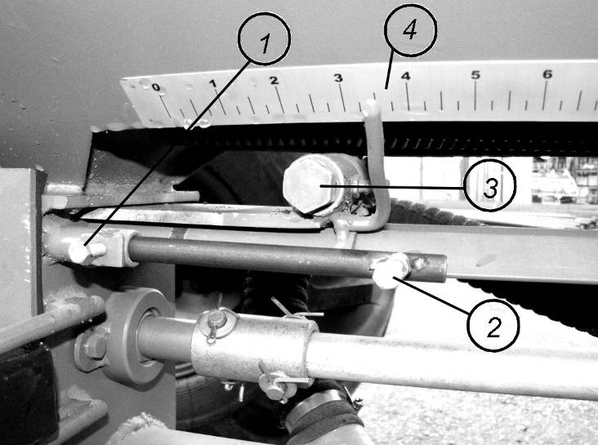

Рис. 6.4.2. Положение указателей

Указатели каждого отсека бункера устанавливаются раздельно в соответствии с отношением объемов отсеков (40% от общего объема – передний и 60% – задний). Например, если суммарная цифра для бункера составляет 10, то указатель переднего отсека выставляется против деления 4, а указатель заднего – против деления 6. Если используется только один отсек, его короткий указатель ставится против деления 10.
3. Калибровка дозирующего механизма производится следующим образом.
При неработающем посевном агрегате (вентилятор выключен) открыть нижние резиновые шторки (поз. 33 рис.7.2.14) дозирующих узлов. Подставить пустые емкости под каждый дозатор, провернуть белую рукоятку на передней стенке бункера соответствующее количество раз:
 | ПК с 2-хосным бункером  V=6,5 м³. Диаметр колеса=1400мм.  Звёздочки (z21/z18) | ПК с 1-осным бункером  V=6,5 м³. Диаметр колеса=1605мм/  Звёздочки (z21/z16) | ПК с 1-осным бункером V=6,5 м³. (Колеса «Старко»). Диаметр колеса=1230мм.  Звёздочки (z32/z32) | ПК с 1-осным бункером V=6,5 м³. (Колеса «Белшина»). Диаметр колеса=1115мм.  Звёздочки (z32/z32) | ПК с бункером V=10 м³. Диаметр колеса=1500мм.  Звёздочки (z32/z26)
ПК-6,1 | 451 | 441 | 435 | 465 | 443
ПК-8,5 | 324 | 317 | 312 | 334 | 317
ПК-9,7 | 284 | 277 | 274 | 293 | 279
ПК-12,2 | 225 | 221 | 218 | 233 | 222

Это будет соответствовать одному засеянному гектару. Затем взвесить высыпавшееся из дозаторов зерно (отдельно для каждого дозатора).
Для сокращения времени на операцию калибровки можно повернуть рукоятку вдвое меньше раз (например, для ПК-8,5 с двухосным бункером 162 раза) и умножить вес зерна на 2 и т.д.
Калибровка позволяет внести необходимую поправку в установку указателей дозирующих механизмов в случае некоторого расхождения реальной и стандартной плотности семян и удобрений, а также учесть погрешности, вносимые конструкцией данного агрегата. Для точной калибровки перед сбором семян для взвешивания провернуть белую рукоятку несколько раз при открытой нижней шторке дозатора. Калибровку необходимо производить при каждой смене вида семян и не реже двух-трех раз в сезон при севе одной и той же культуры. Для установки необходимой нормы внесения удобрений калибровка также обязательна.
Таблица 6.4.1
ПК-6,1. Норма высева, кг/га, и положение короткого указателя на линейке бункера (для одного отсека) даны для валика большой пропускной способности А100.00.18.00.00.

Позиция | Пшеница | Ячмень | Удобрения | Соя | Овес | Лен
1,00 |  | 48,41 | 52,34 | 31,18 | - | 62,82
1,25 | 4,24 | 55,18 | 61,69 | 38,22 | 3,10 | 72,82
1,50 | 13,48 | 62,04 | 71,05 | 45,28 | 8,27 | 79,88
1,75 | 23,50 | 68,91 | 80,39 | 52,34 | 13,47 | 86,89
2,00 | 31,96 | 75,74 | 89,75 | 59,40 | 18,65 | 93,87
2,25 | 41,20 | 82,61 | 99,10 | 66,43 | 23,82 | 100,87
2,50 | 50,45 | 89,45 | 108,43 | 73,50 | 28,98 | 107,88
2,75 | 59,67 | 96,32 | 117,80 | 80,71 | 34.18 | 114.86
3,00 | 68,91 | 103,18 | 127,15 | 87,62 | 39,35 | 121,89
3,25 | 78,15 | 110,01 | 136,48 | 94,65 | 44,53 | 128,93
3,50 | 87,39 | 116,88 | 145,85 | 101.71 | 49,70 | 135,93
3,75 | 96,64 | 123,73 | 155,19 | 108,78 | 54,88 | 142,92
4,00 | 105,88 | 130,58 | 164,53 | 115,81 | 60,05 | 144,94
4,25 | 115,13 | 137,39 | 173,89 | 122,89 | 65,25 | 156,92
4,50 | 124,35 | 144,29 | 183,24 | 129,93 | 70,42 | 163,96
4,75 | 133,59 | 151,12 | 192,58 | 136,99 | 75,59 | 170,92
5,00 | 142,85 | 157,98 | 201,95 | 144,04 | 80,77 | 178,06
5,25 | 152,08 | 164,86 | 211,29 | 151,10 | 85,97 | 185,07
5,50 | 161,34 | 171,68 | 220,62 | 158,17 | 91,13 | 192,12
5,75 | 170,54 | 178,55 | 229,99 | 165,21 | 96,30 | 199,11
6,00 | 179,81 | 185,40 | 239,34 | 172,24 | 101,68 | 206,06
6,25 | 189,04 | 192,24 | 248,67 | 179,32 | 106,66 | 212,98
6,50 | 198,27 | 199,11 | 258,04 | 186,38 | 111,84 | 219,97
6,75 | 207,53 | 205,95 | 267,39 | 193,40 | 117,01 | 227,15
7,00 | 216,76 | 212,82 | 276,72 | 200,48 | 122,21 | 233,98
7,25 | 226,00 | 219,67 | 286,08 | 207,52 | 127,37 | 242,00
7,50 | 235,24 | 226,54 | 295,43 | 214,60 | 133,62 | 248,26
7,75 | 244,49 | 233,38 | 304,77 | 221,63 | 137,74 | 256,03
8,00 | 253,73 | 240,24 | 314,13 | 228,69 | 142,90 | 262,03
8,25 | 262,97 | 247,07 | 323,48 | 235,76 | 148,09 | 269,04
8,50 | 272,21 | 253,93 | 332,81 | 242,81 | 153,27 | 276,02
8,75 | 281,43 | 260,80 | 342,18 | 249,87 | 158,44 | 283,03
9,00 | 290,69 | 267,62 | 351,53 | 256,91 | 163,61 | 290,03
9,25 | 300,60 | 274,51 | 360,86 | 263.97 | 168,81 | 297,04
9,50 | 309,16 | 281,35 | 370,23 | 271,01 | 173,98 | 304,07
9,75 | 318,40 | 288,20 | 379,58 | 278,07 | 179,16 | 311,08
10,00 | 327,64 | 295,05 | 388,91 | 285,15 | 184,36 | 318,08
10,25 | 336,89 | 301,90 | 398,27 | 292,19 | 189,53 | 325,09
10,50 | 346,13 | 308,76 | 407,62 | 299,22 | 194,69 | 332,09
10,75 | 355,38 | 315,61 | 416,96 | 306,29 | 199,88 | 339,08
11,00 | 364,62 | 322,54 | 462,32 | 313,36 | 205,06 | 346,30
11,25 | 373,84 | 329,32 | 435,67 | 320,48 | 210,21 | 353,12
11,50 | 383,10 | 336,18 | 445,01 | 327,46 | 215,41 | 359,08
11,75 | 392,33 | 343,04 | 454,37 | 334,50 | 220,59 | 367,13
12,00 | 401,59 | 349,87 | 463,72 | 341,58 | 225,76 | 374,14
12,25 | 410,82 | 356,74 | 473,05 | 348,61 | 230,55 | 381,12
12,50 | 420,03 | 363,56 | 482,42 | 355,68 | 236,11 | 388,13
12,75 | 429,30 | 370,42 | 491,77 | 362,72 | 241,28 | 395,13
13,00 | 438,52 | 377,30 | 501,10 | 369,78 | 246,48 | 402,14
13,25 | 447,78 | 384,17 | 510,46 | 376,84 | 251,65 | 409,14
13,50 | 457,01 | 390,99 | 519,81 | 383,89 | 256,83 | 416,15
13,75 | 466,27 | 397,88 | 529,15 | 390,95 | 262,00 | 423,18
14,00 | 475,49 | 404,70 | 538,51 | 398,01 | 267,20 | 430,19

Таблица 6.4.2
ПК-8,5. Норма высева, кг/га, и положение короткого указателя на линейке бункера (для одного отсека) даны для валика большой пропускной способности А100.00.18.00.00.

Позиция | Пшеница | Ячмень | Удобрения | Соя | Овес | Лен
1,00 | - | 34,50 | 37,36 | 22,25 | - | 46,98
1,25 | 3,03 | 39,40 | 44,04 | 27,28 | 2,21 | 51,98
1,50 | 9,62 | 44,29 | 50,72 | 32,31 | 5,91 | 57,01
1,75 | 16,77 | 49,20 | 57,38 | 37,36 | 9,60 | 62,01
2,00 | 22,81 | 54,06 | 64,06 | 42,40 | 13,31 | 67,01
2,25 | 29,40 | 58,97 | 70,74 | 47,41 | 17,00 | 72,00
2,50 | 36,00 | 63,84 | 77,41 | 52,47 | 20,69 | 77,01
2,75 | 42,6 | 68,75 | 84,08 | 57,50 | 24,39 | 81,99
3,00 | 49,2 | 73,64 | 90,76 | 62,54 | 28,08 | 87,00
3,25 | 55,78 | 78,52 | 97,42 | 67,56 | 31,78 | 91,99
3,50 | 62,38 | 83,42 | 104,10 | 72,60 | 35,47 | 97,02
3,75 | 68,98 | 88,31 | 110,78 | 77,64 | 39,18 | 102,01
4,00 | 75,57 | 93,20 | 117,44 | 82,66 | 42,87 | 107,02
4,25 | 82,18 | 99,10 | 124,12 | 87,71 | 46,57 | 112,01
4,50 | 88,76 | 102,90 | 130,80 | 92,75 | 50,26 | 117,02
4,75 | 95,35 | 107,88 | 137,46 | 97,78 | 53,95 | 122,00
5,00 | 101,96 | 112,77 | 144,14 | 102,81 | 57,65 | 127,09
5,25 | 108,55 | 117,67 | 150,82 | 107,85 | 61,36 | 132,10
5,50 | 115,15 | 122,55 | 157,48 | 112,90 | 66,05 | 137,13
5,75 | 121,73 | 127,45 | 164,16 | 117,93 | 68,74 | 142,12
6,00 | 128,34 | 132,34 | 170,84 | 122,95 | 72,58 | 147,08
6,25 | 134,93 | 137,22 | 177,50 | 128,00 | 76,13 | 152,02
6,50 | 141,52 | 142,13 | 184,18 | 133,03 | 79,83 | 157,01
6,75 | 148,13 | 147,00 | 190,86 | 138,05 | 83,52 | 162,13
7,00 | 154,70 | 151,91 | 197,52 | 143,10 | 87,23 | 167,00
7,25 | 161,32 | 156,80 | 204,20 | 148,131 | 90,92 | 172,72
7,50 | 167,91 | 161,70 | 210,88 | 53,18 | 95,38 | 177,17
7,75 | 174,52 | 166,58 | 217,54 | 158,20 | 98,31 | 182,03
8,00 | 181,12 | 171,48 | 224,22 | 163,23 | 102,00 | 187,03
8,25 | 187,70 | 176,36 | 230,92 | 168,28 | 105,70 | 192,03
8,50 | 194,29 | 181,25 | 237,56 | 173,31 | 109,40 | 197,02
8,75 | 20,88 | 186,15 | 244,24 | 178,34 | 113,09 | 202,03
9,00 | 207,49 | 191,03 | 250,92 | 183,38 | 116,78 | 207,02
9,25 | 214,57 | 195,94 | 257,58 | 188,41 | 120,49 | 212,02
9,50 | 220,67 | 200,83 | 264,26 | 193,45 | 124,18 | 217,04
9,75 | 227,27 | 205,72 | 270,94 | 198,48 | 127,88 | 222,05
10,00 | 233,86 | 210,61 | 277,60 | 203,53 | 131,58 | 227,04
10,25 | 240,46 | 215,50 | 284,28 | 208,56 | 135,27 | 232,04
10,50 | 247,06 | 220,39 | 290,96 | 213,58 | 138,96 | 237,03
10,75 | 253,66 | 225,28 | 297,62 | 218,63 | 142,67 | 242,02
11,00 | 260,26 | 230,23 | 304,30 | 223,66 | 146,37 | 247,18
11,25 | 266,83 | 235,06 | 310,98 | 228,71 | 150,04 | 252,05
11,50 | 273,44 | 239,96 | 317,64 | 233,73 | 153,75 | 256,31
11,75 | 280,03 | 244,25 | 324,32 | 238,76 | 157,45 | 262,04
12,00 | 286,64 | 249,73 | 331,00 | 243,81 | 161,14 | 267,05
12,25 | 293,23 | 254,64 | 337,66 | 248,83 | 164,83 | 272,04
12,50 | 299,21 | 259,51 | 344,34 | 253,88 | 168,53 | 277,04
12,75 | 306,42 | 264,42 | 351,00 | 258,92 | 172,22 | 282,03
13,00 | 313,01 | 269,31 | 357,68 | 263,95 | 175,93 | 287,04
13,25 | 319,62 | 274,21 | 363,40 | 268,98 | 179,62 | 292,03
13,50 | 326,21 | 279,09 | 394,36 | 274,01 | 183,32 | 297,03
13,75 | 332,82 | 284,00 | 377,70 | 279,05 | 187,00 | 302,05
14,00 | 339,40 | 288,87 | 384,38 | 284,10 | 190,72 | 307,06

Таблица 6.4.3
ПК-9,7. Норма высева, кг/га, и положение короткого указателя на линейке бункера (для одного отсека) даны для валика большой пропускной способности А100.00.18.00.00.

Позиция | Пшеница | Ячмень | Удобрения | Соя | Овес | Лен
1,00 |  | 30,45 | 32,92 | 19,61 | - | 41,40
1,25 | 2,67 | 34,71 | 38,80 | 24,04 | 1,95 | 45,80
1,50 | 8,48 | 39,02 | 44,69 | 28,48 | 5,20 | 50,24
1,75 | 14,78 | 43,34 | 50,56 | 32,92 | 8,47 | 54,65
2,00 | 20,10 | 47,64 | 56,45 | 37,36 | 11,73 | 59,04
2,25 | 25,91 | 51,96 | 62,33 | 41,78 | 14,98 | 63,44
2,50 | 31,73 | 56,26 | 68,20 | 46,23 | 18,23 | 67,85
2,75 | 37,53 | 60,58 | 74,09 | 50,66 | 21,50 | 72,24
3,00 | 43,34 | 64,89 | 79,97 | 55,11 | 24,75 | 76,66
3,25 | 49,15 | 69,19 | 85,84 | 59,53 | 28,01 | 81,06
3,50 | 54,96 | 73,51 | 91,73 | 63,97 | 31,26 | 85,49
3,75 | 60,78 | 77,82 | 97,61 | 68,42 | 34,52 | 89,89
4,00 | 66,59 | 82,13 | 103,48 | 72,84 | 37,77 | 94,30
4,25 | 72,41 | 86.41 | 109,37 | 77.29 | 41,04 | 98.69
4,50 | 78,21 | 90,75 | 115,25 | 81,72 | 44.29 | 103,12
4,75 | 84,02 | 95,05 | 121,12 | 86,16 | 47,54 | 107,50
5,00 | 89,84 | 99,36 | 127,01 | 90,59 | 50,80 | 111,99
5,25 | 95,65 | 103,69 | 132,89 | 95,03 | 54,07 | 116,40
5,50 | 101,47 | 107,98 | 138,76 | 99,48 | 57,32 | 120,83
5,75 | 107,26 | 112,30 | 144,65 | 103,91 | 60,57 | 125,23
6,00 | 113,09 | 116,61 | 150,53 | 108,33 | 63,95 | 129,60
6,25 | 118,89 | 120,91 | 156,40 | 112,78 | 67,08 | 133,95
6,50 | 124,70 | 125,23 | 162,29 | 117,22 | 70,34 | 138,35
6,75 | 130,52 | 129,53 | 168,17 | 121,64 | 73,59 | 142,86
7,00 | 136,33 | 133,85 | 174,04 | 126,09 | 76,86 | 147,16
7,25 | 142,14 | 138,16 | 179,93 | 130,52 | 80,11 | 152,20
7,50 | 147,95 | 142,48 | 185,81 | 134,97 | 84,04 | 156,14
7,75 | 153,77 | 146,78 | 191,68 | 139,39 | 86.63 | 160,40
8,00 | 159,58 | 151,10 | 197,57 | 143.83 | 89,88 | 164,80
8,25 | 165,39 | 155,39 | 203,45 | 148,28 | 93,14 | 169,21
8,50 | 171,20 | 159,71 | 209,32 | 152,71 | 96.40 | 173,60
8,75 | 177,00 | 1 64,03 | 215,21 | 157,15 | 99,65 | 178,01
9,00 | 182,83 | 168,32 | 221,09 | 161,58 | 102,90 | 182,41
9,25 | 189,06 | 172,65 | 226,96 | 166,02 | 106,17 | 186,82
9,50 | 194,44 | 176,95 | 232,85 | 170,45 | 109,42 | 191,24
9,75 | 200,25 | 181,26 | 238,73 | 174,89 | 112,68 | 195,65
10,00 | 206,06 | 1 85,57 | 244,60 | 179,34 | 115,95 | 200,05
10,25 | 211,88 | 189,88 | 250,49 | 183,77 | 119,20 | 204,46
10,50 | 217,69 | 194,19 | 256,37 | 188,19 | 122,45 | 208,86
10,75 | 223,51 | 198,50 | 262,24 | 192,64 | 125,71 | 213,26
11,00 | 229,32 | 202,86 | 268,13 | 197,08 | 128,97 | 217,80
11,25 | 235,12 | 207,12 | 274,01 | 201,52 | 32,21 | 222,09
11,50 | 240,94 | 211,44 | 279,88 | 205,95 | 135,48 | 225,84
11,75 | 246,75 | 215,75 | 285,77 | 210,38 | 138,74 | 230,90
12,00 | 252,57 | 220,05 | 291,65 | 214,83 | 141,99 | 235,31
12,25 | 258,38 | 224,37 | 297,52 | 219,25 | 145,24 | 239,70
12,50 | 264,17 | 228,66 | 303,41 | 223,70 | 148,50 | 244, 1 1
12,75 | 270,00 | 232,97 | 309,29 | 228,13 | 151,75 | 248,51
13,00 | 275,80 | 237,30 | 315,16 | 232,57 | 155,02 | 252,92
13,25 | 281,62 | 241,62 | 321,05 | 237,01 | 158,27 | 257,32
13,50 | 287,43 | 245,91 | 326,93 | 241,44 | 161,53 | 261,73
13,75 | 293,25 | 250,24 | 332,80 | 245,88 | 164,78 | 266,15
14,00 | 299,05 | 254,53 | 338,69 | 250,32 | 168,05 | 270,56

Таблица 6.4.4
ПК-12,2. Норма высева, кг/га, и положение короткого указателя на линейке бункера (для одного отсека) даны для валика большой пропускной способности А100.00.18.00.00.

Позиция | Пшеница | Ячмень | Удобрения | Соя | Овес | Лен
1,00 | - | 24,12 | 26,13 | 15,56 | - | 32,86
1,25 | 2,12 | 27,55 | 30,80 | 19,08 | 1,55 | 36,35
1,50 | 6,73 | 30,97 | 35,47 | 22,60 | 4,13 | 39,87
1,75 | 11,73 | 34,40 | 40,13 | 26,13 | 6,72 | 43,37
2,00 | 15,95 | 37,81 | 44,80 | 29,65 | 9,31 | 46,86
2,25 | 20,56 | 41,24 | 49,47 | 33,16 | 11,89 | 50,35
2,50 | 25,18 | 44,65 | 54,13 | 36,69 | 14,47 | 53,85
2,75 | 29,79 | 48,08 | 58,80 | 40,21 | 17,06 | 57,34
3,00 | 34,40 | 51,50 | 63,47 | 43,74 | 19,64 | 60,84
3,25 | 39,01 | 54,91 | 68,13 | 47,25 | 22,23 | 64,33
3,50 | 43,62 | 58,34 | 72,80 | 50,77 | 24,81 | 67,85
3,75 | 48,24 | 61,76 | 77,47 | 54,30 | 27,40 | 71,34
4,00 | 52,85 | 65,18 | 82,13 | 57,81 | 29,98 | 74,84
4,25 | 57,47 | 68,60 | 86,80 | 61,34 | 32,57 | 78,33
4,50 | 62,07 | 72,02 | 91,47 | 64,86 | 35,15 | 81,83
4,75 | 66,68 | 75,44 | 96,13 | 68,38 | 37,73 | 85,32
5,00 | 71,30 | 78,86 | 100,80 | 71,90 | 40,32 | 88,88
5,25 | 75,91 | 82,29 | 105,47 | 75,42 | 42,91 | 92,38
5,50 | 80,53 | 85,70 | 110,13 | 78,95 | 45,49 | 95,90
5,75 | 85,13 | 89,13 | 114,80 | 82,47 | 48,07 | 99,39
6,00 | 89,75 | 92,55 | 119,47 | 85,98 | 50,76 | 102,86
6,25 | 94,36 | 95,96 | 124,13 | 89,51 | 53,24 | 106,31
6,50 | 98,97 | 99,39 | 128,80 | 93,03 | 55,83 | 109,80
6,75 | 103,59 | 102,80 | 133,47 | 96,54 | 58,41 | 113,38
7,00 | 108,20 | 106,23 | 138,13 | 100,07 | 61,00 | 116,79
7,25 | 112,81 | 109,65 | 142,80 | 103,59 | 63,58 | 120,79
7,50 | 117,42 | 113,08 | 147,47 | 107,12 | 66,70 | 123,90
7,75 | 122,04 | 116,49 | 152,13 | 110,63 | 68,75 | 127,30
8,00 | 126,65 | 119,92 | 156,80 | 114,15 | 71,33 | 130,79
8,25 | 131,26 | 123,33 | 161,47 | 117,68 | 73,92 | 134,29
8,50 | 135,87 | 126,75 | 166,13 | 121,20 | 76,51 | 137,78
8,75 | 140,48 | 130,18 | 170,80 | 124,72 | 79,09 | 141,28
9,00 | 145,10 | 133,59 | 175,47 | 128,24 | 81,67 | 144,77
9,25 | 150,05 | 137,02 | 180,13 | 131,76 | 84,26 | 148,27
9,50 | 154,32 | 140,44 | 184,80 | 135,28 | 86,84 | 151,78
9,75 | 158,93 | 143,86 | 189,47 | 138,80 | 89,43 | 155,28
10,00 | 163,54 | 147,28 | 194,13 | 142,33 | 92,02 | 158,77
10,25 | 168,16 | 150,70 | 198,80 | 145,85 | 94,60 | 162,27
10,50 | 172,77 | 154,12 | 203,47 | 149,36 | 97,18 | 165,76
10,75 | 177,39 | 157,54 | 208,13 | 152,89 | 99,77 | 169,25
11,00 | 182,00 | 161,00 | 212,80 | 156,41 | 102,36 | 172,86
11,25 | 186,60 | 164,38 | 217,47 | 159,94 | 104,93 | 176,26
11,50 | 191,22 | 167,81 | 222,13 | 163,45 | 107,52 | 179,24
11,75 | 195,83 | 171,23 | 226,80 | 166,97 | 110,11 | 183,25
12,00 | 200,45 | 174,64 | 231,47 | 170,50 | 112,69 | 186,75
12,25 | 205,06 | 178,07 | 236,13 | 174,01 | 115,27 | 190,24
12,50 | 209,66 | 181,48 | 240,80 | 177,54 | 117,86 | 193,74
12,75 | 214,28 | 184,91 | 245,47 | 181,06 | 120,44 | 197,23
13,00 | 218,89 | 188,33 | 250,13 | 184,58 | 123,03 | 200,73
13,25 | 223,51 | 191,76 | 254,80 | 188,10 | 125,61 | 204,22
13,50 | 228,12 | 195,17 | 259,47 | 191,62 | 128,20 | 207,72
13,75 | 232,74 | 198,60 | 264,13 | 195,14 | 130,78 | 211,23
14,00 | 237,34 | 202,01 | 268,80 | 198,67 | 133,37 | 214,73

6.4.2. Регулировка и проверка глубины заделки семян
Специальная конструкция гидроцилиндров двойного действия, примененных в посевном агрегате для регулирования глубины заделки семян, обеспечивает равномерное распределение давления в гидросистеме агрегата и подъем (опускание) главной и боковых рам с сошниками на одинаковый уровень. Когда рукоятка гидрораспределителя трактора находится в положении «подъем», масло последовательно проходит через главный, затем все вспомогательные цилиндры, выдвигая их штоки на одинаковый уровень.
При прокачке гидросистемы после сборки агрегата, при его периодической регулировке каждые 50 часов непрерывной работы, после транспортировки необходимо выполнить следующее.
1. Удерживать рукоятку гидрораспределителя трактора в положении «подъем» несколько секунд, пока штоки всех цилиндров не выдвинутся полностью и агрегат не будет поднят. При этом масло будет обходить поршень каждого предыдущего, уже сработавшего цилиндра и заполнять последующий (рис. 6.4.3).

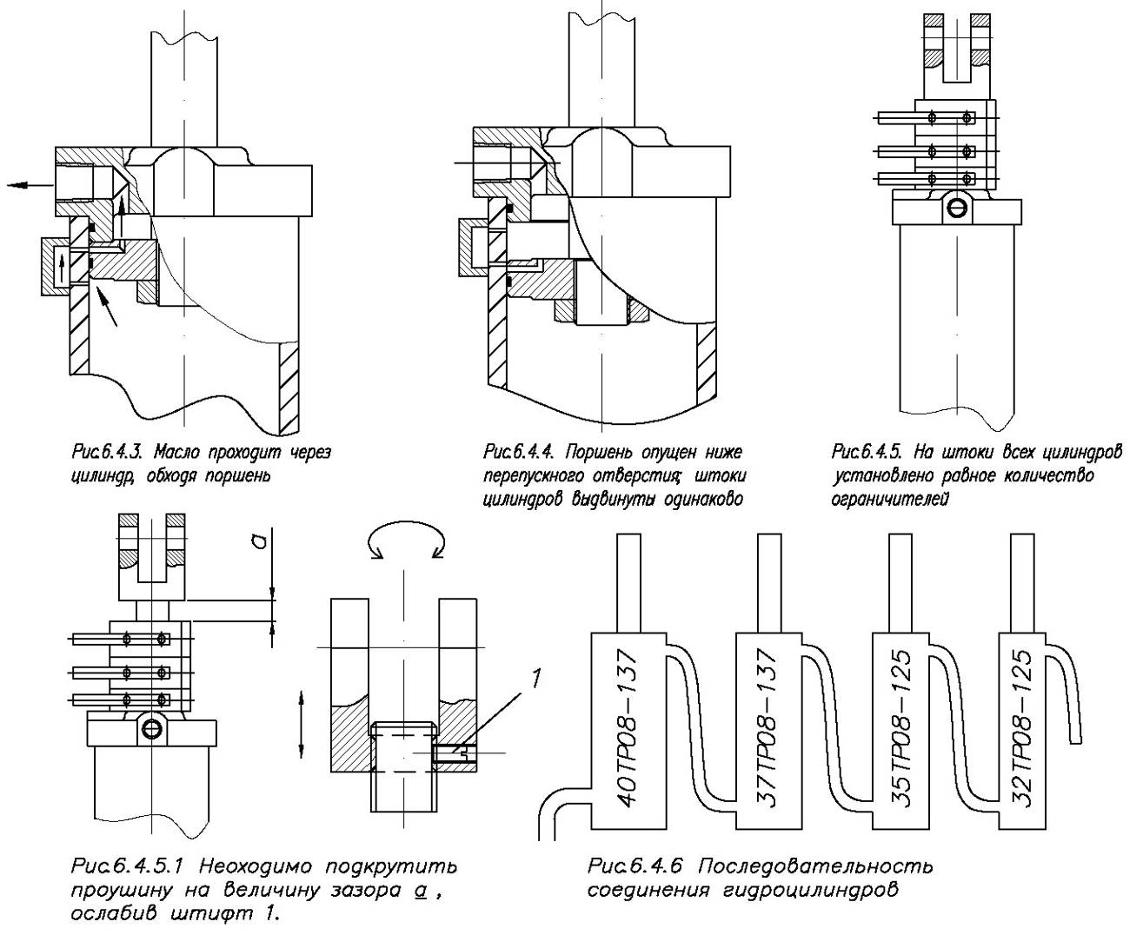
2. Вернуть рукоятку гидрораспределителя трактора в положение «нейтральное» на несколько секунд, что позволит поршням гидроцилиндров агрегата установиться в положении, когда масло не проходит более сквозь верхние (перепускные) отверстия цилиндров, и в элементах гидросистемы агрегата установится одинаковое давление. Штоки цилиндров будут выдвинуты одинаково (рис. 6.4.4).
3. Установить на шток каждого гидроцилиндра регулировки глубины одинаковое количество ограничителей (рис. 6.4.5) (начальная толщина набора ограничителей на штоке каждого цилиндра должна составлять ориентировочно 80–90 мм; в этот начальный набор лучше включить широкие ограничители из поставляемого комплекта, т. к. впоследствии удобнее использовать узкие ограничители при точном выставлении желаемой глубины заделки). В комплекте с посевным агрегатом поставляются одинаковые наборы ограничителей для каждого гидроцилиндра регулировки глубины.
4. Перевести рукоятку гидрораспределителя трактора в положение «принудительное опускание». Штоки цилиндров должны втянуться до упора в ограничители. Если штоки некоторых цилиндров продолжают оставаться в слегка выдвинутом положении, необходимо стравить воздух из гидросистемы посевного агрегата.
Примечание. Если при правильной сборке посевного агрегата боковые рамы не поднимаются или не опускаются вровень с главной рамой, п. 1–4 надо повторить несколько раз. Вероятной причиной может быть недостаточное давление, развиваемое гидросистемой трактора.
Внимание! Регулировка рам по уровню не должна производиться путем установки на штоки цилиндров разных наборов ограничителей! На штоках всех гидроцилиндров всегда должны быть установлены одинаковые наборы ограничителей!

Стравливание воздуха из гидросистемы производится в следующей последовательности:
1) Проверить правильность установки гидроцилиндров по уменьшающимся диаметрам и правильность их соединения в гидросистеме (рис. 6.4.6).
2) Проверить уровень масла в гидробаке трактора; долить до уровня верхней отметки.
3) Снять все ограничители со штоков гидроцилиндров.
4) Отсоединить штоковые концы цилиндров и поднять их так, чтобы штоковые входы (выходы) были выше (рис.6.4.7).
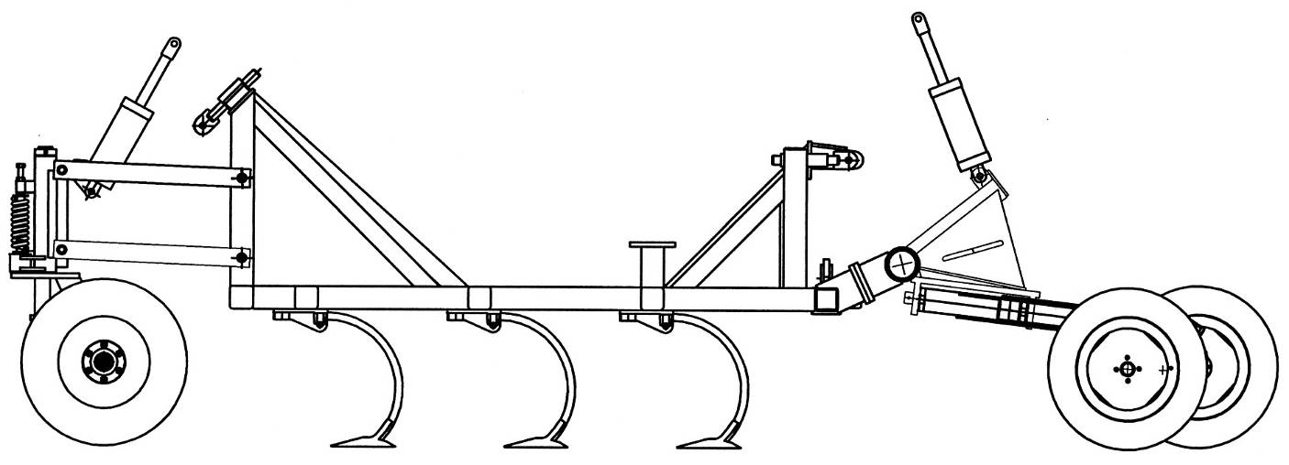
Рис. 6.4.7. Положение гидроцилиндров при стравливании воздуха

5) Перевести рукоятку гидрораспределителя трактора в положение «подъем» и удерживать в этом положении примерно одну минуту после того, как штоки всех цилиндров полностью выдвинутся.
Перевести рукоятку распределителя в положение «принудительное опускание»; штоки цилиндров должны полностью втянуться. Повторить операцию несколько раз, пока воздух не будет удален из системы.
6) Закрепить штоковые концы цилиндров и проверить работу гидросистемы агрегата. Цилиндры, в которых остался воздух, будут работать неустойчиво.

4.1.Если после повторного стравливания воздуха проушины гидроцилиндров не упираются в ограничители, необходимо подкрутить проушину на величину зазора а, ослабив штифт 1 (рис.6.4.5.1). Для этого необходимо воспользоваться газовым ключом.
Внимание! Чтобы не повредить уплотнения гидроцилиндров при подкручивании проушин, шток нужно удерживать газовым ключом за резьбовую поверхность, а не за рабочую.
После подкрутки проушин на величину зазора а необходимо полностью поднять раму, удерживая рукоятку гидрораспределителя трактора в положении «подъём» несколько секунд, а затем опустить, переведя рукоятку гидрораспределителя трактора в «плавающее» положение. Если зазоры между проушинами гидроцилиндров и ограничителями остались, повторить процедуру ещё раз, добиваясь минимальных зазоров.
Примечание. Данную регулировку лучше проводить непосредственно в поле, заглубляя лемеха на глубину засева семян.
Регулировка уровня рам производится на ровной площадке; допускается выполнять эту операцию на ровном участке поля (в этом случае уровень рам проверяется по глубине заделки семян сошниками в различных точках). Так как конструкцией агрегата не предусмотрены регулировочные болты для двух задних гидроцилиндров главной рамы, выставление рам по уровню производится относительно уровня задней части главной рамы.
1. Опустить агрегат так, чтобы лемехи (лапы) главной и крыловых рам находились на уровне 1–1,5 см от земли (рис. 6.4.8).
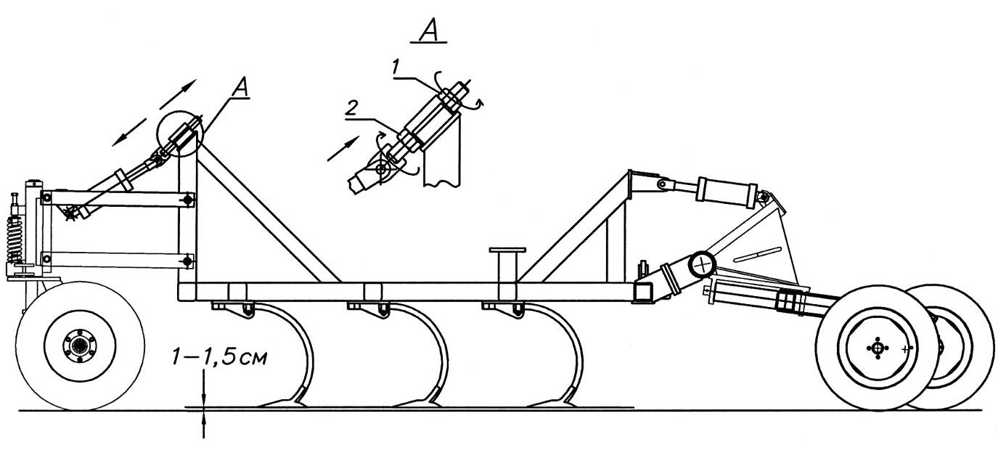

Рис. 6.4.8. Регулировка уровня сошников главной рамы
2. Установить на штоки всех цилиндров равное количество ограничителей, если штоки гидроцилиндров выдвигаются или убираются неодинаково, прокачать гидросистему или стравить воздух, как описано выше.
3. Если передние сошники главной рамы находятся выше уровня задних, отпустить контргайку 1 на регулировочном болте и, вращая вторую гайку 2, несколько подтянуть проушину цилиндра к стойке рамы – это отпустит раму, т. е. увеличит глубину заделки семян. Зажать контргайку. И наоборот, при необходимости поднять передние сошники (уменьшить глубину заделки) регулировочную гайку 2 надо вращать в противоположную сторону, отодвигая проушину гидроцилиндра от рамы, пока все сошники главной рамы не установятся на одном уровне.
Данную регулировку произвести для правого и левого регулировочных болтов главной рамы.
4. Подтягивая или опуская гайки на передних и задних регулировочных болтах боковых рам, установить все сошники посевного агрегата на одном уровне от земли, т. е. на уровне сошников главной рамы. Пользоваться ключом в размер 55 мм (60мм с 2012г) (рис. 6.4.9).
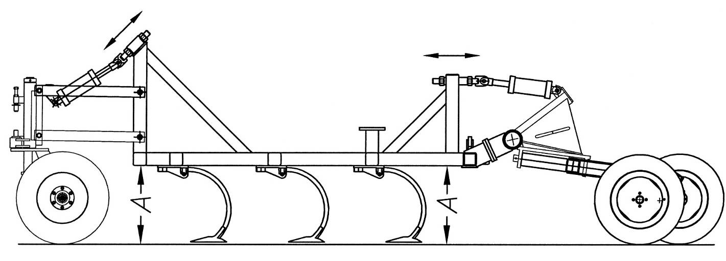

Рис. 6.4.9. Регулировка уровня боковых рам

Примечание. Регулировку уровня рам можно проводить также, замеряя расстояние А от самой рамы до земли спереди и сзади (рис.6.4.9).
Внимание! При техосмотрах необходимо контролировать горизонтальное положение пальцев в крепежных проушинах гидроцилиндров. Перекручивание цилиндров в вертикальной плоскости может привести к их повреждению в процессе работы посевного агрегата (рис. 6.4.10).
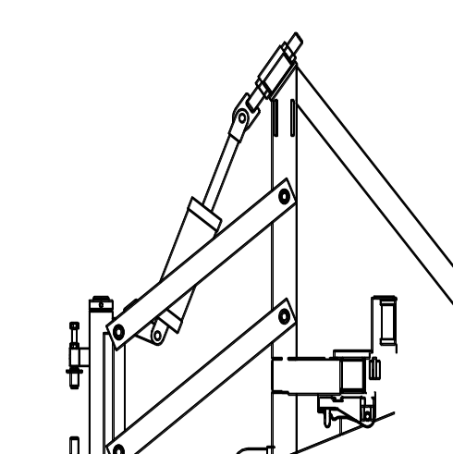

Рис. 6.4.10. Ориентация цилиндра, пальцев и регулировочного болта

5. Окончательно правильность выставления рам на одном уровне проверяется в поле по глубине заделки семян крайними передними и задними сошниками главной рамы и крыльев. Может потребоваться некоторая дополнительная регулировка в поле в зависимости от местных условий.
Помните, что положение сошников главной и боковых рам выставляется на одном уровне с помощью гаек на регулировочных болтах крепления цилиндров, а необходимая глубина заделки семян обеспечивается толщиной набора ограничителей на штоках цилиндров. Изменение толщины набора ограничителей на определенную величину вызывает примерно вдвое большее изменение глубины заделки семян.
На штоках всех гидроцилиндров всегда должны быть установлены одинаковые наборы ограничителей.
Глубина заделки семян определяется на пробном высеве (проход 10–15 метров); в зависимости от качества предварительной регулировки рам с сошниками по уровню, опыта оператора и конкретных полевых условий таких пробных проходов может потребоваться несколько.
Обороты вентилятора устанавливаются по тахометру порядка 4000–4800 или 3000–3500 для мелких и легко повреждаемых семян – для вентилятора 6" и 3500-3800 или 2700-3000 соответственно для вентилятора 8". Далее оператор подбирает оптимальную скорость вращения исходя из недопущения закупорки самяпроводов, скорости движения по полю и других местных условий (при большей скорости движения агрегата семяпроводы могут закупориться).
Перед выездом в поле продуть пневмосистему в течение 10 минут.
Опускать сошники в почву следует постепенно при движущемся посевном комплексе во избежание их засорения или повреждения. При опускании рамы, погружая сошники в почву, срабатывает электрический концевой выключатель и автоматически включается электромагнитная муфта привода (сообщение «привод вкл.» на мониторе). Привод можно также включить вручную с помощью кнопки дистанционного управления муфтой привода или кнопкой «привод» на мониторе.
Не допускается движение задним ходом при опущенных в почву сошниках во избежание повреждения последних и их закупорки. Следует также избегать крутых поворотов агрегата, т. к. для крайних к центру поворота сошников это эквивалентно движению назад.
При севе необходимо выбрать оптимальную скорость движения по полю, чтобы борозды за всеми сошниками равномерно и одинаково покрывались землей. Если агрегат был остановлен и сошники подняты над землей, перед тем как снова погрузить сошники в землю и продолжить сев, необходимо отъехать примерно 3–5 метров назад во избежание пропусков. Края поля засеять круговым проходом.
При подъезде к краю поля поднять раму агрегата и автоматически выключится электромагнитная муфта привода. Семена перестанут поступать в семяпроводы. Либо перед подъемом рам с сошниками из земли выключить электромагнитную муфту сцепления привода высевающего механизма вручную (кнопка «привод» и сообщение «привод выкл.» на мониторе).

6.4.3. Регулировка электрического концевого выключателя.

Для регулировки момента отключения привода дозатора выполните следующие действия:
- Найдите концевой выключатель на поворотном валу центральной рамы (См. Рис.5.3.2.)
- Опустите раму до глубины начала посева (обычно до касания лемехами земли). Подберите набор ограничителей (рис.7.2.19) под эту высоту.
Внимание! На штоках всех гидроцилиндров всегда должны быть установлены одинаковые наборы ограничителей!
- Ослабьте зажим кулачка 1 на передней балке и поворачивайте кулачок до тех пор, чтобы ролик концевого выключателя 2 находился в конце наклонного выступа и был сжат (рис.6.4.11). Закрутите зажим кулачка 1.

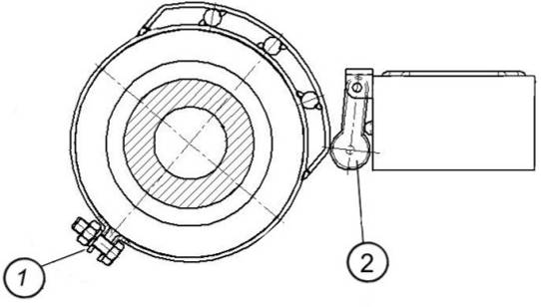

Рис. 6.4.11
- Поднимите раму до отказа и убедитесь в том, что выключатель отжат и ролик не касается поверхности наклонного выступа кулачка (рис.6.4.12). В транспортном положении выключатель должен быть полностью отжат.
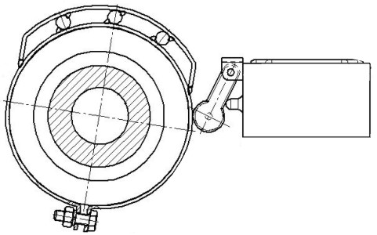
Рис. 6.4.12
- В рабочем положении при севе, когда рабочие органы находятся в земле, выключатель сжат, и ролик находится на выступе кулачка (рис.6.4.13).

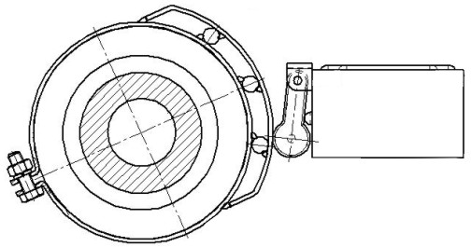
Рис. 6.4.13

ЭТО ВАЖНО: Конструкция концевого выключателя подразумевает две пары контактов при подключении электропровода к нему. Одна пара работает на замыкание контактов, другая на размыкание. При подключении электропроводов нужно использовать пару контактов, работающую на размыкание. То есть в рабочем положении посевного комплекса при севе (рис.6.4.11 и рис.6.4.13) контакты концевого выключателя должны быть разомкнуты.
В транспортном положении (рис.6.4.12) контакты концевого выключателя замыкаются, отключается электромагнитная муфта привода и останавливается поступление семян из бункера.

6.5. Загрузка и разгрузка бункера.
Общие указания по эксплуатации посевного агрегата
6.5.1. Загрузочно-разгрузочный шнек, крепящийся к стенке бункера с помощью манипулятора шнека и снабженный гибким гофрированным загрузочным рукавом, обеспечивает свободный доступ к загрузочным люкам обоих отсеков бункера с одной позиции без дополнительного перемещения трубы шнека. Гидропривод шнека подключен к гидросистеме подъема/опускания крыльев. Гидравлический кран-распределитель (Рис. 7.1.5 - для двухосного бункера и Рис. 4.5.2.1 - для одноосного бункера) позволяет оператору переключать гидросистему из режима «крылья» в режим «шнек».

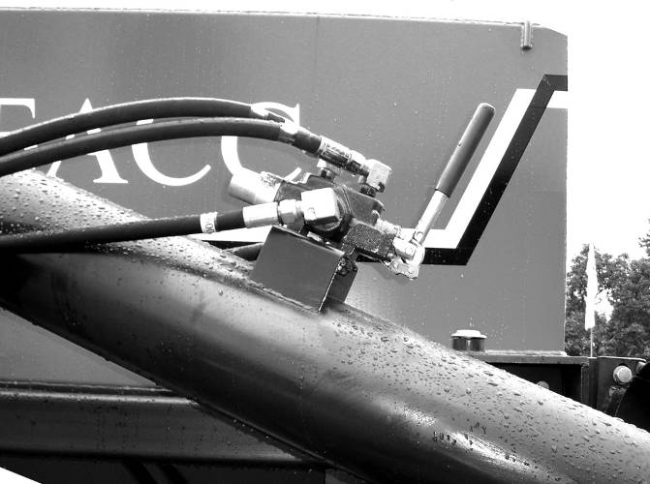
Рис. 6.5.1. Распределитель шнека

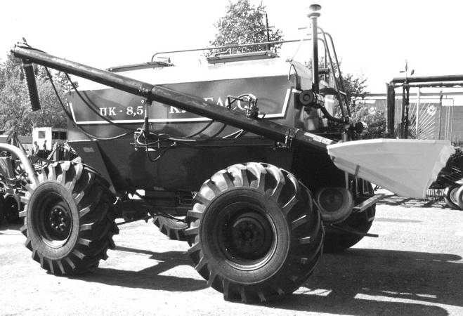
Рис. 6.5.2. Шнек в сборе
Кран-распределитель, устанавливаемый на трубе шнека, служит для переключения режимов работы собственно шнека: «вперед» (загрузка), «назад» (разгрузка) и «стоп» (рис. 6.5.1).
6.5.2. Для перевода шнека в рабочее положение:
– вытащить из переднего кронштейна Г-образный палец 8, удерживающий весь узел шнека на бункере в транспортном положении (рис. 5.2.1);
– отпустить резьбовые Г-образные стопоры, фиксирующие поворотные детали шнека;
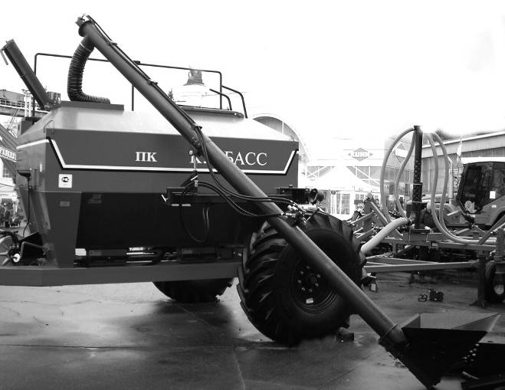
Рис. 6.5.3. Шнек в положении «загрузка»
– освободить зажим 9 (рис.5.2.1), удерживающий трубу шнека, и выдвинуть шнек в положение «загрузка» (рис. 6.5.3).
Труба шнека должна проходить посередине между люками отсеков бункера перпендикулярно его стенке. Это позволит загрузить оба шнека из одной позиции, перекинув лишь гибкий шланг.
Для разгрузки бункера:
– выдвинуть длинную траверсу крепления шнека и поместить корзину шнека под дозирующий узел разгружаемого отсека бункера (рис. 6.5.4);
– снять крышку дозирующего узла;
– переместить заслонку дозатора на достаточное расстояние, чтобы содержимое отсека бункера могло свободно высыпаться в корзину шнека (рис. 6.5.5).
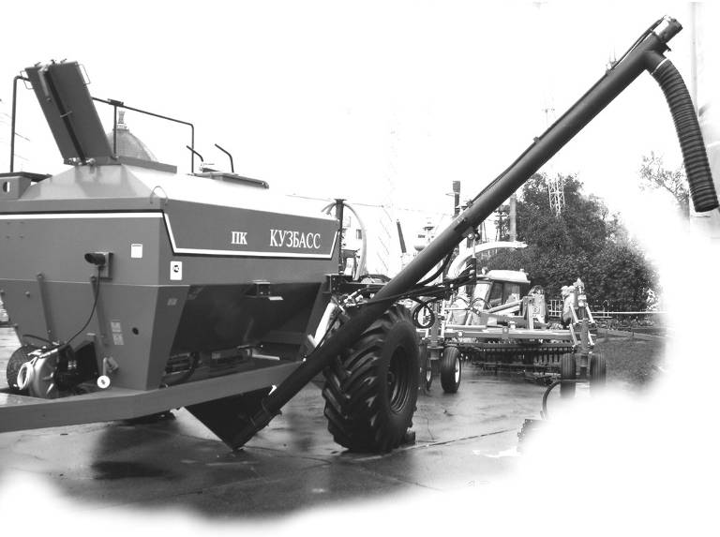

Рис. 6.5.4. Шнек в положении «разгрузка»

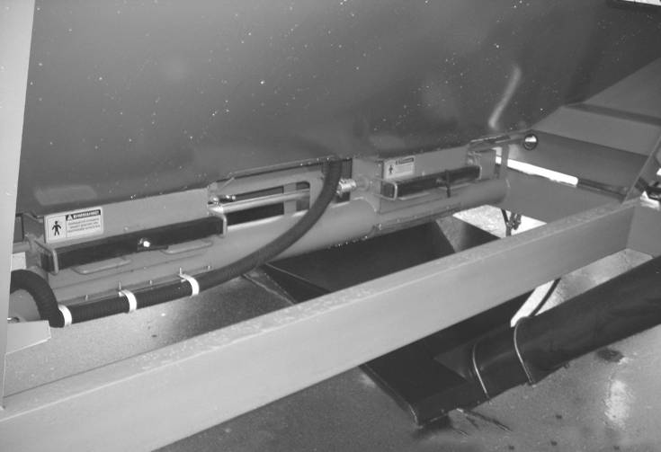

Рис. 6.5.5. Положение корзины шнека при разгрузке бункера

6.5.3. Давление воздуха в прикатывающих колесах выбирается в зависимости от конкретных полевых условий
При сухой почве максимум давления желательно получить в центре борозды, поэтому давление воздуха в прикатывающих колесах должно быть доведено до 220 кПа (см. рис. 6.5.7).
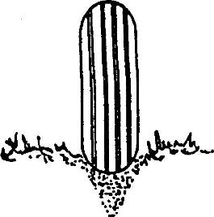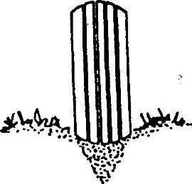
Рис.6.5.7. Рис.6.5.8
При слегка влажной почве рекомендуется снизить давление до 105–140 кПа. Давление распределится более равномерно по ширине колеса (рис. 6.5.8).
При очень влажной и клейкой почве давление в колесах рекомендуется снизить до 62–83 кПа. Это увеличит площадь соприкосновения колес с почвой и предотвратит образование корки и налипание земли на прикатывающие колёса (рис. 6.5.9).
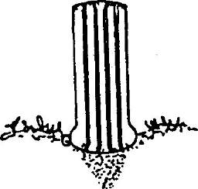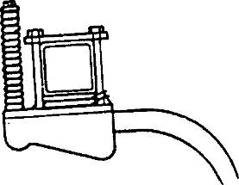
Рис.6.5.9 Рис. 6. 5. 10
При налипании земли на колеса посевного агрегата, а также для очистки забиваний рабочих органов при севе на влажных почвах неободимо воспользоваться специальным чистиком (п. 34, рис. 7.1.3)
Сошники, следующие в колее за колесами трактора, могут быть опущены ниже. Для этого необходимо ослабить болты, крепящие стойки сошников к рамам (рис. 6.5.10, 4.4.1или 7.1.17), и подложить одну или две дополнительные прокладки между кронштейном сошника и трубой рамы, после чего болты снова зажать. Ранее, при сборке агрегата в этих местах должны быть установлены кронштейны с удлиненными болтами (М16х190мм).
Гайки крепления колес передней подвески должны быть затянуты с усилием 190 Нм, а прикатывающих колес – 122 Нм.

Внимание! В связи со значительным весом агрегата в начальный период его эксплуатации и особенно при транспортировке происходит интенсивная обсадка гнезд крепления дисков колес. По этой причине перед выездом и через 1-2 км пути необходимо проверять затяжку колесных гаек. Далее подтяжку гаек нужно проводить по мере необходимости до полной приработки контактирующих поверхностей.
ПОМНИТЕ! Несвоевременная подтяжка гаек ступицы приводит к разбиванию гнезд и выходу из строя диска колеса и шпилек ступицы.

Внимание! Транспортировка посевного комплекса допускается со скоростью не более 30 км/час. При этом на штоки гидроцилиндров главной рамы должны быть установлены широкие транспортные ограничители. Поднятые крылья должны быть зафиксированы упорными Г-образными пальцами. После транспортировки агрегата необходимо выполнить п. 1–4, раздел 6.4.2.
Перед подъемом боковых рам агрегата необходимо вынуть упорные Г-образные пальцы из отверстий главной и боковых рам (рис. 6.5.11).
Внимание! Не допускается присутствие посторонних в рабочей зоне при подъеме или опускании крыльев.
Необходимо соблюдать особую осторожность при работе или транспортировке вблизи ЛЭП.
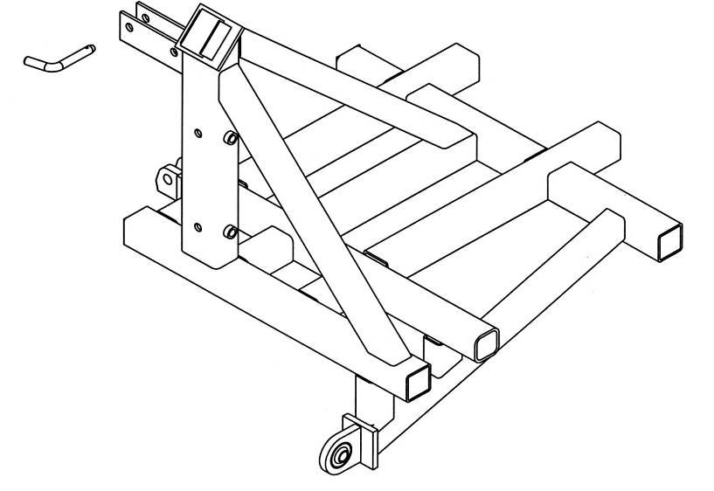
Рис. 6.5.11
При разворотах задним ходом соблюдать осторожность, чтобы не повредить сцепку бункера и поворотное устройство.
При опускании крыльев рукоятку гидрораспределителя трактора удерживать в положении «Принудительное опускание» до полного выдвижения штоков гидроцилиндров управления крыльями. При этом обеспечится возможность копирования рельефа местности прикатывающими колесами.
Обратный клапан (См. «Схему гидросистемы управления «шнек-подъём крыльев»») предотвратит повреждение рам при попытке опустить крылья, не вынув стопорные транспортные Г-образные пальцы.
6.5.4. Основные неисправности и способы их устранения

№ | Неисправность | Вероятная причина и способ устранения
1 | Колебание колес передней подвески во время движения | Подтянуть гайки на упорных пружинах, обеспечив достаточное сжатие пружин
2 | Колеса передней подвески не поворачивают на поворотах | Упорные пружины пережаты. Ослабить гайки, уменьшив степень сжатия пружин
3 | Затруднена установка упорных пальцев в отверстия при поднятых крыльях | Недостаточный подъем крыльев. Износ кулис крепления кронштейнов крыльев к проушинам гидроцилиндров. Заменить изношенные детали
4 | Крылья не поднимаются | а) Гидросистема трактора не обеспечивает необходимого давления (должно быть не менее 13,8 Мпа).  б) Обратный клапан (См. «Схему гидросистемы управления «шнек-подъём крыльев»») установлен наоборот, развернуть на 180 градусов.  в) Утечка масла в обратном клапане. Проверить соединения на отсутствие посторонних частиц или повреждений
5 | Штоки цилиндров контроля глубины не втягиваются одинаково (проушины не упираются в ограничители) | а) Убедиться, что на штоках гидроцилиндров было установлено одинаковое количество ограничителей.  б) Прокачать гидросистему в соответствии с п. 6.4.2.  в) В гидросистему попал воздух. Стравить воздух (см. п. 6.4.2). г) Низкий уровень масла в гидробаке трактора. При необходимости долить масло
6 | Поднятый агрегат начинает плавно оседать | Утечка в гидрораспределителе трактора
7 | На прикатывающих колесах налипает большое количество грязи | Уменьшить давление воздуха в колесах, но не более чем до 62 кПа
8 | Заклинивает балансиры прикатывающих колес | Попадание грязи во втулку балансира или коррозия деталей. Разобрать балансир, очистить от грязи или коррозии, смазать трущиеся поверхности смазкой и собрать снова
9 | Один из цилиндров не держит давление (оседает) | Внутренняя утечка в гидроцилиндре. Заменить цилиндр или разобрать и отремонтировать
10 | Не вращаются высевающие валики | а) Срезался предохранительный штифт в приводе высевающего механизма.  б) Не поступает напряжение на э/м муфту привода.  в) Отказ э/м муфты привода. Отремонтировать или заменить
11 | Высевающие валики вращаются постоянно | а) Заклинила звездочка муфты на валу; проверить пластмассовый подшипник скольжения под звездочкой.  б) Замыкание в системе монитора, на муфту постоянно подается напряжение; устранить замыкание
12 | Семена продолжают поступать к сошникам при остановленных высевающих валиках (незначительное количество семян допустимо в течение 2-3 сек.) | а) Резиновая пластина в высевающем механизме отошла от валика; отрегулировать положение пластины.  б) Резиновая прокладка на крышке высевающего механизма повреждена или не прилегает к валику; поднять крышку выше или заменить прокладку.  в) Семена начали скапливаться где-либо в пневмосистеме; увеличить обороты вентилятора поддува
13 | Происходит значительное повреждение семян | а) Уменьшить скорость воздушного потока.  б) Установить резиновые прокладки под крышки распределителей семян (прокладки поставляются по спецзаказу)
14 | Забиваются высевающие патрубки сошников | Избегать резких поворотов посевного агрегата и не двигаться задним ходом при погруженных в почву сошниках
15 | Неравномерное распределение семян между сошниками | а) Убедиться, что все шланги диаметром 64 мм имеют одинаковую длину.  б) Закупорка шлангов вторичного распределителя; устранить закупорку и изменить трассировку шлангов для уменьшения их провисания
16 | Не обеспечивается желаемая норма высева | Бункер потерял герметичность. Проверить прилегаемость крышек бункера, заменить поврежденные уплотнительные прокладки, проверить крепление и герметичность шлангов поддува воздуха Ф38 мм, проверить крепление трубок в бункере
17 | Неполадки в системе монитора | См. соответствующий раздел в п. 6.1 "Монитор"
18 | Неравномерное распределение семян по семяпроводам | а) Шланги диаметром 64 мм имеют разную длину.  б) Излишние перегибы и провисания шлангов.  в) Посторонние предметы в пневмосистеме или семяпроводах.  г) Трубы распределителей не стоят вертикально.  д ) Скапливание семян/удобрений в семяпроводах

6.6. Техническое обслуживание и хранение
Правильное обслуживание и регулировка – залог долгого срока службы любого сельскохозяйственного орудия.
Систематический осмотр и смазка позволяет избежать дорогостоящего ремонта и простоя. Перед любой регулировкой и обслуживанием всегда выключайте трактор и вынимайте из замка ключ зажигания.
Внимание! При установке опорного устройства (домкрата) необходимо соблюдать меры предосторожности для исключения возможности защемления пальцев рук, а также не допускать попадания любой другой части тела в зону возможного падения поддомкрачиваемой части машины до полной и надёжной её фиксации. Держитесь подальше от опорного устройства.

6.6.1. Смазка
Некоторые узлы посевного комплекса смазаны в заводских условиях; остальные должны быть смазаны после сборки посевного комплекса перед началом его эксплуатации, в процессе техобслуживания или после мойки агрегата. Смазку нагнетать до появления свежей смазки из зазоров.
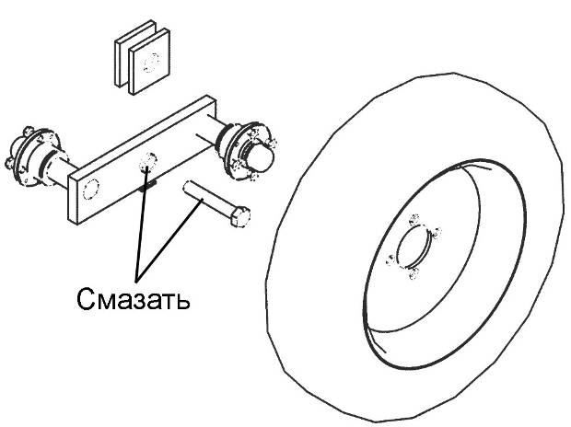

Рис. 6.6.1. Смазка деталей балансира. Ступицы колес достаточно смазывать один раз в сезон
(ступица ВАЗ-08, устанавливаемая с 2005г. не смазывается)

Для смазки трущихся деталей агрегата применять консистентную смазку общего назначения. В большинстве случаев смазка производится через пресс-масленки, расположенные на посевном комплексе в доступных местах. Некоторые точки смазки показаны на рис. 6.6.2 (поворотный вал и передняя подвеска). Там же указана периодичность смазки в часах (каждые 10 часов).
Трущиеся поверхности деталей балансиров прикатывающих колес смазаны в заводских условиях и не требуют дополнительной смазки перед началом эксплуатации агрегата.
Если по каким-либо причинам балансир был разобран, втулка и палец должны быть смазаны смазкой (рис. 6.6.1).
Гарантийное обслуживание и ремонт агрегата производится ООО «Агро» лишь при надлежащем выполнении требований к смазке агрегата.
6.6.2. Проверка состояния резьбовых и других соединений производится каждые 50 часов непрерывной работы агрегата. Ослабленные соединения подтянуть. При замене крепежных деталей применять аналогичные для обеспечения надежной работы посевного комплекса.
Особое внимание уделить состоянию и надежности крепления подвижных деталей в системах подъема крыльев и регулировки глубины заделки (рис. 6.6.3).
Приблизительно каждую неделю работы проверять и подтягивать гайки крепления балансиров прикатывающих колес с помощью ключей, отгружаемых в комплекте с агрегатом (постоянное место крепления ключей – на крайней трубе крыловой рамы (рис.4.2.2)).
Особое внимание уделите затяжке гаек всех колесных болтов, так как при работе в начальный период, возможно их самооткручивание.
6.6.3. Для ПК «Кузбасс» с металлическими спиральными катками смазку осей вращения подвесок производить через пресс-масленки каждые 10 часов работы (рис.6.6.4). Подшипники катков закрытые и смазки не требуют (рис.6.6.5).
6.6.4. Шарниры поворотных валов п.7 рис.7.1.2, оси вращения кронштейнов трёхрядных борон п.31 рис.7.1.8, оси вращения манипулятора шнека п.8, 11, 18 рис. 7.2.16.1 смазывать консистентной смазкой общего назначения через пресс-масленки каждые 10 часов работы.
6.6.5. Смазку элементов привода высевающего механизма (рис. 6.6.6) (подшипники скольжения и другие трущиеся узлы и детали) производить консистентной смазкой общего назначения каждые 50 часов работы.
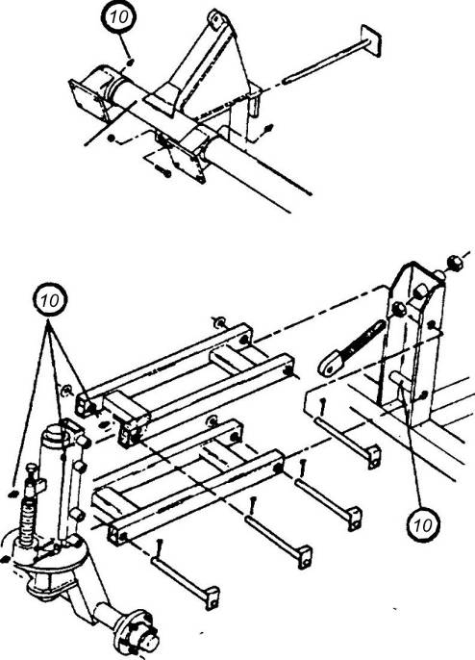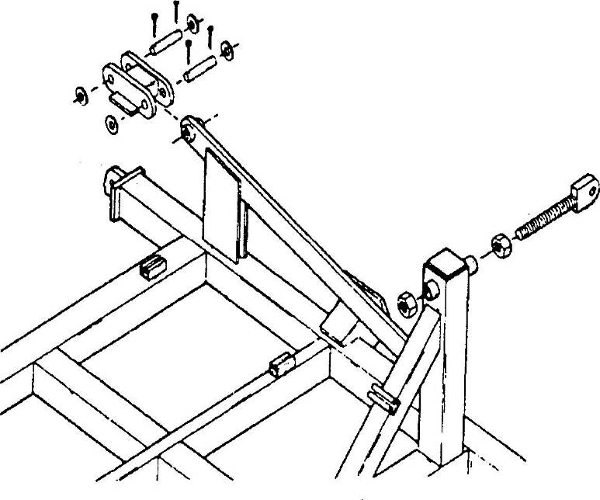
Рис. 6.6.2. Некоторые точки смазки Рис. 6.6.3. Элементы узлов подъема
крыльев и регулировки глубины

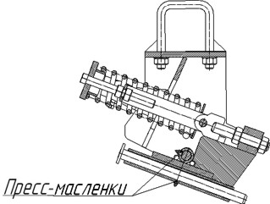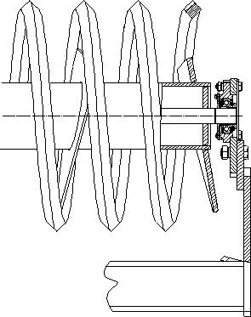

Рис. 6.6.4. Смазка осей подвески катков (для ПК с катками) Рис. 6.6.5.

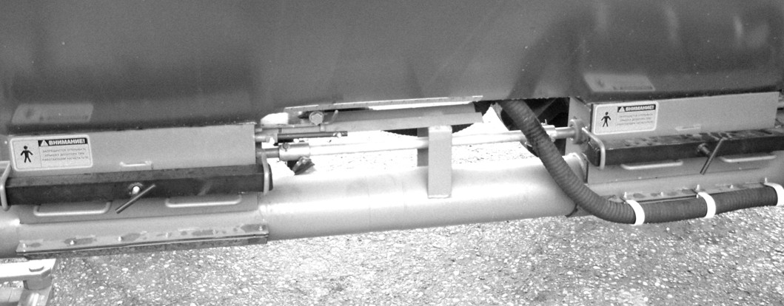
Рис. 6.6.6.
6.6.6. Редуктор привода (рис. 6.6.7) заполнен маслом в заводских условиях. Если нет утечки масла, дополнительное обслуживание не требуется.
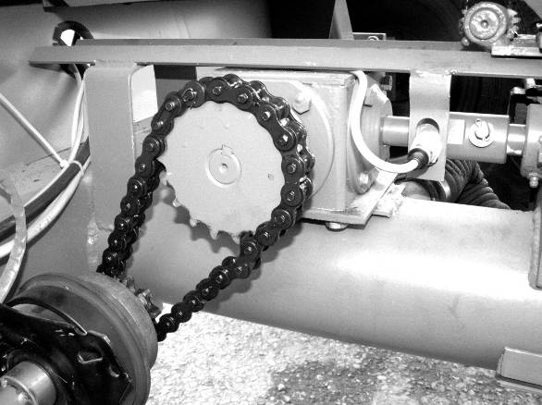

Рис. 6.6.7.
6.6.7. Состояние подшипников колес (рис. 6.6.8) проверяется один раз в год; замена смазки – один раз в три года. Состояние шин и ободьев проверяется ежедневным осмотром. Ободья с трещинами и шины с повреждениями, доходящими до корда, к эксплуатации не допускаются.

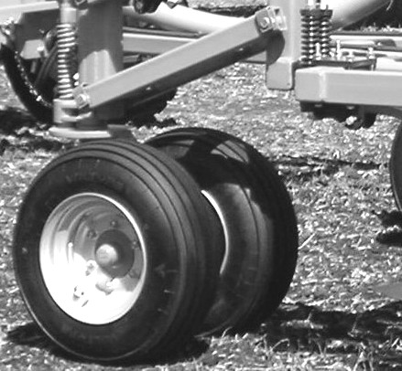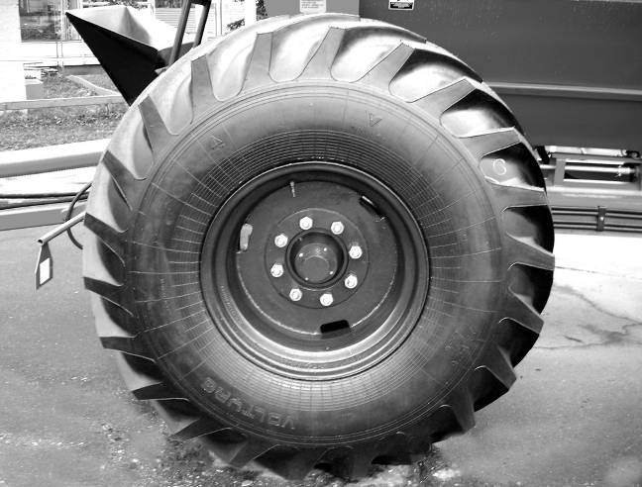

Рис. 6.6.8.
6.6.8. Дизельный привод Ломбардини (рис. 6.6.9) в эксплуатации прост и надежен (см. паспорт на двигатель и его перевод на русский язык в Приложении 2). При замене масла в картере можно применять масло SAE-30.
Масляный фильтр – АС Brand PF-34 или Lombardini 2175.040.904 (номер по каталогу 1015367).
Топливный фильтр – АС ТР-888 или Lombardini 2175.046.276 (номер по каталогу 1013157).
Воздухоочиститель, первая ступень, Donaldson Р-148586, кат. № 1013233.
Воздухоочиститель, вторая ступень, Donaldson Р-119539, кат. № 1014900.

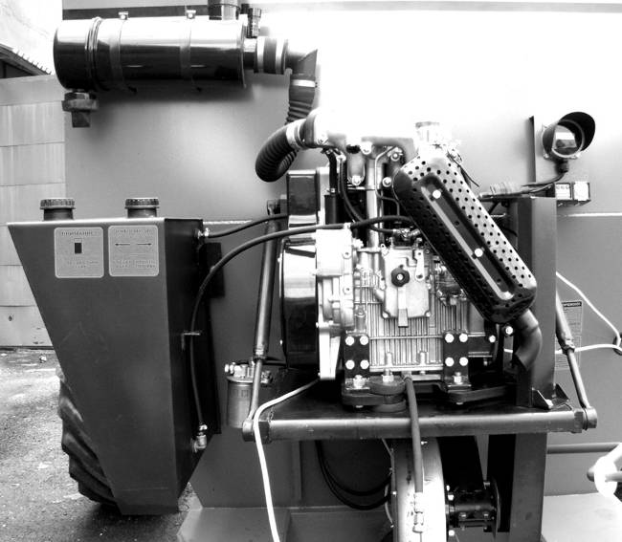

Рис. 6.6.9. Дизельный двигатель
Каждые 8 моточасов:
– проверить уровень масла;
– очистить камеру предварительной очистки воздуха;
– проверить сигнализатор засоренности.
Каждые 100 моточасов:
– заменить масло и масляный фильтр;
– очистить камеру предварительной очистки воздуха;
– очистить двигатель, промыть ребра охлаждения керосином и продуть сжатым воздухом.
Каждые 300 моточасов:
– заменить топливный фильтр;
– заменить элемент грубой очистки воздуха;
– заменить масло и масляный фильтр;
–снять, промыть и проверить форсунки на давление впрыска (210–220 кг/см2) и проверить качество распыла топлива. Для очистки иглы пользоваться замшей и стальной проволокой диаметром 0,28 мм;
– отрегулировать тепловые зазоры на холодном двигателе между коромыслом и наконечником стержня клапана (0,2 мм при положении поршня в в.м.т.)
Каждые 2500 моточасов – частичный капремонт.
Каждые 5000 моточасов – полный капремонт.
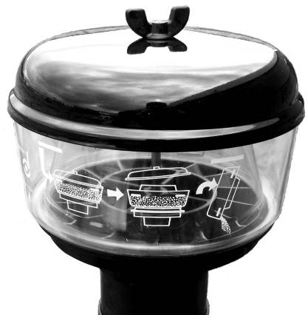

Рис. 6.6.10. Камера предочистки воздуха
Обслуживание по двум последним пунктам производится квалифицированным персоналом на станциях техобслуживания.
Каждые 100 часов непрерывной работы посевного агрегата необходимо:
– снять все ограничители со штоков гидроцилиндров регулировки глубины заделки;
– перевести рукоятку гидрораспределителя трактора в положение «принудительное опускание», полностью втянуть штоки гидроцилиндров, опустить агрегат на лапы сошников и поднять колеса передней подвески и прикатывающие колеса над уровнем земли. Проверить состояние колес и их крепления.
Прокачивать гидросистему регулировки глубины для обеспечения одинаковой работы всех гидроцилиндров и, следовательно, одинаковой глубины заделки семян всеми сошниками (см. п. 6.4.2) необходимо каждые 100 часов работы.
ВНИМАНИЕ! При заправке топливного бака использовать специализированные машины-заправщики или пункты, оборудованные заправочным пистолетом. Не допускать перелив топлива из горловины и попадания его на почву.

6.6.9. Хранение посевного комплекса
Перед установкой комплекса на место хранения необходимо:
– очистить комплекс от пыли и грязи, окрасить поврежденные места; смазать открытые части штоков гидроцилиндров консервационным маслом;
– тщательно очистить сошники от остатков удобрений. Болты крепления сошников промыть керосином или соляркой;
– полностью открыть крышки высевающих механизмов. Открыть резиновые крышки в нижней части трубы высевающего механизма;
– если в бункер загружались удобрения, тщательно промыть его водой; высевающие механизмы и их крышки также промыть водой;
– покрыть детали высевающих механизмов тонким слоем консервационного масла;
– очистить шнек от остатков семян и удобрений; если шнек использовался для загрузки удобрений, опустить конец шнека с рукавом ниже уровня загрузочной корзины, залить в трубу шнека немного солярки и кратковременно включить привод шнека;
– смазать цепные передачи и все точки смазки через пресс-масленки;
– проверить редуктор внешним осмотром на отсутствие утечки масла; если утечки нет, дополнительное обслуживание не требуется;
– освободить зажимы на крышках бункера, что предохранит уплотнительные прокладки от повреждения при длительном хранении;
– ослабить натяжение приводного ремня вентилятора;
– разобрать высевающие механизмы, смазать тонким слоем смазки квадратные валы и снова собрать механизмы, как описано в п.6.2;
– заменить масло и масляный фильтр в дизельном двигателе; снять аккумулятор и поместить его на хранение в закрытое помещение;
– при обнаружении поврежденных деталей и узлов снять их с агрегата для ремонта или замены;
– при хранении агрегата на открытой площадке крылья должны быть опущены. При низких температурах давление воздуха в шинах прикатывающих колес, колес передней подвески и в колесах бункера должно быть порядка 200 кПа. Желательно хранение агрегата под навесом или на затененной площадке. Рамы можно опустить на лапы сошников
- при хранении посевного комплекса на наклонных площадках, склонах необходимо обеспечить устойчивость посевного комплекса при помощи противооткатных упоров (п.6.6.11).

6.6.10. Расконсервация
– протереть штоки гидроцилиндров и другие наружные поверхности от остатков консервационного масла;
– довести давление в шинах до нормального. См. Таблица давления в шинах, «Приложение2»
– довести давление в шинах прикатывающих колес до желаемого значения (п.6.5.3);
– проверить визуально надежность всех крепежных соединений и отсутствие повреждений узлов и деталей агрегата; проверить с помощью ключей надежность крепления колес передней подвески, прикатывающих колес и колес бункера. Момент затяжки гаек крепления колес бункера 190 Нм;
– снять крышки с первичного и вторичного распределителей и проверить, не попали ли в распределители посторонние предметы, в т. ч. грызуны и птицы;
– включить вентилятор и продуть всю систему в течение 10–20 минут, что позволит удалить из труб и шлангов конденсат влаги и мелкие посторонние предметы;
– прокачать гидросистему и проверить уровень рам (п. 6.4 настоящей инструкции);
– произвести пробный сев и проверить окончательно реальную глубину и уровень заделки семян сошниками главной рамы и крыльев.

6.6.11. Противооткатные упоры
Противооткатные упоры необходимы в случае ремонта и обслуживания посевного комплекса «Кузбасс» на склонах для обеспечения устойчивости машины и предотвращения самопроизвольного движения.
При необходимости использования упоры 1 устанавливаются под колёса бункера (рис.6.6.11) и хранятся в специальных местах крепления на бункере (рис.6.6.12).
Кронштейн для упоров 2 крепится на балку рамы бункера между дозаторами либо в другом удобном месте с помощью стремянки 5 М12х100х100, шайб плоских, шайб пружинных и гаек М12. Упоры на кронштейне 2 фиксируются пальцем 3 и чекой 4.
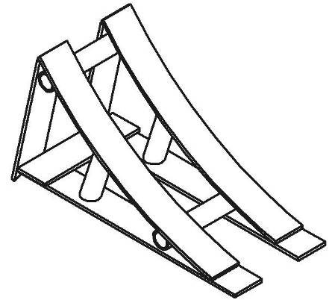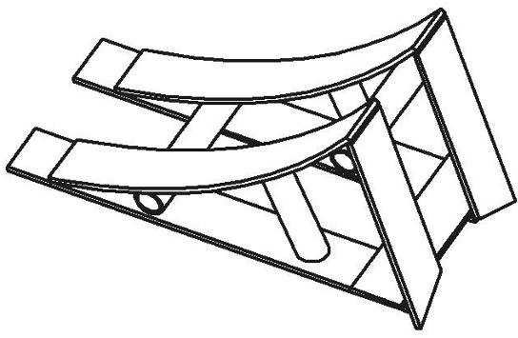

Рис. 6.6.11. Противооткатные упоры
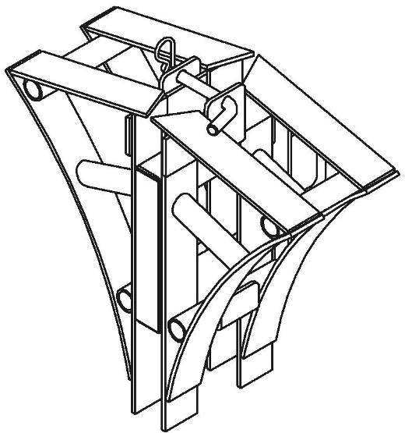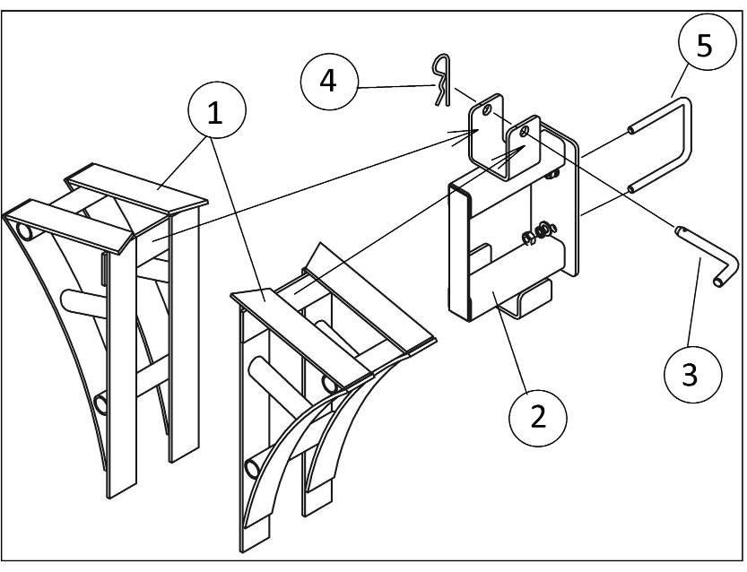
Рис. 6.6.12 Место крепления противооткатных упоров
6.6.12. Приборы световой сигнализации
Посевной комплекс «Кузбасс» должен быть оборудован собственными приборами световой сигнализации при перемещении по дорогам общего пользования, дублирующие приборы световой сигнализации трактора.
Приборы устанавливаются на штанги 10 на центральную раму посевного комплекса (рис.6.6.13).

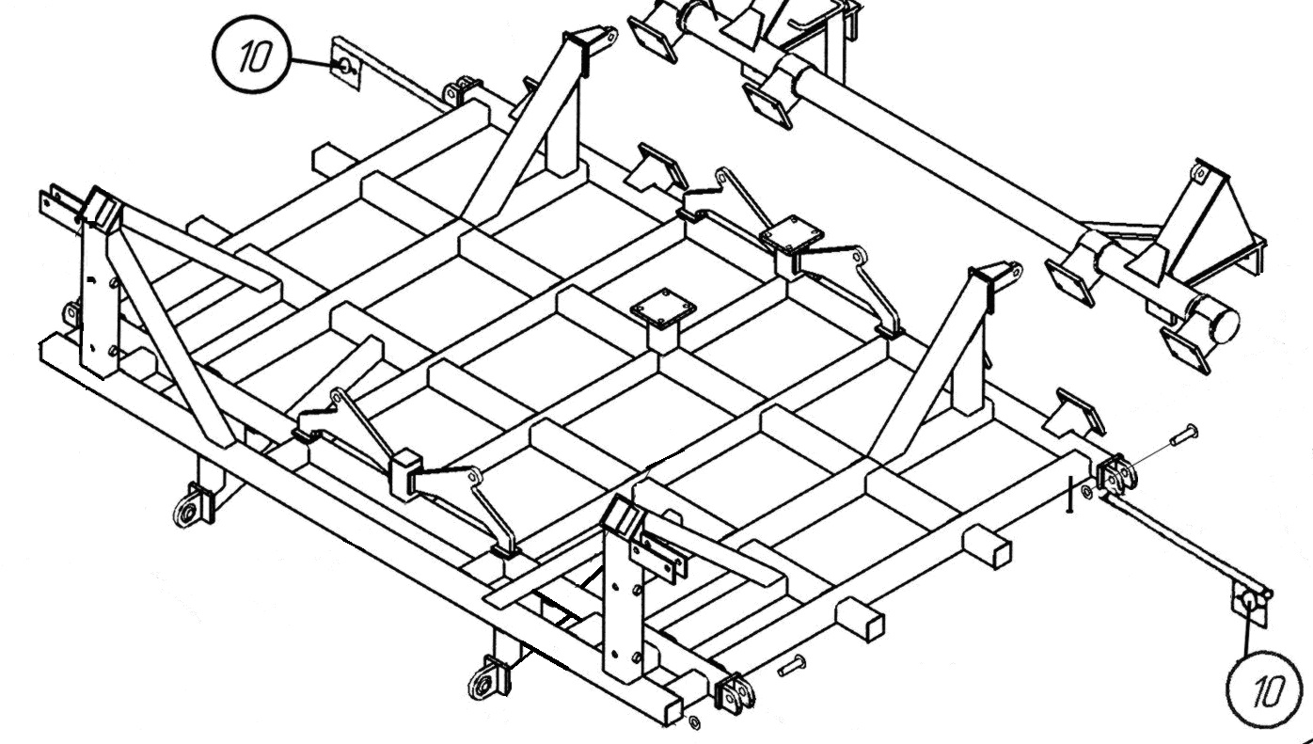

Рис. 6.6.13 Приборы световой сигнализации.

7. Каталог деталей и сборочных единиц
7.1. Посевной агрегат/культиватор
7.1.1. Главная рама с поворотным валом и подвеской прикатывающих колес (рис. 7.1.1)

Поз. | Номер детали | Наименование | Кол-во | Примечание
1 | 1017605 -02-6М | Главная рама | 1 | Для ПК-6,1
1 | 1017605 -02 | Главная рама | 1 | Для ПК-8,5; 9,7
1 | 1017605-02-40 | Главная рама | 1 | Для ПК-12,2
2 | 1015235 | Палец Ø32х130 мм | 4
3 |  | Шплинт Ø5х63 ГОСТ 397-79 | 4
4 | 1026852 | Стопорный палец | 2
5 | 0100435 | Чека | 2
6 | 1016950 | Шайба Ø33 мм | 20
7 | 1017774 | Поворотный вал в сборе | 1
8 | 1017701 | Подвеска прикатывающих колес | 2
9 | 1017002 | Палец Ø32х600 мм | 2
10 |  | Болт М10х65 | 2
11 |  | Гайка М10 + шайба пружинная | 2+2
12 |  | Болт М20х65 | 16
13 |  | Гайка М20 + шайба пружинная | 16+16
14 |  | Пресс-масленка 1.2.Ц 6 | 8
15 | 1017152 | Болт регулировки глубины L=333 мм | 2
16 | 1014726 | Гайка М39 | 4
17 | П-00.00.000-05 | Проставка | 1 | Для ПК с 1-осным бункером
18 | 1014919-03 | Фланец | 2
19 |  | Болт М20х170 мм | 8
20 |  | Гайка М20 + шайба пружинная | 8+8
21 | КП 05.00.00 | Тележка | 2 | Для перевода ПК в режим культивации
 |  |  |  | Для ПК с катками
22 | 103.02.00-01.000 | Штанга со светоотражателями правая | 1
23 | 103.02.00-01.000-01 | Штанга со светоотражателями левая | 1

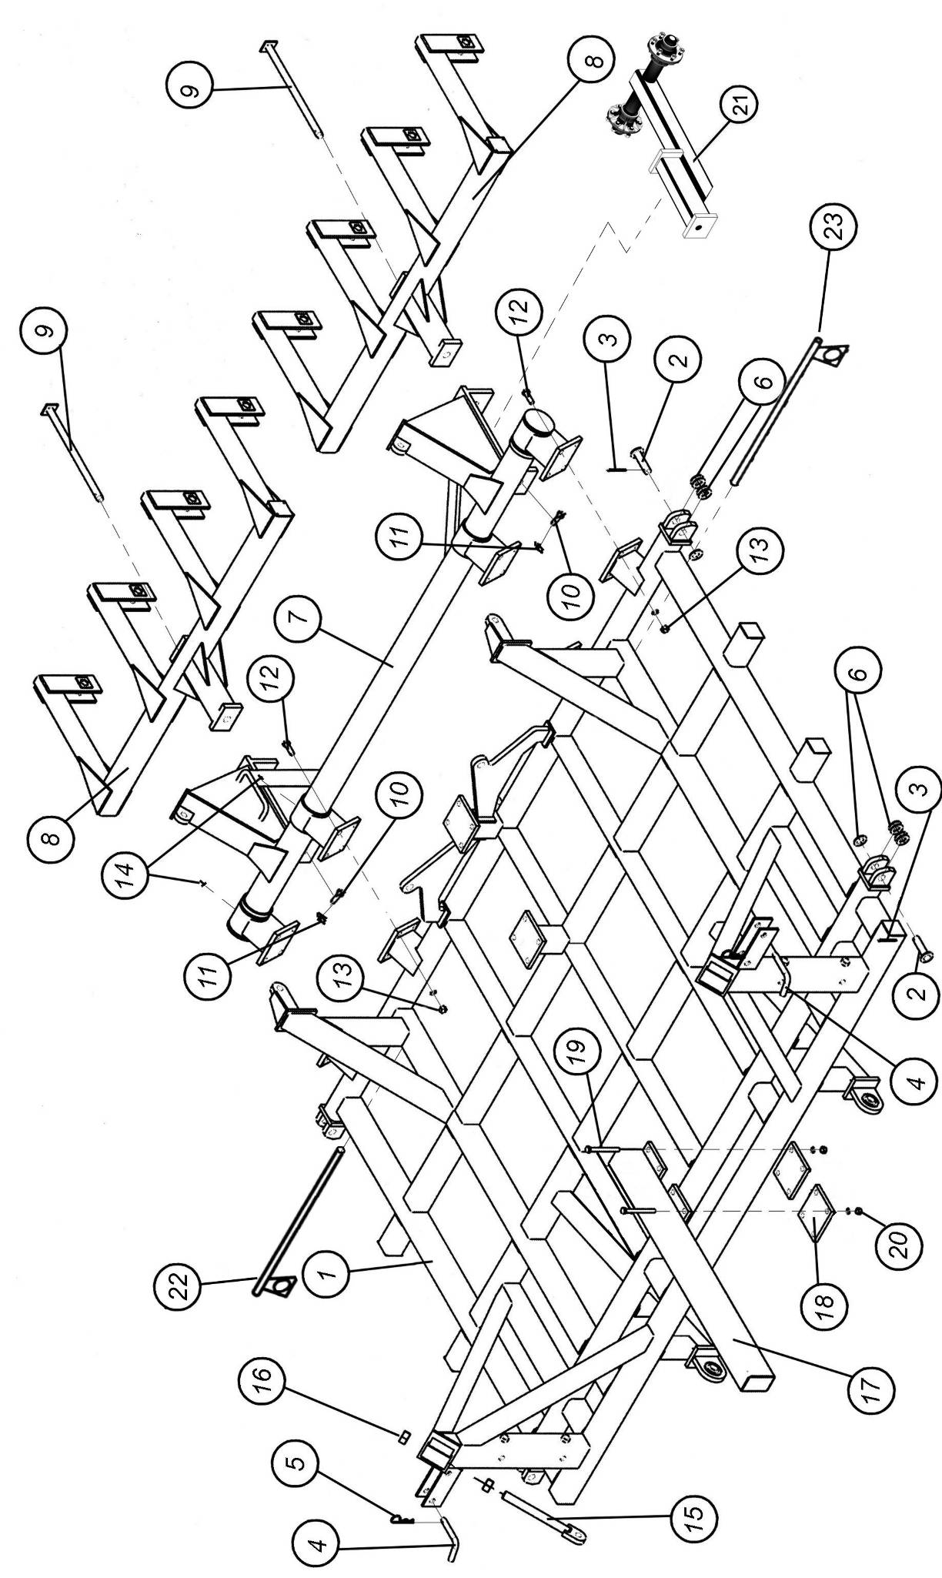

Рис. 7.1.1. Главная рама с поворотным валом и подвеской прикатывающих колес
7.1.1.1. Главная рама, вставки, поворотный вал, катки для ПК с катками (рис. 7.1.1.1)

Поз. | Номер детали | Наименование | Кол-во | Примечание
1 | 1017605-02-6.1МК | Главная рама | 1 | Для ПК-6,1К с катками
1 | 1017605 -02-01 | Главная рама | 1 | Для ПК-8,5К с катками
1 | 1017605 -02-9,7К | Главная рама | 1 | Для ПК-9,7К с катками
2 | 1015235 | Палец Ø32х130 мм | 4
3 | 1016950 | Шайба Ø33 мм | 20
4 | 1017774 | Поворотный вал в сборе | 1
5 | КП3-03.00.00-01 | Вставка центральная правая | 1
5а | КП3-03.00.00 | Вставка центральная левая | 1
6 | 1017002 | Палец Ø32х600 мм | 2
7 |  | Болт М10х65 | 2
8 |  | Гайка М10 + шайба пружинная | 2+2
9 |  | Болт М20х65 | 40
10 |  | Гайка М20 + шайба пружинная | 40+40
11 | КП 05.00.00 | Тележка | 2 | Для перевода ПК в режим культивации
 |  |  |  | Для ПК с катками
12 | КП3-01.00.00-02 | Каток винтовой в сборе центральный правый | 1 | ЦП L=2268 мм
12а | КП3-01.00.00-03 | Каток винтовой в сборе центральный левый | 1 | ЦЛ L=2268 мм
13 | КП3-02.00.00 | Подвеска в сборе (вкл.поз.14-18) | 2
14 | КП3-02.00.01 | Стремянка М20х100х100 | 4
15 |  | Гайка М20 + шайба пружинная Ø20 | 4+4
16 | КП3-02.03.00 | Ось в сборе | 2
17 |  | Болт М12х40 | 2
18 |  | Гайка М12 + шайба пружинная Ø12 | 2+2

L – длина рабочей части катка

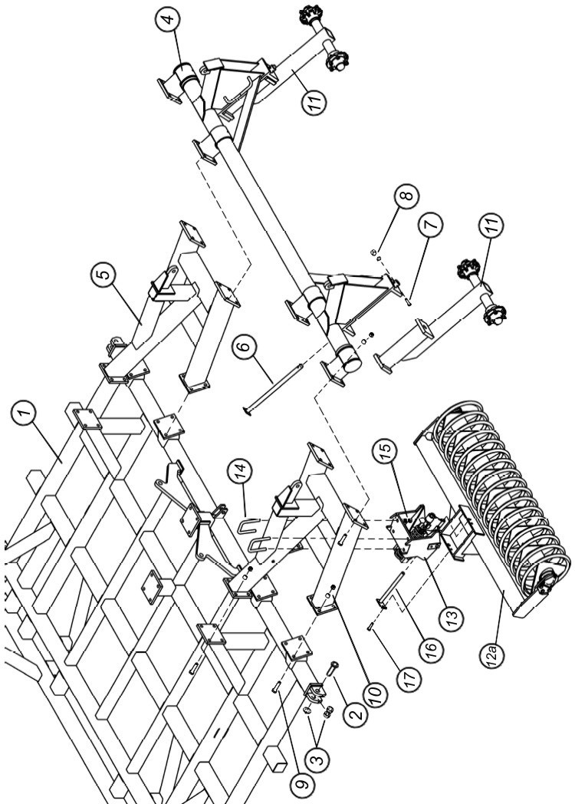

Рис. 7.1.1.1. Главная рама, вставки с поворотным валом для ПК с катками
7.1.2. Боковая рама с поворотным валом и подвеской прикатывающих колес (рис. 7.1.2)

Поз. | Номер детали | Наименование | Кол-во | Примечание
1 | 1019447-03-6,1М  1019448-03-6,1М | Рама крыловая левая  Рама крыловая правая | 1  1 | Для ПК-6,1
1 | 1018530  1018531 | Рама крыловая левая  Рама крыловая правая | 1  1 | Для ПК-8,5
1 | 1019447-03-30  1019448-03-30 | Рама крыловая левая  Рама крыловая правая | 1  1 | Для ПК- 9,7
1 | 1019447-03-40  1019448-03-40 | Рама крыловая левая  Рама крыловая правая | 1  1 | Для ПК-12,2
2 | 1016950 | Шайба Ø33 мм | 2
2 | 1016950 | Шайба Ø33 мм | 4 | Для ПК-12,2
3 | 1019773 | Кулиса | 1
3 | 1019773 | Кулиса | 2 | Для ПК-12,2
4 | 1025608 | Палец Ø32х113мм | 2
4 | 1025608 | Палец Ø32х113мм | 4 | Для ПК-12,2
5 |  | Шплинт Ø5х63 ГОСТ 397-79 | 2
5 |  | Шплинт Ø5х63 ГОСТ 397-79 | 4 | Для ПК-12,2
6 |  | Пресс-масленка 1.2.Ц 6 | 8
6 |  | Пресс-масленка 1.2.Ц 6 | 12 | Для ПК-12,2
7 | 1016968 | Поворотный вал малый | 1
7 | 1016785 | Поворотный вал левый малый | 1 | Для ПК-12,2
7 | 1016786 | Поворотный вал правый малый | 1 | Для ПК-12,2
8 | 1017002 | Палец Ø32х600 мм | 1
8 | 1017002 | Палец Ø32х600 мм | 2 | Для ПК-12,2
9 |  | Болт М10х65 | 1
9 |  | Болт М10х65 | 2 | Для ПК-12,2
10 |  | Гайка М10 + шайба пружинная | 1+1
10 |  | Гайка М10 + шайба пружинная | 2+2 | Для ПК-12,2
11 |  | Болт М20х65 | 8
11 |  | Болт М20х65 | 16 | Для ПК-12,2
12 |  | Гайка М20 + шайба пружинная | 8+8
12 |  | Гайка М20 + шайба пружинная | 16+16 | Для ПК-12,2
13  13а | 1017152-04 | Болт регулировки глубины L=333 мм | 1 | Резьба М39
13  13а | 1017157-06 | Болт регулировки глубины L=397 мм | 1 | Резьба М39
14 | 1014726 | Гайка М39 | 4
15 | 1013589 | Наклейка "Внимание" | 1 | «Работа вблизи ЛЭП»
16 | 1017529-07-03 | Подвеска прикатывающих колес (пакерная рама), 3 кронштейна (средняя) | 1 | Для ПК-8,5
17 | 1017701-07 | Подвеска прикатывающих колес (пакерная рама), 4 кронштейна (большая) | 1 | Для ПК-9,7 и ПК-12,2
18 | 1017702-08 | Подвеска прикатывающих колес (пакерная рама), 2 кронштейна (малая) | 1 | Для ПК-12,2
19 | 1017529-07-01 | Подвеска прикатывающих колес (пакерная рама), 1 кронштейн (мin) | 1 | Для ПК-16,1
20 | КП 05.00.00 | Тележка (для перевода ПК в режим культивации, для ПК с катками) | 1
20 | КП 05.00.00 |  | 2 | Для ПК-12,2

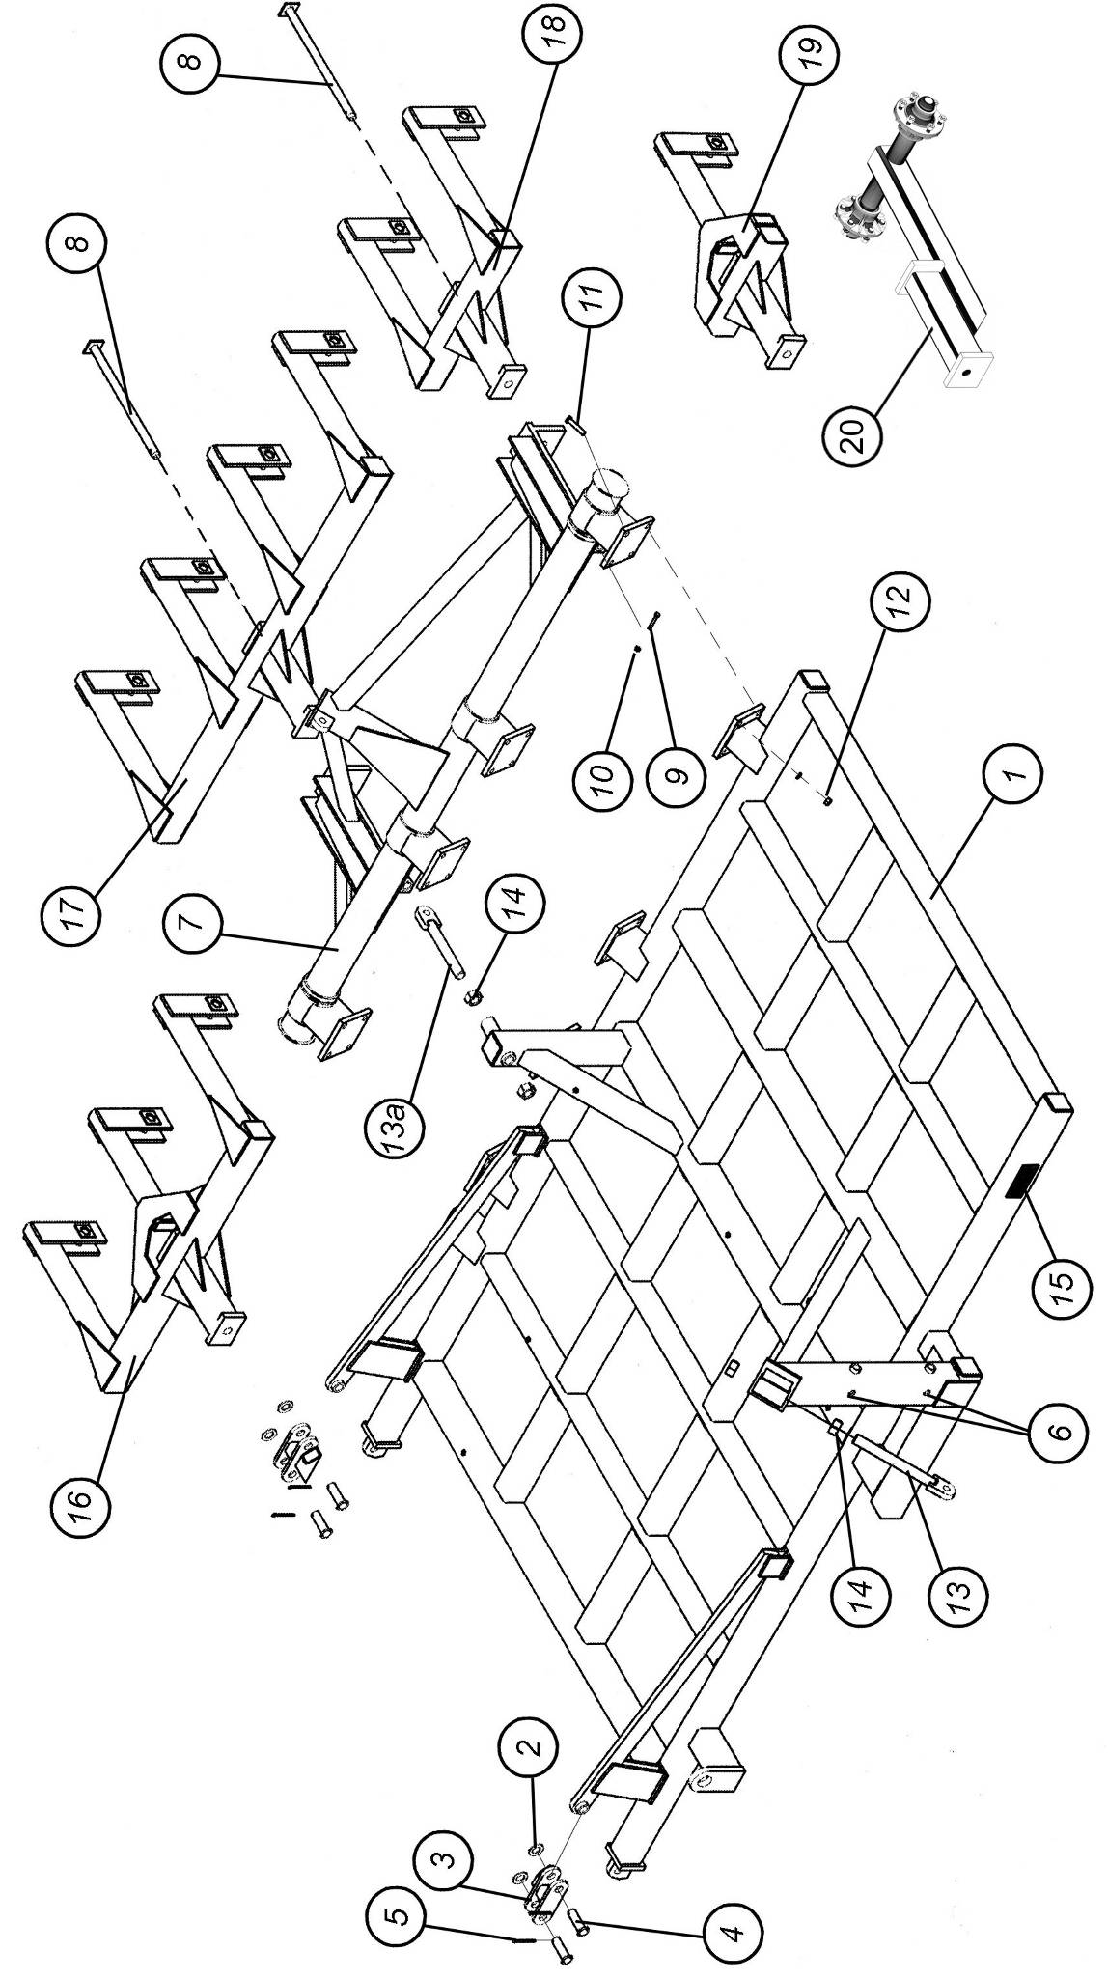
Рис. 7.1.2. Боковая рама с поворотным валом и подвеской прикатывающих колес
7.1.2.1. Боковая рама, вставка, поворотный вал, катки для ПК с катками (рис. 7.1.2.1)

Поз. | Номер детали | Наименование | Кол-во | Примечание
1 | 1019447-03-01 6.1М2К  1019448-03-6.1МК | Рама крыловая левая  Рама крыловая правая | 1  1 | Для ПК-6,1К с катками
1 | 1018530-03-01  1018531-03-01 | Рама крыловая левая  Рама крыловая правая | 1  1 | Для ПК-8,5К с катками
1 | 1019447-03-30-01  1019448-03-30-01 | Рама крыловая левая  Рама крыловая правая | 1  1 | Для ПК-9,7К с катками
2  2а | 1017152-04 | Болт регулировки глубины М39х333 мм | 1 | Спереди рамы
2  2а | 1017157-06 | Болт регулировки глубины М39х397 мм | 1 | Сзади рамы
3 | 1014726 | Гайка М39 | 4
4 | 1016968 | Поворотный вал малый | 1
4 | 1016785 | Поворотный вал левый малый | 1 | Для ПК-12,2; 12,2К
4 | 1016786 | Поворотный вал правый малый | 1 | Для ПК-12,2; 12,2К
4а | 2012-40.00.00.00С | Поворотный вал со ступицей | 1 | Для ПК-6,1К с катками
5 | КП3-04.00.00 | Вставка крыловая левая | 1 | Для ПК-8,5К; 9,7К
5 | КП3-04.00.00-03 | Вставка крыловая правая | 1 | Для ПК-8,5К; 9,7К
5 | КП3-04.00.00-01 | Вставка крыловая правая | 1 | Для ПК-6,1К с катками
5 | КП3-04.00.00-02 | Вставка крыловая левая | 1 | Для ПК-6,1К с катками
5 | КП3-05.00.00 | Вставка крыловая левая | 1 | Для ПК-12,2К с катками
5 | КП3-05.00.00-01 | Вставка крыловая правая | 1 | Для ПК-12,2К с катками
6 | 1017002 | Палец Ø32х600 мм | 1
7 |  | Болт М10х65 | 1
8 |  | Гайка М10 + шайба пружинная | 1+1
9 |  | Болт М20х65 | 20
9 |  | Болт М20х65 | 28 | Для ПК-12,2К
10 |  | Гайка М20 + шайба пружинная | 20+20
10 |  | Гайка М20 + шайба пружинная | 28+28 | Для ПК-12,2К
11 | КП 05.00.00 | Тележка | 1 | Для перевода ПК в режим культивации
 |  |  |  | Для ПК с катками
12 | КП3-01.00.00-08 | Каток винтовой в сборе правый | 1 | КП-6,1 L=648 мм
12 | КП3-01.00.00-09 | Каток винтовой в сборе левый | 1 | КЛ-6,1 L=648 мм
12 | КП3-01.00.00 | Каток винтовой в сборе правый | 1 | КП-8,5 L=1836 мм
12 | КП3-01.00.00-01 | Каток винтовой в сборе левый | 1 | КЛ-8,5 L=1836 мм
12 | КП3-01.00.00-06 | Каток винтовой в сборе правый | 1 | КП-9,7 L=2376 мм
12 | КП3-01.00.00-07 | Каток винтовой в сборе левый | 1 | КЛ-9,7 L=2376 мм
12 | КП3-01.00.00-04 | Каток винтовой в сборе правый | 2 | КП-12,2 L=1728 мм
12 | КП3-01.00.00-05 | Каток винтовой в сборе левый | 2 | КЛ-12,2 L=1728 мм
13 | КП3-02.00.00 | Подвеска в сборе (вкл.поз.14-18) | 1
13 | КП3-02.00.00 | Подвеска в сборе (вкл.поз.14-18) | 2 | Для ПК-12,2К
14 | КП3-02.00.01 | Стремянка М20х100х100 | 2
14 | КП3-02.00.01 | Стремянка М20х100х100 | 4 | Для ПК-12,2К
15 |  | Гайка М20 + шайба пружинная Ø20 | 2+2
15 |  | Гайка М20 + шайба пружинная Ø20 | 4+4 | Для ПК-12,2К
16 | КП3-02.03.00 | Ось в сборе | 1
16 | КП3-02.03.00 | Ось в сборе | 2 | Для ПК-12,2К
17 |  | Болт М12х40 | 1
17 |  | Болт М12х40 | 2 | Для ПК-12,2К
18 |  | Гайка М12 + шайба пружинная Ø12 | 1+1
18 |  | Гайка М12 + шайба пружинная Ø12 | 2+2 | Для ПК-12,2К

L – длина рабочей части катка

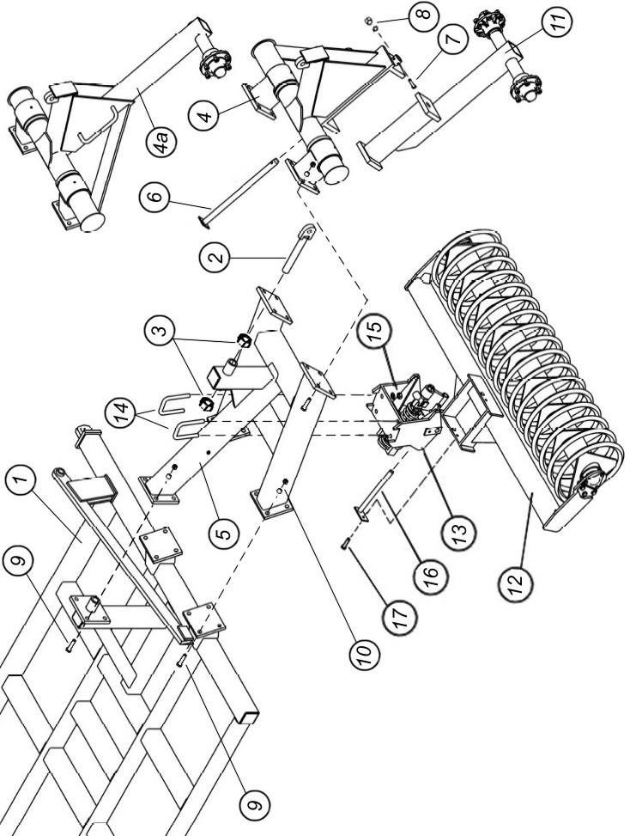

Рис. 7.1.2.1. Боковая рама, вставки с поворотным валом для ПК с катками

7.1.3. Передняя подвеска (рис. 7.1.3)

Поз. | Номер детали | Наименование | Кол-во | Примечание
1  1а  1б | 1021049-04 | Корпус (главная несущая ось узла) | 1 | В сборе с втулками (поз. 2)
1  1а  1б | 1017574-04 | Корпус (главная несущая ось узла) | 1 | (без втулок поз.2)
1  1а  1б | 2012-30.02.00.00 | Корпус (главная несущая ось узла) | 1 | Для ПК-6,1 и ПК-8,5 на крыловых рамах (вкл поз. 2)
2 | 1014163-04 | Втулка | 2 | Бронзовая
3 | 1026754-04 | Перекладина верхняя | 1
4 | 1018415-04 | Перекладина нижняя | 1
5 |  | Пресс-масленка 1.2.Ц 6 | 8
6 | 1016941-01 | Палец Ø25х356 мм | 4
7 | 1016663 | Шайба Ø27 мм | 4
8 |  | Шплинт Ø5х63 ГОСТ 397-79 | 4
9 | 1017152-04 | Болт регулировки глубины L=333 мм | 1 | Резьба М39
10 | 1014726 | Гайка М39 | 2
11 | 1014161-04 | Фиксатор | 1
12 |  | Болт М12х115 мм | 1
13 |  | Гайка М12 + шайба пружинная Ø12 | 1+1
14 | 1014154-04 | Шайба упорная | 2
15 | 1019726-04С | Жесткий узел двойной | 1
15а | 2012-30.01.00.00С | Жесткий узел одинарный | 1 | Для ПК-6,1 и ПК-8,5 на крыловых рамах
16 | 1016174-04 | Ступица |  | До 2003г. (для п.20)
16а | 1016174-04 РН | Ступица | 2 | С 2003г. до 2007г. (для п.20а)
16б | 61L6JA002 | Ступица | 2 | «Старко» (Q50), с 2007г.
17 |  | Подшипник внутренний 7208 (30208) | 2 | До 2007г.
17 |  | Подшипник внутренний 7209 (30209) | 2 | «Старко» (Q50), с 2007г.
18 |  | Подшипник наружный 7206 (30206) | 2 | До 2007г.
18 |  | Подшипник внутренний 7206 (30206) | 2 | «Старко» (Q50), с 2007г.
19 | 1016177-04 | Гайка ступицы (М14х1,5) | 12 | До 2007г.
19 | 57318B4 | Гайка ступицы (М18х1,5) | 12 | «Старко» (Q50), с 2007г.
20 |  | Манжета- II.2-58х84-3 ГОСТ 8752-79 | 2 | До 2003г.
20а | 7320-0309/00.000 | Манжета- II.2-58х80-3 ГОСТ 8752-79 | 2 | С 2003г. до 2007г.
20б | 5410851 | Сальник ступицы (Ø45 / Ø85) | 2 | «Старко» (Q50), 2007-2014гг (плоский)
20б | 5430851 | Манжета (Ø47/ Ø85) | 2 | «Старко» (Q50), с 2014
21 | 1012377-04 | Шайба | 2 | До 2007г.
22 | 1012376-04 | Гайка корончатая (М20х1,5) | 2 | До 2007г.
22 | 57527В1 | Гайка корончатая (М27х1,5) | 2 | «Старко» (Q50), с 2007г.
23 |  | Шплинт 5х40.019 ГОСТ 397-79 | 2
24 | 1012374-04 | Колпак ступицы | 2 | До 2007г.
24 | 56106210 | Колпак ступицы | 2 | «Старко» (Q50), Ø62, с 2007г.
25 | 1014152 | Диск опорного колеса 7х14 | 2 | До 2007г. (6/117,5/152,4 ЕТ30)
25 | 519001502 | Обод DW 9х15,3 | 2 | С 2007г.
25 | 519001502 | Обод DW 9х15,3 | 1 | Для ПК-6,1 и ПК-8,5 на крыловых рамах
26 | 1014151 | Колесо опорное с диском 9,5х14 | 2 | До 2007г. «Амити»
26 | VOLTYRE | Шина 10.0/75-15.3 TVL2 (PR8) | 2 | 8-слойная, с 2008г
26 | VOLTYRE | Шина 10.0/75-15.3 TVL2 (PR8) | 1 | Для ПК-6,1 и ПК-8,5 на крыловых рамах
27 | 1018553-04 | Палец (насадка штыревая) | 1
28 | 1014835-04 | Пружина-рессора (рессора лемеха) | 1
29 | 1017569-04 | Узел контроля упругости | 1
30 | 1017589-04 | Регулирующий стержень (болт М20х170) | 1
31 |  | Контргайка М20 | 1
32 | 1016176-047 | Болт ступицы (М14х1,5) | 12 | До 2007г.
32 | 57118В1 | Болт ступицы (М18х1,5) | 12 | «Старко» (Q50), с 2007г.
33 | 1017583-04 | Узел жесткого двойного колеса  (вкл. поз.1,2,5,11-24,27-32) | 1 | До 2007г.
33а | 1017583-04С | Узел жесткого двойного колеса  (вкл. поз.1,2,5,11-24,27-32) | 1 | «Старко» (Q50), с 2007г.
33б | 2012-30.00.00.00С | Узел жесткого одинарного колеса  (вкл. поз.1а,2,5,11-15а-24,27-32) | 1 | Для ПК-6,1, «Старко» (Q50)
34 | 1016681-09-01.000 | Чистик | 1
35а  35б | S05006540000079 | Ступица с полуосью в сборе (вкл. поз 16-24) | 1 | «Старко» (Q50), 2007-2014гг
35а  35б | S05006550000001 | Ступица с полуосью в сборе (вкл. поз 16-24) | 1 | «Старко» (Q50), c 2014
36а  36б | А05006540000038 | Мост (ось + 2 ступицы в сборе) | 1 | «Старко» (Q50), 2007-2014гг
36а  36б | A0506550000001 | Мост (ось + 2 ступицы в сборе) | 1 | «Старко» (Q50), c 2014

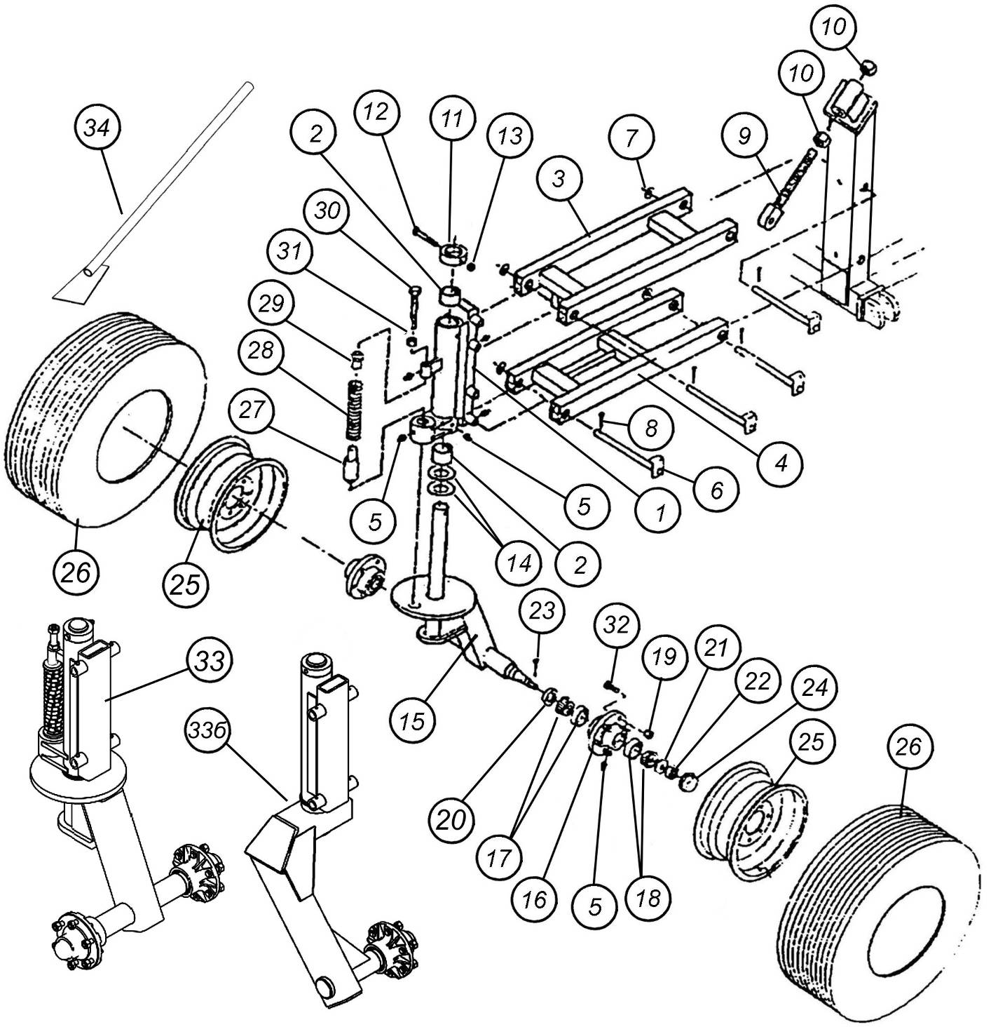

Рис. 7.1.3. Передняя подвеска

7.1.4. Передняя сцепка (рис. 7.1.4)

Поз. | Номер детали | Наименование | Кол-во | Примечание
1  1а | 1018407 | Сцепка | 1 | Для ПК-6,1; ПК-8,5; ПК-9,7
1  1а | 1018407-01 | Сцепка | 1 | Для ПК-12,2
2 | 1017062 | Палец Ø32х130 мм | 2
3 | 1016950 | Шайба Ø33 мм | 2
4 | 1026730-01 | Серьга | 1 | Для ПК с 2-осным бункером
5 | 1026731 | Болт М30х114 | 2
6 |  | Шайба пружинная Ø30 мм | 2
7 |  | Гайка М30 | 2
8 | 7320-0308/000 | Опора откидная | 1
8а | TJ2020 2000 LB | Опорное приспособление | 1 | С 2011г.
9 |  | Шплинт Ø6,3х50 ГОСТ 397-79 | 4
10 | 7320-0308/004 | Палец Ø16 мм | 1
11 | 0100435 | Чека | 1
12 | НПК10.6-37.00.000 | Водило в сборе (вкл. поз. 13-19) | 1 | Для ПК с раздельным высевом
13 | НПК10.6-31.01.000 | Фланец крепления | 1 | Для ПК с раздельным высевом
14 | НПК10.6-31.02.000 | Рычаг водила | 1 | Для ПК с раздельным высевом
15 | НПК10.6-37.01.000 | Вилка в сборе | 1 | Для ПК с раздельным высевом
16 |  | Шайба плоская (Ø20) | 2 | Для ПК с раздельным высевом
17 | 1023564-01 | Стремянка М12х100х100 | 2 | Для ПК с раздельным высевом
18 |  | Гайка М12 | 2 | Для ПК с раздельным высевом
19 |  | Шайба пружинная (Ø12) | 2 | Для ПК с раздельным высевом

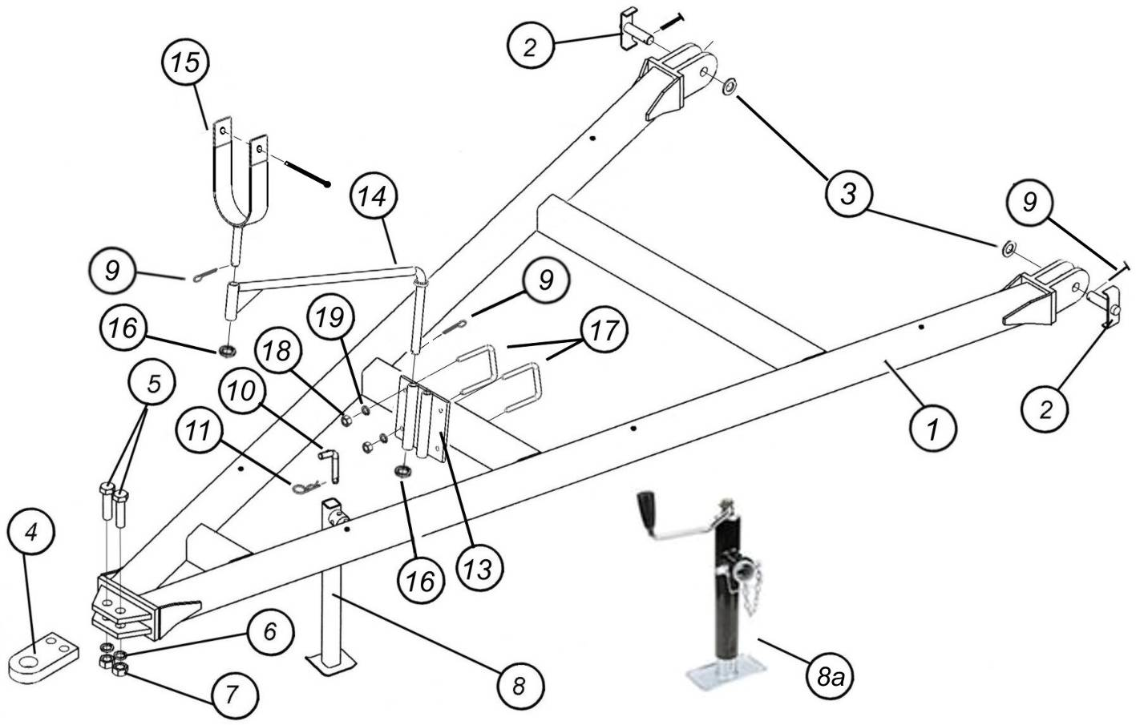

Рис. 7.1.4. Передняя сцепка посевного агрегата

7.1.5. Задняя сцепка (рис. 7.1.5)

Поз. | Номер детали | Наименование | Кол-во | Примечание
1 | 1016681-09 | Сцепка задняя | 1
2 | 1014919 | Пластина | 2
3 |  | Болт М20х220 мм | 8
4 |  | Гайка М20 + шайба пружинная | 8+8
5 | 1017180 | Пластина | 2
6 |  | Гайка М24+ шайба пружинная 24 | 2
7 |  | Болт М16х105 | 2
8 | 1026887-09 | Штанга нижняя | 1
9 | 1018957 | Болт М16х205 | 4
10  10а | 1023379-09-01  1023380-09-01 | Узел угловой штанги правый  Узел угловой штанги левый | 1  1
11 |  | Болт М24х90 | 2
12 | 1019734-01 | Палец Ø25х170 мм | 1
13  13а | 1015144-09 | Серьга | 1 | Для бункера V=6,5м³ (2-осн)
13  13а | 1015144-09-01 | Серьга | 1 | Для бункера V=10м³ (2-осн)
14 | 1016663 | Шайба Ø27 мм | 1
15 |  | Шплинт Ø5х63 ГОСТ 397-79 | 1
16 | 1024240 | Кран-распределитель «шнек-управление крыльями» | 1
17 |  | Болт М8х50 | 2
18 |  | Гайка М8 + шайба пружинная 8 | 2+2
19 |  | Гайка М16 + шайба пружинная 16 | 6+6

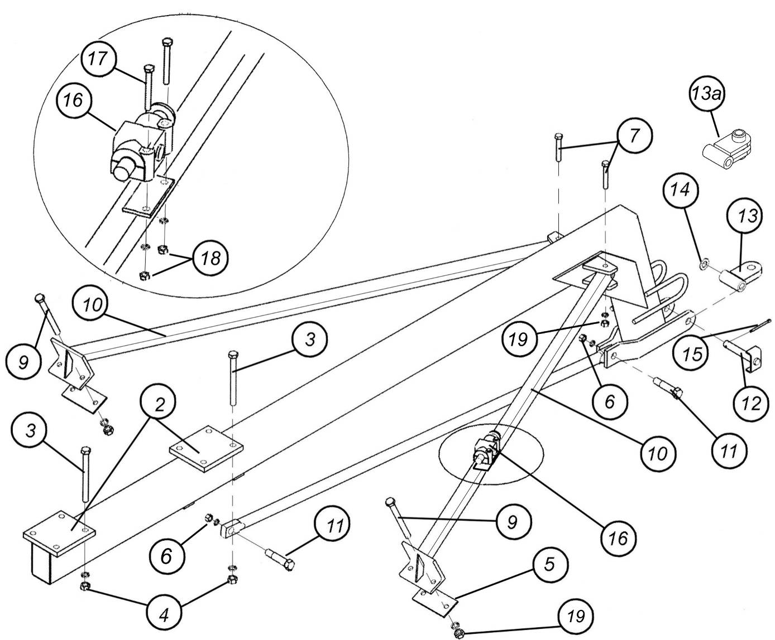

Рис. 7.1.5. Задняя сцепка посевного агрегата
7.1.6. Балансир и прикатывающие колеса (рис. 7.1.6)

Поз. | Номер детали | Наименование | Кол-во | Примечание
1 | 1026489-10-03 | Балансир в сборе без ступиц | 1 | С 2004 г.
1 | 1026489 | Балансир в сборе без ступиц | 1 | До 2004 г.
1а | 1026494-10-03 | Балансир в сборе со ступицами | 1 | С 2004 г.
1а | 1026494 | Балансир в сборе со ступицами | 1 | До 2004 г.
2  2а | 2108-3104014  1015157-10 | Ступица ВАЗ-08  Ступица | 2 | С 2004 г.
 |  |  |  | До 2004 г.
3 | 2108-3104032 | Стопорное кольцо | 2 | С 2004 г.
4  4а  4б | 2108-3104020 | Подшипник | 2 | С 2004 г.
4  4а  4б |  | Подшипник внутренний 7206А (30206) | 2 | До 2004 г.
4  4а  4б |  | Подшипник наружный 7204А (30204) | 2 | До 2004 г.
5  5а | 2108-3104079 | Шайба подшипника | 2 | С 2004 г.
5  5а | 1013623-10 | Шайба подшипника | 2 | До 2004 г.
6  6а | 14044271 | Гайка М20х1,5 | 2 | С 2004 г.
6  6а | 1013625-10 | Гайка ступицы корончатая М16х1,5 | 2 | До 2004 г.
7 | 2108-3103069 | Кольцо уплотнительное резиновое | 2 | С 2004 г.
8  8а | 2108-3104065 | Колпак ступицы | 2 | С 2004 г.
8  8а | 1013622-10 | Колпак ступицы | 2 | До 2004 г.
9 | 2108-3104016-01 | Кольцо грязезащитное | 2 | С 2004 г. (обкатанное)
10  10а |  | Болт колесный Ваз 2108 | 8 | С 2004 г.
10  10а | 1013597-10 | Болт ступицы (М12х1,5) | 8 | До 2004 г.
11  11а | 3101012 | Диск прикатывающего колеса (4,5Е-16) | 2 | С 2004 г. (под ступицу ВАЗ)
11  11а | 1013450 | Диск прикатывающего колеса | 2 | До 2004 г.
12 | 1013404 | Шина (R16 ВЛИ-10) | 2
13 | 1026375-01 | Болт М24 | 1
14 | 1016663-01 | Шайба Ø27 мм | 1
15 | 1026880-01 | Гайка и контргайка М24 | 2
16 | 1026129 | Прокладка | 2
17 |  | Манжета 2-42х62 ГОСТ 8752-79 | 2 | До 2004 г.
18 |  | Шплинт 5х40.001 ГОСТ 397-79 | 2 | До 2004 г.
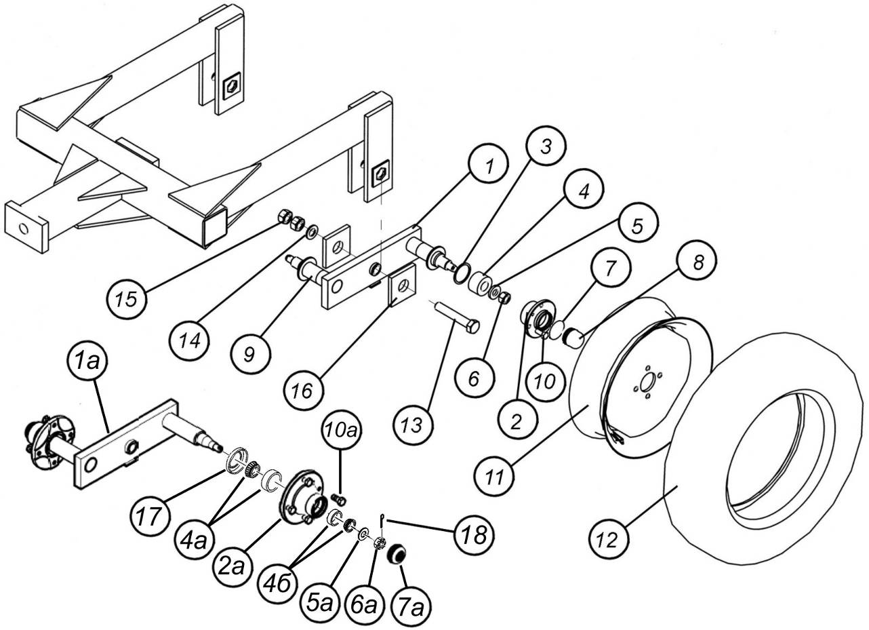

Рис. 7.1.6. Балансир и прикатывающие колеса
7.1.6.1. Металлический прикатывающий спиральный шлейф-каток (рис. 7.1.6.1)

Поз. | Номер детали | Наименование | Кол-во | Примечание
1сб | КП3-02.00.00 | Подвеска в сборе (вкл. поз.1-19) | 1
1 | КП3-02.01.00 | Кронштейн | 1 | Для стремянок (М24) п.18
2 | КП3-02.02.00 | Крестовина | 1
3 | КП3-02.03.00 | Ось в сборе | 2
4 |  | Болт М12х40 | 2
5 |  | Шайба пружинная Ø12 + гайка М12 | 2+2
6 | КП3-02.04.00 | Болт регулировочный | 1 | М24
7 |  | Гайка М24 | 2
8 | К25.03.000 (К25.30.000) | Фиксатор | 1
9 | К25.00.008-01 | Пружина | 1 | (SSPR-562-15)
10 | К25.00.003 | Палец | 1
11 | К25.00.006 | Вилка | 1
12 | К25.00.004 | Болт | 1 | (М20х180)
13 |  | Гайка М20 | 6
14 | КП3-02.06.00 | Упор | 1
15 | КП3-02.00.02 | Палец | 2
16 |  | Винт М10х30 ГОСТ 1482-84 | 2
17 |  | Гайка М10 | 2
18 | КП3-02.00.01 | Стремянка М20х100х100 | 2
19 |  | Шайба пружинная Ø20 | 4
20 | КП3-01.02.00-02 | Балка навесная | 1 | КП-6,1; КЛ-6,1
20 | КП3-01.02.00 | Балка навесная | 1 | КП-8,5; КЛ-8,5
20 | КП3-01.02.00-04 | Балка навесная | 1 | КП-9,7; КЛ-9,7
20 | КП3-01.02.00-03 | Балка навесная | 1 | КП-12,2; КЛ-12,2
20 | КП3-01.02.00-01 | Балка навесная | 1 | ЦП; ЦЛ (центр. рам)
21 | КП3-01.03.00 | Каток винтовой крыловой правый | 1 | КП-6,1 L=648 мм
21 | КП3-01.03.00-01 | Каток винтовой крыловой левый | 1 | КЛ-6,1 L=648 мм
21 | КП3-01.01.00 | Каток винтовой крыловой правый | 1 | КП-8,5 L=1836 мм
21 | КП3-01.01.00-01 | Каток винтовой крыловой левый | 1 | КЛ-8,5 L=1836 мм
21 | КП3-01.01.00-06 | Каток винтовой крыловой правый | 1 | КП-9,7 L=2376 мм
21 | КП3-01.01.00-07 | Каток винтовой крыловой левый | 1 | КЛ-9,7 L=2376 мм
21 | КП3-01.01.00-04 | Каток винтовой крыловой правый | 1 | КП-12,2 L=1728 мм
21 | КП3-01.01.00-05 | Каток винтовой крыловой левый | 1 | КЛ-12,2 L=1728 мм
21 | КП3-01.01.00-02 | Каток винтовой центральный правый | 1 | ЦП L=2268 мм
21 | КП3-01.01.00-03 | Каток винтовой центральный левый | 1 | ЦЛ L=2268 мм
22 | КП2-01.00.01-01 | Опора | 2
23 | КП2-01.00.02 | Крышка | 2
24 |  | Болт М16х50 | 6
25 |  | Гайка М16 | 6
26 |  | Шайба пружинная Ø16 | 6
27 |  | Болт М10х50 | 6
28 |  | Гайка М10 | 6
29 |  | Шайба пружинная Ø10 | 6
30 | КП2-01.00.03 | Прокладка | 2 | Резина
31 | КП2-01.03.01 | Корпус подшипника | 2
32 |  | Подшипник 1680206 ГОСТ 24850-81 | 2
33 | КП2-01.03.03 | Манжета | 2 | Резина
34 | КП2-01.03.02 | Диск | 2
35 |  | Болт М5х14 | 8
36 |  | Шайба пружинная Ø5 | 8
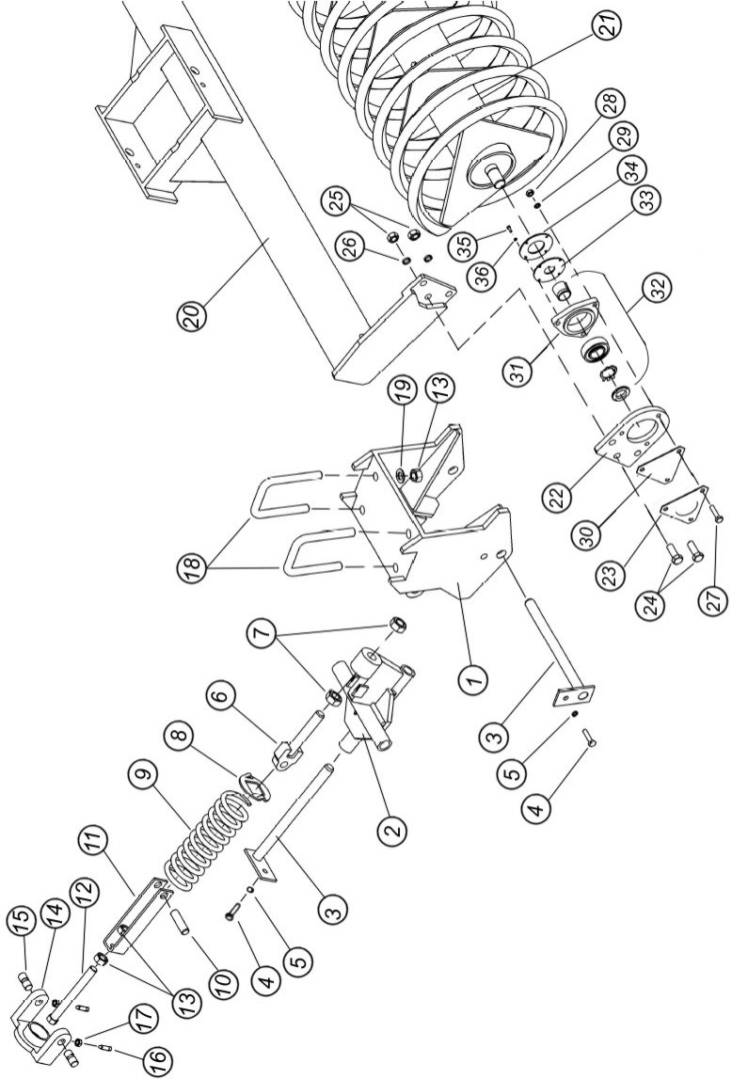

Рис. 7.1.6.1. Металлический прикатывающий спиральный шлейф-каток
7.1.7. Стойка сошника в сборе (рис. 7.1.7)

Поз. | Номер детали | Наименование | Кол-во | Примечание
1сб | 1014825 | Узел крепления стойки сошника (поз.1,2,3,4,5,6,7,8,9,12,13)
1 |  | Гайка М20 | 2
2 |  | Гайка М16 + шайба пружинная | 4+4
3 | Т394.06.00.15 | Пластина | 1
4 | 1014835 | Пружина-рессора | 2
5 | Т394.06.00.04 | Кронштейн | 1
6 | Т394.06.00.06 | Вкладыш | 1
7 | Т394.06.00.01 | Крышка | 1
8 | Т394.06.00.11 | Палец | 1
9 |  | Шплинт 7х90.019 ГОСТ 397-79 | 2
10 | 1019717 | Пластина регулировочная | по месту | См. П.4.4.2
11 | 1019729 | Пластина регулировочная | по месту | См. П.4.4.2
12 |  | Болт М16х170 мм | 4
12 |  | Болт М16х190 мм | 4 | При установке пластин 10 и 11 (См. П.4.4.2)
13 | Т394.06.00.03 | Стремянка М20 | 1
14 | Т394.06.00.05 | Стойка | 1
15 | Т394.08.00.01 | Лемех | 1
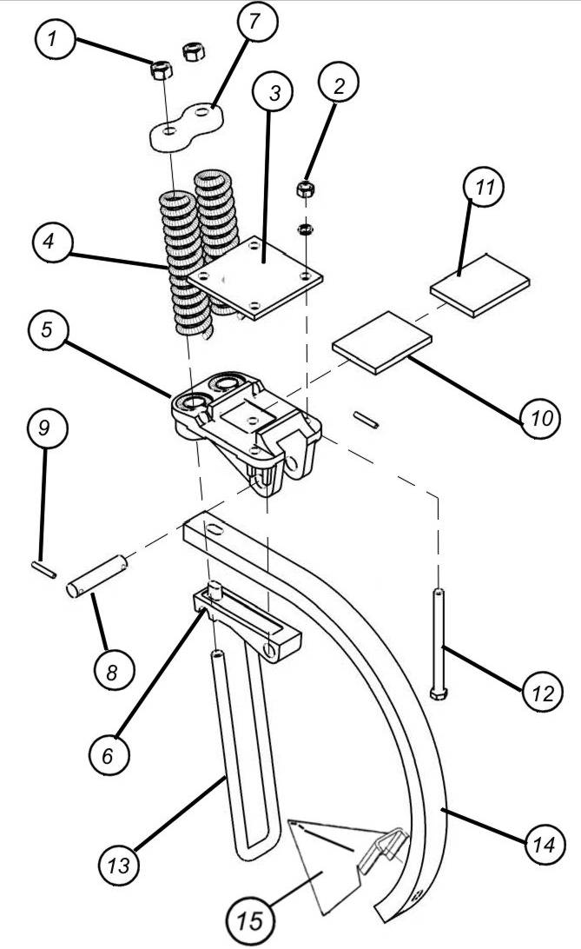

Рис. 7.1.7. Узел крепления стойки сошника
7.1.8. Трехрядная борона (рис. 7.1.8)

Поз. | Номер детали | Наименование | Кол-во | Примечание
1 | Т394.01.00.00 | Борона в сборе 1,5 м (вкл. поз. 3-17) | 1
2 | Т394.02.00.00 | Борона в сборе 2 м (вкл. поз. 3-17) | 1
3 | Т394.01.00.01  Т394.02.00.01 | Труба 1,5 м, изображена  Труба 2,0 м | 1 | Для бороны 1,5 м  Для бороны 2 м
4 | Т394.01.00.01-01  Т394.02.00.01-01 | Труба 1,5 м  Труба 2,0 м | 1 | Для бороны 1,5 м  Для бороны 2 м
5 | Т394.01.00.01  Т394.02.00.01 | Труба 1,5 м  Труба 2,0 м | 1  1 | Для бороны 1,5 м  Для бороны 2 м
6 | Т394.01.10.00  Т394.02.10.00 | Рама 1,5 м  Рама 2,0 м | 1  1 | Для бороны 1,5 м  Для бороны 2 м
7 | Т394.01.00.09 | Штифт | 2
8 | Т394.01.00.08 | Пружина | 2
9 | Т394.01.00.07 | Штырь | 2
10 | Т394.01.00.03 | Штифт | 3
11 | Т394.01.00.04 | Прокладка | 6
12 | Т394.01.00.05 | Зуб | 9 | Для бороны 1,5 м
12 | Т394.01.00.05 | Зуб | 12 | Для бороны 2 м
13 | Т394.01.00.02 | Планка | 1
14 |  | Болт М10х75 мм | 9 | Для бороны 1,5 м
14 |  | Болт М10х75 мм | 12 | Для бороны 2 м
15 | Т394.01.00.06 | Втулка | 9 | Для бороны 1,5 м
15 | Т394.01.00.06 | Втулка | 12 | Для бороны 2 м
16 |  | Гайка М10*со стопорным кольцом DIN 985 | 9 | Для бороны 1,5 м
16 |  | Гайка М10*со стопорным кольцом DIN 985 | 12 | Для бороны 2 м
17 |  | Болт М10х25 мм | 2
18 |  | Болт М16х150 мм | 4
19 |  | Гайка М16 + шайба пружинная | 8+4
20 | Т394.03.00.07 | Хомут М16 | 2
21 |  | Гайка + контргайка М10 | 2
22 | Т394.03.00.09 | Натяжитель | 1
23 | Т394.03.02.00 | Кронштейн | 1
24 | Т394.03.00.08 | Пружина | 1
25 |  | Болт М16х50 мм | 1
26 |  | Контргайка М16 | 1
27 | Т394.03.01.00 | Корпус | 1
28 | Т394.03.00.04 | Ось | 1
29 | Т394.03.00.05 | Шайба | 2
30 | Т394.03.00.02 | Штифт | 2
31 |  | Пресс-масленка 1.2.Ц 6 | 1

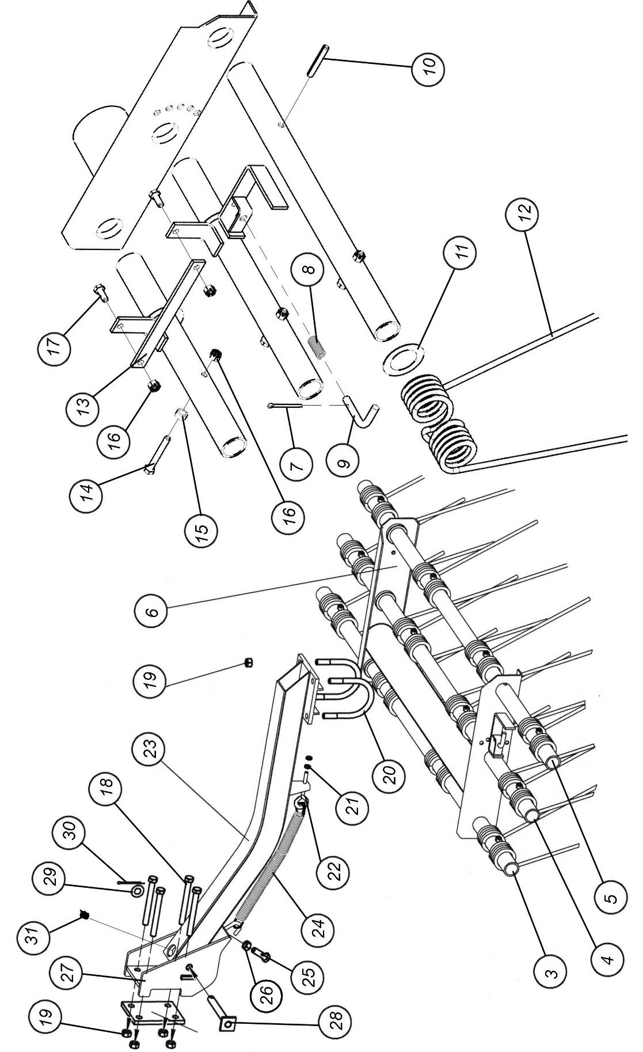

Рис. 7.1.8. Трехрядная борона
7.1.9. Гидросистемы регулировки глубины заделки и управления крыльями.
Схемы расположения узлов гидросистем на посевном агрегате и перечни элементов к ним показаны на рисунках , 4.5.3, 4.5.3.1, 4.5.3.2, 4.5.3.3, 4.5.4, 4.5.4.1, 4.5.5, 4.5.5.1, 4.5.6, 4.5.6.1, 4.5.1.1, 4.5.1.2 и в таблицах 4.5.1, 4.5.1.1, 4.5.1.2, 4.5.1.3, 4.5.2, 4.5.2.1, 4.5.3, 4.5.3.1, 4.5.4, 4.5.4.1, 4.5.5 и 4.5.6 соответственно.
7.2. Бункер-пневмосистема
7.2.1. Система электрооборудования для ПК с двухосным бункером (рис. 7.2.1)

Поз. | Номер детали | Наименование | Кол-во | Примечание
1 | 1 | Кнопка дистанционного управления муфтой | 1
2 | 2 | Жгут трактора, 8 м | 1 | Розетка-вилка
3 | 1024891 | Монитор МПК-03 | 1
3а |  | Монитор МПК-04 | 1 | Большой (отображает картину посева)
3б |  | Монитор МПК-04Ц | 1 | Большой (отображает картину посева). Цветной.  Возможен раздельный высев.
3в |  | Монитор МПК-04-02 | 1 | Большой. Для ПК с раздельным высевом
4-1 | 4-1 | Кабель бункера, 7 м | 2 | Розетка
4-2 | 4-2 | Кабель концентратора, 7 м | 1 | Вилка
5 | 5 | Кабель коробка-дизель, 2,2м | 1
6 | 6 | Кабель коробка-муфта, 0,55м | 1
7 | ФДДТ-1-3,2 | Датчик уровня 1 с проводом L=3,2м | 1
8 | ФДДТ-1-1,9 | Датчик уровня 2 с проводом L=1,9м | 1
9 | ВК АF4-31-Р-5-250-ИНД-ЗВ | Датчик счетчика гектаров (дозатора), 1,5м | 1 | Взаимозаменяемы
10 | ВК АF4-31-Р-5-250-ИНД-ЗВ | Датчик вентилятора, с проводом L=1,5м | 1 | Взаимозаменяемы
11 |  | Тахометр с проводом | 1 | МПК-03
12-1 | 12-1 | Кабель концентратор-датчик потока L=1,5м | 2
12-2 | 12-2 | Кабель концентратор-датчик потока L=5м | 2
13 | ДП-2-25 | Датчик потока | 28 | Для ПК-8,5
13 | ДП-2-25 | Датчик потока | 32 | Для ПК-9,7
13 | ДП-2-25 | Датчик потока | 40 | Для ПК-12,2
15 | 15 | Кабель концентратор - концевой выключатель L=4,5м | 1
16 |  | Коробка распределительная МПК-03 | 1 | МПК-03
17 | 7245418 560 | Замок зажигания
19 | ВПК2112 | Концевой выключатель Г А-2,5х106 1 3 1 54-IP54 У3 2.3 | 1
20 | 1016281 | Жгут, зажигание и давление масла | 1
21 | 1021588 | Электромуфта сцепления | 1
22 |  | Концентратор | 1 | МПК-03 или МПК-04
22а |  | Концентратор МПК-04 | 2 | МПК-03(-04) + МПК-04 (для ПК с раздельным высевом)
23 | ВП3Б-1В 8А | Вставка плавкая (предохранитель),  8 Ампер | 1 | Для распределительной коробки
24 | ВП2Б-1В 1А | Вставка плавкая (предохранитель),  1 Ампер | 1 | Для монитора
25 | 3 | Жгут культиватора (удлинитель), 12м | 1 | Розетка-вилка (при использовании ПК без системы контроля засорения)
26 | 21 | Жгут соединения концентраторов, 1м | 1 | Для ПК с раздельным высевом

Примечание. Для ПК с раздельным высевом семян и удобрений детали поз.12-1, 12-2, 13, 22а устанавливаются в двойном количестве.
Примечание. Общую схему подключения системы электрооборудования для ПК «Кузбасс» смотрите в «Инструкции по применению системы электрооборудования».

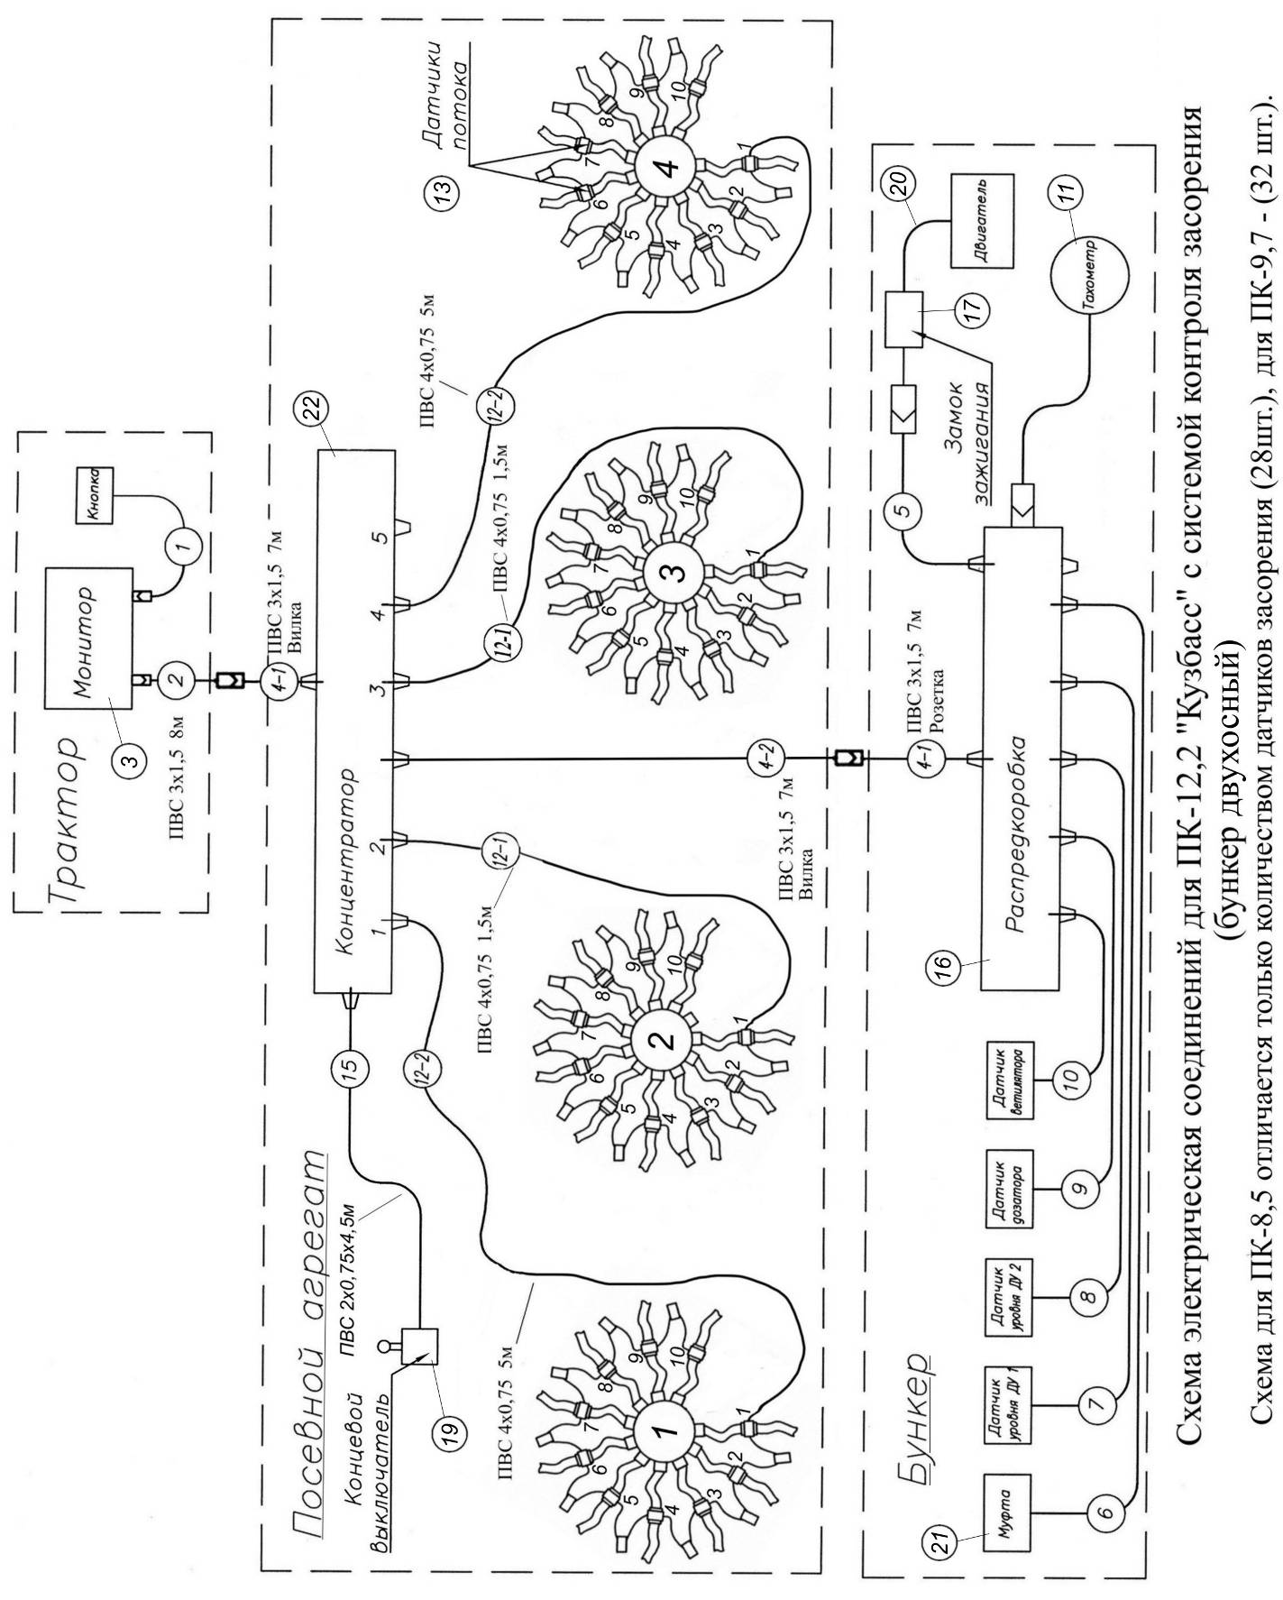

Рис. 7.2.1. Система электрооборудования для ПК «Кузбасс» с двухосным бункером

7.2.1.1. Система электрооборудования для ПК с одноосным бункером (рис. 7.2.1.1)

Поз. | Номер детали | Наименование | Кол-во | Примечание
1 | 1 | Кнопка дистанционного управления муфтой | 1
2 | 2 | Жгут трактора, 8 м | 1 | Розетка-вилка
3 | 1024891 | Монитор МПК-03 | 1
3а |  | Монитор МПК-04 | 1 | Большой (отображает картину посева)
3б |  | Монитор МПК-04Ц | 1 | Большой (отображает картину посева). Цветной.  Возможен раздельный высев.
3в |  | Монитор МПК-04-02 | 1 | Большой. Для ПК с раздельным высевом
4-1 | 4-1 | Кабель бункера, 7 м | 2 | Розетка
4-2 | 4-2 | Кабель концентратора, 7 м | 1 | Вилка
5 | 5 | Кабель коробка-дизель, 2,2м | 1
6 | 6/1 | Кабель коробка-муфта (удлиненный 3,5м) | 1
7 | ФДДТ-1-3,2 | Датчик уровня 1 с проводом L=3,2м | 1
8 | ФДДТ-1-1,9 | Датчик уровня 2 с проводом L=1,9м | 1
9 | ВК АF4-31-Р-5-250-ИНД-ЗВ-01 | Датчик счетчика гектаров (дозатора) – удлиненный, 4,5 м | 1 | Взаимозаменяемы
10 | ВК АF4-31-Р-5-250-ИНД-ЗВ | Датчик вентилятора, с проводом L=1,5м | 1 | Взаимозаменяемы
11 |  | Тахометр с проводом | 1 | МПК-03
12-1 | 12-1 | Кабель концентратор-датчик потока L=1,5м | 2
12-2 | 12-2 | Кабель концентратор-датчик потока L=5м | 2
13 | ДП-2-25 | Датчик потока | 28 | Для ПК-8,5
13 | ДП-2-25 | Датчик потока | 32 | Для ПК-9,7
13 | ДП-2-25 | Датчик потока | 40 | Для ПК-12,2
15 | 15 | Кабель концентратор - концевой выключатель L=4,5м | 1
16 |  | Коробка распределительная МПК-03 | 1 | МПК-03
17 | 7245418 560 | Замок зажигания
19 | ВПК2112 | Концевой выключатель Г А-2,5х106 1 3 1 54-IP54 У3 2.3 | 1
20 | 1016281 | Жгут, зажигание и давление масла | 1
21 | 1021588 | Электромуфта сцепления | 1
22 |  | Концентратор | 1 | МПК-03 или МПК-04
22а |  | Концентратор МПК-04 | 2 | МПК-03(-04) + МПК-04 (для ПК с раздельным высевом)
23 | ВП3Б-1В 8А | Вставка плавкая (предохранитель),  8 Ампер | 1 | Для распределительной коробки
24 | ВП2Б-1В 1А | Вставка плавкая (предохранитель),  1 Ампер | 1 | Для монитора
25 | 21 | Жгут соединения концентраторов, 1м | 1 | Для ПК с раздельным высевом

Примечание. Для ПК с раздельным высевом семян и удобрений детали поз.12-1, 12-2, 13, 22а устанавливаются в двойном количестве.
Примечание. Общую схему подключения системы электрооборудования для ПК «Кузбасс» смотрите в «Инструкции по применению системы электрооборудования».

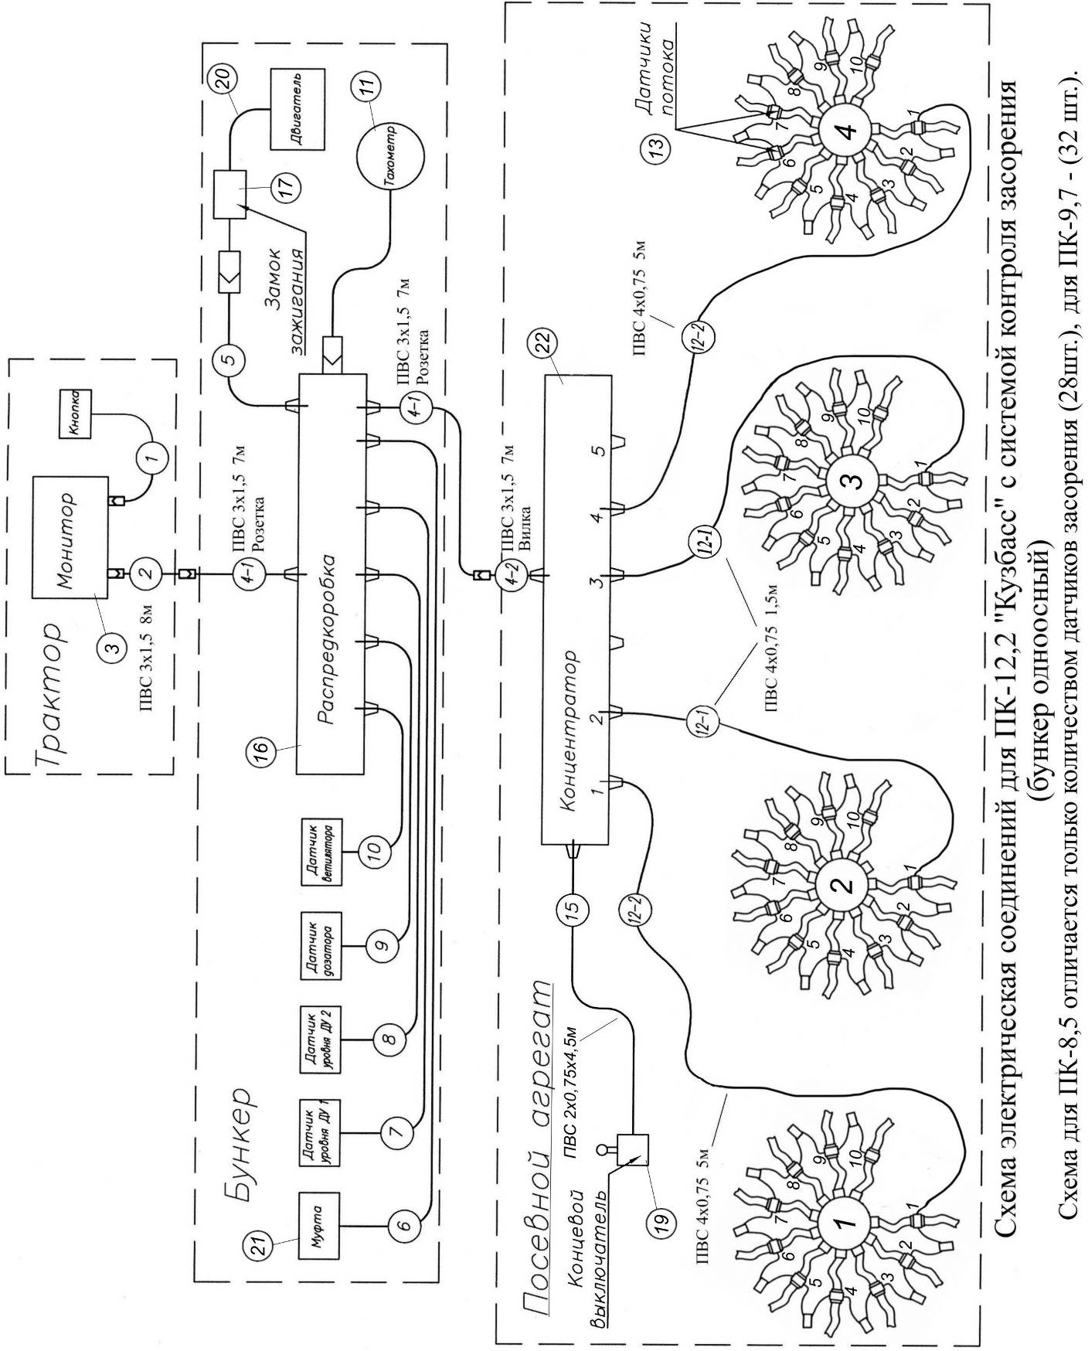

Рис. 7.2.1.1. Система электрооборудования для ПК «Кузбасс» с одноосным бункером

7.2.1.2. Система электрооборудования для ПК-6,1 с одноосным бункером (рис. 7.2.1.2)

Поз. | Номер детали | Наименование | Кол-во | Примечание
1 | 1 | Кнопка дистанционного управления муфтой | 1
2 | 2 | Жгут трактора, 8 м | 1 | Розетка-вилка
3 | 1024891 | Монитор МПК-03 | 1
3а |  | Монитор МПК-04 | 1 | Большой (отображает картину посева)
3б |  | Монитор МПК-04Ц | 1 | Большой (отображает картину посева). Цветной.  Возможен раздельный высев.
3в |  | Монитор МПК-04-02 | 1 | Большой. Для ПК с раздельным высевом
4-1 | 4-1 | Кабель бункера, 7 м | 2 | Розетка
4-2 | 4-2 | Кабель концентратора, 7 м | 1 | Вилка
5 | 5 | Кабель коробка-дизель, 2,2м | 1
6 | 6/1 | Кабель коробка-муфта (удлиненный 3,5м) | 1
7 | ФДДТ-1-3,2 | Датчик уровня 1 с проводом L=3,2м | 1
8 | ФДДТ-1-1,9 | Датчик уровня 2 с проводом L=1,9м | 1
9 | ВК АF4-31-Р-5-250-ИНД-ЗВ-01 | Датчик счетчика гектаров (дозатора) – удлиненный, 4,5 м | 1 | Взаимозаменяемы
10 | ВК АF4-31-Р-5-250-ИНД-ЗВ | Датчик вентилятора, с проводом L=1,5м | 1 | Взаимозаменяемы
11 |  | Тахометр с проводом | 1 | МПК-03
12-1 | 12-1 | Кабель концентратор-датчик потока L=1,5м | 2
13 | ДП-2-25 | Датчик потока | 20
15 | 15 | Кабель концентратор - концевой выключатель L=4,5м | 1
16 |  | Коробка распределительная МПК-03 | 1 | МПК-03
17 | 7245418 560 | Замок зажигания
19 | ВПК2112 | Концевой выключатель Г А-2,5х106 1 3 1 54-IP54 У3 2.3 | 1
20 | 1016281 | Жгут, зажигание и давление масла | 1
21 | 1021588 | Электромуфта сцепления | 1
22 |  | Концентратор | 1 | МПК-03 или МПК-04
22а |  | Концентратор МПК-04 | 2 | МПК-03(-04) + МПК-04 (для ПК с раздельным высевом)
23 | ВП3Б-1В 8А | Вставка плавкая (предохранитель),  8 Ампер | 1 | Для распределительной коробки
24 | ВП2Б-1В 1А | Вставка плавкая (предохранитель),  1 Ампер | 1 | Для монитора
25 | 21 | Жгут соединения концентраторов, 1м | 1 | Для ПК с раздельным высевом

Примечание. Для ПК с раздельным высевом семян и удобрений детали поз.12-1, 13, 22а устанавливаются в двойном количестве.
Примечание. Общую схему подключения системы электрооборудования для ПК «Кузбасс» смотрите в «Инструкции по применению системы электрооборудования».

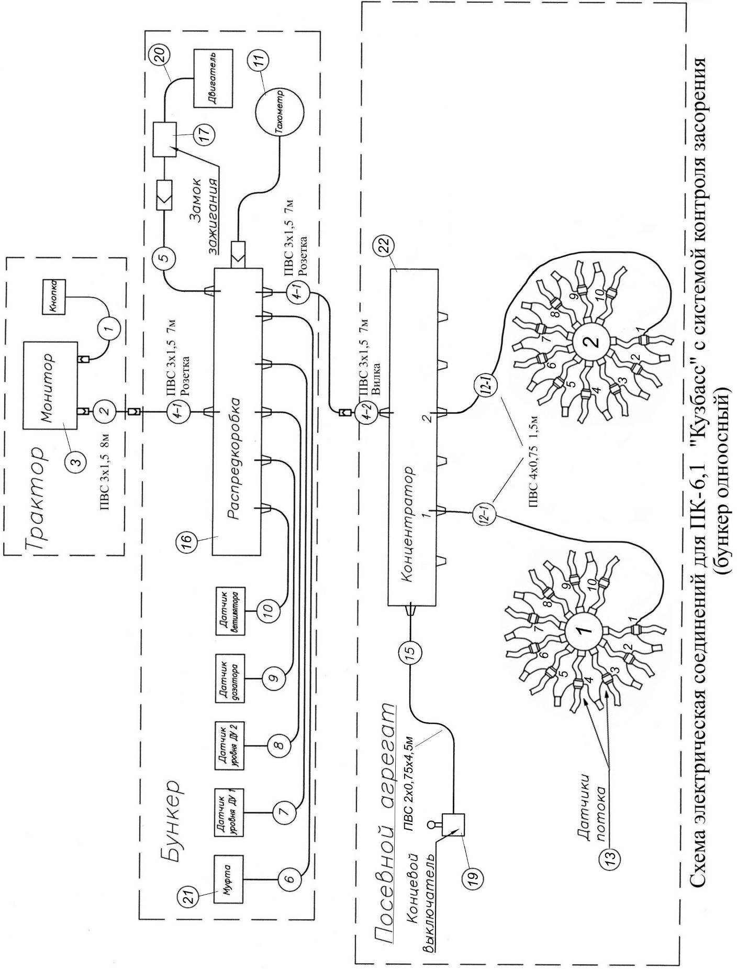

Рис. 7.2.1.2. Система электрооборудования для ПК-6,1 «Кузбасс» с одноосным бункером

7.2.2. Первичный коллектор-распределитель для ПК-8,5; 9,7; 12,2

Поз. | Номер детали | Наименование | Кол-во | Примечание
1 | 1012982 | Шланг Ø127 мм | 3,8 м
2 | 1013259 | Хомут 130-145 (стяжной шарнирный) | 2
3 | Т394.04.12.00 | Труба первичного распределителя | 1
4 | 1012984 | Шланг Ø64 мм | по месту
5 | 1013236 | Хомут 2,5" (57-76) | 4
6 | Т394.04.11.03 | Крышка | 1
7 |  | Болт М6х22 мм | 6
8 |  | Гайка М6 | 2
9 | Т394.04.11.01 | Корпус | 1
10 | Т394.04.11.04 | Прокладка | 1
11 | Т394.04.11.00-4 | Распределитель первичный 4 поз. в сборе (вкл.поз.6,7,8,9,10) | 1
12 | 1027633К-02.00.00 | Направляющая | 1
13 | 1027633М-01.00.00 | Стойка | 1
13а | 1027633-01.00.00М2 | Стойка | 1 | Для ПК с раздельным высевом
14 | 1027633-00.00.03 | Хомут (стремянка U-образная) (М10) | 2
15 | 1027633М-00.00.02 | Стремянка (М12х100х150) | 2

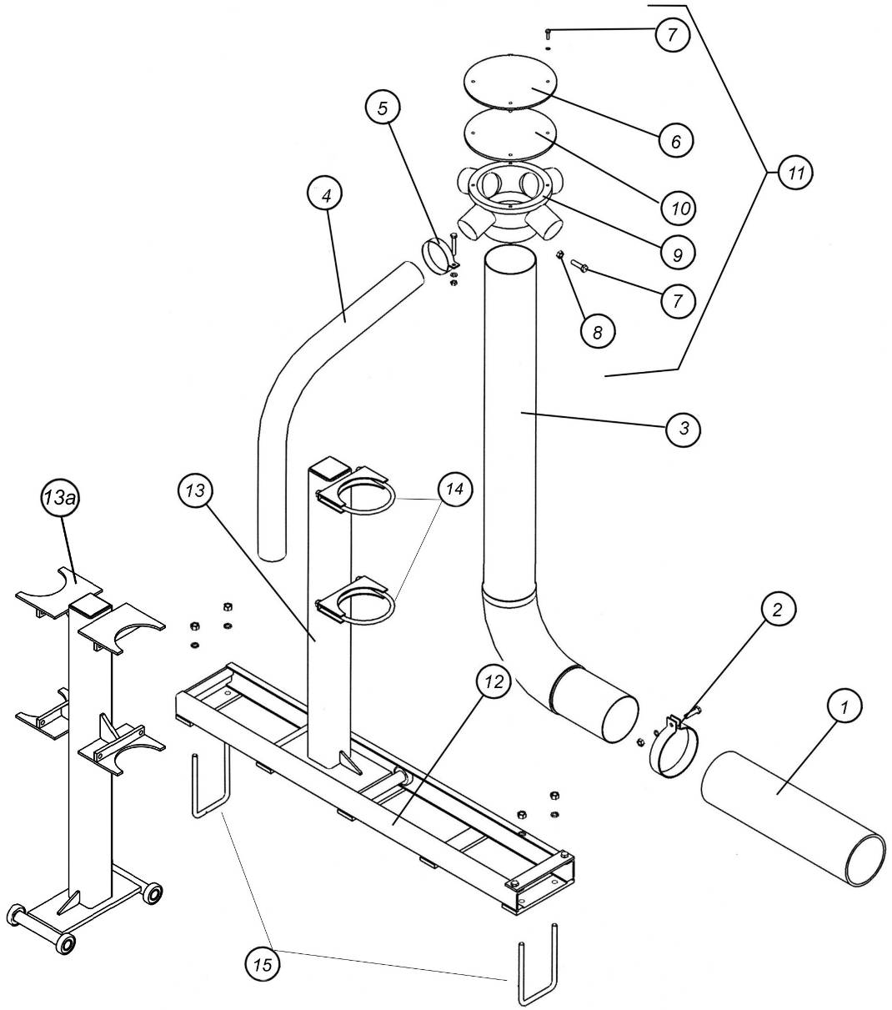

Рис. 7.2.2. Узлы и детали первичного распределителя для ПК-8,5; 9,7; 12,2
7.2.2.1. Первичный коллектор-распределитель для ПК-6,1

Поз. | Номер детали | Наименование | Кол-во | Примечание
1 | 1012982 | Шланг Ø127 мм | 3,8 м
2 | 1013259 | Хомут 130-145 (стяжной шарнирный) | 2
3 | А100.10.70.00.00 | Труба первичного распределителя в сборе (вкл. поз.4-13) | 1
4 | Т394.04.12.00 | Труба | 1
5 | А100.10.70.01.00 | Штаны | 1
6 | Т394.04.12.02 | Уплотнение | 1
7 |  | Болт М12х35 мм | 4
8 |  | Гайка М12 + шайба пружинная | 4+4
9 | А100.70.70.04.00 | Флажок | 1
10 | А100.10.70.03.00 | Указатель | 1
11 |  | Штифт 4х20 ГОСТ3128-70 | 1
12 |  | Гайка М8 ГОСТ 3032-76 (Барашек) | 1
13 |  | Шайба Ø 8 | 1
14 | 1012984 | Шланг Ø64 мм | по месту
15 | 1013236 | Хомут 2,5" (57-76) | 2
16 | 1027633Г-01.00.00 | Стойка | 1
17 | 1027633К-02.00.00 | Направляющая | 1

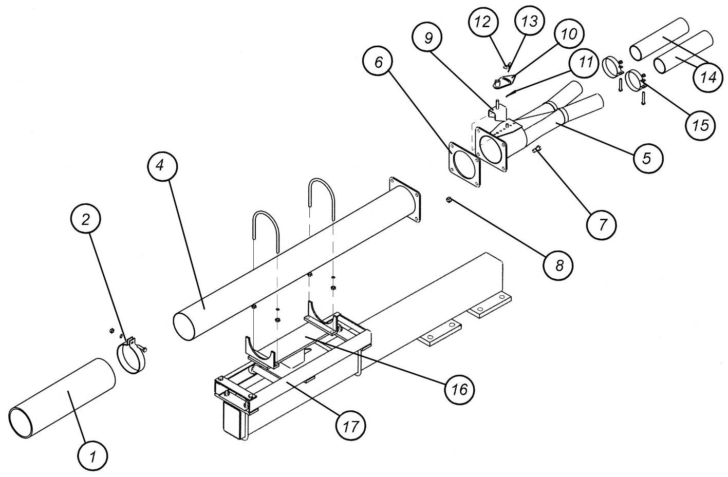

Рис. 7.2.2.1. Узлы и детали первичного распределителя для ПК-6,1

7.2.3. Вторичный коллектор-распределитель

Поз. | Номер детали | Наименование | Кол-во | Примечание
1 | Т394.05.02.00 | Труба вторичного распределителя | 1
2 | 1026249 | Кронштейн вторичного распределителя | 1
3 | 1023564-01 | Стремянка М12 | 1
4 |  | Гайка М12 + шайба пружинная | 2+2
5 | 1012984 | Шланг Ø64 мм | по месту
6 | 1013236 | Хомут 2,5" (57-76) | 1
7 | Т394.05.01.02 | Крышка | 1
8 |  | Болт М6х22 мм | 6
9 |  | Гайка М6 | 2
10 | 1012979 | Хомут 1" (38) | 10 | Для ПК-6,1 и ПК-12,2
10 | 1012979 | Хомут 1" (38) | 8 | Для ПК-9,7
10 | 1012979 | Хомут 1" (38) | 7 | Для ПК-8,5
11 | Т394.05.01.00-10 | Распределитель в сборе на 10 поз. | 1 | Для ПК-6,1 и ПК-12,2
11 | Т394.05.01.00-8 | Распределитель в сборе на 8 поз. | 1 | Для ПК-9,7
11 | Т394.05.01.00-7 | Распределитель в сборе на 7 поз. | 1 | Для ПК-8,5
12 | 1012985 | Шланг 1" - Ø25 мм | по месту
13 | 51-12003033 | Хомут | 2
14 | Т394.05.01.04 | Прокладка | 1

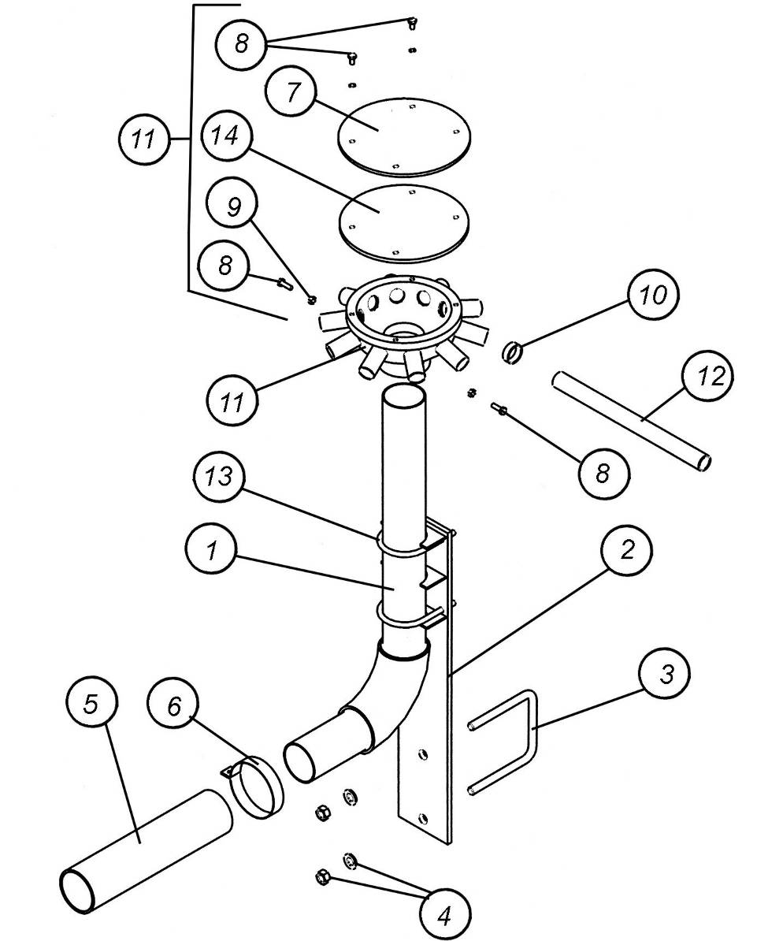

Р. 7.2.3. Узлы и детали вторичного распределителя
7.2.4. Воздухоочиститель-2006 (рис. 7.2.4)

Поз. | Номер детали | Наименование | Кол-во | Примечание
1 | 1015328 | Воздухоочиститель в сборе с поз. 10, 11,23 | 1
2 | 1014880 | Патрубок | 1
3 | 1014914 | Хомут Ø78-101 | 2
4 | 1014891-00.00 | Воздуховод в сборе | 1
6 |  | Шайба пружинная Ø8 | 7
7 |  | Гайка М8 | 11
8 | 1014898 | Шланг радиаторный 14"LGх2"ID | 1
9 | 1014897 | Хомут Ø40-64 мм | 2
10 | 1013233 | Фильтрующий элемент внешний | 1
11 | 1014900 | Фильтрующий элемент внутренний | 1
12  12а | 1014899 | Фильтр предварительной очистки | 1
12  12а | А53.21.000 | Фильтр предварительной очистки | 1 | Моноциклон
13 | 1013282 | Сигнализатор засоренности | 1
14  14а | Т389.00.24.00-01 | Труба-удлинитель (Ø горловины 76мм) | 1
14  14а | Т389.00.24.00-01-01 | Труба-удлинитель (Ø горловины 69мм) | 1 | Для моноциклона
15 | Т389.00.15.00 | Хомут воздухоочистителя | 2
16 | Т389.00.24.03-01 | Хомут | 1
17 | Т389.00.00.45 | Планка | 1
18 |  | Болт М8х55 мм | 2
19 |  | Болт М8х25 мм | 1
20 | Т389.00.24.04-01 | Хомут | 1
21 | 1013968 | Корпус воздухоочистителя | 1
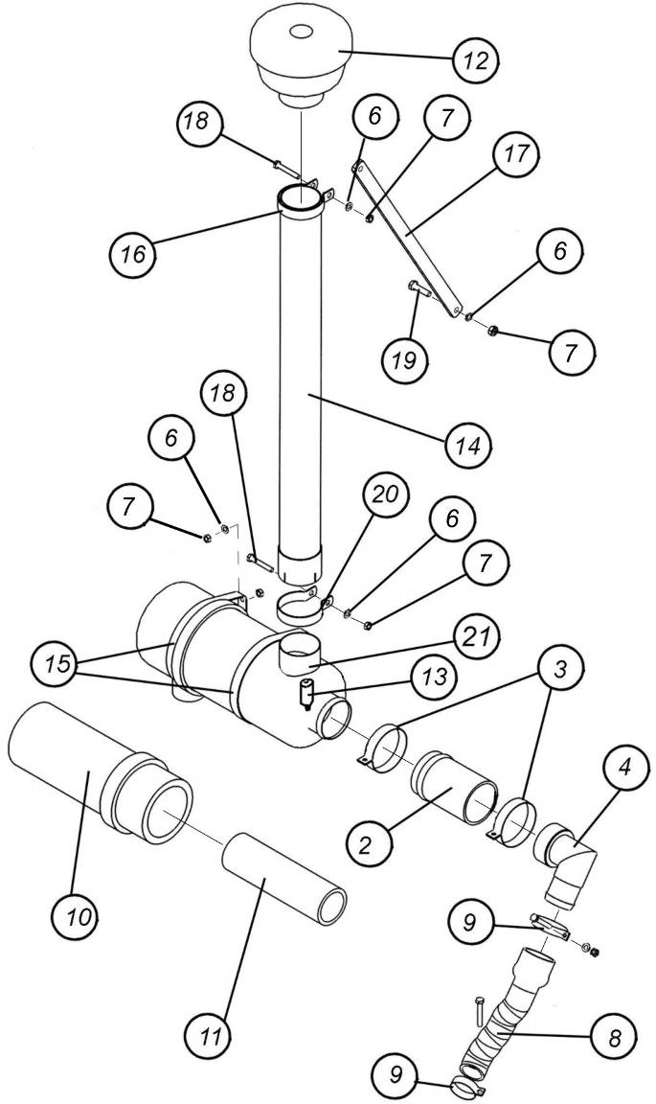

Рис. 7.2.4. Узлы и детали воздухоочистителя
7.2.5. Дизельный привод вентилятора (рис. 7.2.5)

Поз. | Номер детали | Наименование | Кол-во | Примечание
1 | 1024764 | Вентилятор 6″ в сборе | 1
1а | 1021506 | Вентилятор 8″ в сборе | 1 | Только для бункера V=10м3 c гидроприводом
2 | 1014892 | Патрубок | 1 | Вентилятор 6″
2а | 1014893 | Патрубок | 1 | Вентилятор 8″
3 | 1016416 | Хомут Ø145-165 | 1 | Вентилятор 6″
3 |  | Хомут Ø200-220 | 1 | Вентилятор 8″
3а | 1026256 | Хомут Ø130-150 | 1
4 | 1014870 | Шпонка | 1
5 | 1014865 | Шкив ведомый | 1
6 | 1014868 | Ступица | 1
7 | Т389.00.23.00 | Кожух | 1
8  8а | 1016417  1014866 | Ремень приводной (США)-600  Ремень приводной (США)-630 | 1 | По спецзаказу
9 | 1012343 | Ступица | 1
10 | 1014864 | Шкив ведущий | 1
11 | 1012975 | Шпонка | 1
12 | 1012363 | Фланцевый вал | 1
13 | 1012384 | Болт М10 ГОСТ 7798-70 + шайба пружинная | 8+8
14 | Т389.00.00.01 | Кожух | 1
15 |  | Болт М10х25 мм | 3
16 |  | Саморез Ø5х12 | 6
17 | А100.00.00.097 | Мишень | 1
18 | 1016211 | Болт М6х50 (S10) | 3
19 | 1011595 | Болт 1/4"х3/4" | 6
20 | 1013423 | Шайба 1/4"х1" | 6
22 |  | Гайка М10 | 3
23 |  | Шайба плоская Ø10мм | 3
24 |  | Шайба пружинная Ø10мм | 3
25 | 1013242 | Шайба пружинная Ø6мм | 3
26 | 1011587 | Гайка М6 + контргайка М6 | 3 + 3
27 | 1020543 | Кожух | 1
28 | 1020540 | Сетка защитная | 1
29 | А100.00.41.00.00 | Сетка защитная в сборе  (вкл. поз. 16,27 и 28) | 1 | Вентилятор 6″
29а | А200А.35.00.00.00 | Сетка защитная в сборе  (вкл. поз. 16,27 и 28) | 1 | Вентилятор 8″
30  30а | А100.00.05.00-03 | Кронштейн вентилятора | 1 | Вентилятор 6″
30  30а | А200А.20.00.00.00 | Кронштейн вентилятора | 1 | Вентилятор 8″
31 |  | Болт М12х25 | 2
32 |  | Шайба плоская Ø12+ шайба пружинная Ø12 | 2+2
33 |  | Болт М8х50 | 2
34 |  | Гайка М8 + контргайка М8 | 4
35 |  | Шайба плоская Ø8 | 2

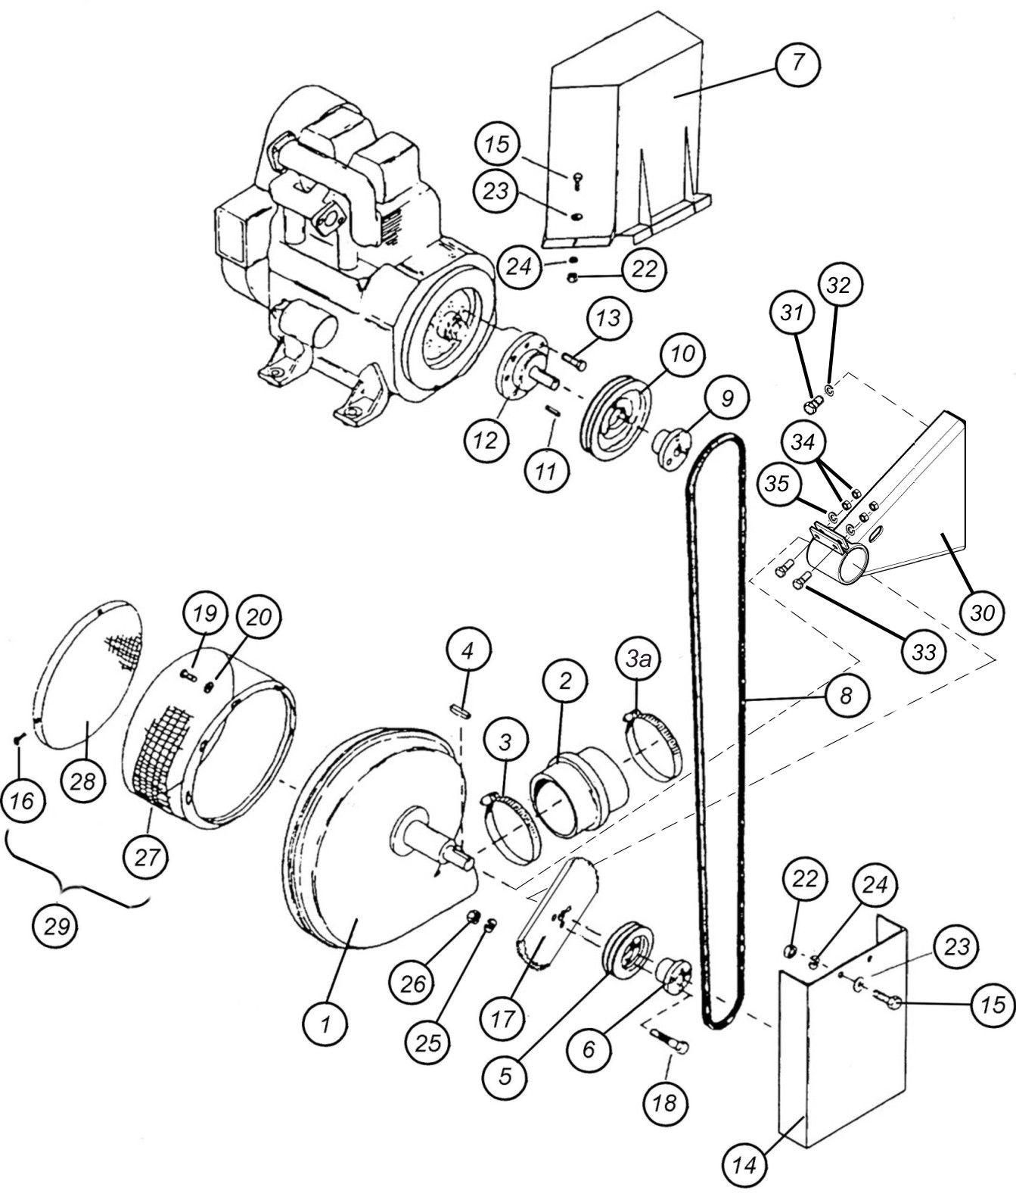

Рис. 7.2.5. Узлы и детали вентилятора с дизельным приводом

7.2.6. Дизельный двигатель; установочные узлы и детали (рис. 7.2.6)
Поз. | Номер детали | Наименование | Кол-во | Примечание
1 | 1014737 | Двигатель Lombardini | 1 | Вентилятор 6"
2 | 1021169-00.00.001 | Фланец | 1
3 | 1011598 | Болт М8х35мм | 1
4 | 1014125 | Шайба пружинная Ø8мм | 4
5 | 1011575 | Гайка М8 | 3
6 | Т389.00.00.02 | Плита | 1
7 | Т389.00.29.00-01Т | Амортизатор | 8
9 | Т389.00.00.36 | Шайба | 4
10 |  | Болт М16х115 | 4
11  11а |  | Болт М16х65 | 4
11  11а |  | Болт М16х105 | 4 | Вариант с проставкой (ремень 630)
12 |  | Гайка М16 | 12
13 |  | Шайба пружинная Ø16мм | 4
14 |  | Шайба плоская Ø16 | 4
15 | АТ389.00.06.00 | Рама двигателя | 1
16 | А100.50.00.00 | Штанга (вкл. поз. 17,18,19,20,21) | 2
17 | А100.50.10.000 | Стяжка | 2
18 | А100.50.00.01 | Гайка | 2 | Резьба правая
19 | А100.50.00.01-01 | Гайка | 2 | Резьба левая
20 | 2101-3003057 | Шарнир в сборе (с гайкой, с шайбой, с шплинтом) | 2 | Резьба правая
21 | 2101-3003064 | Шарнир в сборе (с гайкой, с шайбой, с шплинтом) | 2 | Резьба левая
22 | А100.10.00.00.30 | Втулка | 2
23 |  | Болт М12х65 | 2
24 |  | Гайка М12 корончатая | 4
25 |  | Шайба плоская Ø12 | 4
26 |  | Шплинт Ø3,2х25 ГОСТ 397-79 | 4
27 | А100.10.00.00.29 | Втулка | 2
28 | 1017737 | Шланг | 1
29 | 8965.005 9-Р | Пробка шланга | 1
30 | 104.00.00-01.100 | Кронштейн |  | Для 2-осного бункера
31 | А104.00.00-01.200 | Штанга | 1
31а | 200.37.01.00 | Штанга катафот правая | 1 | Для 2-осного бункера с гидроприводом;  Для бункера с раздельным высевом
32 | А104.00.00-01.200-01 | Штанга | 1
32а | 200.37.01.00-01 | Штанга катафот левая | 1 | Для 2-осного бункера с гидроприводом;  Для бункера с раздельным высевом
33 |  | Болт М10х35 | 4 | Для 2-осного бункера
34 |  | Шайба Ø10 мм | 4 | Для 2-осного бункера
35 |  | Гайка М10+шайба пружинная | 4+4 | Для 2-осного бункера
36 |  | Болт М8х25 + контргайка М8 | 2+2 | Для 2-осного бункера

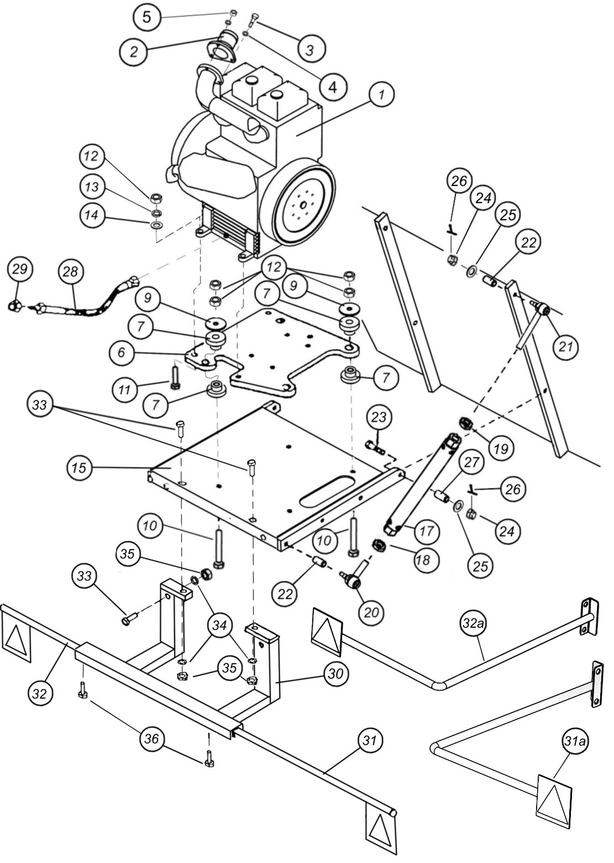

Рис. 7.2.6. Узлы и детали монтажа двигателя
7.2.7. Аккумуляторная батарея (рис. 7.2.7)

Поз. | Номер детали | Наименование | Кол-во | Примечание
1 | 1014909 | Аккумулятор | 1
2 | 1012318 | Шпилька | 2
3 | 1012627 | Угольник | 1
4 |  | Шайба пружинная Ø6 | 2
5 |  | Гайка М6 | 2
6 | Т389.80.55.00-01 | Кабель 5 | 1
7 | Т389.80.50.00-01 | Кабель 4 | 1
8 | АТ389.71.00.00 | Крышка аккумулятора | 1 | Для 2-осного бункера
9 | Т389.00.00.59 | Шпилька | 4 | Для 2-осного бункера
10 |  | Гайка М6 + шайба пружинная Ø6 | 4+4 | Для 2-осного бункера

Примечание. Крышка аккумулятора (поз. 8-10) устанавливается только на двухосном бункере.
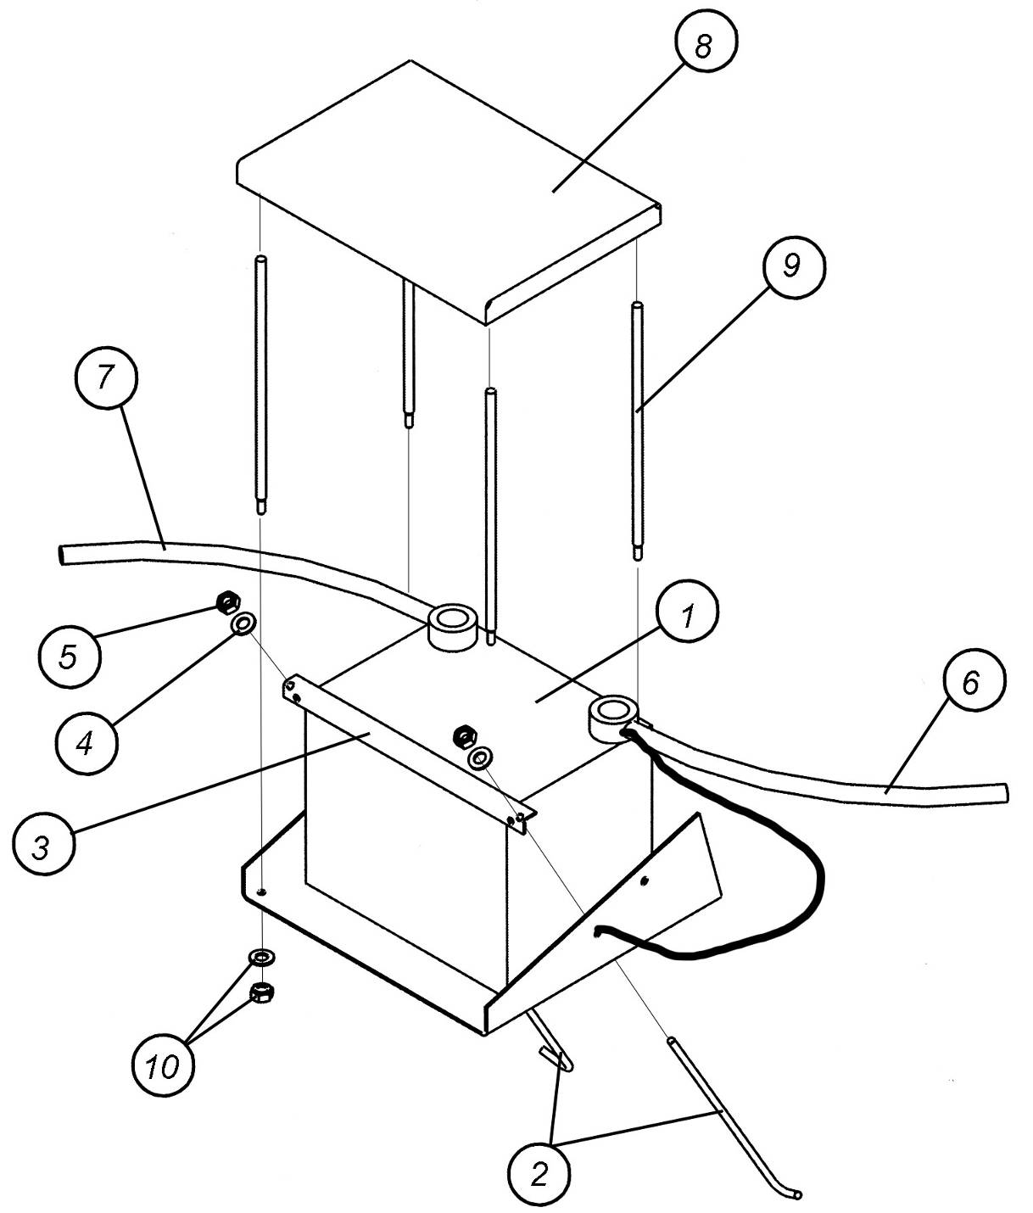

Рис. 7.2.7. Установка аккумуляторной батареи
7.2.8. Вентилятор 6" (рис. 7.2.8)

Поз. | Номер детали | Наименование | Кол-во | Примечание
1сб | 1024764 | Вентилятор в сборе | 1
1 | 1015660 (1020417.00.03) | Шпонка | 2
2 | 1016287 | Вал вентилятора | 1 | США. Резьба 3/4"-16
2а | 1020417.00.01 | Вал вентилятора | 1 | Резьба М20х1,5
3 | 1016286 | Подшипник вентилятора (180206) | 2
4 |  | Гайка М12 | 4
5 | 1016288 | Фланец | 1
6 | 1016536 (1020417.00.02) | Втулка распорная | 1
7 | 1015656 | Гайка М5 | 16
8 | 1015655 | Корпус вентилятора | 1
9 | 1016534 | Шайба | 2
10 |  | Болт М12х35 мм | 4
11 | 1016285 | Крыльчатка в сборе | 1
12 | 1016535 | Винт стопорный | 1
13 |  | Шайба плоская Ø20 мм | 1
14 |  | Шплинт Ø3,2х45 ГОСТ 397-79 | 1
15 | 1016283 | Гайка корончатая (3/4"-16) | 1 | США
15а | 1012376-04 | Гайка корончатая (М20х1,5) | 1
16 | 1015650 | Корпус вентилятора | 1
17 | 1015646 | Болт М5 | 16
18 | 1011097 | Гайка М12 | 2
19 | 1023712 | Болт М12 | 2
20 | 64405 | Подшипниковый узел вентилятора (вкл. поз. 2, 3, 5, 6) | 1

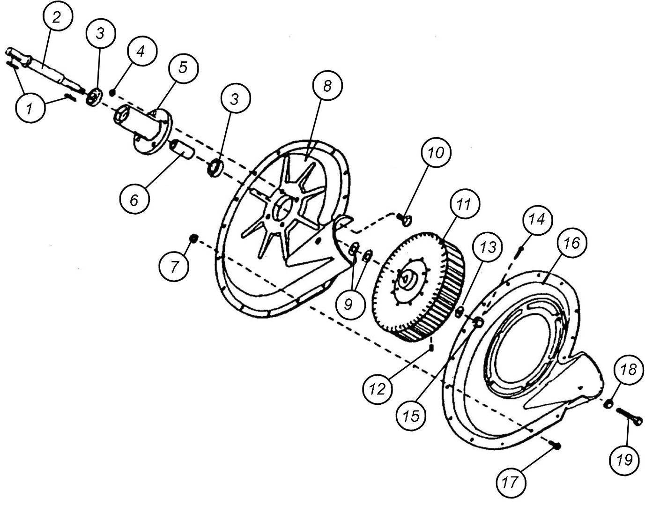

Рис. 7.2.8. Детали и узлы вентилятора
7.2.8.1. Вентилятор 6" с гидроприводом (рис. 7.2.8.1)

Поз. | Номер детали | Наименование | Кол-во | Примечание
1сб | 1020418 | Вентилятор в сборе 6" с гидромотором | 1
1сб | (1024770) | Вентилятор в сборе 6" | 1 | Без гидромотора
2 | 16303 (1013988) | Гидромотор | 1 | 6"; (8")
3 | А100.00.05.00.00 | Кронштейн вентилятора | 1
4 | А100.00.42.00.00 | Кронштейн рукавов | 1
5 | А100.00.00.99 | Скоба | 1
6 |  | Гайка М10 + шайба пружинная Ø10 | 4+4
7 |  | Болт М10х25 мм | 2
8 |  | Болт М12х25 | 2
9 |  | Шайба плоская Ø12+ шайба пружинная Ø12 | 2+2
10 | 21121 | Корпус вентилятора | 1
11 | 23320 | Корпус вентилятора | 1
12 | 17466 | Крыльчатка | 1
13 | 1020459 (20160) | Ступица вентилятора | 1
14 | 1020415 (15014) | Болт 1/2"х1"-1/2" | 2
15 | 1011097 (15043) | Гайка 1/2" | 4
16 |  | Шайба регулировочная (1/2") | По месту
17 | 1015646 | Болт 1/4"х1" | 16
18 | 1015656 | Гайка 1/4" | 16
19 | А200А.00.00.00.98 | Мишень | 1
20 | А100.00.40.00Т | Кронштейн датчика | 1
21 | 1011595 | Болт 1/4"х3/4" | 6
22 | А100.00.41.00 | Сетка защитная | 1
23 | ВК АF4-31-Р-5-250-ИНД-ЗВ | Датчик вентилятора, с проводом L=1,5м | 1

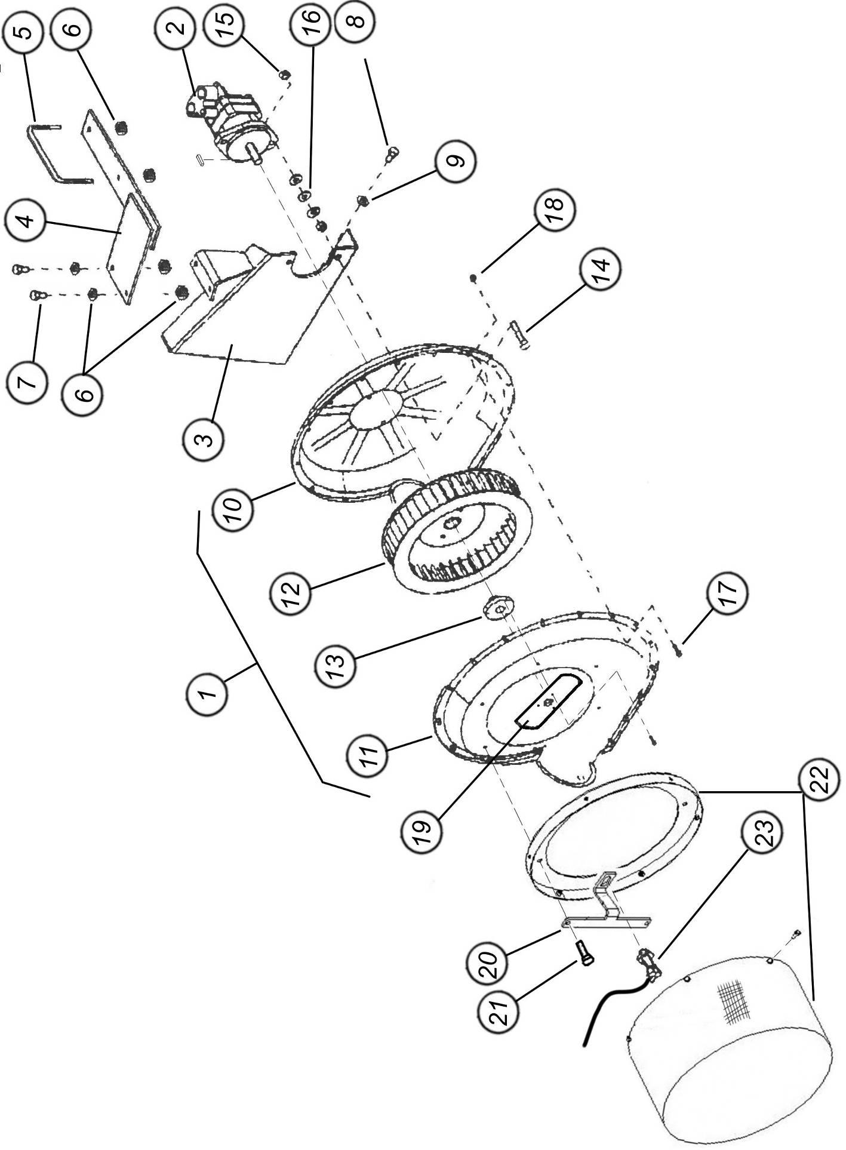

Рис. 7.2.8.1. Детали и узлы вентилятора 6"с гидроприводом

7.2.8.2. Вентилятор 8" с гидроприводом (рис. 7.2.8.2)

Поз. | Номер детали | Наименование | Кол-во | Примечание
1сб | 1021506 | Вентилятор в сборе 8" с гидромотором | 1 | Для бункера V=10м³
2 | 16303 (1013988) | Гидромотор | 1 | 6"; (8")
3 | А200А.20.00.00.00Г | Кронштейн вентилятора | 1
4 | А200А.40.00.00.00 | Тяга в сборе | 1
5 | 21145 | Установочная пластина | 1
6 | 23907 | Прокладка | 1
7 | 15076 | Болт 3/8"х1" | 8
8 |  | Болт М12х25 | 2
9 |  | Шайба плоская Ø12+ шайба пружинная Ø12 | 2+2
10 | 21194 | Корпус вентилятора | 1
11 | 21193 | Корпус вентилятора | 1
12 | 17374 | Крыльчатка | 1
13 | 20160 | Ступица вентилятора | 1
14 | 1020415 (15014) | Болт 1/2"х1"-1/2" | 2
15 | 1011097 (15043) | Гайка 1/2" | 2
16 |  | Шайба (1/2") | 2
17 | 15364 | Болт 3/8"х1"-1/4" | 12
18 | 15051 | Гайка 3/8" | 12
19 | А200А.00.00.00.98 | Мишень | 1
20 | А200А.00.00.00.96 | Кронштейн датчика | 1
22 | А200А.35.00.00 | Сетка защитная | 1 | 8"
23 | ВК АF4-31-Р-5-250-ИНД-ЗВ | Датчик вентилятора, с проводом L=1,5м | 1
24  24а | А200А.25.00.00.00 | Переходник вентилятора | 1
24  24а | 1014893 | Патрубок | 1 | 8" (резиновый)
25 |  | Болт М8х20мм | 4
26 |  | Гайка М8 + шайба пружинная Ø8 | 4+4

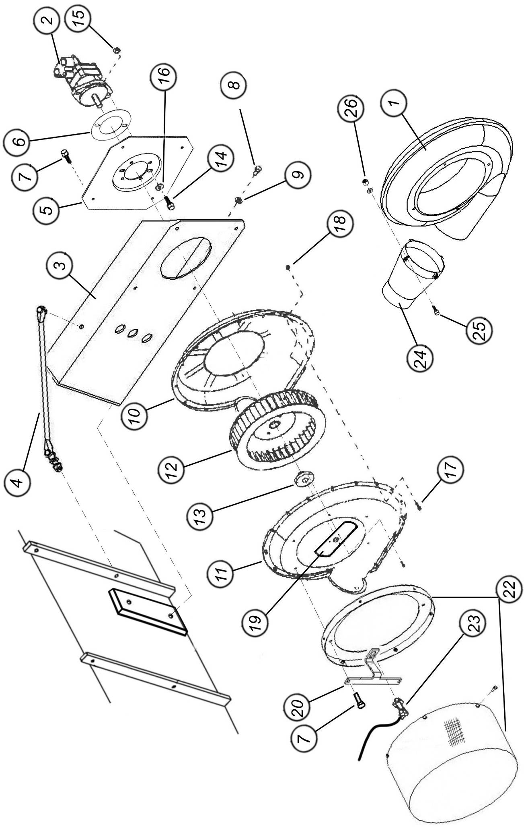

Рис. 7.2.8.2. Детали и узлы вентилятора 8" с гидроприводом
7.2.9. Привод высевающего механизма (бункер V=6,5м3) (рис. 7.2.9)

Поз. | Номер детали | Наименование | Кол-во | Примечание
1 | Т389.00.28.00 С | Крышка-звездочка для 2-осного бункера со ступицами ABV652T 6/161/205-02 |  | с 2007г. (21 зуб)
1а | АТ389.00.28.00 С | Крышка-звездочка для 2-осного бункера со ступицами ABV652T 6/161/205-03 | 1 | с 2009г. (21 зуб)
1б | А100А.05.01.00.02 | Звездочка для 1-осного бункера с колесами «Старко» | 1 | с 2007г (32 зуба)
2 |  | Цепь ПР-19,05-3180 ГОСТ 8946-75 - L=558мм (31 звено) | 1 | Для п.1 , п.1а
2а |  | Цепь ПР-19,05-3180 ГОСТ 8946-75 - L=819мм (43 звена) | 1 | Для п.1б
2б |  | Соединительное звено С-ПР-19,05-3180 + звено П-ПР-19,05-3180 ГОСТ 13568-75 | 1+1
3 |  | Шпонка 8х7х30 ГОСТ 23360-80 | 3
4 | А100.12.00.00.01 | Звездочка | 1 | (10 зубьев)
5 |  | Винт стопорный М8х10 ГОСТ 1477-84 | 2
6 | А389.12.20.00.00 | Вал электромуфты бункера 2-осного | 1 | L=1340мм до 2009
6 | АТ389.12.20.00.00-01 | Вал электромуфты бункера 2-осного | 1 | L=1315мм с 2009
6а | А100.12.20.00.00 | Вал электромуфты бункера 1-осного | 1 | L=1365мм до 2009
6а | АТ389.12.20.00.00 | Вал электромуфты бункера 1-осного | 1 | L=1340мм 2009-2012
6а | АТ389.12.20.00.00-01 | Вал электромуфты бункера 1-осного | 1 | L=1315мм с 2012
7 | Warner 5215-147 | Муфта электромагнитная в сборе(вкл.поз.7а, 7б, 7в, 9) | 1
7а | Т389.80.15.005 | Электромагнит | 1
7б | Т389.80.15.004 | Полумуфта 1 | 1
7в | Т389.80.15.002 | Полумуфта 2 | 1
8 | А100.12.00.00.02 | Звездочка | 1 | (10 зубьев)
9 | Warner 5215-147.001 | Втулка распорная | 1
10 | А100.12.00.00.03 | Втулка посадочная под подшипник | 1
11 | А100.12.00.00.04-01 | Втулка распорная | 1
12 |  | Болт М6х35мм | 4
13 |  | Гайка М6 + шайба пружинная | 4+4
14 | А100.12.00.00.05 | Шайба Ø12х36 | 1
15 |  | Гайка М12 + шайба пружинная | 1+1
16 | Т389.00.21.01 | Звездочка | 1 | 2-осный бункер  (18 зубьев)
16а | H022.020-25 | Звездочка | 1 | 1-осный бункер  (32 зуба)
17 |  | Цепь ПР-19,05-3180 ГОСТ 8946-75 - L=582мм (32 звено) | 1 | 2-осный бункер
17а |  | Цепь ПР-19,05-3180 ГОСТ 8946-75 - L=819мм (43 звена) | 1 | 1-осный бункер
17б |  | Соединительное звеноС-ПР-19,05-3180 + звеноП-ПР-19,05-3180 ГОСТ 13568-75 | 1+1
18 | Т389.00.21.00 | Редуктор в сборе | 1 | До 2008г.
18 | S1018100F202 | Редуктор в сборе | 1 | 2-осн, с2008г
19 |  | Болт М10х30 | 4 | До 2008г.
19 |  | Болт М10х120 + шайба плоская ∅10 | 4+4 | 2-осн, с2008г
20 |  | Шайба пружинная | 4 | До 2008г.
20 |  | Гайка М10 + Шайба пружинная ∅10 | 4+4 | 2-осн, с2008г
21 | А100.00.00.24-02 | Муфта | 1
22 | А100.-00.00.00.96 | Штифт срезной | 1 | Медный
23 |  | Шайба плоская Ø10 мм | 10
24 |  | Шплинт 3.2 х 25 | 10
25 |  | Винт стопорный ВМ6х20 ГОСТ 1491-80 | 1
26 | А100.12.10.00.00 | Опора подшипниковая в сборе | 2
27 | Н.027.103А | Корпус подшипника | 2
28 | А100.12.10.00.01 | Подшипник 1680205 ГОСТ24850-81 | 2
29 | А100А.12.00.00.05 | Втулка | 6 | Для 1-осного бункера
30 |  | Болт М10 х30 + шайба пружинная Ø10 | 4+4 | Для 2-осного бункера
30а |  | Болт М10х50 | 6 | Для 1-осного бункера
31 |  | Шайба плоская Ø10 мм | по месту
32 | Т389.00.00.25 | Муфта | 2
33 |  | Ось 2-10в12 х 60.45.Ц9хр ГОСТ 9650-80 | 4
34 | Т389.00.00.17 | Вал промежуточный | 1
35 | Т389.00.17.00 | Шарнир (кардан) | 1 | (ГАЗ 3110)
36 |  | Болт М10х40 | 2
37 |  | Гайка М10 + шайба пружинная | 8+8
38 | Т389.00.16.00-01 | Рукоятка | 1
39 |  | Подшипник шарнир. ШС-25К ГОСТ 3635-78 | 5
40 | Т389.00.03.00-01 | Обойма подшипника | 5
41 |  | Болт М8х25 | 10
42 |  | Шайба плоская Ø8 мм | 10
43 |  | Гайка М8 + шайба пружинная | 2+2
44 | 1021602 | Шланг подпора воздуха (Ø38х1500) | 1
45 | 1013120 | Шланг подпора воздуха (Ø38х800) | 1
46 | КС-4372.219.52.000 | Хомут Ø40х64 | 4
47 | А100.14.00.00.00 | Ключ 1 регулирования заслонки | 1 | Норма высева
48 | Т389.00.00.47 | Хомут | 3
49 | Т389.00.00.53-01 | Трубка 305ТВ-40 12х0.5 ГОСТ19034-82 (L=180мм) | 3
50 |  | Болт М8х30 | 6
51 | АТ389.12.00.00.00 | Вал электромуфты в сборе бункера 2-осного (вкл.поз. 3-15, 26-30) | 1 | L=1340мм до 2009
51 | А100.12.00.00.00-01 |  | 1 | L=1315мм с 2009
51а | А100А.12.00.00.00 | Вал электромуфты в сборе бункера 1-осного (вкл.поз. 3-15, 27-30а) |  | L=1365мм до 2009
51а | А100А.12.00.00.00-01 |  |  | L=1340мм 2009-2012
51а | А100А.12.20.00.00-02 |  |  | L=1315мм с 2012

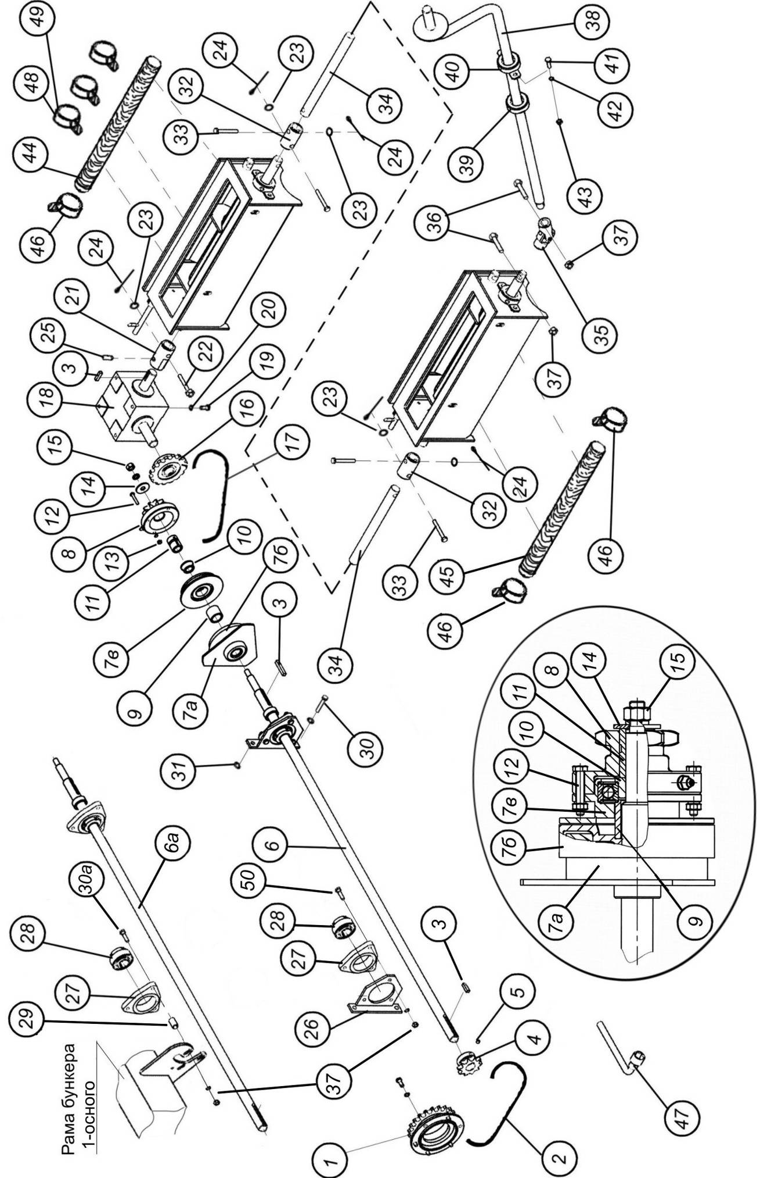
Рис. 7.2.9. Привод высевающего механизма.
7.2.9.1. Привод высевающего механизма (бункер 1-осный V=10м³ ) (рис. 7.2.9.1)

Поз. | Номер детали | Наименование | Кол-во | Примечание
1 | А200А.28.00.00.00 | Крышка-звездочка | 1 | Для ступицы ADR, с 2009г. (32 зуба)
1а | А200А.05.01.00.02 | Звездочка | 1 | Для ступицы «Старко», до 2009г. (32 зуба)
2 |  | Цепь ПР-19,05-3180 ГОСТ 8946-75 - L=991мм (52 звена) | 1
2а |  | Соединительное звено С-ПР-19,05-3180 + звено П-ПР-19,05-3180 ГОСТ 13568-75 | 1+1
3 |  | Шпонка 8х7х30 ГОСТ 23360-80 | 3
4 | А100.12.00.00.01 | Звездочка | 1 | (10 зубьев)
5 |  | Винт стопорный М8х10 ГОСТ 1477-84 | 2
6 | А100А.12.20.00.00-01 | Вал электромуфты | 1 | L=1340мм
6  6а  6б | А100.12.20.00.00 | Вал электромуфты бункера 1-осного |  | L=1365мм до 2009
6  6а  6б | АТ389.12.20.00.00 | Вал электромуфты бункера 1-осного |  | L=1340мм 2009-2012
6  6а  6б | АТ389.12.20.00.00-01 | Вал электромуфты бункера 1-осного |  | L=1315мм с 2012
7 | Warner 5215-147 | Муфта электромагнитная в сборе (вкл. поз.7а, 7б, 7в, 9) | 1
7а | Т389.80.15.005 | Электромагнит | 1
7б | Т389.80.15.004 | Полумуфта 1 | 1
7в | Т389.80.15.002 | Полумуфта 2 | 1
8 | А100.12.00.00.02 | Звездочка | 1 | (10 зубьев)
9 | Warner 5215-147.001 | Втулка распорная | 1
10 | А100.12.00.00.03 | Втулка посадочная под подшипник | 1
11 | А100.12.00.00.04-01 | Втулка распорная | 1
12 |  | Болт М6х35мм | 4
13 |  | Гайка М6 + шайба пружинная | 4+4
14 | А100.12.00.00.05 | Шайба Ø12х36 | 1
15 |  | Гайка М12 + шайба пружинная | 1+1
16а | Т200.00.00.08-01 | Звездочка | 1 | (26 зубьев)
17 |  | Цепь ПР-19,05-3180 ГОСТ 8946-75 - L=819мм (43 звена) | 1
17а |  | Соединительное звено С-ПР-19,05-3180 + звеноП-ПР-19,05-3180 ГОСТ 13568-75 | 1+1
18 | S1018100G222 | Редуктор в сборе | 1 | 3-осн
19 |  | Болт М10х120 + шайба плоская ∅10 | 4+4
20 |  | Гайка М10 + Шайба пружинная ∅10 | 4+4
21 | А200А.00.00.24 | Муфта | 2
22 | А100.00.00.00.96 | Штифт срезной | 2 | Медный
23 |  | Шайба плоская ∅10 мм | 8
24 |  | Шплинт 3,2 х 25 | 8
25 |  | Винт стопорный М8х8 ГОСТ 1479-75 | 2
27 | Н.027.103А | Корпус подшипника | 2
28 | А100.12.10.00.01 | Подшипник 1680205 ГОСТ24850-81 | 2
29 | А100А.12.00.00.05 | Втулка | 6
30 |  | Болт М10х50 | 6
32 | А200А.00.00.25 | Муфта | 1
33 |  | Ось 2-10в12 х 60.45.Ц9хр ГОСТ 9650-80 | 2
34 | Т389.00.00.17 | Вал промежуточный | 1
35 | Т389.00.17.00 | Шарнир (кардан) | 1 | (ГАЗ 3110)
36 |  | Болт М10х40 | 2
37 |  | Гайка М10 + шайба пружинная | 8+8
38 | Т389.00.16.00-01 | Рукоятка | 1
39 |  | Подшипник шарнир. ШС-25К ГОСТ 3635-78 | 5
40 | Т389.00.03.00-01 | Обойма подшипника | 5
41 |  | Болт М8х25 | 10
42 |  | Шайба пружинная Ø8 мм | 10
43 |  | Гайка М8 + шайба плоская Ø8 | 2+2
44 | 1021602 | Шланг подпора воздуха (38х1500) | 1
45 | 1013120 | Шланг подпора воздуха (38х800) | 1
46 | КС-4372.219.52.000 | Хомут Ø40х64 | 4
47 | А100.14.00.00.00 | Ключ 1 регулировки нормы высева | 1 | Головка на 22мм
48 | Т389.00.00.47 | Хомут | 3
49 | Т389.00.00.53-01 | Трубка 305ТВ-40 12х0.5 ГОСТ19034-82 (L=180мм) | 3
50  50а  50б | А100А.12.00.00.00 | Вал электромуфты в сборе бункера 1-осного (вкл.поз. 3-15, 27-30) |  | L=1365мм до 2009
50  50а  50б | А100А.12.00.00.00-01 |  |  | L=1340мм 2009-2012
50  50а  50б | А100А.12.20.00.00-02 |  |  | L=1315мм с 2012

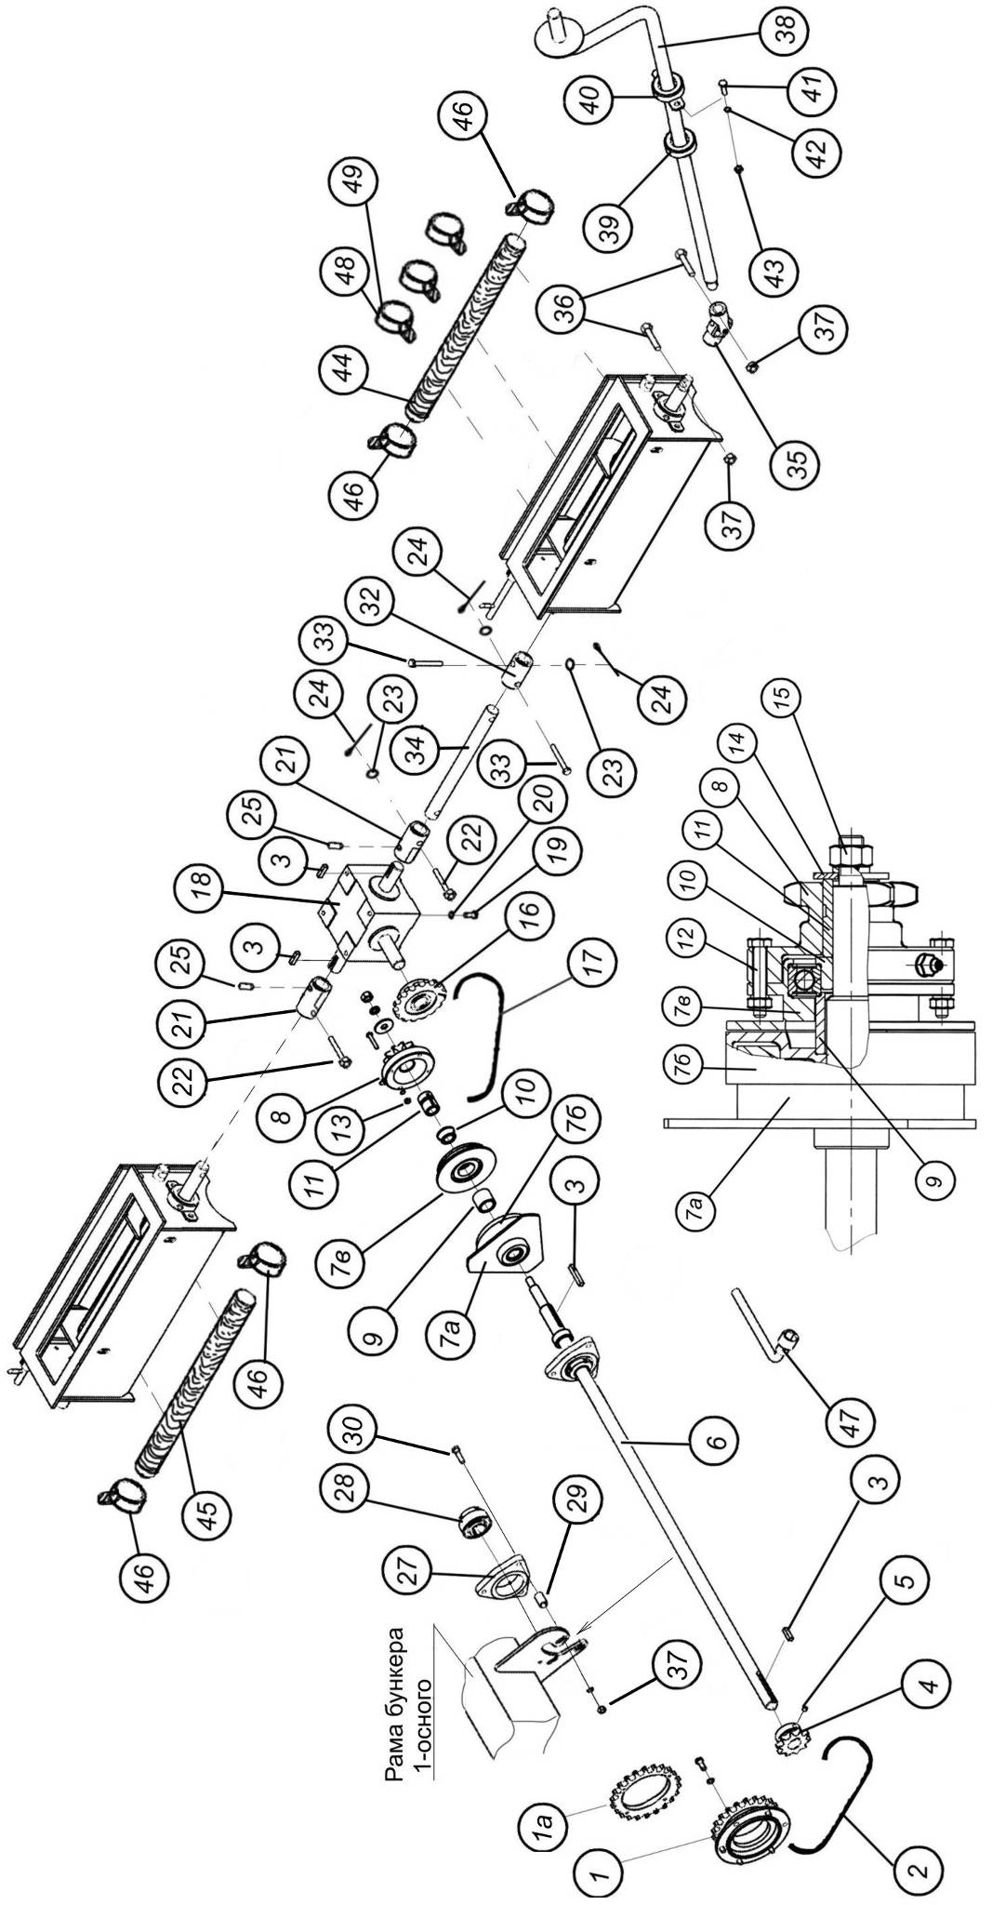
Рис. 7.2.9.1. Привод высевающего механизма бункера V=10м³
7.2.10. Поручни; лестница; площадка (рис. 7.2.10)

Поз. | Номер детали | Наименование | Кол-во | Примечание
1  1а | Т389.00.07.00 | Поручень (леер) | 2 | Для бункера V=6,5м³
1  1а | Т200.00.07.00 | Поручень (леер) | 2 | Для бункера V=10м³
2  2а | Т389.00.08.00 | Стойка | 1 | Для бункера V=6,5м³
2  2а | Т200.00.08.00 | Стойка | 1 | Для бункера V=10м³
3 |  | Болт М6х50 | 5
4 |  | Шайба плоская Ø6 мм | 5
5 |  | Гайка М6 + шайба пружинная | 5+5
6  6а | АТ100.00.02.00.00-01 | Лестница (стремянка) | 1 | Для бункера V=6,5м³
6  6а | Т200.00.02.00.00-01 | Лестница (стремянка) | 1 | Для бункера V=10м³
7 |  | Болт М12х45 мм | 4
8 |  | Шайба плоская Ø12 мм | 4
9 |  | Гайка М12 + шайба пружинная | 4+4
10  10а | А100.00.01.00.00 | Площадка | 1 | Для бункера V=6,5м³
10  10а | Т200.01.00.00 | Площадка | 1 | Для бункера V=10м³
11 |  | Болт М10х25 мм | 8
12 |  | Шайба плоская Ø10 мм | 8
13 |  | Гайка М10 + шайба пружинная | 8+8

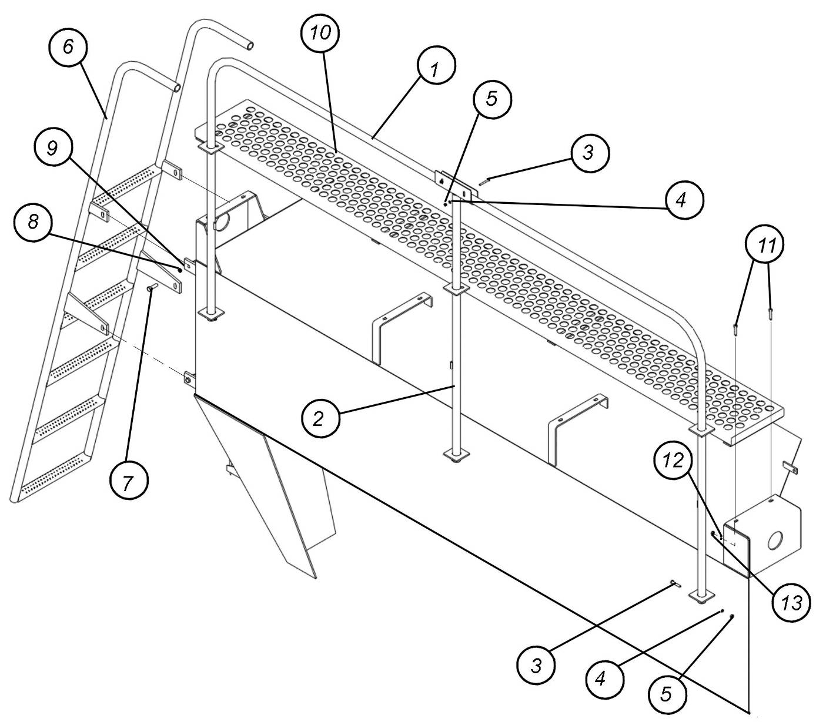

Рис. 7.2.10. Поручни; лестница; площадка

7.2.11. Топливный бак

7.2.11.1. Топливный бак до 10.2013 г. (рис. 7.2.11.1)
Поз. | Номер детали | Наименование | Кол-во | Примечание
1 | А100.45.10.00 | Бак топливный | 1
2 | ВАЗ 2101 | Крышка топливного бака | 2
3 | А100.45.12.00 | Фильтр | 1
4 | А100.45.00.01 | Пробка слива | 1
5 |  | Кольцо 021-025-25-2-4 ГОСТ 9833-73 | 1
6 | 1015058 | Угольник 1/4" | 1
7 | Т389.00.00.60Т | Фитинг | 2
8 |  | Штуцер 1/4" | 1
9 |  | Болт М12х25 мм | 4
10 |  | Шайба плоская + пружинная Ø12 | 4+4
11  11а | 2175.046.276 | Топливный фильтр круглый | 1 | Lombardini
11  11а | FF 5074 | Топливный фильтр круглый | 1 | Fleetguard
12 | 3730.037.276 | Переходник | 1
13 | 4670.061.9 | Шайба медная Ø14 мм | 2
14 | 1901.032.9 | Штуцер | 2
15 |  | Шланг топливный (рукав резиновый с нитяным усилением 6-2.0 ТО) | по месту
16 |  | Хомут Ø10х16 | 8
17 | А100.45.11.00 | Указатель уровня топлива | 1

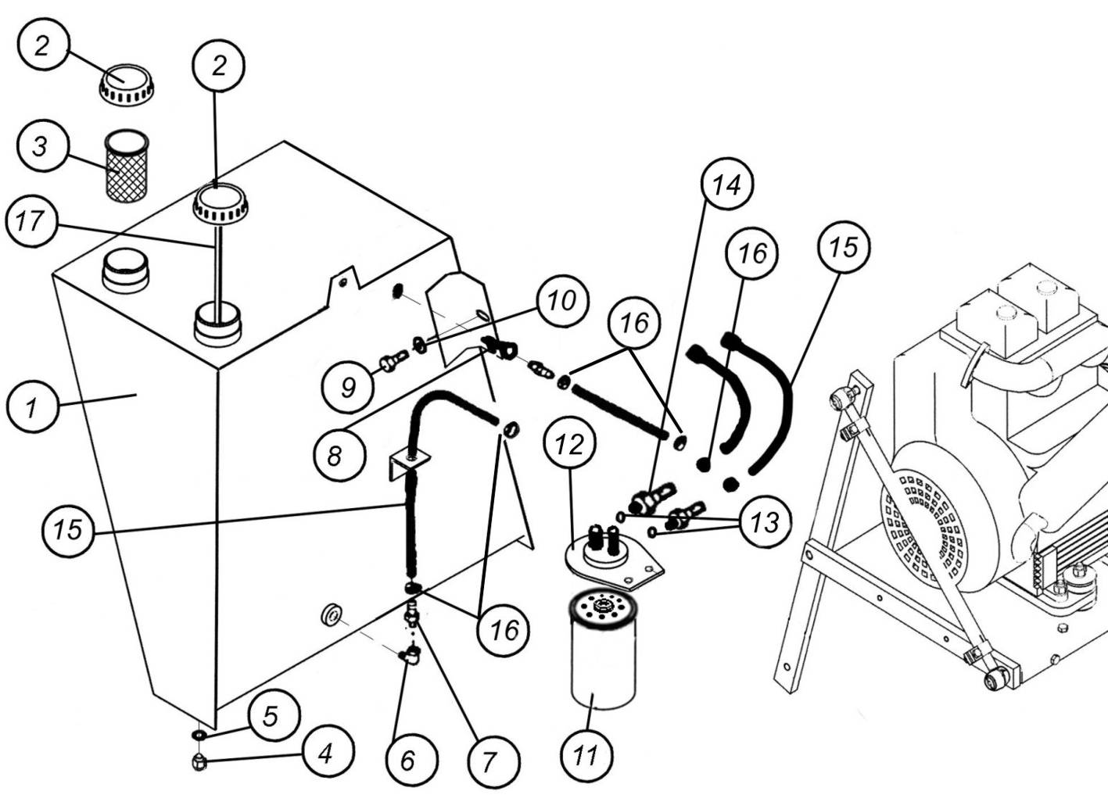

Рис. 7.2.11.1. Топливный бак до 10.2013

7.2.11.2. Топливный бак после 10.2013 г. (рис. 7.2.11.2)
Поз. | Номер детали | Наименование | Кол-во | Примечание
1 | А100.45.10.00 | Бак топливный | 1
2 | ВАЗ 2101 | Крышка топливного бака | 1
3 |  | Кольцо 015-019-25 ГОСТ 9833-73 | 1 | Резиновое
4 | 1111-1702112 | Пробка М16х1,5х19 | 1
5 | А100.45.12.00 | Указатель уровня топлива + кольцо 015-019-25 ГОСТ 9833-73 | 1
6 | 5320-3827013 | Прокладка топливозаборника КамАЗ | 1
7 |  | Винт М5х10 ГОСТ 17473-80 | 5
8 | 54112-1104012 | Топливозаборник КамАЗ (500 л., зимний) | 1
9 | 864816 + 864812 | Муфта обжимная тормозных трубок Ø10мм (латунь) + гайка тормозной трубки Ø10мм М16х1,5-6Н (накидная) | 2 + 2
10 | А100.45.00.02 | Штуцер | 2
11 |  | Хомут Ø10х16 | 8 | На топливные шланги с 2-х сторон (показаны только с одной)
12 |  | Шланг топливный (рукав резиновый с нитяным усилением 6-2.0 ТО) | 4 | Длина по месту
13 | 1901.032 | Болт М14 | 2
14 | 2175.046 | Топливный фильтр круглый | 1 | Lombardini
14 | FF 5074 | Топливный фильтр круглый | 1 | Fleetguard

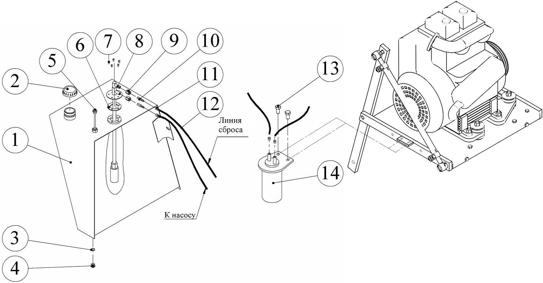

Рис. 7.2.11.2. Топливный бак после 10.2013

7.2.12. Передняя ось и сцепка 2-осного бункера (рис. 7.2.12)

Поз. | Номер детали | Наименование | Кол-во | Примечание
1 | Т389.00.04.00 | Сцепка | 1
2 | АТ389.00.20.00 | Вилка | 1
3 | Т389.00.00.29-01 | Ось (Ø25х270) | 1
4 |  | Шайба Ø25 | 4
5 |  | Гайка М24 корончатая | 4
6 |  | Шплинт Ø5х40 ГОСТ 397-79 | 4
7 | АТ389.00.30.00 | Держатель | 1
8 |  | Цепь 1-11х33 ТУ12-0173-856-009-88 (L=1000мм) | 2
9 |  | Крюк 2,5Ц.019 ОСТ 92-1327-83 | 2
10 | Т389.00.00.28 | Ось (Ø40) | 1
11 | Т389.00.00.32 | Планка | 1
12 |  | Болт М10х20+ шайба пружинная | 2+2
13 | Т389.00.00.30-01 | Ось (Ø25х104) | 1
14 | Т389.70.00.00 | Тяга рулевая | 2
15 | Т389.72.00.00 | Вилка | 2
16 |  | Контргайка М30 | 2
17 |  | Маслёнка 1.2.Ц6.ХР ГОСТ19853-74 | 8
18 | Т389.00.00.31-01 | Ось (Ø25х85) | 2
19 |  | Шина 21,3 Р24 | 2 | «ИЯВ-79»
20 | 18-24-3101015 | Обод DW 18-24-3101012-01 | 2 | Под ступицу «Старко», с 2007г (Q70)
21 | 307F049 (10214) | Крышка ступицы | 2 | «Старко», с 2007г (Q70)
23 | 328F012 | Гайка-шайба корончатая М39х2 | 2 | «Старко», с 2007г (Q70)
25 |  | Шплинт Ø5х63 ГОСТ 397-79 | 2
26 | 311F034 | Подшипник наружный 7510 (30210) | 2 | «Старко», с 2007г (Q70)
27 | ABV652 6/161/205 | Ступица | 2 | «Старко», с 2007г (Q70)
28 | A100A.05.01.00.12 (309F004) | Колесный болт М18х1,5 | 16 | «Старко», с 2007г (Q70)
29 | A100A.05.01.00.13 (324F005) | Гайка ступицы (М18х1,5) | 16 | «Старко», с 2007г (Q70)
30 | 311F040 | Подшипник внутренний 7513 (30213) | 2 | «Старко», с 2007г (Q70)
31 | 324F003 (10218) | Манжета (сальник) Ø65 / Ø120 | 2 | Плоская «Старко», с 2007г (Q70)
32 | АТ389.25.00.00-01 С | Полуось левая (вкл. поз.34, 36-40) | 1 | «Старко», с 2007г (Q70)
33 | АТ389.25.00.00 С | Полуось правая (вкл. поз.35-40) | 1 | «Старко», с 2007г (Q70)
34 | Т389.25.11.00-01 С  Т389.25.11.00 | Поворотная цапфа левая | 1 | «Старко», с 2007г (Q70)
35 | Т389.25.11.00-01 С  Т389.25.11.00 | Поворотная цапфа правая | 1 | «Старко», с 2007г (Q70)
36 | Т389.25.12.00-01 | Ось | 2
37 | АТ389.25.10.00 | Несущая ось | 2
38 |  | Подшипник упорный 8209 ГОСТ7872-89 | 2
39 |  | Гайка М30 корончатая + шайба плоская Ø30 мм | 2+2
40 |  | Шплинт Ø6,3х63 ГОСТ 397-79 | 2
41 |  | Болт М20х65 | 18
42 |  | Гайка М20 + шайба пружинная | 18+18
44 | А100.10.70.00.00-02 | Патрубок двойной | 1 | Для ПК-6,1
44а | А120.10.70.00.00 | Патрубок двойной | 1 | Для 1-осного бункера с раздельным высевом
45 | АТ100.10.70.00.00-01 | Патрубок | 1
46 | Т389.00.00.60 | Прокладка | 1
47 | 1024665-16/010 | Штырь | 1
48 | 1024665-16/004 | Шайба | 2
49 | 0100435-02 | Чека | 1
50 | 1026730-03 | Серьга | 1 | Для 1-осного бункера
51 | 1026731 | Болт М30х114 | 2 | Для 1-осного бункера
52 |  | Шайба пружинная Ø30 мм | 2 | Для 1-осного бункера
53 |  | Гайка М30 | 2 | Для 1-осного бункера
54 | РБ-07.00.000 | Опора | 1 | Для 1-осного бункера
55 | РБ-00.00.009 | Стопорный палец Ø25 мм | 1 | Для 1-осного бункера
56 | 0100435-02 | Чека | 1 | Для 1-осного бункера

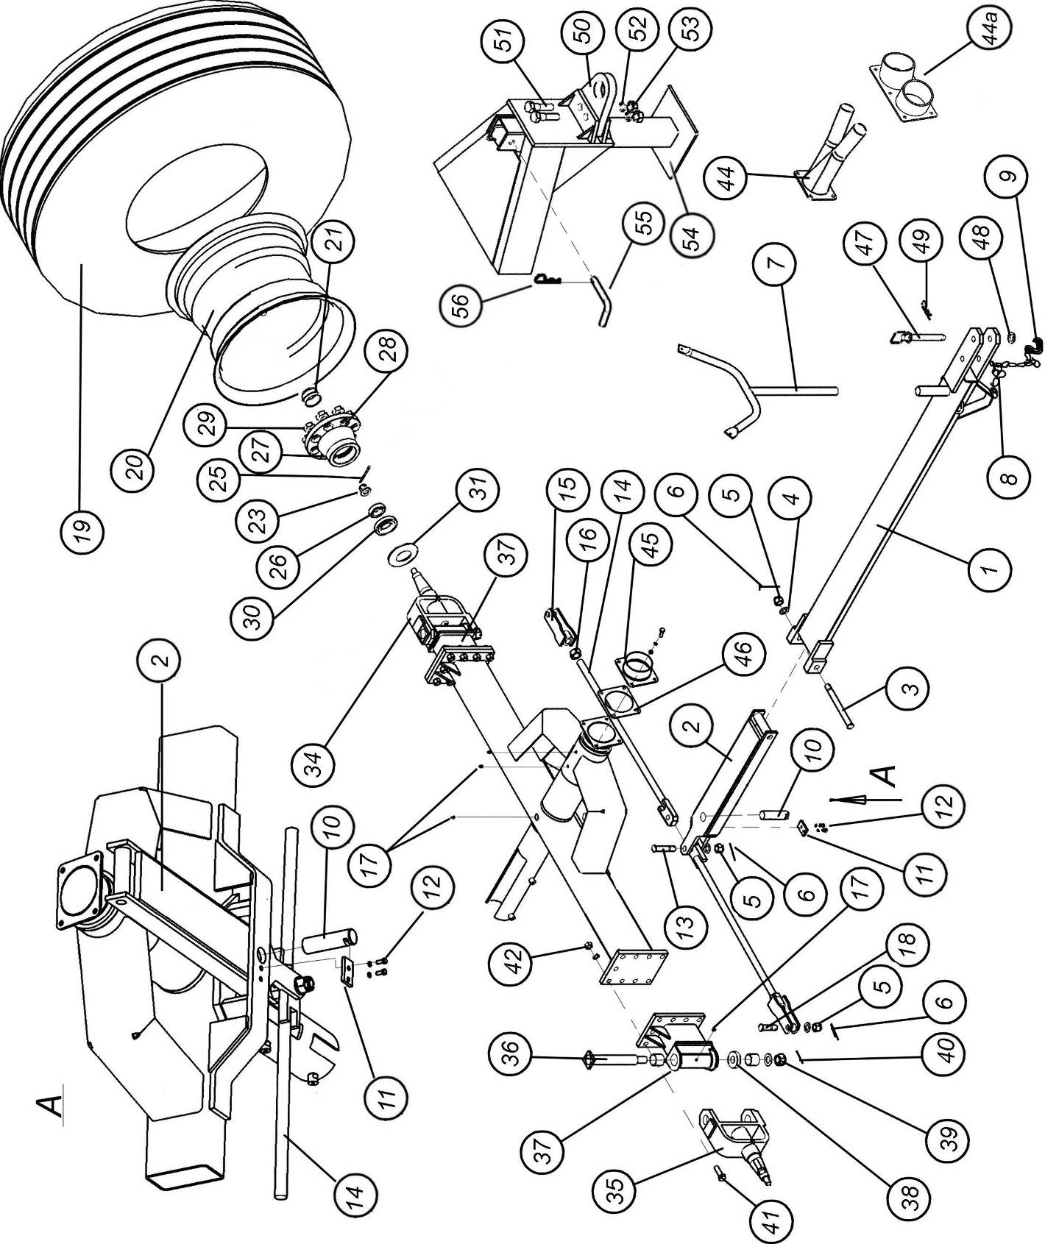

Рис. 7.2.12. Передняя ось и сцепка бункера 2-осного

7.2.13. Сошник, лемех, рассекатель (рис. 7.2.13)

Поз. | Номер детали | Наименование | Кол-во | Примечание
1 | Т394.07.00.00 | Сошник одинарный | 1
2  2а  2б | Т394.07.00.04-01 | Рассекатель, зерновые | 1 | Стальной
2  2а  2б | Т394.07.00.04-02 | Рассекатель, зерновые | 1 | Пластик (полиамид)
2  2а  2б | Т394.07.00.04-02-01 | Рассекатель, зерновые | 1 | Пластик (стеклополиамид)
3 |  | Саморез Ø3,5х9,5 мм | 1
4 | Т394.08.00.01 | Лемех | 1
5 | Т394.08.00.02 | Болт лемеха М12х55 | 1
5 | Т394.08.00.02 | Болт лемеха М12х55 | 3 | Раздельный высев
6 | Т394.08.00.02-01 | Болт лемеха М12х70 | 1
7 |  | Шайба плоская Ø12 мм | 2
7 |  | Шайба плоская Ø12 мм | 4 | Раздельный высев
8 |  | Гайка М12 | 2
8 |  | Гайка М12 | 4 | Раздельный высев
9 | Т394.06.00.05 | Стойка лемеха | 1
10 | СРВ-00.00.01 | Сошник для семян (SB-1) | 1 | Раздельный высев
11 | СРВ-01.00.00-02 | Сошник для удобрений | 1 | Раздельный высев
12 | СРВ-00.00.03 | Нож (Р-20) | 1 | Раздельный высев
13 | СРВ-00.00.02 | Рассекатель (SBS-1) | 1 | Раздельный высев
14 | Т394.08.00.02-02 | Болт лемеха М12х100 | 1 | Раздельный высев

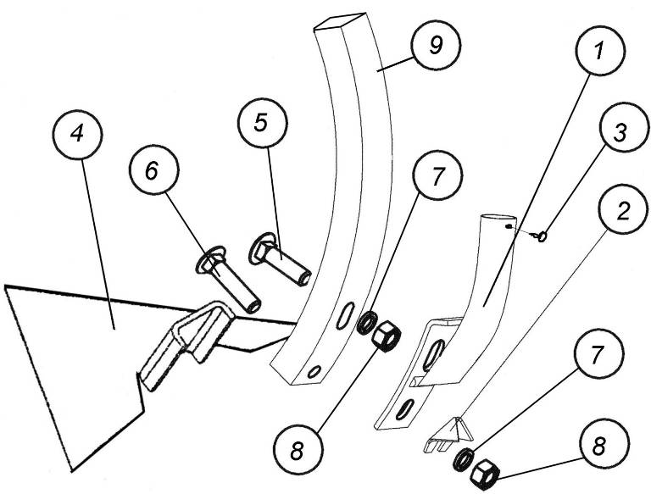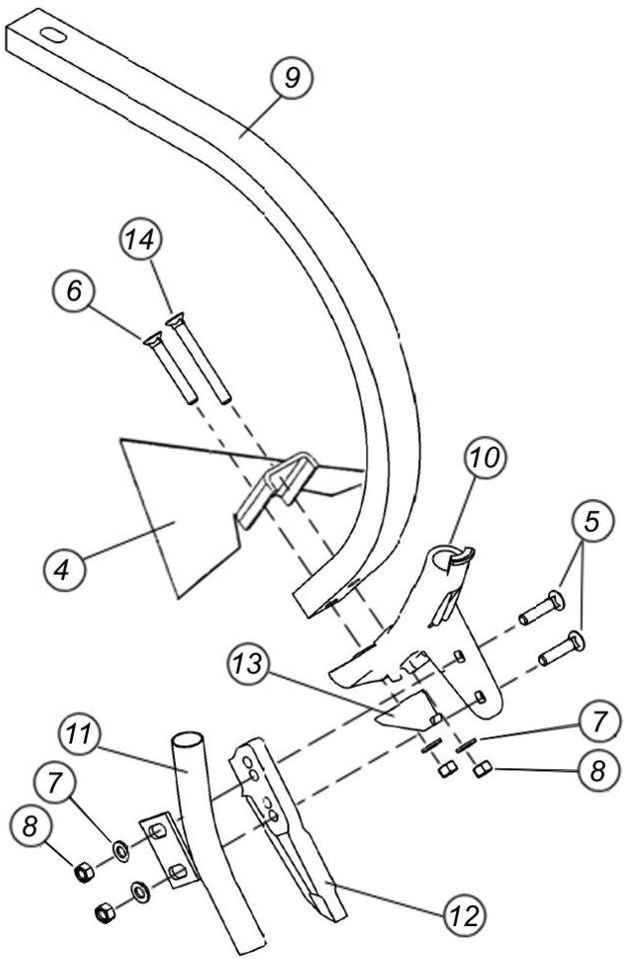

Рис. 7.2.13. Сошник Рис. 7.2.13.1. Сошник раздельного высева

7.2.14. Высевающий узел (рис. 7.2.14)

Поз. | Номер детали | Наименование | Кол-во | Примечание
1 | Т389.00.03.00-01 | Обойма подшипника | 2
2 |  | Подшипник шарнир. ШС-25К ГОСТ 3635-78 | 2
3 |  | Шайба пружинная Ø8 мм | 4
4 |  | Болт М8х12 | 4
5 |  | Маслёнка 1.2.Ц6.ХР ГОСТ19853-74 | 2
6 | А100.65.00.01 | Шестерня | 1
7 | А100.65.00.02 | Вал | 1
8сб  8 | А100.65.00.00 | Заслонка в сборе | 1 | (вкл. поз.6-8)
8сб  8 | А100.65.10.00 | Заслонка | 1
9 | Т389.00.00.15 | Штанга | 1
10 | 1011591 | Гайка М12 | 1
11 |  | Дозирующий валик (см. п. 6.2 и 8.2.17 настоящей инструкции) | 1
12 | А100.00.26.00 | Отсекатель | 1
13 |  | Контргайка М6  Болт М6х20 | 1  1
14  14а | Т389.00.00.42-01  Т389.00.00.41 | Вал переднего дозатора  Вал заднего дозатора | 1  1
15 | А100А.00.22.00 | Шторка, вкл. поз.16,20-23 | 1
16 | А100А.00.22.01 | Кронштейн | 1
17 |  | Шайба плоская Ø10 мм | 2
18 |  | Шайба пружинная Ø10 | 2
19 |  | Болт М10х25 | 2
20 | А100А.00.22.03 | Прижим | 1
21 | А100А.00.22.02 | Накладка | 1
22 |  | Гайка М10 + шайба плоская | 4+4
23 |  | Болт М10х20 | 4
24 | Т389.00.25.00-01 | Крышка дозатора, вкл. поз. 25-30 | 1
25 | Т389.00.25.10-01 | Крышка | 1
26 |  | Винт В 8М6х12 ГОСТ 17475-80 | 4
27 | Т389.00.25.03-01 | Накладка | 1
28 |  | Гайка М6 + шайба пружинная Ø6 | 4+4
29 | Т389.00.25.05-01 | Прижим | 1
30 | Т389.00.25.04-01 | Уплотнение | 1
31  31а | Т389.30.00.00 | Захват | 1
31  31а | Т389.30.00.00-01 | Притяжитель (Захват) | 1
33 | Т389.00.00.05 | Шторка | 1
34 | Т389.00.00.06 | Накладка | 1
35 | Т389.00.00.04 | Накладка | 1
36 | Т389.00.19.00 | Кронштейн | 1
37 |  | Болт М6х20 | 8
38 |  | Гайка М6 | 8

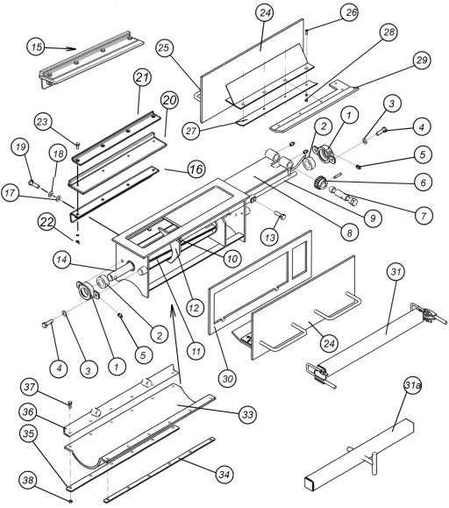

Рис. 7.2.14. Дозирующий узел

7.2.15. Крышка бункера (рис. 7.2.15)

Поз. | Номер детали | Наименование | Кол-во | Примечание
1 |  | Болт М12х65 | 4
2 | Б1.000.000.48 | Шайба Ø12 | 2
3 | Т389.00.00.46 | Втулка (Ø12.5) | 2
4 |  | Шайба пружинная Ø12 | 2
5 |  | Гайка М12 | 4
6 |  | Болт М10х40 | 1
7 |  | Шайба плоская Ø10 | 2
8 |  | Гайка М10 | 1
9 | Б1-068.000.00 | Вилка | 1
10 |  | Гайка М16 | 2
11сб  11 | Т389.20.00.00  Т389.20.10.00 | Запор крышки в сборе (вкл. поз.13-19)  Балка | 1  1
12 | А100.15.00.01 | Пробка | 1
13 |  | Шайба плоская Ø16 мм | 4
14 | Т389.20.00.01 | Ось | 1
15 | Т389.20.20.00 | Рычаг | 1
16 |  | Гайка М8 | 4
17 | Т389.20.00.02 | Скоба | 1
18 |  | Ось 6-10х40 ГОСТ 9650-80 | 1
19 |  | Шплинт 2,5 18 ГОСТ 397-66 | 1
20 | Т389.15.00.00 | Крышка бункера | 1
21 | Т389.00.09.00 | Корзина (сито) | 1
22 |  | Шайба плоская Ø8 мм | 4
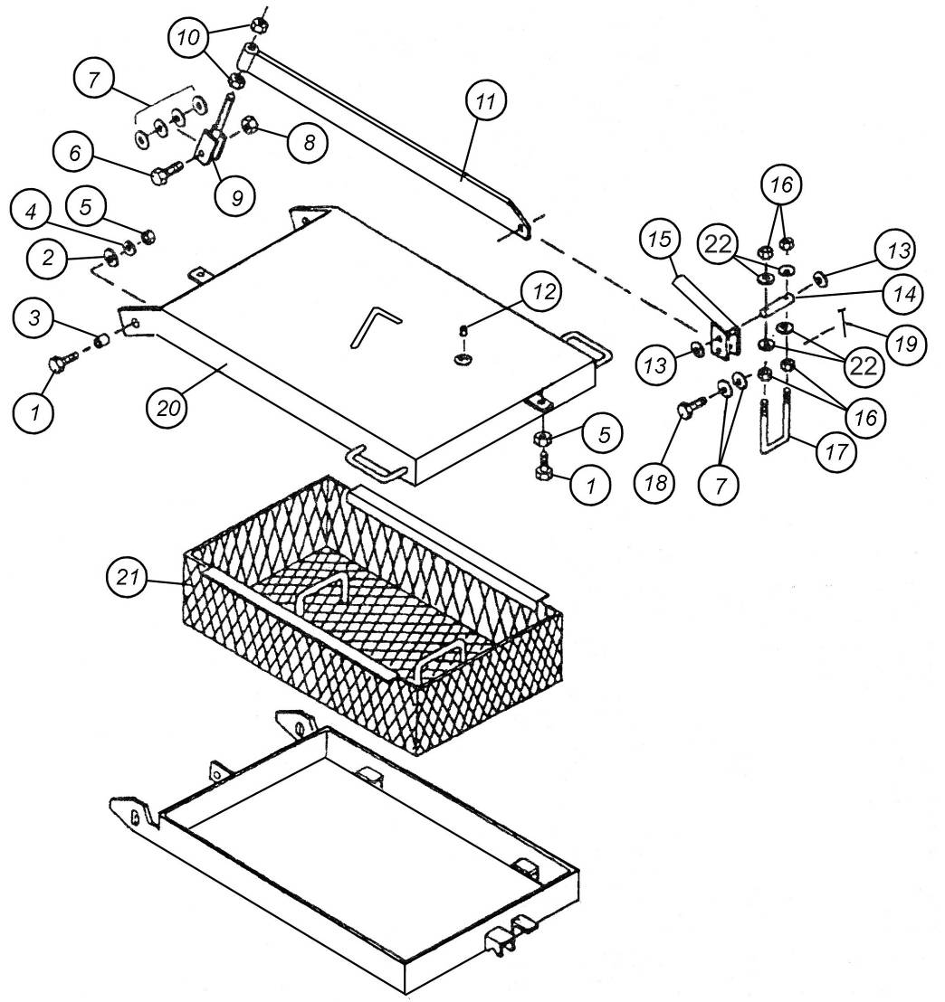

Рис. 7.2.15. Крышка бункера
7.2.16. Шнек (рис. 7.2.16)

Поз. | Номер детали | Наименование | Кол-во | Примечание
1 | Ш2-00.00.000 СБ | Шнек в сборе | 1 | Шнек Ø180
1 | Ш31-00.00.000 СБ | Шнек в сборе | 1 | Шнек Ø224
2 | Ш2-01.00.000 | Труба шнека | 1 | Для шнека Ø180
2 | Ш31-01.00.000 | Труба шнека | 1 | Для шнека Ø224
3 | 1021498 | Кран–распределитель шнека | 1
4 | 1011600 | Болт 3/8''х10 мм | 4
5 |  | Шайба пружинная ∅10 | 4
6 | Т394.50.00.02 | Штуцер(3/4" х М20) | 2
7 | Ш-00.00.010 | Штуцер(1/2" х М20) | 2
8 |  | Рукав 12-28-3900-М20х1.5-2У | 2
9 | 1032092 | Гидромотор | 1
10 | Ш-00.000.06-01 | Переходник гидромотора | 2
11 | Ш2-02.00.000 СБ | Шнек | 1 | Для шнека Ø180
11 | Ш31-02.00.000 СБ | Шнек | 1 | Для шнека Ø224
12 | Н.027.104 | Корпус подшипника | 1
13 | Ш-00.00.007-04 | Фланец | 1 | Для шнека Ø180
13 | Ш31-00.00.001 | Фланец | 1 | Для шнека Ø224
14 | Н.022.010.22 | Звездочка Z=22 ,t=19.05 | 1
15 | Н.022.319.01 | Звездочка Z=15, t=19.05 | 1
16 | Ш-00.00.014 | Шайба | 1
17 |  | Гайка М20 + контргайка М20  ГОСТ 5929-70 | 1+1
18 |  | Цепь ПР 19,05-3180ГОСТ 13568-75 (36 звеньев) | 1 | Для шнека Ø180
18 |  | Цепь ПР 19,05-3180ГОСТ 13568-75 (38 звеньев) | 1 | Для шнека Ø224
18а |  | Соединительное звено С-ПР-19,05-3180 + звено П-ПР-19,05-3180 ГОСТ 13568-75 | 1
19 | 1021542 | Рукав шнека | 1
20 |  | Хомут ∅175-200 мм | 1
21 | Ш2-00.00.002 | Корзина | 1
22 |  | Стяжной ремень 25 мм L=1650±5 | 1 | Для шнека Ø180
22 |  | Стяжной ремень 25 мм L=2000±5 | 1 | Для шнека Ø224
23 | Ш2-03.00.000 | Ручка в сборе | 1 | Для шнека Ø180
23 | Ш31-04.00.000 | Ручка в сборе | 1 | Для шнека Ø224
24 | Н.027.103А | Корпус подшипника | 1
25 |  | Подшипник 1680205 ГОСТ 24850-81 | 1
26 |  | Болт М8-6g х 60.46.019 ГОСТ 7798-70 | 3
27 |  | Гайка М8 + шайба пружинная Ø8 | 6+3
28 |  | Подшипник 1580207ЕК10Т2С17  ГОСТ 24850-81 | 1
29 | Ш-04.00.000 | Кожух | 1 | Для шнека Ø180
29 | Ш31-03.00.000 | Кожух | 1 | Для шнека Ø224
30 | Ш-00.00.013 | Шпонка | 1
31 | Т394.01.00.03 | Штифт (∅10х70) | 1
32 |  | Болт М12х40 | 2
33 |  | Гайка М12 + шайба пружинная Ø12 | 2+2
34 |  | Болт М10х25 | 6
35 |  | Болт М10х35 | 3
36 |  | Гайка М10 + шайба пружинная | 6+6
37 |  | Болт распорный DIN933М10х35 +  Контргайка М10 ГОСТ 5929-70 | 1+1
38 |  | Болт М8х25 | 2
39 |  | Гайка М8 + шайба пружинная Ø8 | 2+2
40 | Ш2-00.00.001 | Шайба поворотная | 1
41 |  | Манжета 1-25х42-1 ГОСТ 8752-79 | 1
42 | 10.01.47.011 | Колпачок | 1
43 |  | Шайба 8.02.019 ГОСТ 11371-78 | 6

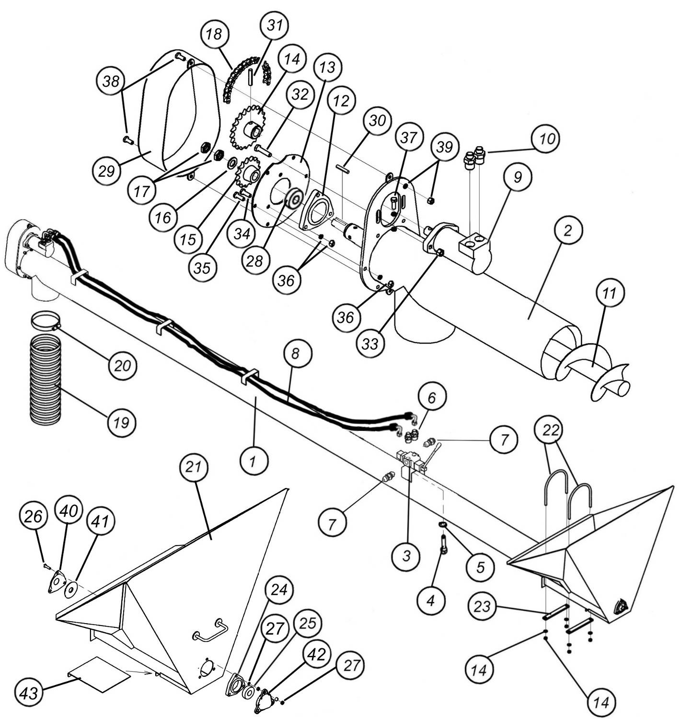

Рис. 7.2.16. Шнек

7.2.16.1. Манипулятор шнека (рис. 7.2.16.1)

Поз. | Номер детали | Наименование | Кол-во | Примечание
1  1а | Т389.00.00.22 | Кронштейн | 1 | Для бункера V=6,5м³
1  1а | Т200.36.00.00 | Кронштейн | 1 | Для бункера V=10м³
2 |  | Болт М12х25 | 10
3 |  | Шайба плоская Ø12 | 10
4 |  | Гайка М12 + шайба пружинная | 4
5 | Т389.35.70.00 | Кронштейн | 1
6 |  | Болт М16х50 | 2
7 |  | Гайка М16 + шайба пружинная | 2+2
8 | Т389.35.90 | Палец | 1
9 | Т389.35.80.02 | Шайба Ø33 мм | 2
10 |  | Шплинт Ø5х50 ГОСТ 397-79 | 4
11 | Т389.35.50.00 | Кронштейн | 1
12 | Т389.35.40.00 | Балка | 1
13 | 1024284-16 | Кронштейн крепления шлангов | 3
14 | Т389.00.00.50 | Планка | 1
15 |  | Болт М10х30 + шайба пружинная | 3+3
16 | Т389.00.00.44 | Палец (ось) | 1
17 | 0100435-02 | Чека | 1
18 | Т389.35.60.00 | Стойка | 1
19 |  | Шайба Ø26 мм | 2
20 | Т389.35.20.00 | Узел зажима | 1
21 | Т389.35.80 | Палец | 1
22 | Т389.35.10.00 | Зажим | 1
23 |  | Болт М10х40 | 6
24 |  | Шайба плоская + шайба пружинная | 6+6
25 |  | Гайка М10 | 6
26 | Т389.00.31.00 | Стопор | 2
27 | Т389.35.30.00 | Хомут в сборе | 1
28 |  | Шайба плоская Ø16 мм | 4
29 | Т389.35.50.12 | Втулка | 2 | С 2015 г.

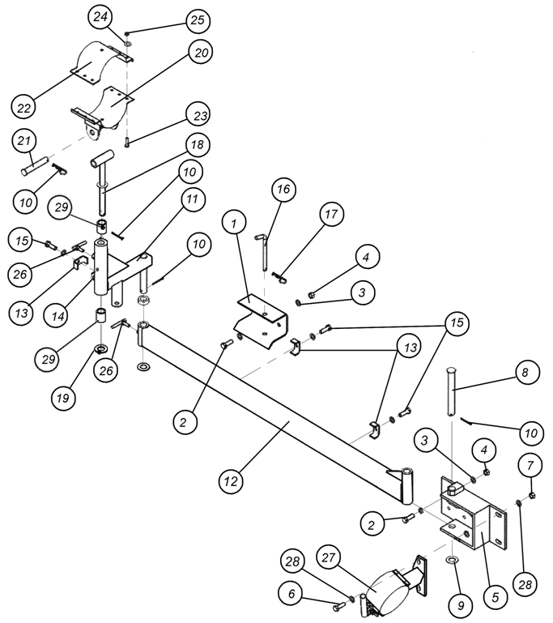

Рис. 7.2.16.1. Манипулятор шнека

7.2.16.2. Манипулятор шнека Ø224 (бункер V=10м³) (рис. 7.2.16.2)

Поз. | Номер детали | Наименование | Кол-во | Примечание
1 | Т200.36.00.00 | Кронштейн | 1
2 |  | Болт М12х25 + шайба плоская | 10+10
3 |  | Гайка М12 + шайба пружинная + шайба плоская | 10+10+10
4 |  | Масленка 1.2.Ц6 ГОСТ 19853-74 | 3
5 | Т200.35.70.00 | Кронштейн | 1
6 |  | Болт М16х50 + шайба плоская | 2+2
7 |  | Гайка М16 + шайба плоская + шайба пружинная | 2+2+2
8 | Т200.35.80.00 | Палец (ось) | 1
9 | Т389.35.80.02 | Шайба Ø33 мм | 2
10 |  | Шплинт Ø5х50 ГОСТ 397-79 | 4
11 | Т200.35.50.00 | Балка короткая | 1
12 | Т200.35.40.00 | Балка | 1
13 | 1024284-16 | Кронштейн крепления шлангов | 3
14 | Т389.00.00.50 | Планка | 1
15 |  | Болт М10х30 + шайба пружинная | 3+3
16 | Т389.00.00.44 | Палец (ось) | 1
17 | 0100435-02 | Чека | 1
18 | Т389.35.60.00 | Стойка | 1
19 |  | Шайба Ø26 мм | 2
20 | Т200.35.20.00 | Узел зажима | 1
21 | Т389.35.80 | Палец | 1
22 | Т200.35.10.00 | Зажим | 1
23 |  | Болт М10х40 | 6
24 | Т200.35.90.00 | Ось | 1
25 |  | Гайка М10 + шайба плоская + шайба пружинная | 6+6+6
26 | Т389.00.31.00 | Стопор | 2
27 | Т200.35.30.00 | Хомут в сборе | 1
28 | Т389.35.50.12 | Втулка | 2 | С 2015 г.
29 |  | Гайка корончатая М24 ГОСТ 5915-70 + шайба плоская | 1

В случае установки на бункер V=6,5 м³
1 | Т200.35.95.01 | Кронштейн | 1
2 |  | Болт М12х25 + шайба плоская | 4+4
2а |  | Болт М12х60 + шайба плоская | 6+6
30 | Т200.35.95.10 | Проставка | 1

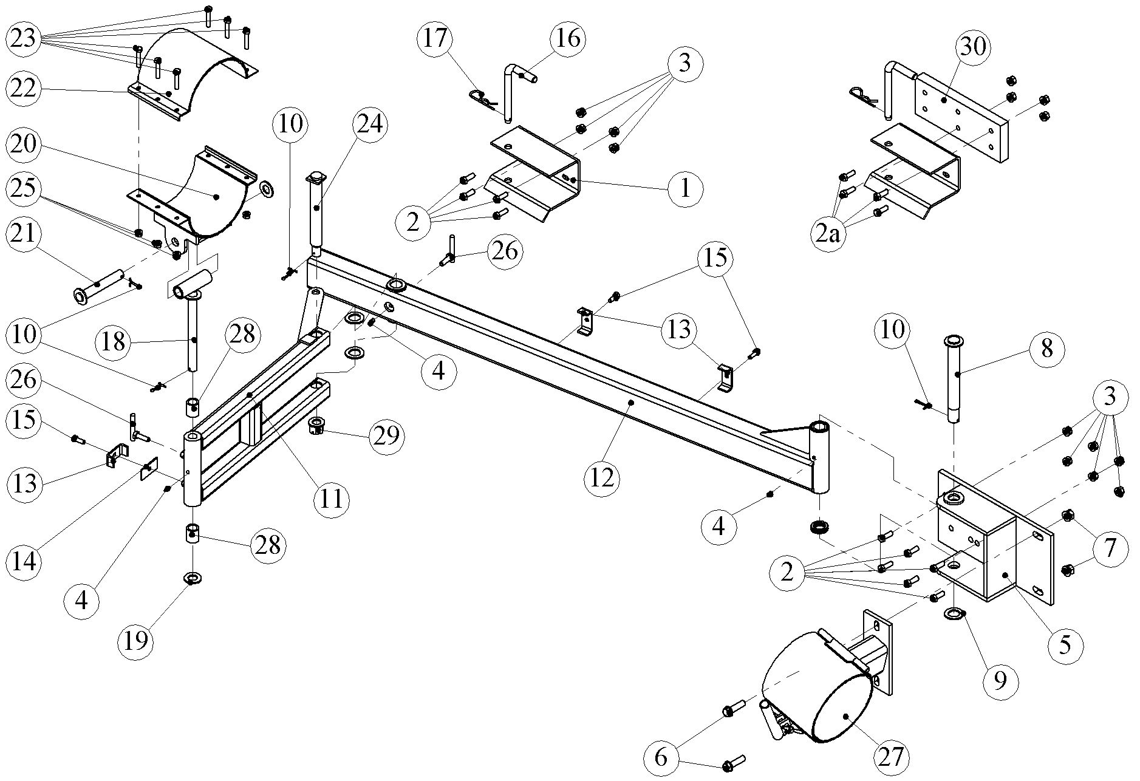

Рис. 7.2.16.2. Манипулятор шнека Ø224
7.2.17. Дозирующие валики (рис. 7.2.17)

Поз. | Номер детали | Наименование | Кол-во | Примечание
1 | А100.00.18.00.00  (1013856) | Валик дозирующий, большой пропускной способности | 1 | Стандартный, L=360 мм
2 | 1014952А-00.00 | Валик дозирующий, подсолнечник | 1 | L=360 мм
3 | А100.00.18.00.00-02  (1021264) | Валик дозирующий, очень высокой пропускной способности (ОВПС) | 1 | L=360 мм
3а | П250-11.13.00.000 | Валик дозирующий, очень высокой производительности (ОВП) | 1 | L=453 мм. На пластиковый бункер
4  4а | 1027392 | Сборный валик для рапса | 7 | 1 комплект. Резиновый
4  4а | А100.00.18.00.00-01 | Сборный валик для рапса | 7 | 1 комплект. Полиамидный
5 | 1015485 | Отсекатель для мелких семян,  вкл. поз. 6-11 | 1
6 | 1015481 | Пластина-ограничитель | 1
7 | 1015480 | Прокладка резиновая | 1
8 | 1015479 | Пластина | 1
9 |  | Гайка М5 ГОСТ 15526-70 | 4
10 |  | Шайба пружинная ∅5 | 4
11 |  | Винт М5х25 ГОСТ 17473-80 | 4
12 | 1015623 | Шайба | 2
13 | 1018550 | Комплект для мелких семян,  вкл. поз. 4, 5, 12 | 1

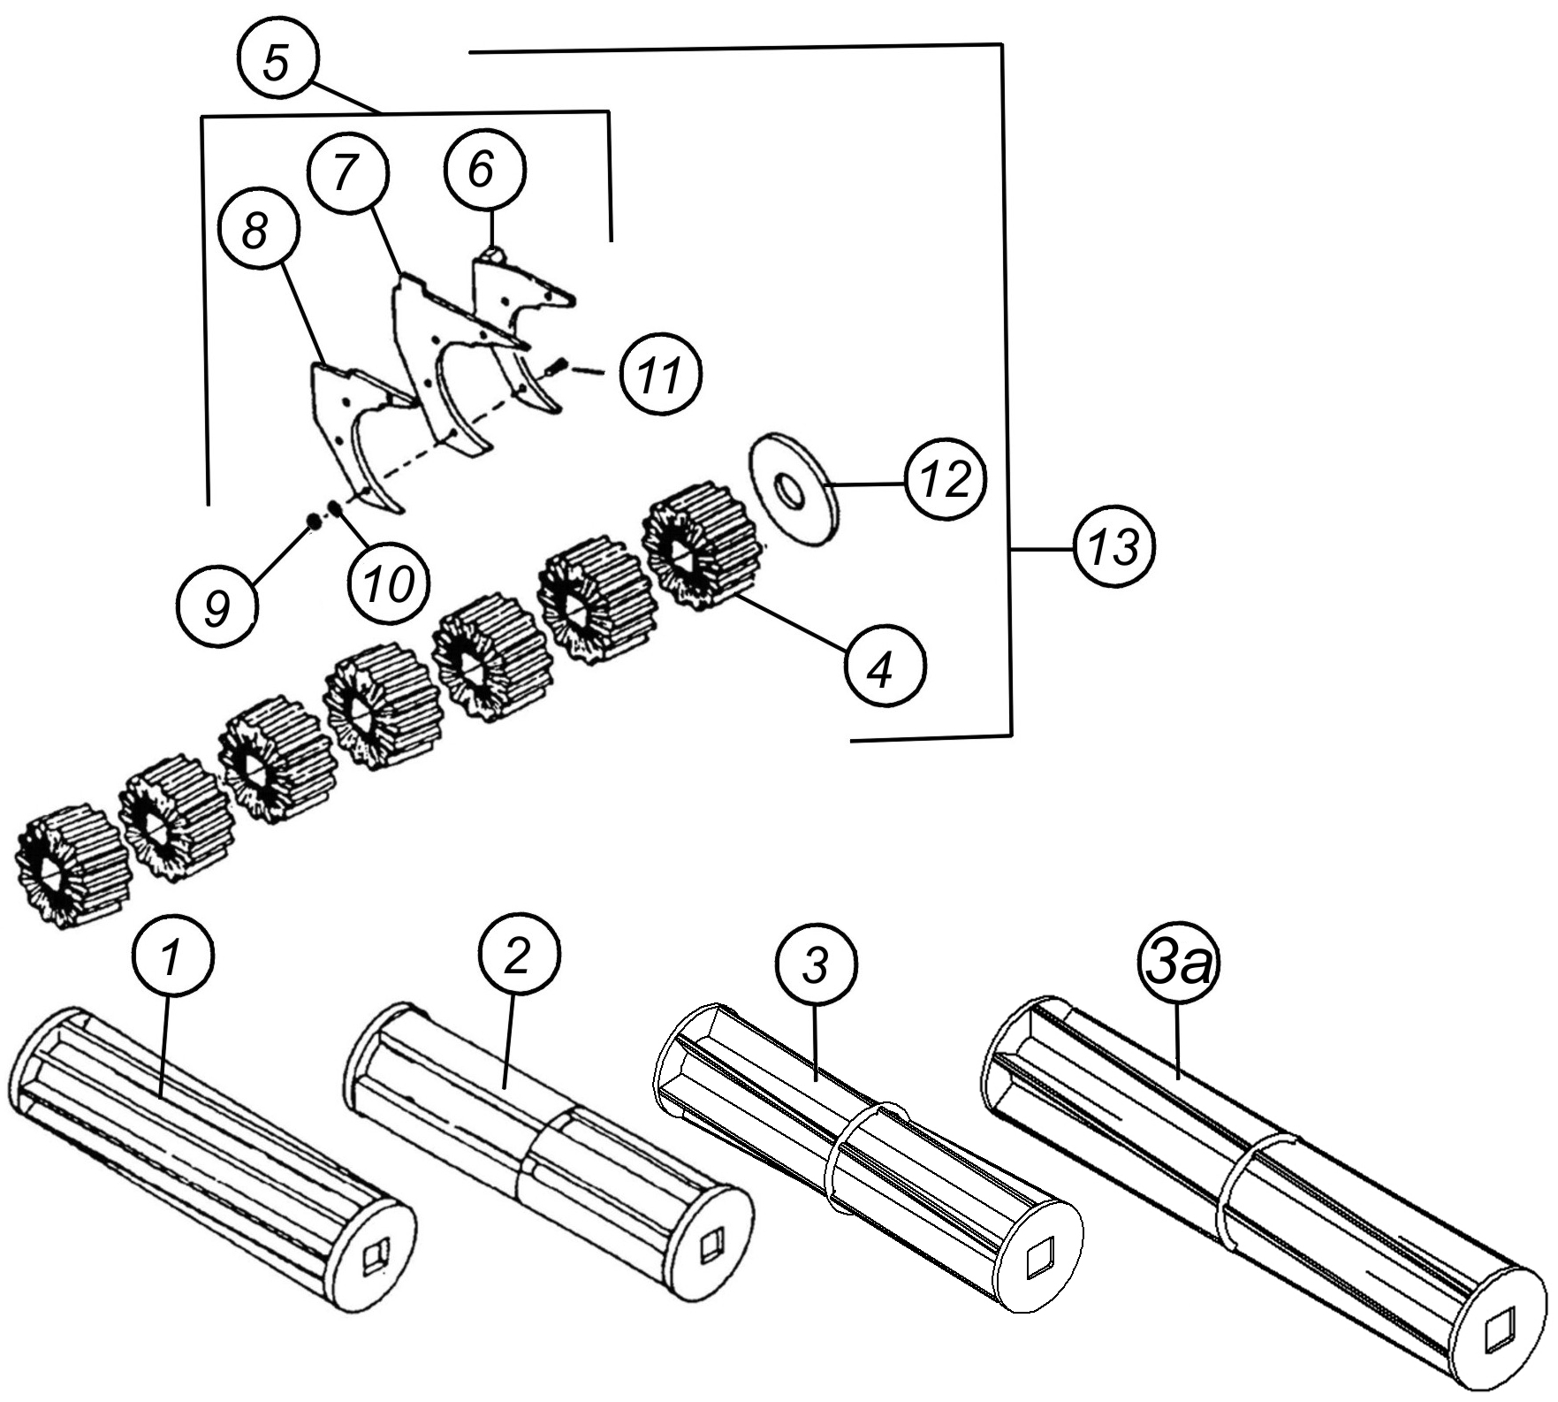

Рис. 7.2.17. Высевающие валики
7.2.18. Задняя ось 2-осного бункера (рис. 7.2.18)

Поз. | Номер детали | Наименование | Кол-во | Примечание
1 | АТ389.00.27.00 С | Ступица задняя правая | 1 | «Старко», с 2007г (Q70)
2 | ABV652T 6/161/205 | Ступица | 1 | «Старко», с 2007г (Q70)
3 | 311F040 | Подшипник внутренний 7513 (30213) | 2 | «Старко», с 2007г (Q70)
4 | 311F034 | Подшипник наружный 7510 (30210) | 2 | «Старко», с 2007г (Q70)
5 | A100A.05.01.00.12 (309F004) | Колесный болт М18х1,5 | 16 | «Старко», с 2007г (Q70)
6 | A100A.05.01.00.13 (324F005) | Гайка ступицы (М18х1,5) | 16 | «Старко», с 2007г (Q70)
7 | 307F049 (10214) | Крышка ступицы | 2 | «Старко», с 2007г (Q70)
8 | 328F012 | Гайка-шайба корончатая М39х2 | 2 | «Старко», с 2007г (Q70)
9 |  | Шплинт Ø5х63 ГОСТ 397-79 | 2
10 | 324F003 (10218) | Манжета (сальник) Ø65 / Ø120 | 2 | Плоская «Старко», с 2007г (Q70)
11 | 18-24-310-101 5 | Обод DW 18-24-3101012-01 | 2 | Под ступицу «Старко», с 2007г (Q70)
12 |  | Шина 21,3 Р24 | 2 | «ИЯВ-79»
13 | Т389.00.28.00 С | Крышка-звездочка для 2-осного бункера со ступицами ABV652T 6/161/205-02 | 1 | с 2007г. (21 зуб)
13а | АТ389.00.28.00 С | Крышка-звездочка для 2-осного бункера со ступицами ABV652T 6/161/205-03 | 1 | с 2009г. (21 зуб)
14 |  | Болт М8х20 + шайба пружинная Ø8мм | 12+12
15 | АТ389.00.14.00 С | Жесткая цапфа правая | 1 | Под ступицу «Старко», с 2007г (Q70)
16 | АТ389.00.13.00 С | Жесткая цапфа левая | 1 | Под ступицу «Старко», с 2007г (Q70)
17 |  | Болт М20х65 | 16
18 |  | Гайка М20 + шайба пружинная | 16+16

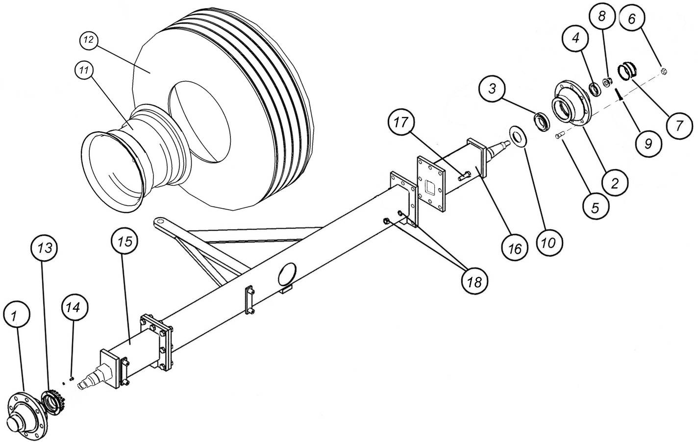

Рис. 7.2.18. Задняя ось двухосного бункера

7.2.18.1. Ось одноосного бункера V=6,5м³ (рис. 7.2.18.1)

Поз. | Номер детали | Наименование | Кол-во | Примечание
1 | S80QI00001 | Шина 550/60-22,5 12PR ST-31TL | 2 | «Старко», Ø1230мм
1а |  | Шина 24/50-22,5 12PR | 2 | «Белшина», Ø1150мм
2 | А100А.05.01.00.07 | Диск 16.00-22,5 8/221/275 ET0 | 2 | «Старко», Ø1230мм
2а |  | Диск 20.00-22,5 8/221/275 | 2 | «Белшина», Ø1150мм
3 | A100A.05.01.00.04 (307F053) (10215) | Крышка ступицы (Ø110) | 2 | «Старко», с 2007г (Q80)
3а | 56110002 | Крышка ступицы | 2 | «ADR»,с 2009г (Q80)
4 | А100А.05.01.00.06 (328F014) | Гайка-шайба корончатая М45х2 | 2 | «Старко», с 2007г (Q80)
4а | 57548B5 | Гайка-шайба корончатая М45х2 | 2 | «ADR»,с 2009г (Q80)
6 |  | Шплинт Ø5х70 ГОСТ 397-79 | 2
7 | A100A.05.01.00.09 (311F038) | Подшипник наружный 7511 (32211) | 2 | «Старко», с 2007г (Q80)
7а | A100A.06.01.00.09 (59132211) | Подшипник наружный 7511 (32211) | 2 | «ADR»,с 2009г (Q80)
7б |  | Подшипник наружный 7512 (32212) | 2 | «ADR»,с 2011г (Q80)
8 | A100A.05.01.00.00 | Ступица-звездочка в сборе (вкл.поз.9,10,11) | 1 | «Старко», с 2007г (Q80)
8а | A100A.06.01.00.00 | Ступица-звездочка в сборе (вкл.поз.9,10,11) | 1 | «ADR»,с 2009г (Q80)
9 | А100А.05.01.00.01 | Ступица | 1 | «Старко», с 2007г (Q80)
9а | А100А.06.01.00.01 | Ступица | 1 | «ADR»,с 2009г (Q80)
10 | А100А.05.01.00.02 | Звездочка | 1 | (32 зуба)
11 | А100А.05.01.00.03 | Винт стопорный М6 | 4
12 | ABV806 8/220/275 | Ступица | 1 | «Старко», с 2007г (Q80)
12а | S80QI00001 | Ступица | 1 | «ADR»,с 2009г (Q80)
13 | A100A.05.01.00.12 (309F004) | Колесный болт М18х1,5 | 16 | «Старко», с 2007г (Q80)
13а | A100A.05.01.00.12 (54118B1) | Колесный болт М18х1,5 | 16 | «ADR»,с 2009г (Q80)
14 | A100A.05.01.00.13 (324F005) | Гайка ступицы (М18х1,5) | 16 | «Старко», с 2007г (Q80)
14а | A100A.05.01.00.13 (57318В1 + 574181) | Гайка ступицы (М18х1,5) + шайба пружинная конусная | 16+16 | «ADR»,с 2009г (Q80)
15 | А100А.05.01.00.10 (311F044) | Подшипник внутренний 7515 (32215) | 2 | «Старко», с 2007г (Q80)
15а | А100А.06.01.00.10 (59132214) | Подшипник внутренний 7514 (32214) | 2 | «ADR»,с 2009г (Q80)
15б |  | Подшипник внутренний 7515 (30215) |  | «ADR»,с 2011г (Q80)
16 | А100А.05.01.00.11 (324F005) (10219) | Манжета (сальник) Ø75 / Ø130 | 2 | Плоская , «Старко», с 2007г (Q80)
16а | А100А.06.01.00.11 (5441251) | Манжета | 2 | «ADR»,с 2009г (Q80)
17 | A100A.03.00.00.00 | Цапфа правая | 1
18 | А100.02.00.00.00 | Цапфа левая | 1
19 |  | Болт М20х65 | 18
20 |  | Гайка М20 + шайба пружинная | 16+18
21 | А104.00.00-01.100 | Кронштейн | 1
22 |  | Болт М8х45 | 4
23 |  | Гайка М8+шайба пружинная Ø8 | 4+4
24 | А104.00.00-01.200 | Штанга | 1
25 | А104.00.00-01.200-01 | Штанга | 1
26 |  | Болт М8х25 + контргайка М8 | 2+2
27 | 2707210-5320 | Прибор буксировки (тягово-сцепное устройство) | 1 | (КАМАЗ)
28 |  | Болт М14х1.5х 25 | 2
29 |  | Шайба пружинная Ø14 | 2
30 | К-01.01.017КР | Хомут | 1
30а | А120.70.00.00.00 | Хомут | 1 | Для бункера с раздельным высевом
31 |  | Болт М8х20 + шайба пружинная Ø8 | 2+2
32 | 1026730-03 | Серьга | 1
33 |  | Болт М20х1,5 -65мм | 4
34 |  | Гайка М20х1,5+ шайба пружинная Ø20 | 4+4
35 | А120.10.70.00.00 | Патрубок двойной | 1 | Для бункера с раздельным высевом
36 | S80MR800010 | Полуось в сборе со ступицей (вкл.поз.3-7,12-16) | 1 | «ADR»,с 2011г (Q80) (крышка поз.3 на болтах)
37 | 1026730-03 | Серьга | 1
38 | 1026731 | Болт М30х114 | 2
39 |  | Шайба пружинная Ø30 мм | 2
40 |  | Гайка М30 | 2
41 | РБ-07.00.000 | Опора | 1
42 | РБ-00.00.009 | Стопорный палец | 1 | Ø25 мм
43 | 0100435-02 | Чека | 1

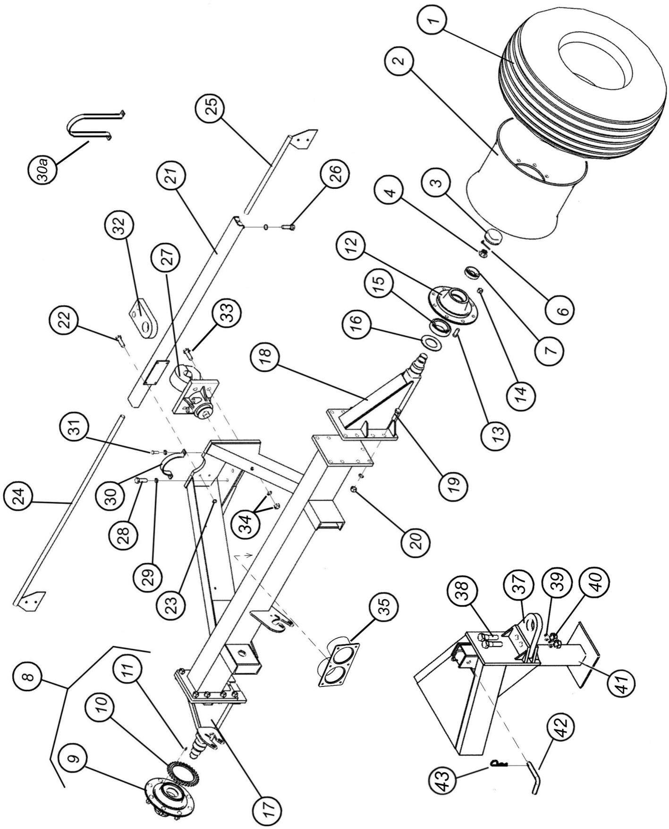

Рис. 7.2.18.1. Ось одноосного бункера V=6.5м³
7.2.18.2. Ось одноосного бункера V=10м³ (рис. 7.2.18.2)

Поз. | Номер детали | Наименование | Кол-во | Примечание
1 | 23,1-26 14PR C-7 TL | Шина (∅1500 х 595) | 2 | (14-слойная) «Старко»
1а | 23,1-26 16PR | Шина (∅1500 х 595) | 2 | (16-слойная)
2 |  | Диск 20.00-26 8/221/275 ET0 | 2
3 | А200А.05.01.00.04 (10216) | Крышка ступицы Ø120 | 2 | «Старко», с 2007г (Q100)
3а | А200А.06.00.00.01 (56112501) | Крышка ступицы | 2 | «ADR»,с 2009г (Q100)
4 | А200А.05.01.00.06 | Гайка-шайба корончатая М45х2 | 2 | «Старко», с 2007г (Q100)
4а | А200А.06.00.00.04 (57548В6) | Гайка-шайба корончатая М48х1.5 | 2 | «ADR»,с 2009г (Q100)
6 |  | Шплинт Ø5х75 ГОСТ 397-79 | 2
7 | А200А.05.01.00.09 | Подшипник наружный 7512 (32212) | 2 | «Старко», с 2007г (Q100)
7а | А200А.06.00.00.06 (59132214) | Подшипник наружный 7514 (32214) |  | «ADR»,с 2009г (Q100)
8 | A200A.05.01.00.00 | Ступица-звездочка в сборе (вкл.поз.9,10,11) | 1 | «Старко», с 2007г (Q100)
8а | A200A.06.01.00.00 | Ступица в сборе (вкл.поз.9а,9б,11) | 1 | «ADR»,с 2009г (Q100)
9 | А200А.05.01.00.01 | Ступица | 1 | «Старко», с 2007г (Q100)
9а | А200А.06.01.00.01 | Ступица | 1 | «ADR»,с 2009г (Q100)
9б | А200А.06.01.00.02 | Фланец ступицы | 1 | «ADR»,с 2009г (Q100)
10 | А200А.05.01.00.02 | Звездочка | 1 | с 2007г (32 зуба)
10а | А200А28.00.00.00 | Крышка-звёздочка | 1 | «ADR»,с 2009г (Q100)
11 | А100А.05.01.00.03 | Винт стопорный М6 | 4
12 | A108019 8/220/275 | Ступица | 1 | «Старко», с 2007г (Q100)
12а | SA0UI800007 /220/275 | Ступица | 1 | «ADR»,с 2009г (Q100)
13 | A200A.05.01.00.12 | Колесный болт М18х1,5 | 16 | «Старко», с 2007г (Q100)
13а | А200А.06.00.00.02 (57118В3) | Колесный болт М18х1,5 | 16 | «ADR»,с 2009г (Q100)
14 | A200A.05.01.00.13 | Гайка ступицы (М18х1,5) | 16 | «Старко», с 2007г (Q100)
14а | А200А.06.00.00.03  + А200А.06.00.00.10 (57318В1+574181) | Гайка ступицы (М18х1,5) + шайба пружинная конусная | 16+16 | «ADR»,с 2009г (Q100)
15 | А100А.05.01.00.10 | Подшипник внутренний 7516 (32216) | 2 | «Старко», с 2007г (Q100)
15а | А200А.06.00.00.05 (59132217) | Подшипник внутренний 7517 (32217) | 2 | «ADR»,с 2009г (Q100)
16 | А100А.05.01.00.11 (10220) | Манжета (сальник) Ø80 / Ø140 | 2 | Плоская , «Старко», с 2007г (Q100)
16а | А200А.06.00.00.07 (5441501) | Манжета Ø85 / Ø150 | 2 | «ADR»,с 2009г (Q100)
17 | A200A.02.00.00-01 | Цапфа правая | 1
18 | А200А.02.00.00.00 | Цапфа левая | 1
19 |  | Болт М20х65 | 22
20 |  | Гайка М20 + шайба пружинная | 20+22
21 | А104.00.00-01.100 | Кронштейн | 1
22 |  | Болт М8х45 | 4
23 |  | Гайка М8+шайба пружинная Ø8 | 4+4
24 | А104.00.00-01.200 | Штанга | 1
25 | А104.00.00-01.200-01 | Штанга | 1
26 |  | Болт М8х25 + контргайка М8 | 2+2
27 | 2707210-5320 | Прибор буксировки (тягово-сцепное устройство) | 1 | (КАМАЗ)
28 |  | Болт М14х1.5х 25 | 2
29 |  | Шайба пружинная Ø14 | 2
30 | К-01.01.017КР | Хомут | 1
30а | А120.70.00.00.00 | Хомут | 1 | Для бункера с раздельным высевом
31 |  | Болт М8х20 + шайба пружинная Ø8 | 2+2
32 | 1026730-03 | Серьга | 1
33 |  | Болт М20х1,5 -65мм | 4
34 |  | Гайка М20х1,5+ шайба пружинная Ø20 | 4+4
35 |  | Болт М8х25 | 8 | «ADR»,с 2009г (Q100)
36 |  | Винт М8х12 ГОСТ 11738-84 | 6 | «ADR»,с 2009г (Q100)
37 | А120.10.70.00.00 | Патрубок двойной | 1 | Для бункера с раздельным высевом

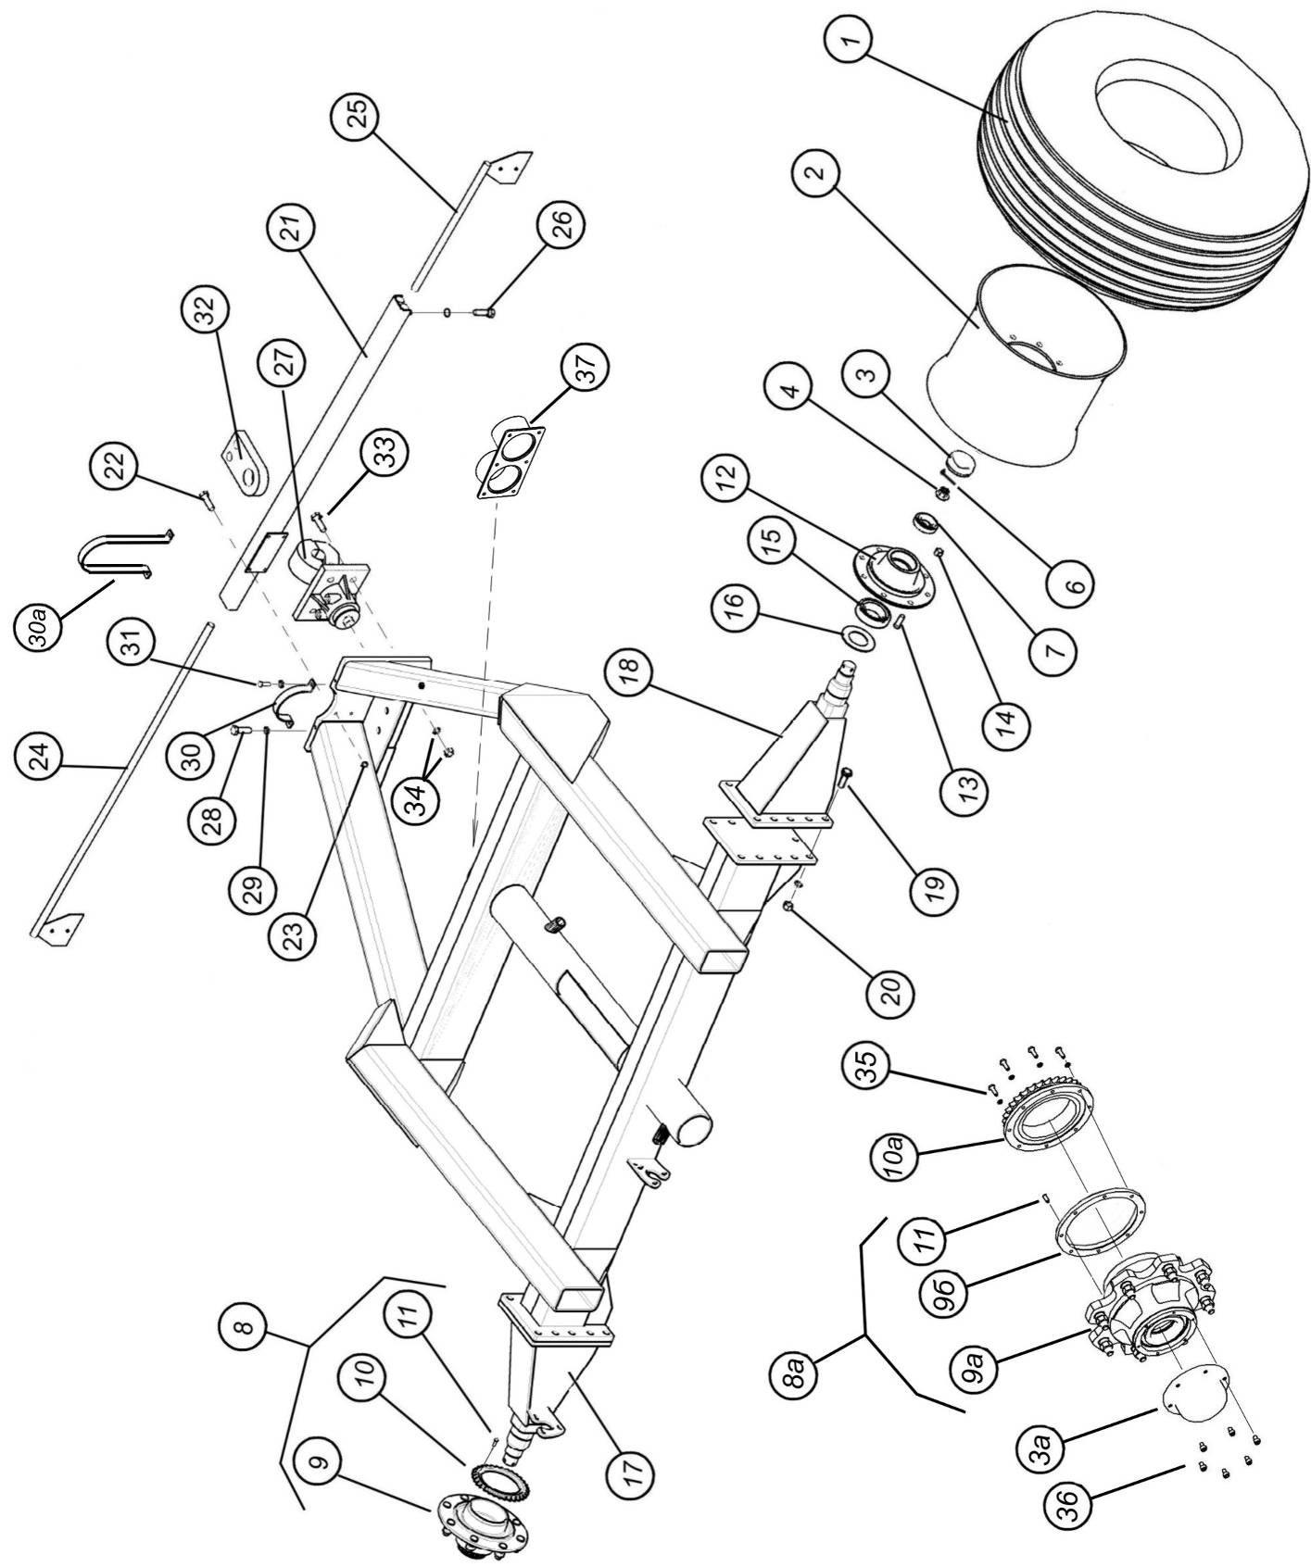

Рис. 7. 2. 18.2 Ось одноосного бункера V=10м3

7.2.19. Набор ограничителей для регулировки глубины

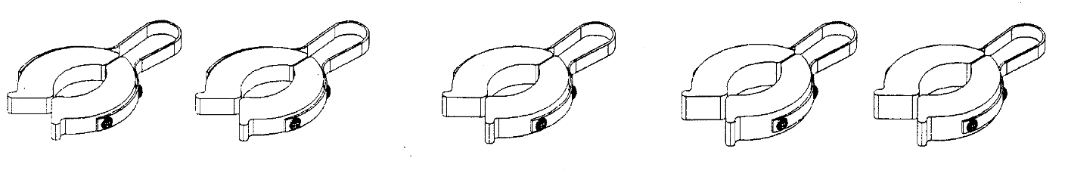
12,7 мм 15,9 мм 19,1 мм
(красный, 2 шт.) (оранжевый, 1 шт.) (желтый, 2 шт.)

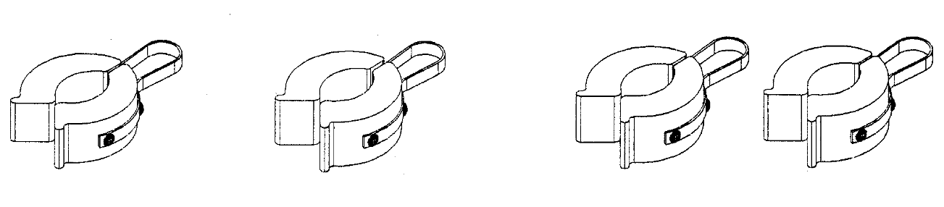
31,8 мм 36,5 мм 38,1 мм
(зеленый, 1 шт.) (синий, 1 шт.) (неокрашенный, 2 шт.)

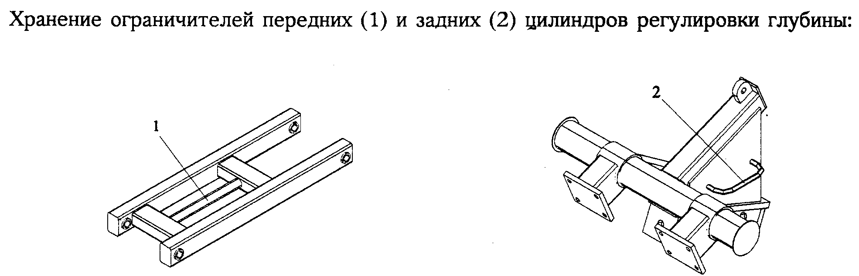

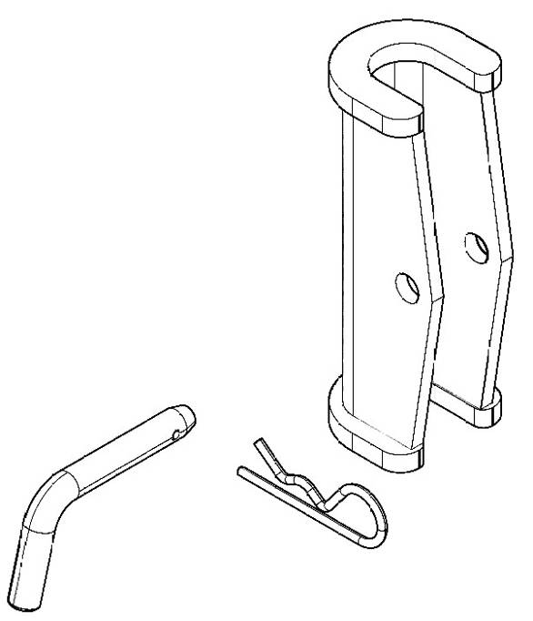

Транспортные ограничители 220 мм.(2 шт., стальные).

Приложение 1

Знаки предупреждающие
(посевной агрегат 2812)

№ п/п | Номер чертежа | Содержание надписи и фон | Расположение | Кол-во
1 | 1015478 | "Внимание", ор. (о запрете работы с гидроцилиндрами без ограничителей) | Гидроцилиндры подъема крыльев | 2
2 | 1015477 | "Внимание", желт. (фиксация крыльев в поднятом положении) | Стойки передней подвески главной рамы | 2
3 | 1013583 | "Внимание", желт. (скорость буксировки не более 30 км/час) | Главная рама, середина первой трубы | 1
4 | 1013590 | "Внимание", ор. (соблюдать осторожность при подъеме крыльев) | Рядом с 1013583 | 1
5 | 1013589 | "Внимание", кр. (осторожность при работе вблизи ЛЭП) | Рядом с 1013583 и 1013590 | 1
6 | 0072 | Знак Российского Стандарта (100х100) | Рядом с 1013583,1013590,1013589 | 1

Знаки предупреждающие
(бункер / пневмосистема)

1 | 1027512 | "Внимание", ор. (давление в шинах) | Правая стенка бункера, нижний левый угол | 1
2 | 1023330 | "Внимание", кр. (осторожно при работе со шнеком) | Труба шнека, перед загрузочной корзиной | 1
3 | 1023329 | "Внимание", ор. (ремонт и диагностика гидросистемы) | Труба шнека, перед загрузочной корзиной | 1
4 | 1013578 | "Внимание", кр. (общие правила безопасности работы с агрегатом) | Передняя стенка бункера, нижний левый угол | 1
5 | 1023327 | "Внимание", кр. (осторожно при работе вблизи ЛЭП) | Труба шнека перед загрузочным бункером | 1
6 | 1016487 | "Внимание", ор. (не открывать крышку работающего дозатора) | На крышках обоих дозаторов | 2
7 | 1013605 | "Осторожно", кр. (вращающийся узел) | Передняя стенка бункера, над белой рукояткой | 1
8 | 1019939 | "Внимание", бел. (направление вращения рукоятки) | Передняя стенка бункера, над белой рукояткой | 1
9 | 1016229 | "Информация", бел. (крышка бака и указатель уровня топлива) | Крышка топливного бака, между горловинами | 1
10 | 1013585 | "Внимание", бел. (только дизтопливо) | Передняя стенка топливного бака | 1
11 | 1013583 | "Внимание", желт. (скорость буксировки не более 30 км/ч) | Задняя стенка бункера. Передняя стенка бункера | 2
12 | 1023328 | "Внимание", ор. (изучение правил работы со шнеком) | Труба шнека, перед загрузочной корзиной | 1
13 | 1013582 | "Внимание", желт. (о системе электропитания) | Задняя стенка бункера, над аккумулятором | 1
14 | 1013581 | "Внимание", ор. (о работе только с защитным кожухом) | Защитный кожух (справа от двигателя и под ним) | 2
15 | 1013579 | "Внимание", син. (смазка) | Над редуктором привода | 1
16 | 1026293 | "Внимание", ор. (не становиться на решетки бункера) | Внутренняя поверхность каждой крышки бункера | 2
17 | 0072 | Знак Российского Стандарта (142х142) | Задняя стенка бункера | 1

Примечания. 1. Кр.–красный фон; ор.–оранжевый; желт.–желтый; син.–синий; бел.–белый фон.
2. Клеять на сухую и чистую поверхность.
3. Наклеено на заводе-изготовителе

Приложение 2
Таблица давления в шинах

РАЗМЕР ШИНЫ, (мм) | ДАВЛЕНИЕ, атм.
10.0/75-15.3 TVL2 (PR12) (8-слойные)  (Опорные колеса рамы агрегата) «Voltyre» | 2,8 (Рmax=3)
175/80 R16 (Прикатывающие колеса) «ВЛИ-10» | 1,8-2 (Рmax=2,4)
21,3 Р24 (Бункер 2-осный V=6,5м3) (∅1400мм) «ИЯВ-79» | 2 (Рmax=2,5)
550/60-22,5 12PR ST-31TL (Бункер 1-осный V=6,5м3) (Ø1230мм) «Старко» | 2.8-3
24/50-22,5 12PR «Белшина», (Бункер V=6,5м3) (Ø1150мм) | 2,5
23,1-26 16PR С-7 TL (Бункер V=10м3)  (Ø1500мм) | 2.8-3

Приложение 3

Дизельный двигатель Ломбардини 9LD 625-2, 9LD 626

Примечание. Иллюстрации см. в инструкции на двигатель Ломбардини.( 9LD 625-2 и 9LD 626 аналогичны).

Техника безопасности | 24
Характеристики | 42
Габаритные и установочные размеры | 42
Принадлежности | 43
Подготовка к запуску и управление | 48
Техническое обслуживание | 58
Капитальный ремонт | 72
Хранение | 74
Система электрооборудования, смазки и подачи топлива | 78
Возможные неисправности и их устранение | 83
Сервис и порядок заказа запчастей | 86

Стр. 30. Техника безопасности
Перед запуском двигателя проверить внешним осмотром качество изоляции электропроводки и состояние клемм.
Обслуживание и ремонт производить только при холодном двигателе.
При работающем двигателе не прикасаться к горячим поверхностям и не находиться в закрытом помещении продолжительное время.
Не курить и не использовать открытого огня во время заправки бака топливом.

Стр. 48 Технические характеристики:

количество цилиндров | 2
диаметр цилиндров, мм | 95
ход поршня, мм | 88
рабочий объем цилиндров, см3 | 1248
Объем масла в картере, л | 3
Допустимый угол наклона (пиковый), град. | 25 (35)

Стр. 49. Габаритные и установочные размеры.

Стр. 51

Перед началом работ изучите настоящую инструкцию. При нарушении правил эксплуатации двигателя действие гарантии прекращается.
Комплект принадлежностей с двигателем, установленным на посевной комплекс, не поставляется.
Стр. 62. Подготовка к запуску и управление двигателем.
Снять крышку с горловины, залить в картер двигателя 3л масла AGIP SUPERDIESEL MULTIGRADE 15W40 (API CF4/SG ACEA E2,B2 MIL-L 46152 D/E), вязкость в соответствии с таблицей на стр. 60. Установить крышку на место. Проверить щупом уровень масла. Убедиться, что масло в картере залито до отметки «max». Установить щуп на место.
Откройте корпус воздушного фильтра и вытащите фильтрующий элемент. Залейте моторное масло в корпус фильтра до верхней отметки. Установите фильтрующий элемент и соберите фильтр. Для предотвращения попадания грязи в двигатель убедитесь, что фильтр установлен правильно.
Стр. 71-72.
Залейте топливо, поверните ключ в первое положение, открутите сливной болт ТНВД и рукояткой ручной подкачки топливного насоса прокачать воздух из топливопровода через винт-пробку. После прокачки закрутите винт-пробку.
Стр. 74–79.
Запуск и остановка двигателя производятся в соответствии с инструкцией по эксплуатации на посевной комплекс.
Стр. 80–101. Техническое обслуживание.
Производится в соответствии с указаниями инструкции по эксплуатации на посевной комплекс и настоящей инструкции.
Стр. 102-105. Капитальный ремонт.
Производится персоналом станций техобслуживания.
Частичный капремонт (распределительный механизм, механизм впрыска, угол опережения, зазоры на коленчатом и распредвалах, проверка крепления головки блока цилиндров) – через 2500, полный (частичный капремонт плюс расточка или замена цилиндров, головки блока) – через 5000 моточасов.
Стр. 107. Хранение.
От 1 до 6 месяцев. Отсоедините и снимите форсунки. Впрысните масло в цилиндры. После смазки каждого цилиндра проверните коленчатый вал вручную 1–2 раза для каждой форсунки. Установите форсунки на место. Замените масло и масляный фильтр. Замените топливный фильтр. Очистите ребра охлаждения.
Свыше шести месяцев. Выполните действия для хранения менее 6 месяцев. Оберните полиэтиленовой пленкой или парафинированной бумагой впускной и выпускной коллекторы, отверстия выхлопной трубы и воздушного фильтра. Наденьте на двигатель чехол из полиэтиленовой пленки и установите двигатель на деревянный поддон.
Стр. 114. Система электрооборудования, смазки и подачи топлива. Системы электрооборудования, смазки и подачи топлива показаны на рисунках стр. 114, 120 и 121 соответственно.
Стр. 124 Неисправности и их возможные причины.
1. Двигатель не запускается
– в систему питания попал воздух;
– забилось вентиляционное отверстие топливного бака;
– разрядилась аккумуляторная батарея;
– вышли из строя стартер или ключ зажигания;
– замыкание или неверное соединение электропроводки;
– засорение топливопровода;
– топливный насос не подает топливо к форсункам;
– форсунки не подают топливо в цилиндры;
– загрязнен топливный фильтр;
– в цилиндры не поступает топливо;
– снижение герметичности в соединениях картер – блок – головка блока.
2. Двигатель запускается и глохнет
– засорился воздушный фильтр;
– низкие обороты холостого хода;
– засорился топливный насос;
– в систему питания попал воздух;
– забилось вентиляционное отверстие топливного бака;
– засорение топливопровода.
3. Не развивается номинальная мощность, двигатель работает с перебоями
– двигатель работает с перегрузкой;
– несвоевременный впрыск топлива в цилиндры из-за нарушения регулировок форсунок;
– поломка пружины регулятора частоты вращения;
– нарушена регулировка рычага управления регулятором частоты вращения.
4. Выделение черного дыма
– засорился воздушный фильтр;
– нарушена регулировка угла опережения впрыска;
– разрегулировался топливный насос.
5. Выделение белого дыма
– износ деталей цилиндропоршневой группы;
– повышенные обороты холостого хода;
– уровень масла выше допустимого;
– несвоевременный впрыск топлива в цилиндры.
6. Низкое давление масла
– износ шатунных и коренных подшипников коленчатого вала;
– масляный насос не развивает давления из-за износа, засорения клапана, засорения заборника насоса;
– неисправен датчик или указатель давления.
Стр. 86. Сервис и порядок заказа запасных частей.
По вопросу обеспечения запасных частей обращаться к дилерам фирмы «Агро» или в фирму «Агро» непосредственно. При этом в заявке необходимо указать тип двигателя, его заводской номер и перечень запчастей.
Приложение 4

Таблица моментов затяжки болтов стандартных размеров
Класс прочности – 5.8

РАЗМЕР БОЛТА, мм х шаг | МОМЕНТ ЗАТЯЖКИ, Н х м
М5 х 0,8 | 4
М6 х 1 | 7
М8 х1,25 | 17
М8 х1 | 18
М10 х1,5 | 33
М12 х 1,75 | 58
М12 х 1,5 | 60
М12 х 1 | 90
М14 х 2 | 92
М16 х 2 | 145
М16 х 1,5 | 155
М18 х 2,5 | 195
М18 х 1,5 | 220
М20 х 2,5 | 280
М20 х 1,5 | 310
М24 х 3 | 480
М24 х 2 | 525
М30 х 3,5 | 960
М30 х 2 | 1060
М36 х 3,5 | 1730
М36 х 2 | 1880

Опросный лист
В целях дальнейшего совершенствования посевного комплекса просим дать свои замечания и предложения. После заполнения настоящий опросный лист направить по адресу: Кемерово, ул. Пчелобаза, 15, «ООО «Агро».

№ | Вопрос | Ответ потребителя
1 | Модель
2 | Условия работы
3 | Дата начала эксплуатации
4 | Удобство обслуживания комплекса
5 | Наиболее часто встречающиеся неисправности
6 | Что желательно включить в ЗИП дополнительно
7 | Виды работ, выполняемых комплексом, с указанием выработки в часах, га, т
8 | Ваши предложения и пожелания
9 | Адрес потребителя, фамилия и дата

СОДЕРЖАНИЕ

1. Гарантия изготовителя | 2
2. Назначение и основные сведения об изделии | 2
3. Общие указания | 5
3.1. Безопасность выполнения работ | 5
3.2. Основные меры безопасности | 5
4. Посевной агрегат-культиватор, модель 6,1; 8,5; 9,7; 12,2. Инструкция по сборке | 6
4.1. Главная и боковые рамы. Поворотные валы, подвеска прикатывающих колес | 6
4.2. Балансир и прикатывающие колеса. Ключи для затяжки гаек балансира | 11
4.2.1. Прикатывающий шлейф-каток | 12
4.3. Передняя подвеска | 13
4.4. Установка стоек сошников | 13
4.5. Гидросистема | 17
4.5.1 Гидропривод вентилятора | 29
4.5.2 Гидросистема маркеров | 30
4.6. Передняя сцепка | 37
4.7. Задняя сцепка | 37
4.8. Бороны | 39
4.9. Первичный и вторичный воздушные коллекторы-распределители семян | 41
4.10. Проверка | 45
5. Прицепной бункер-пневмосистема. Инструкция по сборке | 46
5.1. Сборка осей, крепление колес, сцепки и привода дозирующих валиков (бункер 6,5м3 2-осный) | 46
5.1.1. Сборка оси, крепление колёс и привода дозирующих валиков (бункер 6,5м3 1-осный) | 46
5.2. Шнек | 47
5.3. Двигатель и система электрооборудования | 49
5.4. Крышки бункера, поручни и лестница | 52
6. Эксплуатация и обслуживание. Краткая инструкция по эксплуатации посевного комплекса | 52
6.1. Монитор | 53
6.2. Высевающие (дозирующие) валики | 53
6.3. Дизельный привод вентилятора | 56
6.4. Регулировка глубины заделки и нормы высева семян | 61
6.4.1. Определение и установка нормы высева | 61
6.4.2. Регулировка и проверка глубины заделки семян | 67
6.4.3 Регулировка электрического концевого выключателя | 71
6.5. Загрузка и разгрузка бункера. Общие указания по эксплуатации посевного агрегата | 72
6.6. Техническое обслуживание и хранение | 77
7. Каталог деталей и сборочных единиц | 84
7.1. Посевной агрегат/культиватор | 84
7.2. Бункер-пневмосистема | 102
Приложение 1 (Знаки предупреждающие) | 150
Приложение 2 (Таблица давления в шинах) | 151
Приложение 3 (Дизельный двигатель Ломбардини) | 151
Приложение 4 (Таблица моментов затяжки болтов стандартных размеров) | 154
Опросный лист | 155

